VENDIM
Nr. 170, datë 31.7.2025

MBI MIRATIMIN E PROPOZIMIT TË PROJEKTIT TË PARAQITUR NGA TAP, SRG DHE DESFA, PËR PROCESIN E RRITJES SË KAPACITETIT PËR VITIN 2023

Në zbatim të nenit 16 të ligjit nr. 43/2015, “Për sektorin e energjisë elektrike”, i ndryshuar, nenit 13, germa “a”, pika 1 e nenit 15, pika 25 e nenit 16, dhe nenit 108 të ligjit nr. 102/2015, “Për sektorin e gazit natyror”; bazuar në pikën 2 të nenit 28 të rregullores së Komisionit (BE) 2017/459 të datës 16.3.2017, transpozuar me vendimin e Bordit të Entit Rregullator të Energjisë (ERE), nr. 103, datë 26.6.2019; si dhe neneve 15 të “Rregullores për organizimin, funksionimin dhe procedurat e ERE-s”, miratuar me vendimin e Bordit të ERE-s, nr. 96, datë 17.6.2016; opinionet më të fundit të shprehura nga përfaqësuesit e autoriteteve rregullatore kombëtare të Italisë (ARERA) dhe Greqisë (RAAEY), lidhur me miratimin e “Propozimit të projektit”, të paraqitur njëherësh nga TAP, SRG dhe DESFA më 20 korrik 2025, për procesin e rritjes së kapacitetit për vitin 2023 – faza e lidhjes; vendimin e Bordit të ERE-s nr. 285, datë 5.10.2023, për miratimin e projektit të TAP, SRG dhe DESFA për procesin e rritjes së kapacitetit për vitin 2021 – faza 2 e lidhjes; vendimin e Bordit të ERE-s nr. 270, datë 2.11.2022, për miratimin e propozimit të projektit të TAP, SRG dhe DESFA për procesin e rritjes së kapacitetit për vitin 2021 – tetor 2022; vendimin e bordit të ERE-s nr. 122, datë 11.5.2021, për miratimin e propozimit të projektit të TAP, SRG dhe DESFA për procesin e rritjes së kapacitetit për vitin 2019; Bordi i ERE-s, pasi shqyrtoi relacionin me nr. 2171 prot., datë 25.7.2025, si dhe informacionin shtesë me nr. 2171/1 prot., datë 30.7.2025, të përgatitur nga Drejtoria e Gazit Natyror “Mbi miratimin ‘propozim projektit nga TAP, SRG dhe DESFA, për Procesin e Rritjes së Kapacitetit të vitit 2023 – faza e lidhjes’, e paraqitur njëherësh më 28 korrik 2025”,
Konstatoi se:
- ERE me vendimin nr. 27, datë 1.3.2013, miratoi përjashtimin e kushtëzuar të kompanisë TAP – AG prej kërkesave të neneve 9, 32 dhe 41 (6), (8) dhe (10) të direktivës 2009/73/EC për projektin Trans Adriatik Pipeline” dhe dokumentin “Opinion i Përbashkët i Rregullatorëve për Aplikimin e TAP AG për Përjashtime”. Pas komenteve dhe sugjerimeve të bëra nga Sekretariati i Komunitetit të Energjisë, dhe vendimit të Komisionit Evropian (C(2013)2949, ERE me vendimin nr. 64, datë 13.6.2013, amendoi vendimin e Bordit të Komisionerëve të ERE-s, nr. 27, datë 1.3.2013 dhe vendosi miratimin e dokumentit “Opinion Përfundimtar i Përbashkët i Rregullatorëve të Energjisë mbi Aplikimin e TAP AG për Përjashtim”.
- Opinionit Përfundimtar mbi përjashtimin e TAP AG nga Rregullat e Aksesit të Palëve të Treta dhe parashikime të tjera të Paketës së Tretë të Energjisë, u miratua njëkohësisht edhe nga rregullatorët italianë dhe grekë.
- Paragrafi 4.1 i Opinionit të Përbashkët Përfundimtar e kushtëzoi dhënien e përjashtimit nga përmbushja e kushteve të caktuara, duke përcaktuar që TAP AG të kryejë periodikisht një testim tregu, me qëllim që t’u ofrojë të gjitha palëve të interesuara kapacitet shtesë derisa të arrihet mundësia maksimale e zgjerimit të gazsjellësit (në vijim i referuar si kapacitet zgjerimi). Ky testim duhet të kryhet sipas udhëzimeve të miratuara bashkërisht nga autoritetet rregullatore italiane të energjisë.
- Në vitin 2019, autoritetet rregullatore ARERA, ERE, dhe RAE miratuan “Udhëzuesin për Testimin e Tregut 2019 të Gazsjellësit Trans Adriatik” të paraqitura nga kompania TAP AG me 14 qershor 2019. (vendimi i ERE-s nr. 95 datë 17.6.2019);
- Me vendimin nr. 122, datë 11.5.2021, Bordi i ERE-s miratoi propozimin e projektit të TAP, SRG dhe DESFA për procesin e rritjes të kapacitetit për vitin 2019”, siç shprehet në vendimin e përbashkët me rregullatorët e Italisë dhe Greqisë, përkatësisht ARERA dhe RAE;
- Me vendimin nr. 151, datë 29.6.2021, Bordi i ERE-s miratoi udhëzuesin për testimin e tregut për Gazsjellësin Trans Adriatik Pipeline, ashtu si edhe shprehet në vendimin e përbashkët me Rregullatorët e Italisë dhe Greqisë, përkatësisht ARERA dhe RAE;
- Më datë 6 tetor 2022, SRG, TAP dhe DESFA i paraqitën për shqyrtim tre autoriteteve rregullatore për energjinë – ERE, RAE dhe ARERA – Projektin “Procesi i rritjes së kapacitetit 2021”. Me Vendim nr. 270, datë 2.11.2022, Bordi i ERE-s, miratoi “Projekt propozimin e TAP, SRG dhe DESFA për procesin e rritjes së kapacitetit 2021 – tetor 2022” siç dakordësuar në vendimin e përbashkët me Italinë dhe Greqinë, përkatësisht ARERA dhe RAE.
- Pas fazës së parë të detyrueshme, u dha kapaciteti që korrespondonte me nivelin e parë të kapacitetit rritës të propozuar, dëmethënë 32,800 MWh/ditë në pikën e daljes së Melendugno-s për një periudhë trevjeçare (1 janar 2026 – 31 dhjetor 2028) dhe 5,000 MWh/ditë me pikën e hyrjes Nea Mesimvria (Greqi) dhe pika e daljes Roskovec (Shqipëri) për periudhën 1 tetor 2026–30 shtator 2033; pas fazës së dytë detyruese, të miratuar me rezolutën 438/2023/R/eel dhe të kryer në vitin 2024, nuk u caktua më kapacitet;
- Në shtator 2023, ERE, ARERA dhe RAE hartuan një dokument të përbashkët “Miratimi i Projektit të TAP AG., SRG dhe DESFA për procesin e kapacitetit rritës të vitit 2021 – faza 2 detyruese (aneks A)”, i cili është vlerësuar se është në përputhje me parimet e Opinionit Përfundimtar të Përbashkët, Udhëzuesit të Testit të Tregut dhe të CAM NC, si dhe me legjislacionin evropian dhe kombëtar. Në vijim, Bordi i ERE-s me vendimin nr. 285, datë 5.10.2023, vendosi të miratojë dokumentin e përbashkët te dakortësuar me rregullatorin e Italisë (ARERA) dhe Greqisë (RAAEY) bashkëlidhur si aneks A;
- Faza detyruese e procedurës graduale të përmendur në pikën e mëparshme është shtyrë për në fund të vitit 2025 për shkak të pasigurive që lidhen me zbatimin e nenit 2 të ligjit nr. 28/2022 të Rajonit të Pulias;
- Më datë 28 korrik 2025, TAP AG, SRG dhe DESFA konfirmuan qëllimin e tyre për të vazhduar me fazën detyruese, duke paraqitur së bashku tek autoritetet dokumentin “Projektpropozimi i TAP, SRG dhe DESFA për procesin e kapacitetit rritës të vitit 2023” për miratim.
- Propozimi i Projektit në lidhje me testin e tregut 2023 (shtojca B) parashikon sa vijon:
- Përshkrimi i projektit: rritja e kapacitetit të transportit përgjatë gjithë rrugës, nga Kipoi në Melendugno, nëpërmjet instalimit të stacioneve shtesë të kompresorëve elektrikë. Janë planifikuar tre faza zgjerimi. Për palën italiane, kapaciteti aktual ekzistues në pikën e ndërlidhjes Melendugno në hyrje tejkalon kapacitetin dalës të gazsjellësit TAP dhe për këtë arsye për dy nivelet e para të zgjerimit nuk do të kishte rregullimet e nevojshme në rrjetin e tubacionit të gazit; megjithatë, nëse kërkesat për kapacitet arrijnë nivelin e tretë të zgjerimit, do të jetë e nevojshme të vazhdohet me përmirësimin e linjës Matagiola-Massafra.
- Dorëzimi i ofertave detyruese: ofertat detyruese mund të dorëzohen midis 2 dhjetorit dhe 8 dhjetorit 2025, pas një faze përgatitore për transmetimin e informacionit dhe shkëmbimin e dokumentacionit që fillon më 2 tetor 2025.
- Metoda e alokimit: përdorimi i të ashtuquajturës “metodë alternative e alokimit”, e parashikuar në nenin 30 të CAM NC, e cila konsiston në mundësinë e paraqitjes së ofertave detyruese për një horizont kohor të zgjatur deri në një maksimum prej 20 vitesh (në vend të 15) dhe të kushtëzuar nga blerja e kapacitetit: (i) në pika të shumëfishta të ndërlidhjes; (ii) për një numër minimal vitesh; (iii) për një sasi minimale. Investimi bëhet nëse ka të paktën një ofertë me një kohëzgjatje minimale prej 3 vitesh dhe nëse testi ekonomik i përmendur në nenin 22 të CAM NC ka një rezultat pozitiv.
- Nivelet e ofertave: 3 nivele ofertash në hyrjen e Kipoi dhe tre nivele ofertash në hyrjen e Melendugno. Në Melendugno, niveli i parë i ofertës parashikon një rritje të kapacitetit prej 62.5 GWh/ditë (e barabartë me afërsisht 2.3 miliardë). Smc/vit), i disponueshëm duke filluar nga dhjetori 2030. Niveli i dytë i ofertës parashikon një rritje të kapacitetit prej 115.1 GWh/ditë (e barabartë me afërsisht 4.1 miliardë Smc/vit), i disponueshëm duke filluar nga prilli 2031. Niveli i tretë niveli i ofertës parashikon një rritje të kapacitetit prej 235.1 GWh/ditë (e barabartë me afërsisht 8.5 miliardë Sm3/vit), të disponueshme duke filluar nga gushti i vitit 2031. Nivelet e ofertës llogariten duke marrë parasysh një PCS konservative prej 9.71 kWh/Sm3 dhe janë të tilla që garantojnë që 10% e kapacitetit teknik shtesë të rezervohet për produktet afatshkurtra .
- Parametrat ekonomikë: propozimi i projektit përshkruan parametrat ekonomikë për secilin OST. Investimet e parashikuara nga TAP variojnë nga një minimum prej 636 milionë eurosh për nivelin 1 me kompresorë gazi deri në një maksimum prej 2,245 milionë eurosh për nivelin maksimal të zgjerimit (niveli 3). Për SRG-në, nuk është planifikuar asnjë infrastrukturë shtesë deri në zgjerimin e nivelit 2, ndërsa arritja e zgjerimit maksimal kërkon përmirësime të sistemit, ndërtimin e një stacioni rregullimi të presionit dhe përmirësimin e linjës Matagiola-Massafra, për një investim total prej 370 milionë eurosh. Testi ekonomik kryhet në mënyrë të pavarur për secilin nivel oferte dhe për secilën anë të kufirit: investimet bëhen nëse testi i lartpërmendur është i suksesshëm në të dyja anët e një pike ndërlidhjeje për të paktën një nivel oferte.
- Afati kohor: afati kohor për fazën detyruese përshkruhet në paragrafin D të propozimit të Projektit dhe parashikon që njoftimi i përmendur në nenin 28.3 të CAM NC që fillon procedurën do të publikohet më 2 tetor 2025 dhe se ndarja detyruese e kapacitetit do të bëhet deri më 31 janar 2026.
- Kushtet kontraktuale: rregullat dhe kushtet e përgjithshme për pjesëmarrje në fazën detyruese dhe ndarjen e kapacitetit janë ato të përcaktuara tashmë në kodet e rrjetit të OST-ve individuale. Lidhur me TAP-in, cesionari ka mundësinë të zgjasë kohëzgjatjen e rezervimit të kapacitetit; ky opsion mund të ushtrohet deri në një muaj para fillimit të operimit komercial të kapacitetit. Në këtë rast, është përgjegjësi e përdoruesit të TAP-it të fitojë të njëjtin kapacitet në anën tjetër të kufirit duke “bashkuar” kapacitetin brenda një afati kohor të arsyeshëm, në rast të kundërt rezervimi do të skadojë edhe në anën e TAP-it. Ky opsion ofrohet për të zbutur rrezikun e mospërputhjeve midis disponueshmërisë së kapacitetit dhe disponueshmërisë së gazit në rrjedhën e sipërme dhe kështu për të rritur shanset e suksesit të testit të tregut.
Duke pasur parasysh se:
- Në përputhje me nenin 28 të CAM NC, brenda gjashtë muajve nga marrja e propozimit të projektit, autoritetet rregullatore kombëtare publikojnë vendime të arsyetuara dhe të koordinuara mbi propozimin; 1. për të miratuar dokumentin “Projekt propozimi i TAP, SRG dhe DESFA për vitin 2023” - Për këtë qëllim, ARERA, ERE dhe RAAEY kanë hartuar një dokument të përbashkët për miratimin e “Projektit të propozimit të TAP, SRG dhe DESFA për vitin 2023” “procesi i kapacitetit rritës” i paraqitur bashkërisht nga TAP AG, SRG dhe DESFA me letrën e datës 28 korrik 2025 (shtojca B), siç shprehet në vendimin e përbashkët me rregullatorët e Shqipërisë dhe Greqisë, përkatësisht ERE dhe RAAEY (shtojca A);
- Testi i tregut duhet të zhvillohet në përputhje me udhëzimet e miratuara bashkërisht me autoritetet rregullatore italiane (ARERA), greke (RAAEY) dhe shqiptare (ERE).
- Kodi i Rrjetit për Mekanizmat e Alokimit të Kapacitetit (NC CAM) parashikon që operatorët e sistemeve të transmetimit (OST) të zhvillojnë një procedurë të koordinuar për ofrimin e kapacitetit rritës në pikat e interkoneksionit me vendet e Bashkimit Evropian, e cila duhet të nisë me zhvillimin e ankandeve vjetore të parashikuara nga NC CAM.
- “Propozimi i projektit”, i paraqitur njëherësh nga TAP, SRG dhe DESFA për procesin e rritjes së kapacitetit për vitin 2023 – faza e lidhjes, është në përputhje me parimet e përcaktuara në Opinionin Përfundimtar të Përbashkët, në Udhëzuesin e Testit të Tregut, si dhe në rregulloren CAM NC;
- “Propozimi i projektit” nuk krijon pengesa të pajustifikuara për zhvillimin e procesit të rritjes së kapacitetit për vitin 2023 – faza e lidhjes;
- Projekti është zhvilluar në bashkëpunim me operatorët e sistemeve të transmetimit fqinjë (OST), me qëllim sigurimin e një zhvillimi të koordinuar të rrjetit;
- Ky dokument i përbashkët po miratohet gjithashtu nga autoritetet rregullatore të Italisë dhe Greqisë, përkatësisht ARERA dhe RAAEY;
- “Propozimi i projektit” është në përputhje me parimet e përcaktuara në Opinionin Përfundimtar të Përbashkët, me udhëzimet e testit të tregut, si dhe me legjislacionin evropian dhe kombëtar në fuqi për kapacitetin rritës;
Për rrjedhojë, paraqitet si e nevojshme miratimi i dokumentit të përbashkët “Miratimi i propozimit të Projektit nga TAP, SRG dhe DESFA për procesin e rritjes së kapacitetit për vitin 2023 – faza e lidhjes”.
Për gjithë sa më sipër, Bordi i ERE-s,

VENDOSI:

1. Të miratojë “Propozimin e Projektit nga TAP, SRG dhe DESFA për procesin e rritjes së kapacitetit për vitin 2023 – faza e lidhjes”, të paraqitur njëherësh më datë 28 korrik 2025, i bashkëlidhur këtij vendimi si shtojca B, si dhe dokumentin e miratimit të përbashkët të tre autoriteteve rregullatore të energjisë – ERE, RAAEY dhe ARERA, të bashkëlidhur këtij vendimi si shtojca A.
2. Versioni në gjuhën e origjinës (anglisht) i dokumenteve të bashkëlidhura ka përparësi në rast mosdakordësie në interpretim nga palët.
3. Drejtoria e Gazit Natyror të njoftojë autoritetet rregullatore ARERA dhe RAAEY, si dhe palët TAP AG, SRG, DESFA, për vendimin e Bordit të ERE-s.
Ky vendim hyn në fuqi menjëherë.
Për këtë vendim mund të kërkohet rishikim brenda 7 ditëve kalendarike si dhe mund të bëhet ankim në Gjykatën Administrative Tiranë, brenda 45 ditëve kalendarike nga dita e publikimit në Fletoren Zyrtare.
Ky vendim botohet në Fletoren Zyrtare.

KRYETAR
Petrit Ahmeti

SHTOJCA A

Autorità di Regolazione per Energia, Reti e Ambiente (ARERA, Itali)
Enti Rregullator i Energjisë (ERE, Shqipëri)
Ritmike Arhi Αποβλήτων, Ενέργειας και Ydaton (RAAEY, Greqi)

Miratimi i “Propozimit të Projektit” të TAP, SRG dhe DESFA për Procesin e Rritjes së Kapacitetit për vitin 2023 – faza detyruese”
propozuar bashkërisht nga TAP, SRG dhe DESFA
më 28 korrik 2025

Ndërsa:
Më datë 29 gusht 2011, TAP AG paraqiti pranë Ministrisë Italiane të Zhvillimit Ekonomik dhe më datë 31 gusht 2011 pranë Autoritetit Rregullator për Energjinë të Greqisë (RAE), një “Kërkesë për Përjashtim për Gazsjellësin Trans Adriatik”, siç parashikohet nga neni 36 i direktivës për gazin 2009/73/EC. Më datë 1 shtator 2011, TAP AG paraqiti pranë Entit Rregullator të Energjisë (ERE) të Shqipërisë një “Kërkesë për përjashtim për Gazsjellësin Trans Adriatik”, në përputhje me nenin 22 të direktivës për gazin 2003/55/EC.
Në qershor 2013, Ministria Italiane, RAE dhe ERE morën vendimin për përjashtimin, duke miratuar Opinionin e Përbashkët Përfundimtar (në tekstin e mëtejmë: “FJO”), një dokument i shkruar bashkërisht nga ARERA, ERE dhe RAE (në tekstin e mëtejmë: “Autoritetet”) dhe i ndryshuar për t’u përputhur me vendimin e Komisionit [C(2013)2949 final] të datës 16 maj 2013 dhe për të marrë parasysh Opinionin 1/2013 të Sekretariatit të Komunitetit të Energjisë të datës 14 maj 2013. Në nëntor të të njëjtit vit, autoritetet miratuan Kodin Tarifor të TAP-it .
Në FJO, TAP AG ka përfituar një përjashtim nga zbatimi i dispozitave të nenit 9 (Shkëputja), nenit 32 (Aksesi i Palëve të Treta – TPA), për një kapacitet fillestar prej 10 miliardë metër kub në vit, si dhe të pikave 6, 8 dhe 10 të nenit 41 (tarifat e rregulluara) të direktivës për gazin, për një periudhë 25-vjeçare, duke filluar nga data e fillimit të Operimit Komercial (COD), në përputhje me disa kushte të përcaktuara. Ndër të tjera, sipas nenit 4.1.7 të FJO, TAP AG ka detyrimin të zhvillojë teste tregu në mënyrë të rregullt, duke filluar jo më vonë se data e fillimit të Operimit Komercial, dhe më pas të paktën një herë çdo dy vjet. TAP AG do të zhvillojë këto teste tregu në përputhje me udhëzimet e miratuara nga autoritetet, me qëllim që t’u ofrojë të gjitha palëve të interesuara kapacitet shtesë të disponueshëm, deri në arritjen e kapacitetit total prej 20 miliardë metër kub në vit.
Sipas nenit 4.1.7, TAP AG është i detyruar të përmbushë kërkesat detyruese për kapacitet që rrjedhin nga çdo test tregu, duke marrë parasysh dispozitat e pikave 3, 6 dhe 9 të të seksionit 4.7 të të njëjtit opinion. Zgjerimi i kapacitetit realizohet vetëm nëse vlerësohet si ekonomikisht i qëndrueshëm, domethënë nëse të ardhurat shtesë nga kapaciteti i alokuar përmes testit të tregut janë të barabarta ose më të mëdha se kostot shtesë efikase, të cilat përcaktohen në përputhje me metodologjinë e TAP AG, siç është përcaktuar në Kodin Tarifor të TAP-it. U vendosën gjithashtu kushte shtesë për të siguruar përputhshmëri të plotë me kriteret e nenit 36.1 të direktivës së gazit, duke përfshirë, ndër të tjera, detyrimin e TAP AG për të ndërtuar pika shtesë hyrjeje dhe daljeje në Greqi dhe Shqipëri, me kërkesë të një pale të tretë, si rezultat i çdo testi tregu, për aq kohë sa një ndërtim i tillë është teknikisht i realizueshëm. Barra e provës për të demonstruar se ndërtimi i një pike të tillë shtesë hyrjeje ose daljeje nuk është teknikisht i realizueshëm i takon TAP AG. Nëse kërkohet nga autoritetet, TAP AG duhet të paraqesë një vlerësim të pavarur nga një palë e tretë. Të gjitha kostot që lidhen me ndërtimin dhe operimin e këtyre pikave hyrëse dhe dalëse do të mbulohen nga pala e tretë kërkuese, në përputhje me legjislacionin kombëtar në fuqi në kohën e paraqitjes së kërkesës. Megjithatë, kostot që lidhen me këto pika hyrjeje/daljeje nuk do të përfshijnë investimet e kërkuara për kapacitet shtesë të TAP-it, që rrjedhin nga seksioni 4.1 i FJO-së, të cilat do të kompensohen përmes tarifave të TAP-it.
Më 16 mars 2017, u miratua rregullorja e BE-së 459/2017 “Për krijimin e një kodi rrjeti mbi mekanizmat e ndarjes së kapaciteteve në sistemet e transmetimit të gazit dhe shfuqizimin e rregullores (BE) nr. 984/2013”. Rregullorja e BE-së 2017/459 (në tekstin e mëtejmë: CAM NC) përcakton një Kod Rrjeti që përcakton mekanizmat e ndarjes së kapaciteteve në sistemet e transmetimit të gazit si për kapacitetin ekzistues ashtu edhe për atë rritës.
Më 14 qershor 2019, TAP AG u paraqiti autoriteteve “Udhëzimet për testin e tregut 2019”, duke kërkuar të përafrojë dispozitat përkatëse të Opinionit të Përbashkët Përfundimtar me rregulloren e BE-së 2017/459, në veçanti duke koordinuar afatet kohore/afatet e pritura dhe duke forcuar bashkëpunimin me OST-të fqinje. Pas miratimit të autoriteteve, TAP AG nisi, në koordinim me OST-të fqinje, testin e parë të tregut për kapacitetin e zgjerimit (rritës) më 5 korrik 2019. Gjatë fazës së detyrueshme, transportuesit nuk paraqitën asnjë ofertë të detyrueshme.
Më 11 qershor 2021, TAP AG u paraqiti autoriteteve “Udhëzimet për testin e tregut 2021 të udhëzimeve të Gazsjellësit Trans Adriatik”. Pas miratimit nga autoritetet, TAP AG nisi, në koordinim me OST-të fqinje, testin e dytë të tregut për kapacitetin e zgjerimit (rritës) në korrik 2021 (në tekstin e mëtejmë: Tregu 2021). Vlerësimi Τ).
Në fazën e miratimit të propozimit të projektit nga autoritetet, tre OST-të (SRG, TAP AG dhe DESFA), Duke marrë parasysh zhvillimet e tregut të gazit, sugjeroi që testi i tregut 2021 mund të kryhet në dy raunde fazash detyruese: i pari në janar 2023 dhe i dyti, nëse është e nevojshme në bazë të rezultateve të fazës së parë detyruese, gjatë vitit 2023.
Faza e parë detyruese u përfundua në shkurt 2023 me alokimin e kapacitetit dhe nënshkrimin e marrëveshjeve të Transportit të Gazit (GTA). Si rezultat i fazës së parë detyruese, u caktuan nivelet e kapacitetit si më poshtë:
- Kapacitet hyrës në TAP në pikën e Kipoi prej 32,829,131 kWh/ditë nga 1 janari 2026 deri më 31 dhjetor 2028;
- Kapacitet dalje nga DESFA dhe kapacitet hyrës në TAP në Nea Mesimvria prej 5,000,000 kWh/ditë nga 1 tetori 2026 deri më 30 shtator 2033;
- Kapacitet dalje nga TAP në pikën e daljes në Roskovec prej 5,000,000 kWh/ditë nga 1 tetori 2026 deri më 30 shtator 2033;
- Kapacitet dalje nga TAP dhe hyrje në SRG në pikën ndërkufitare Melendugno prej 32,829,131 kWh/ditë nga 1 janari 2026 deri më 31 dhjetor 2028.
Faza e dytë detyruese u përfundua më 31 janar 2024, pa pasur ndarje të mëtejshme të kapacitetit.
Më 16 qershor 2023, TAP AG i paraqiti autoriteteve “Udhëzimet për testin e tregut 2023” dhe më 27 qershor 2023 (vendimi i ARERA-s nr. 287/2023/W/gas), më 27 qershor 2023 (vendimi i ERE-s nr. 212) dhe më 29 qershor 2023 (vendimi i RAAEY-t nr. E-63/2023), përkatësisht ARERA, ERE dhe RAAEY miratuan udhëzimet (në vijim: udhëzimet 2023).
Pikat kryesore të udhëzimeve të vitit 2023 që lidhen me vendimin aktual janë:
1. procesi i kapacitetit rritës ndahet në dy faza, një fazë jodetyruese (që përfshin vlerësimin e kërkesës dhe projektimin e zgjerimit) dhe një fazë detyruese (që përfshin një periudhë informacioni dhe një fazë ofertimi detyruese);
2. fazat e lartpërmendura duhet të përfshijnë të gjitha hapat e përshkruar në CAM NC për t’u lejuar pjesëmarrësve të paraqesin oferta detyruese për ndarjen e kapacitetit;
3. procedura është e hapur për të gjitha palët e interesuara, përkatësisht çdo person juridik që është i interesuar të paraqesë informacion për treguesit jodetyrues të kërkesës dhe detyruese te TAP AG dhe të marrë pjesë në testin e tregut të TAP në një mënyrë transparente dhe jodiskriminuese;
4. gjatë testit të tregut, të gjitha palët e interesuara mund të kërkojnë zgjerim të kapacitetit të hyrjes dhe/ose daljes në Sistemin e Transportit TAP, si dhe ndërtimin e pikave të reja të hyrjes dhe/ose daljes përgjatë sistemit të transportit të TAP;
5. palët e interesuara duhet t’u paraqesin Autoriteteve një deklaratë për të siguruar që treguesi i tyre jodetyrues i kërkesës përputhet me çdo kufi të kapacitetit të zbatueshëm; ata gjithashtu duhet t’i konfirmojnë TAP AG, të paktën dy javë para përfundimit të fazës së vlerësimit, se autoritetet e kanë konsideruar kërkesën në përputhje me kufijtë e kapacitetit;
6. faza detyruese është skicuar në udhëzimet e propozuara sepse rregullat e saj të detajuara do të varen nga kërkesat e marra gjatë fazës jodetyruese dhe do t’i nënshtrohen miratimit të mëtejshëm nga Autoritetet.
Faza detyruese e testit të tregut të vitit 2023 u shty për në fund të vitit 2025 për shkak të pasigurive që lidhen me nenin 2 të Rajonit të Puglias nr. 28/2022, i cili ka të ngjarë të ketë ndikim negativ në testin e qëndrueshmërisë ekonomike të projektit, të parashikuar në nenin 22 të CAM NC.
Më 3 korrik 2023, TAP AG nisi fazën jodetyruese të procesit të kapacitetit rritës në Gazsjellësin Trans Adriatik, në koordinim me Snam Rete Gas (SRG) dhe DESFA-n. Të tre OST-të morën treguesit jodetyrues të kërkesës dhe hartuan një Raport të përbashkët të Vlerësimit të Kërkesës (DAR), të publikuar më 10 prill 2024, duke arritur në përfundimin se kishte kërkesë të mjaftueshme treguese për të filluar një Projekt të Kapacitetit Rritës.
Më 17 qershor 2024, SRG, DESFA dhe TAP AG, në përputhje me dispozitat e përcaktuara në nenin 27 (3) të CAM NC, nisën së bashku një konsultim publik mbi draftin e propozimit të Projektit të identifikuar, të shkruar me qëllim përmbushjen, në masën e mundshme, treguesit jodetyrues të kërkesës të marra. Pas konsultimit, i cili mori një përgjigje, propozimi i Projektit u paraqit më në fund për miratim tek autoritetet më 20 korrik 2025.
Sipas CAM (neni 28.2), ARK-të duhet të publikojnë vendime të koordinuara mbi propozimin e projektit, duke marrë në konsideratë pikëpamjet e autoriteteve të tjera rregullatore kombëtare të përfshira.
Prandaj, ky vendim i përbashkët merret pa paragjykuar që entet rregullatore të përfshira ta plotësojnë atë me vendime të mëtejshme që bien brenda kompetencës së tyre, përkatësisht të gjitha aspektet që lidhen me lidhjen e TAP-it me sistemet e tyre kombëtare përkatëse.
Ndërsa:
Projekti i kapacitetit rritës të fazës së detyrueshme për testin e tregut 2023 përfshin 4 (katër) pika ndërlidhjeje (IP) përgjatë gjurmës së TAP: Kipoi (TR-GR), Nea Mesimvria (GR ), Korça (AL), dhe Melendugno (IT).
Në veçanti, Projekti i Kapacitetit Rritës përfshin sa vijon:
a) kapaciteti rritës i ofruar bashkërisht nga TAP dhe SRG si një produkt kapaciteti i paketuar në IP-në e daljes së Melendugno- s nga TAP dhe hyrjes së SRG-së;
b) kapacitet rritës i ofruar bashkërisht nga TAP dhe DESFA në IP të Nea Mesimvria si një produkt kapaciteti i paketuar në dalje të DESFA-s dhe hyrje të TAP-it;
c) kapacitet rritës i ofruar bashkërisht nga TAP dhe DESFA në IP të Nea Mesimvria si një produkt kapaciteti i paketuar daljeje nga TAP dhe hyrjeje në DESFA;
d) kapacitet rritës i ofruar nga TAP në IP Kipoi si kapacitet hyrës i palidhur;
e) kapacitet rritës i ofruar nga TAP si kapacitet dalës i palidhur në pikat përkatëse të daljes së mundshme të Korçës.
Në seksionin TAP, Projekti i Kapacitetit Rritës:
1. mund të arrihet duke instaluar njësi shtesë kompresori, nuk kërkohen modifikime në tubacion;
2. parashikon 3 hapa të mundshëm të zgjerimit, që korrespondojnë me 3 nivele oferte, përkatësisht, duke iu referuar hyrjes Kipoi:
a) “zgjerim i kufizuar”: përmirësimi i stacionit ekzistues të matjes për t’u bërë një stacion kompresori, me shtimin e 3 njësive elektrike të kompresorit (35 MW secila) + objekte të tjera (stacione matjeje dhe reduktimi të presionit). Niveli i ofertës së kapacitetit rritës prej 6.4 MSm3/d (62.5 GWh/ditë), i disponueshëm nga 30 nëntori 2030;
b) “zgjerim i pjesshëm”: përmirësimi i stacioneve ekzistuese të kompresimit me varësinë e shtimit të 7 njësive elektrike të kompresimit. Niveli i ofertës së kapacitetit rritës prej 11.9 MSm3/d (115.1 GWh/ditë), i disponueshëm nga 31 marsi 2031;
c) “zgjerim i plotë”: përmirësimi i stacioneve ekzistuese + shtimi i 10 njësive elektrike të kompresimit (35 MW secila). Niveli i ofertës së kapacitetit rritës prej 24.2 MSm3/d (235.1 GWh/ditë), i disponueshëm nga 31 marsi 2031;
3. përcakton kapacitetin në IP-të e TAP-it, në përputhje me nivelet e zgjerimit në hyrje të Kipoi-t dhe kapacitetin tashmë të disponueshëm, në anën e SRG-së dhe projektet e zgjerimit të DESFA-s;
4. i/e/të nivelet e ofertave të përmendura më sipër në të gjitha pikat e hyrjes dhe daljes marrin në konsideratë:
a) një vlerë GCV prej 9,71 kWh/Sm3; dhe
b) nevoja për të lënë mënjanë 10% të kapacitetit të zgjerimit për rezervime afatshkurtra.
Për të rritur mundësinë që ekonomia për Projektin e Kapacitetit Rritës të miratohet në përputhje me dispozitat e nenit 30 (1) të CAM NC dhe duke marrë parasysh kuadrin rregullator specifik të TAP-it, si dhe gjetjet e treguesve jodetyrues të kërkesës, SRG, TAP AG dhe DESFA propozojnë një numër masash:
1. zbatimin e një mekanizmi alternativ të ndarjes (“AAM”) me një horizont të zgjatur të rezervimit të kapacitetit prej 20 vitesh pas fillimit të përdorimit operativ, pasi të gjitha kushtet e përcaktuara në nenin 30 (2) të CAM janë përmbushur;
2. kërkesa e një angazhimi minimal për një kohëzgjatje prej të paktën 3 vitesh radhazi, siç dokumentohet tek autoritetet nga TAP AG, SRG dhe DESFA;
3. kërkesa që pjesëmarrësit të paraqesin një garanci oferte (gjatë fazës së ofertimit) dhe një “Garanci pasofertimit” (pasi kapaciteti do të caktohet), për të siguruar mbulimin e investimeve të bëra nga TAP para COD-it;
4. mundësia që TAP t’i propozojë përdoruesit që një pjesë e kapacitetit të vihet në dispozicion përpara datës së përfshirë në ofertë. Kjo masë shmang që furnizimi i parë i gazit të ndodhë vetëm pasi të jetë përmbushur e gjithë kërkesa për kapacitet;
5. përfundimi i procesit para fillimit të fazës detyruese të procesit të ri të kapacitetit rritës të iniciuar në qershor 2025;
Në përputhje me dispozitat e nenit 30 (3) të CAM NC, TAP AG, DESFA dhe SRG synojnë t’u lejojnë palëve të interesuara të paraqesin oferta detyruese mbi bazat e mëposhtme, pasi të gjitha kushtet për AAM janë përmbushur:
- angazhim në një IP që lidh angazhimet në IP të tjera;
- angazhime në një numër produktesh të ndryshme standarde vjetore të kapacitetit;
- angazhime të kushtëzuara nga caktimi i një sasie minimale kapaciteti.
Në dritën e karakteristikave të Projektit të Kapacitetit Rritës, AAM i propozuar synon të përparësojë ofertat në varësi të kohëzgjatjes së rezervimit të tyre, në përputhje me nenin 30 (4) të CAM NC.
OST-të propozojnë afatin kohor të mëposhtëm:
- 2 tetor 2023–1 dhjetor 2025: faza e informacionit;
- 2 dhjetor 2025–15 janar 2026: faza e ofertimit të detyrueshëm, duke përfshirë ndarjen e kapaciteteve dhe ekzekutimin e marrëveshjeve të përgjithshme të tregtisë.
Gazi i parë përmes kapacitetit të zgjerimit pritet të dorëzohet në periudhën kohore nga dhjetori 2030 deri në mars 2031, varësisht nga niveli i ofertës së arritur dhe pika e dorëzimit.
Testi ekonomik kryhet veçmas nga secila OST në anën e tyre të IP-së përkatëse dhe projekti i kapacitetit shtesë do të iniciohet nëse testi ekonomik ka një rezultat pozitiv në të dyja anët e pikave të interkonjeksionit të TAP-it për të paktën një nivel oferte. Testi i tregut dhe kriteret e renditjes specifikohen në propozimin e Projektit veçmas për secilin OST.
Duke iu referuar ligjit të Puglias të përmendur më sipër:
- TAP dhe SNAM rezervojnë të drejtën për të përfshirë në llogaritjen e EVT-së çdo kompensim dhe/ose shumë tjetër që TAP mund të detyrohet të paguajë sipas ligjit të Puglias.
- TAP dhe SNAM rezervojnë të drejtën (sipas gjykimit të tyre të vetëm) për të refuzuar rezervimet në Melendugno nëse shuma e çdo kompensimi dhe/ose kostove të tjera sipas ligjit të Puglias nuk mund të përcaktohet ose të vlerësohet në mënyrë të arsyeshme (sipas gjykimit të vetëm të TAP) para kohës së llogaritjes së EVT-së.
- Nëse EVT është pozitiv dhe TAP hyn në një GTA me pjesëmarrësin e suksesshëm ose në rast se TAP hyn në një GTA për kapacitet të alokuar vetëm duke përdorur kapacitetin ekzistues të disponueshëm në përputhje me seksionin 3.2 të Kodit Tarifor të TAP, GTA përkatëse do të përfshijë dispozita në lidhje me kalimin e çdo kostoje/shume të mbetur, të re ose të ndryshuar të ligjit të Puglias (të cilat nuk janë përfshirë ose përndryshe nuk mund të përfshihen brenda një llogaritjeje EVT) te transportuesit që rezervojnë kapacitetin në përputhje me këtë propozim projekti.
Ndërsa:
- propozimi i projektit është në përputhje me parimet e deklaruara në Opinionin e Përbashkët Përfundimtar, udhëzimet e miratuara, KK-në e CAM-it dhe nuk paraqet pengesa të panevojshme në procesin e parashikuar për ndërtimin e kapaciteteve shtesë;
- projekti është zhvilluar në bashkëpunim me OST-të fqinje, me qëllim sigurimin e një zhvillimi të koordinuar të rrjetit;
- të gjitha informacionet e listuara në nenin 28 të CAM NC përfshihen në propozimin e projektit;
- kushtet e përcaktuara në nenin 30 (2) të CAM NC për zbatimin e mundshëm të një AAM janë përmbushur, duke marrë parasysh që projekti përfshin më shumë se dy sisteme hyrje-daljeje, ofertat kërkohen përgjatë disa pikave të ndërlidhjes dhe ofertat me një kohëzgjatje prej më shumë se 1 viti;
- parametrat ekonomikë të propozuar nga TAP AG janë në përputhje me Kodin Tarifor të TAP;
- Parametrat e tjerë ekonomikë verifikohen nga autoriteti kompetent në secilin vend dhe janë në përputhje me sistemet përkatëse të tarifimit.
Autoritetet së bashku
- miraton “Projektpropozimin e TAP, SRG dhe DESFA për procesin e kapacitetit rritës 2023” të propozuar bashkërisht nga TAP AG SRG dhe DESFA dhe të bashkëngjitur si shtojca B.

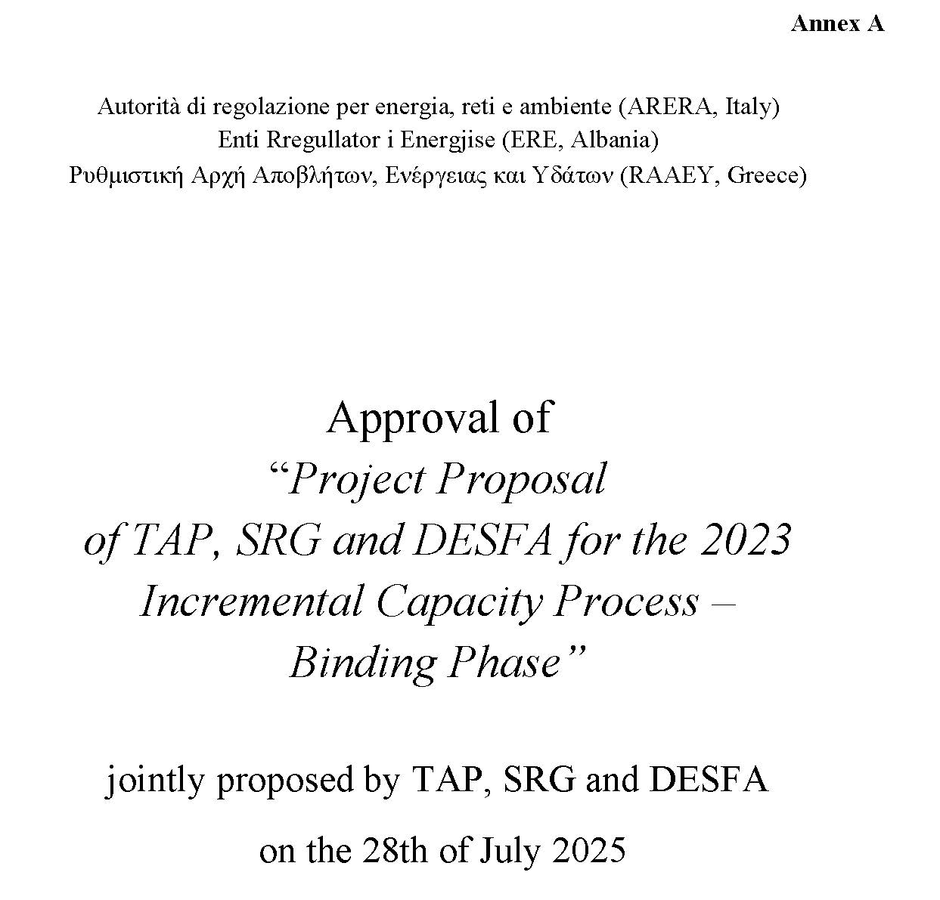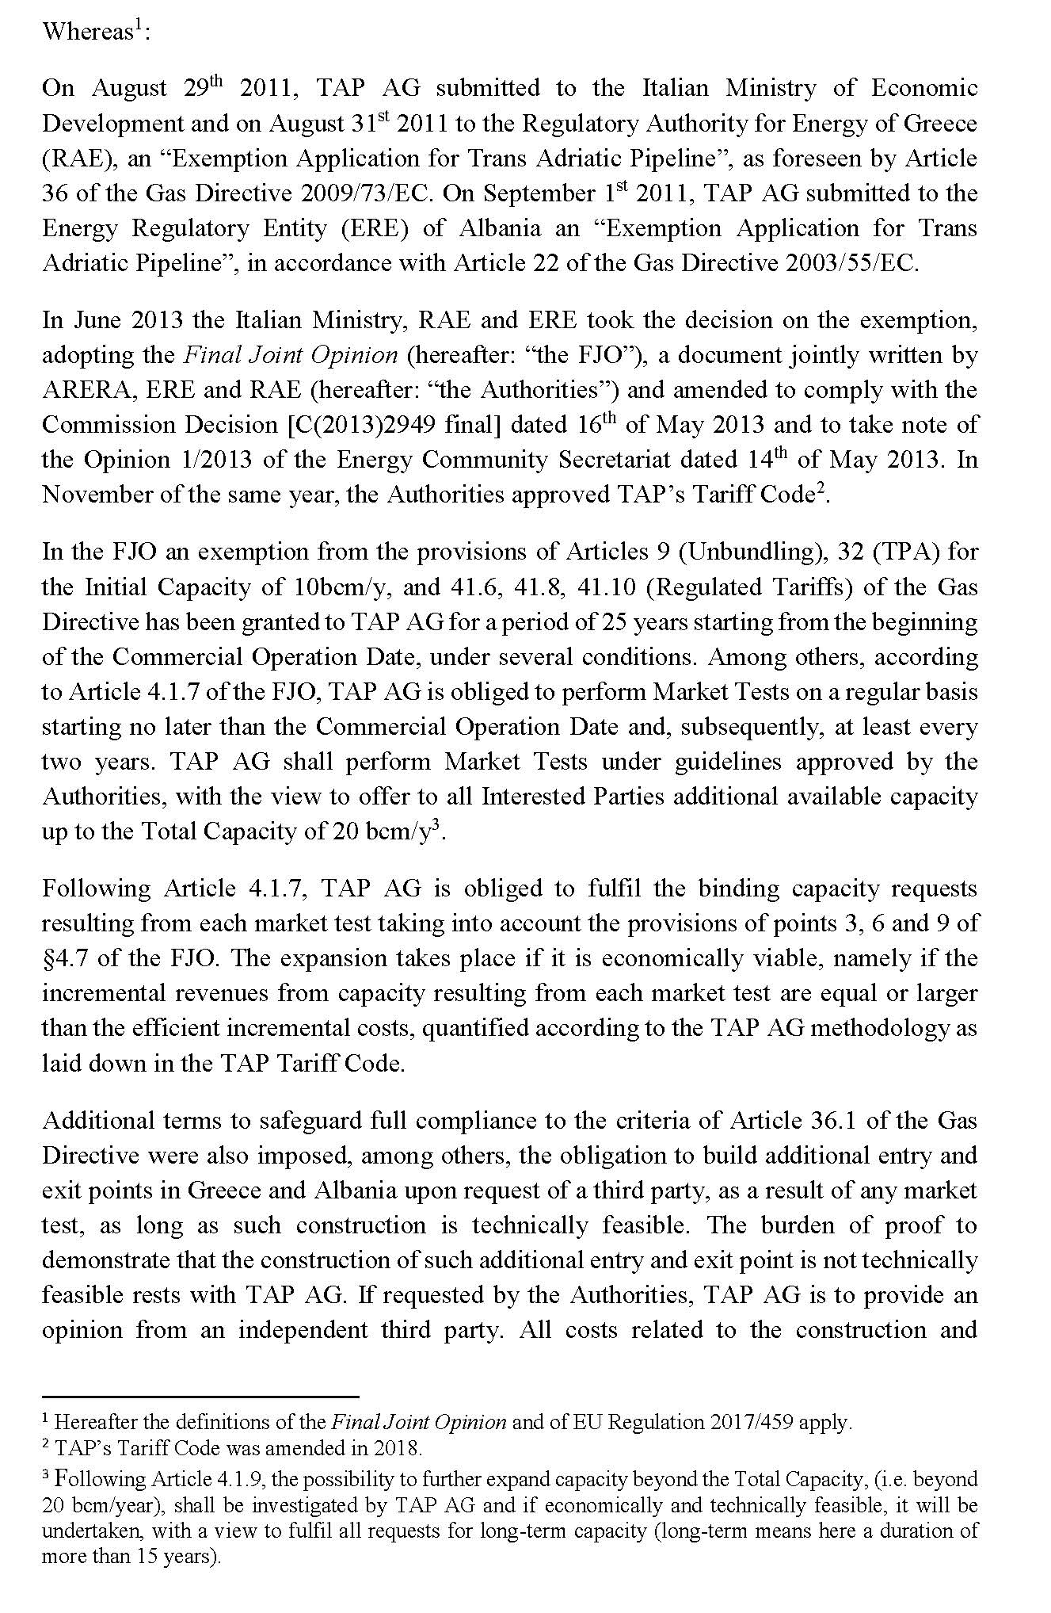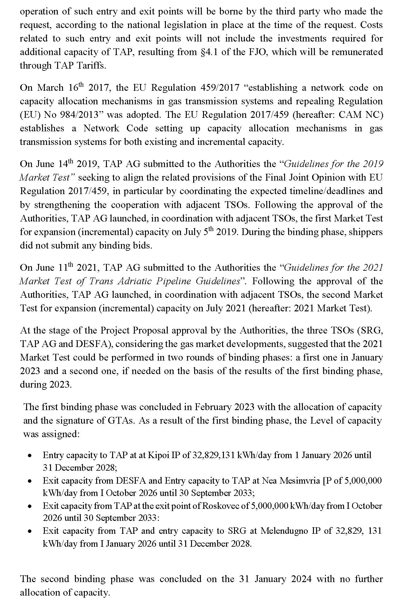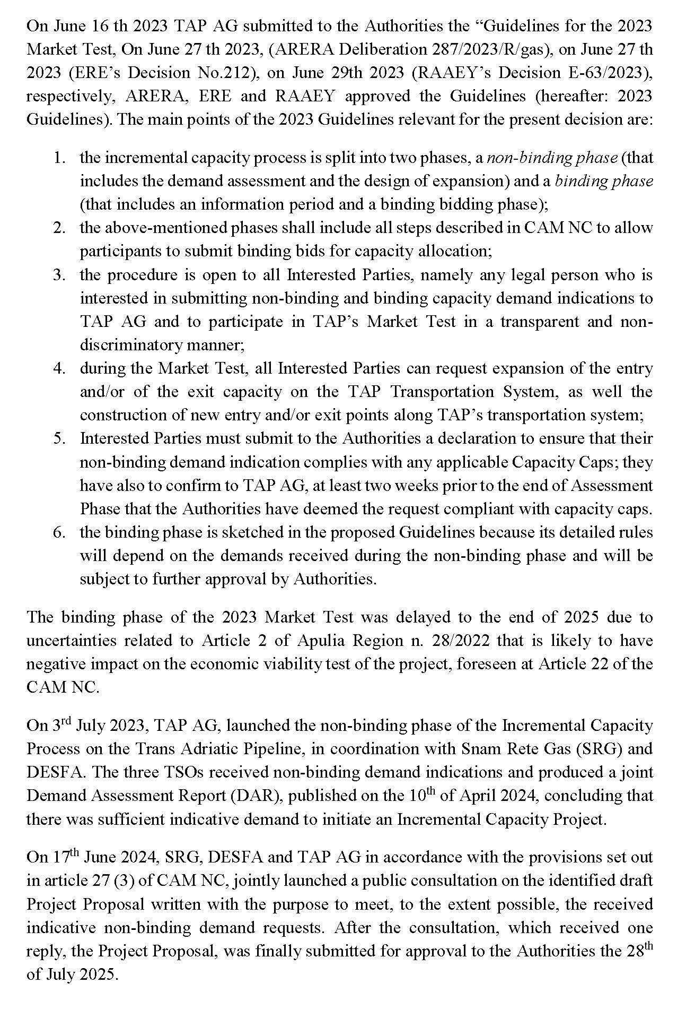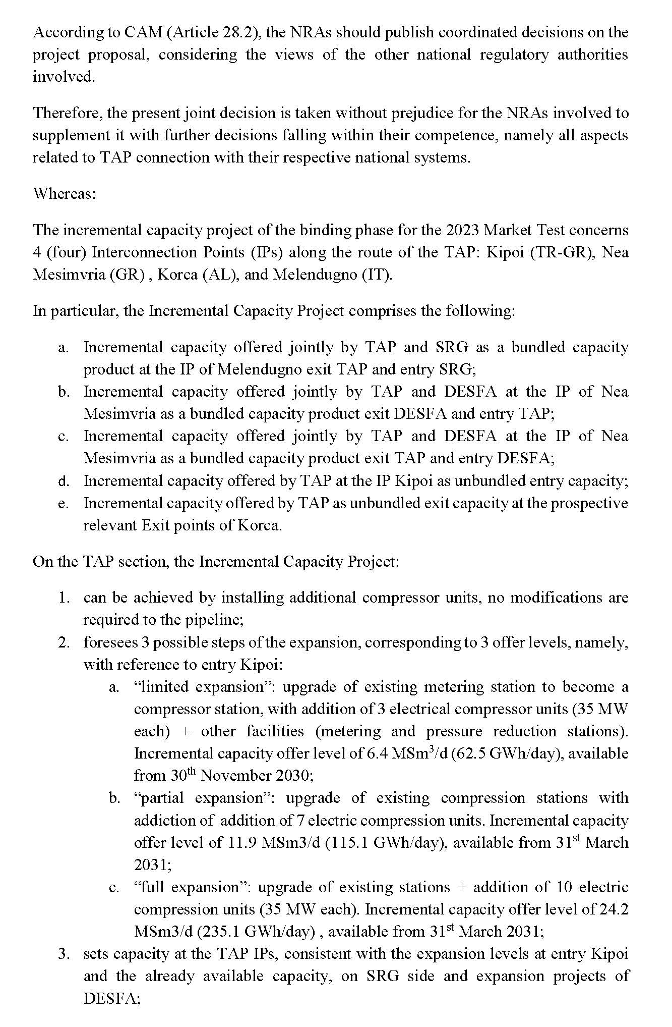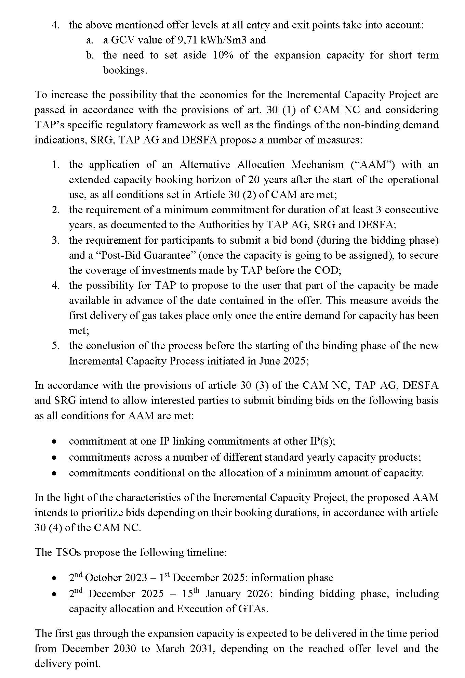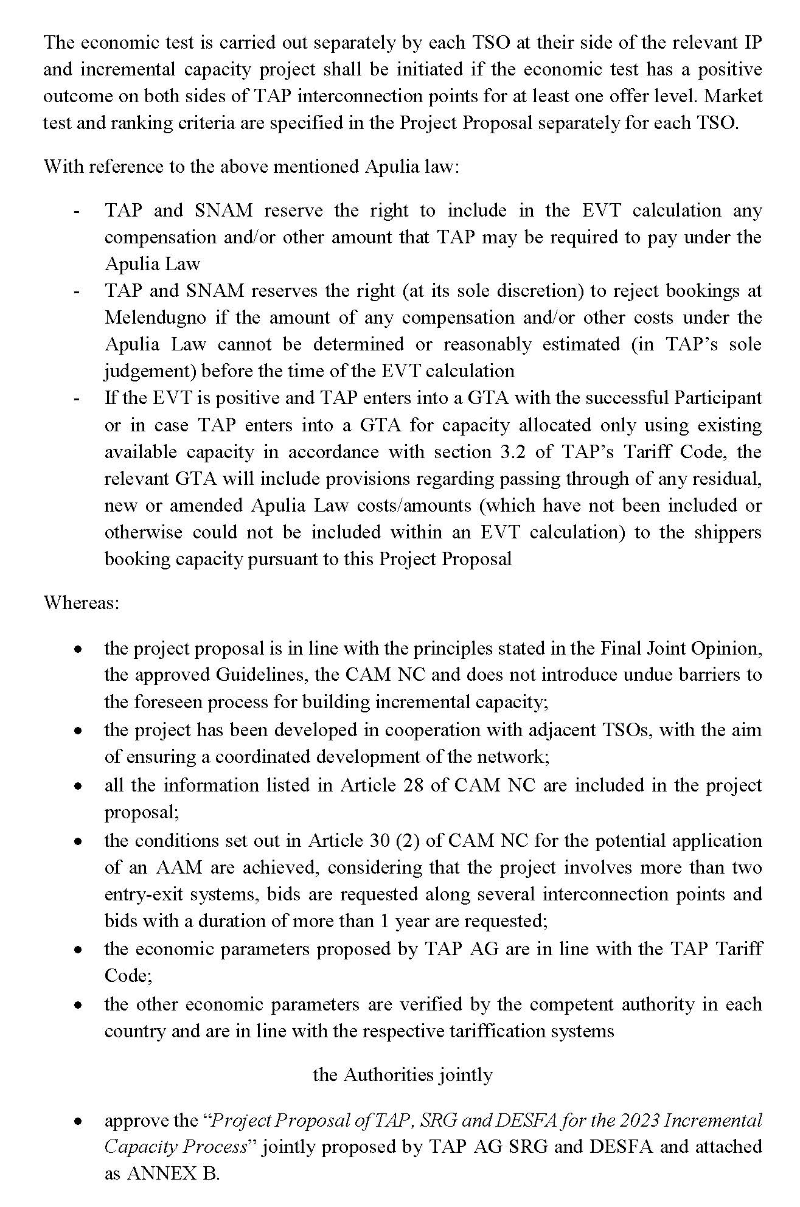

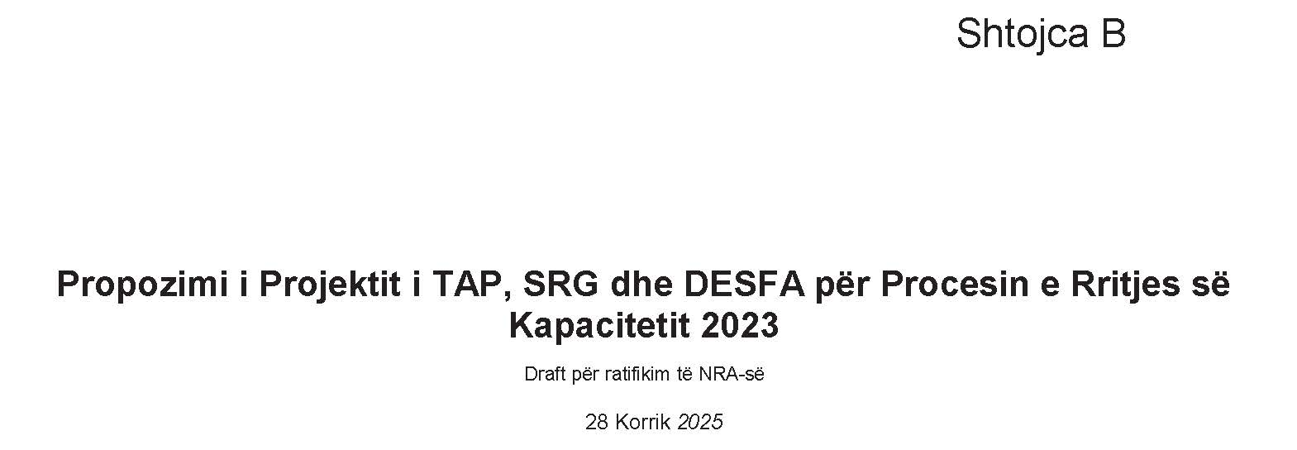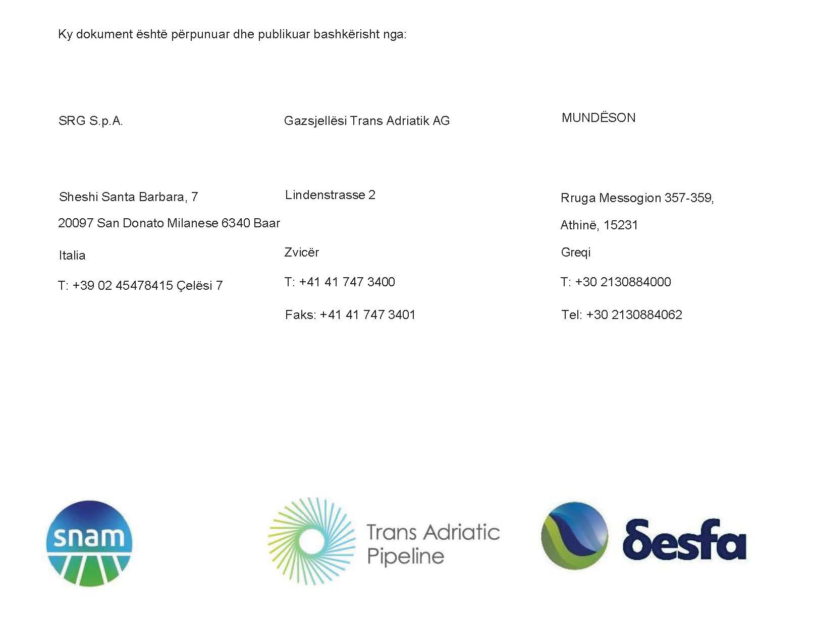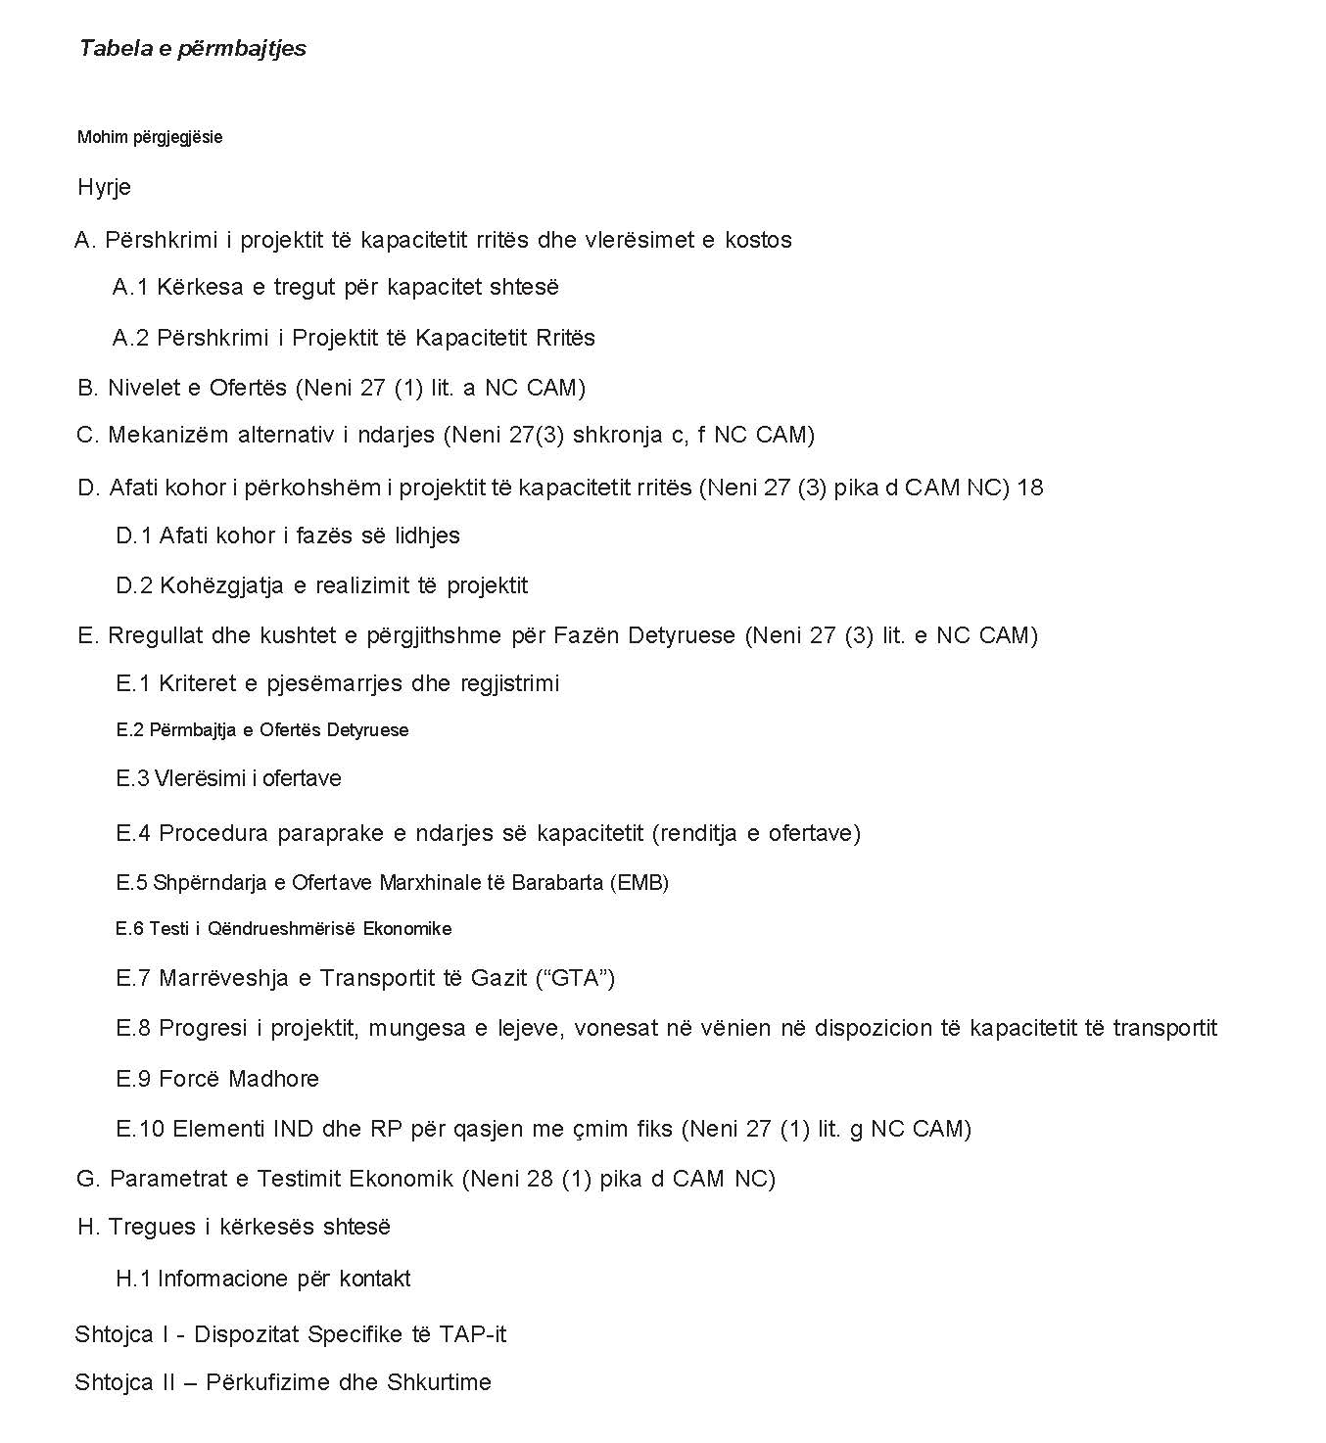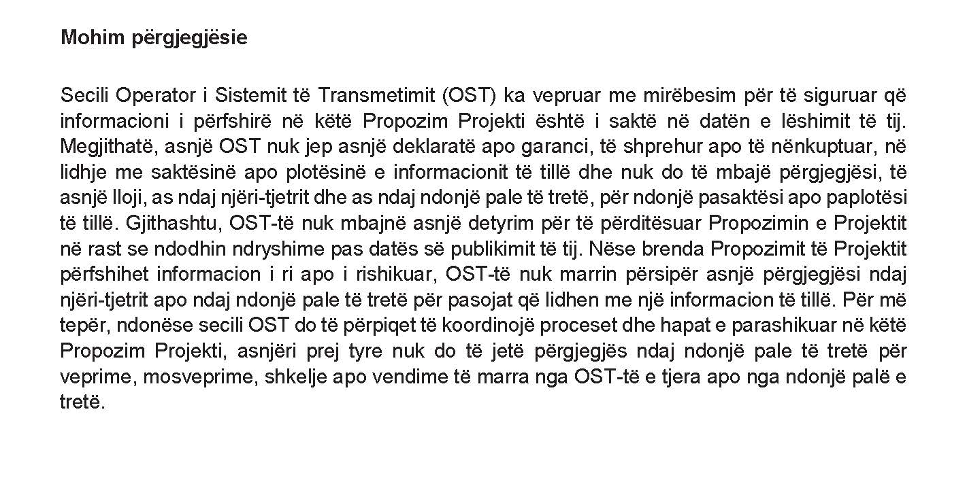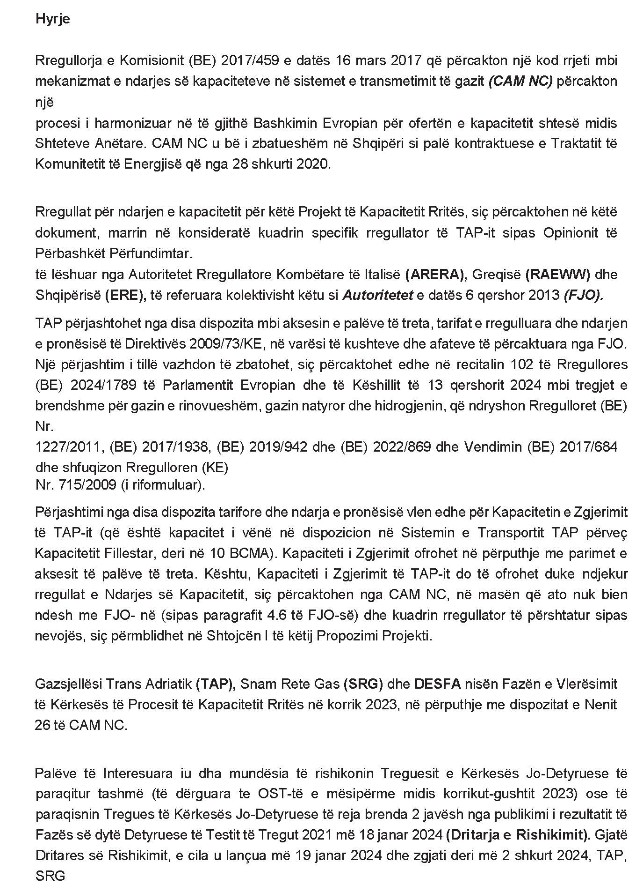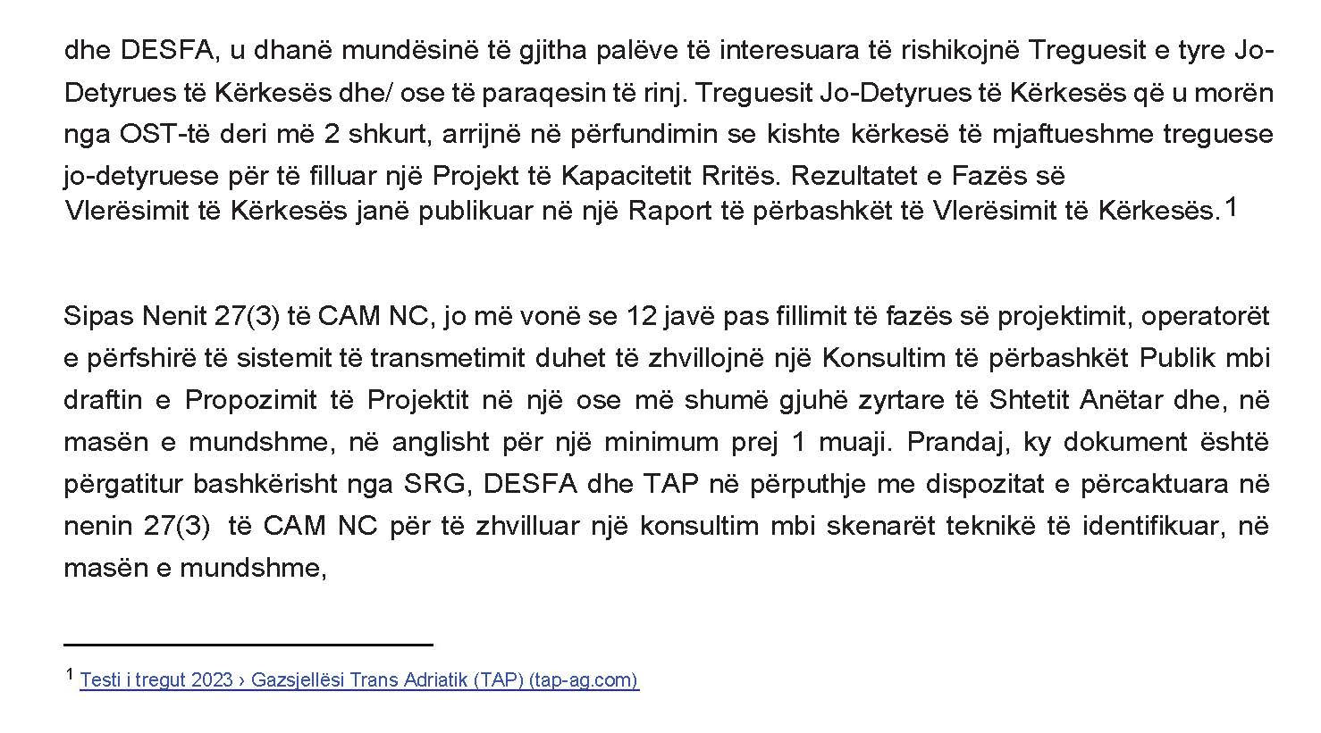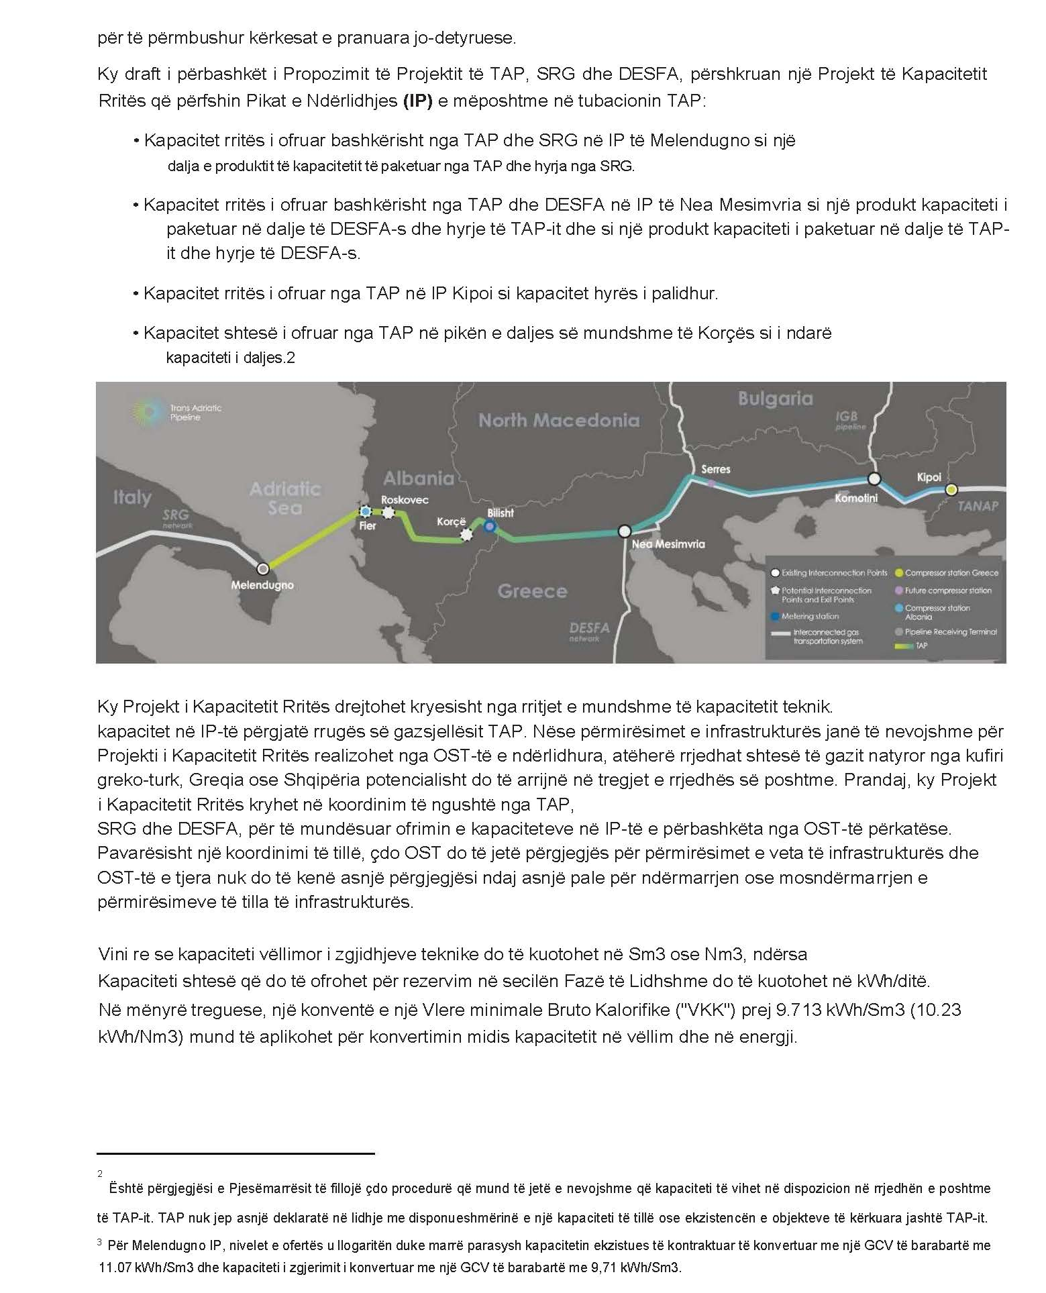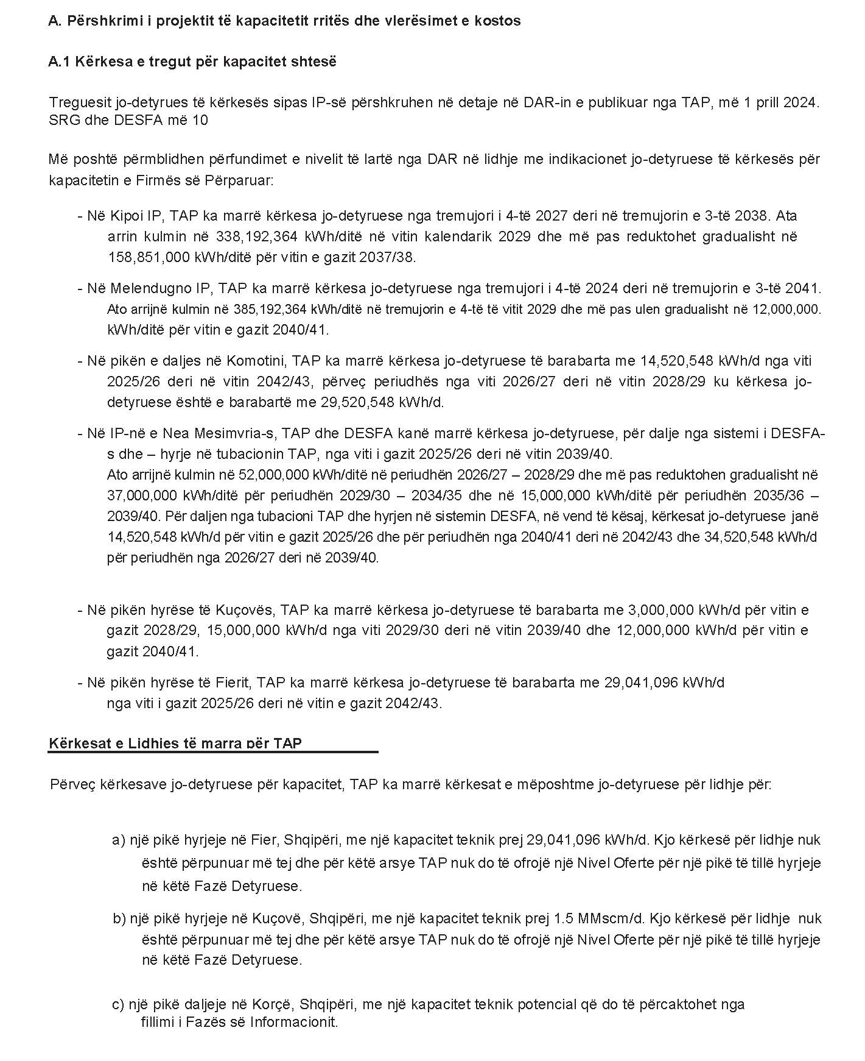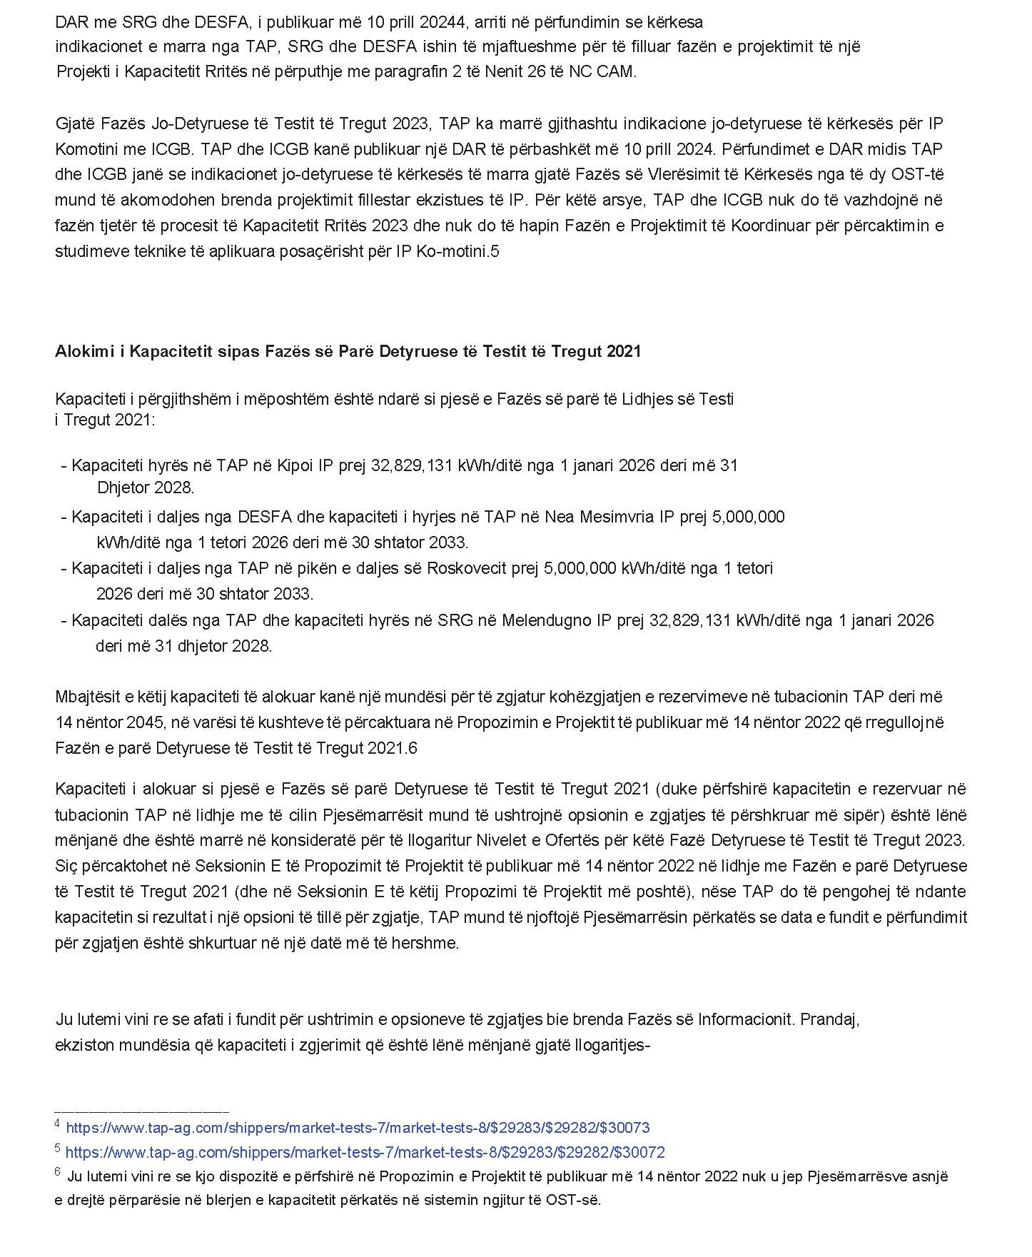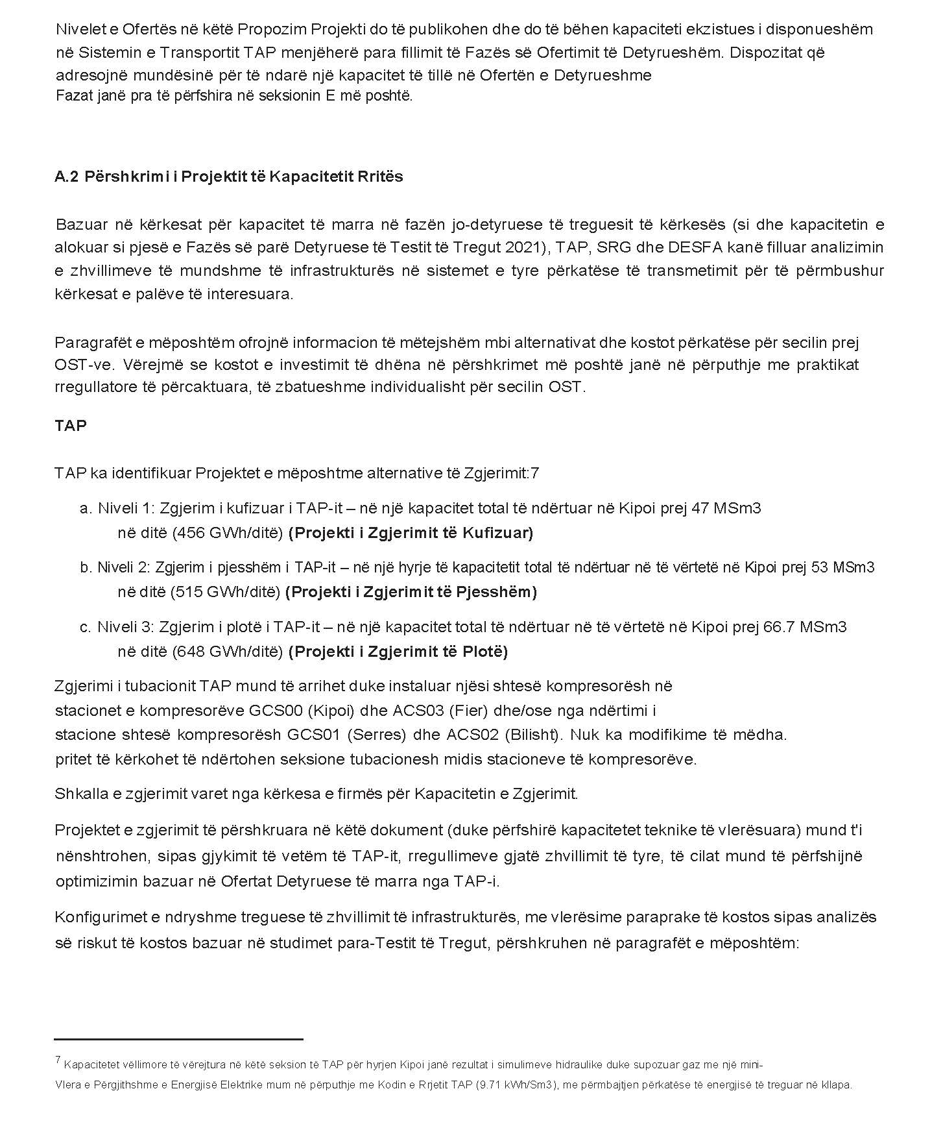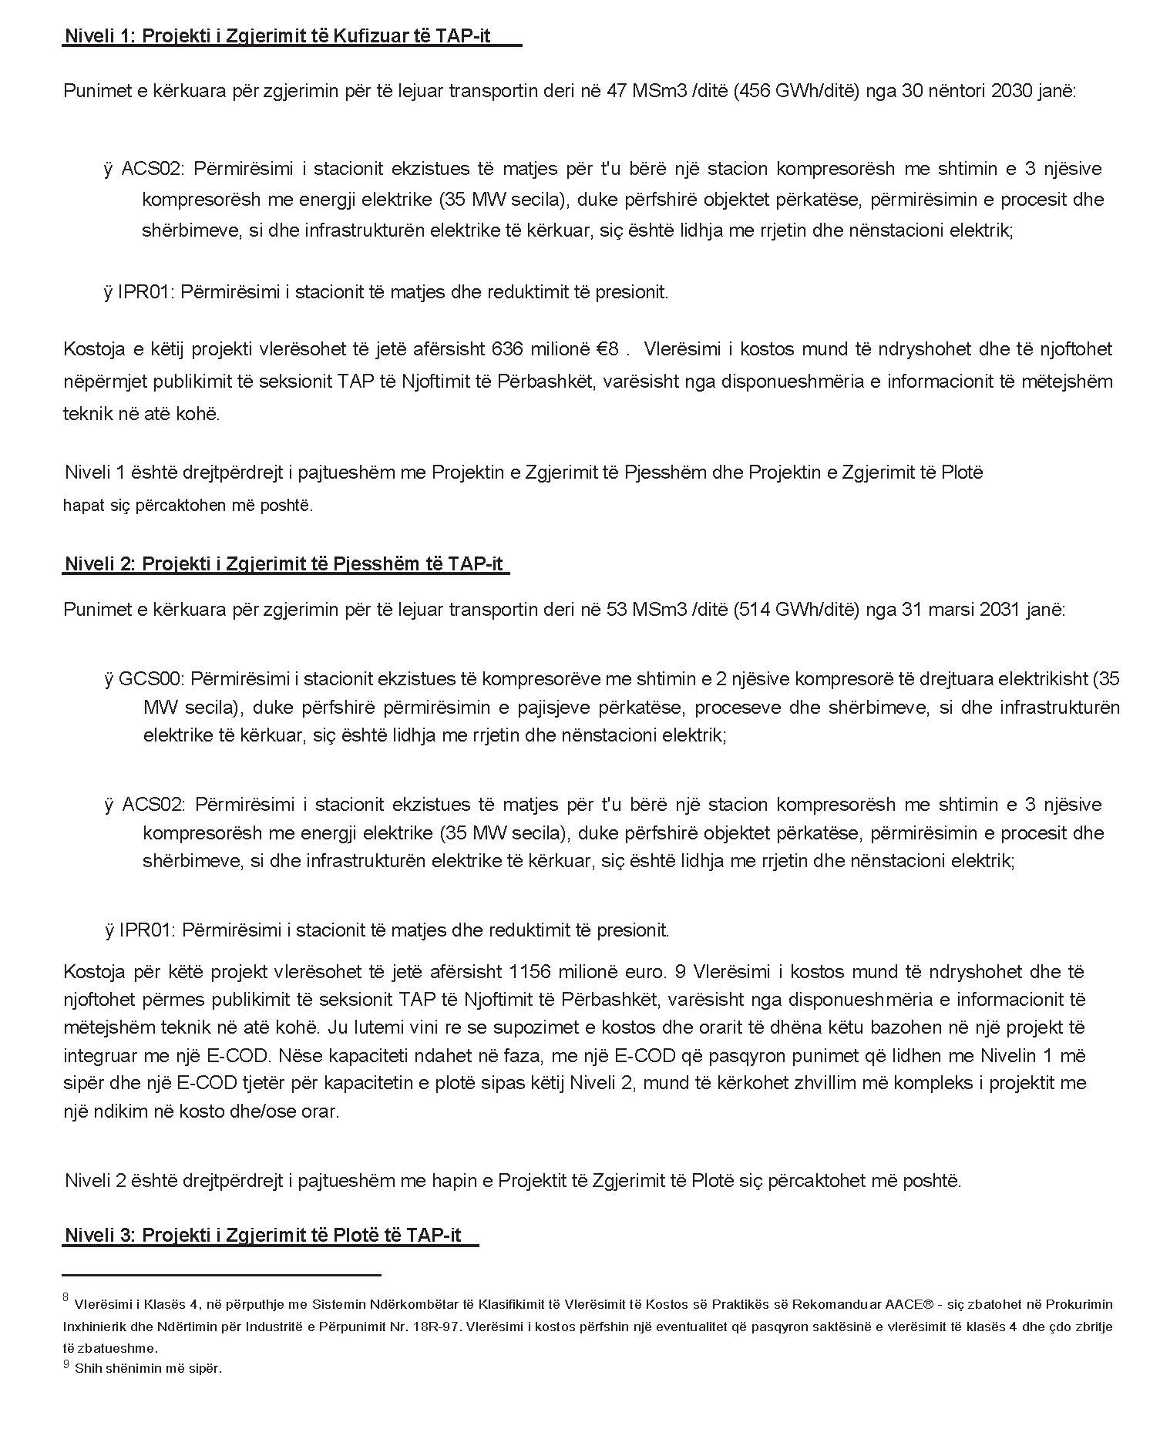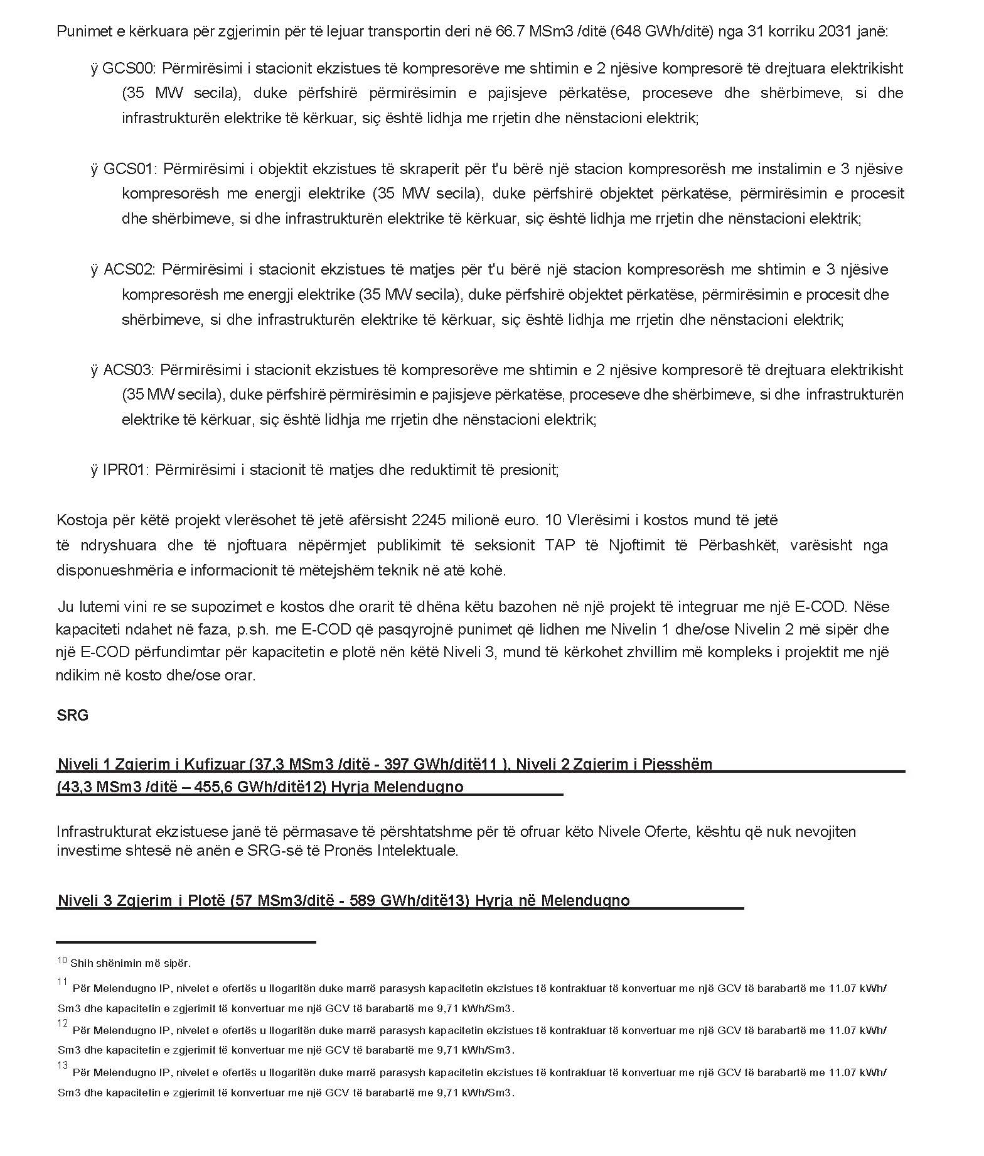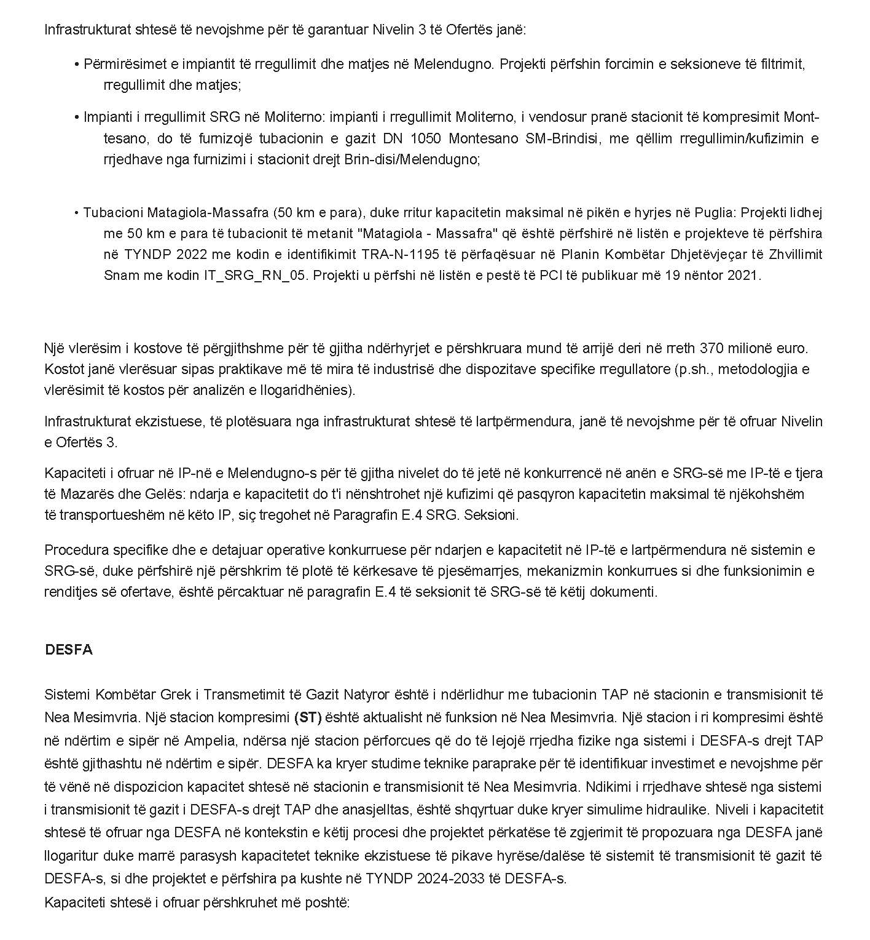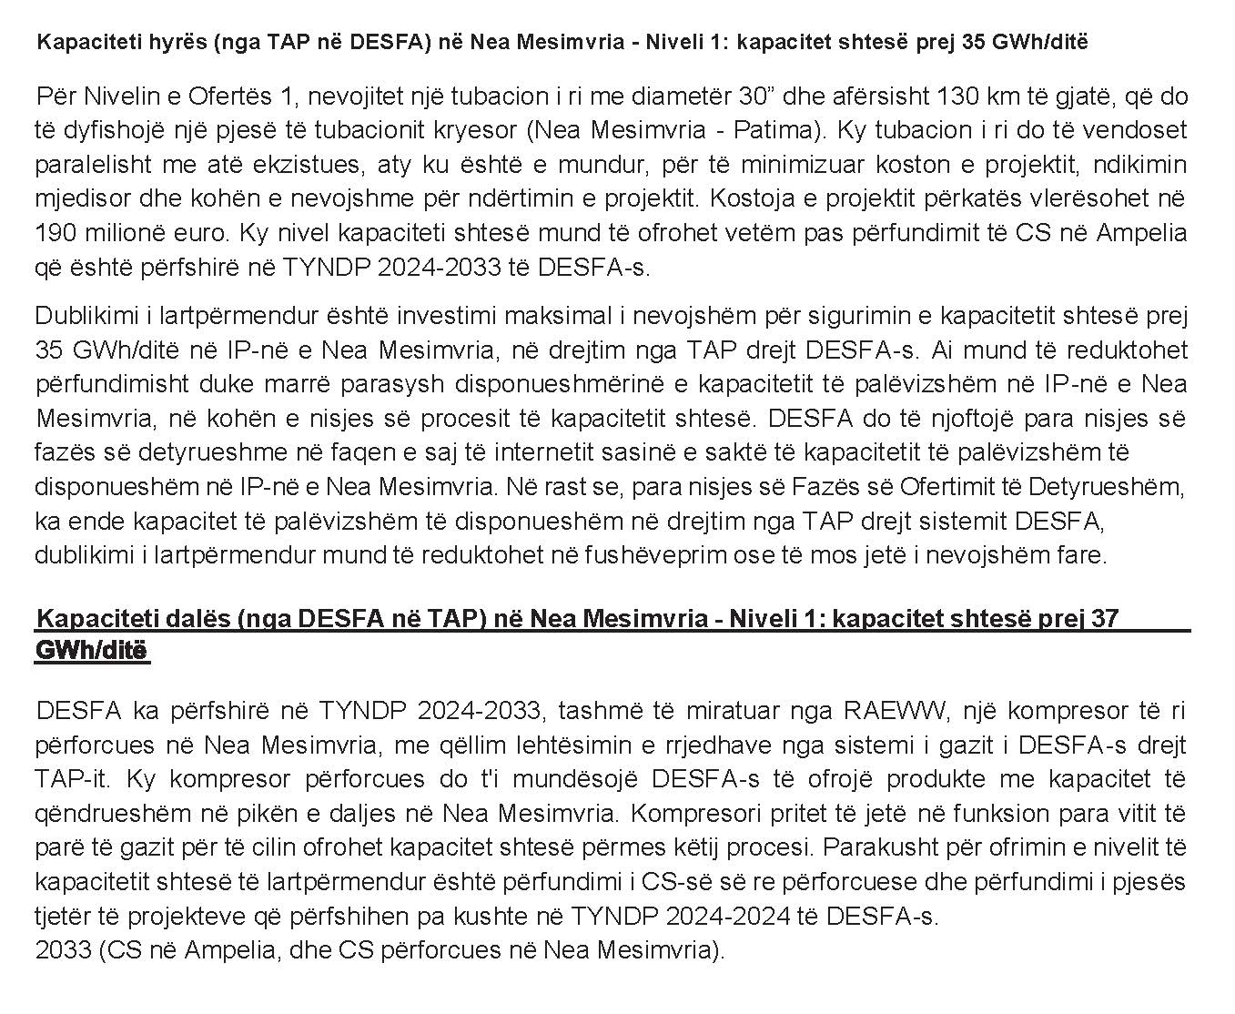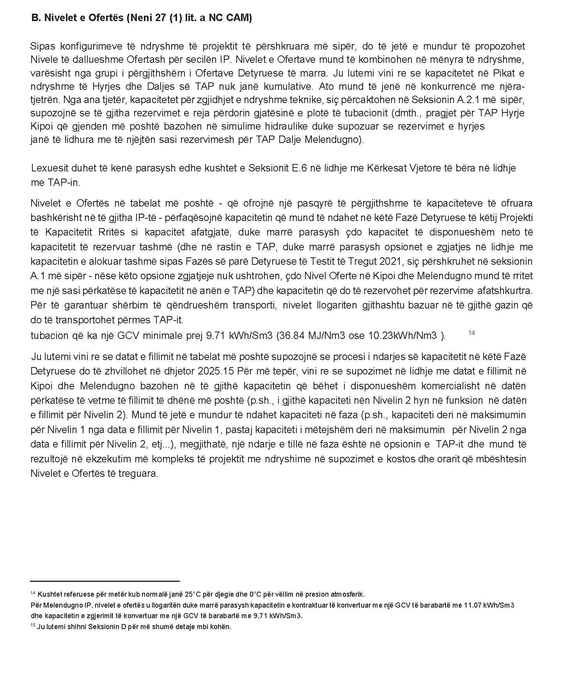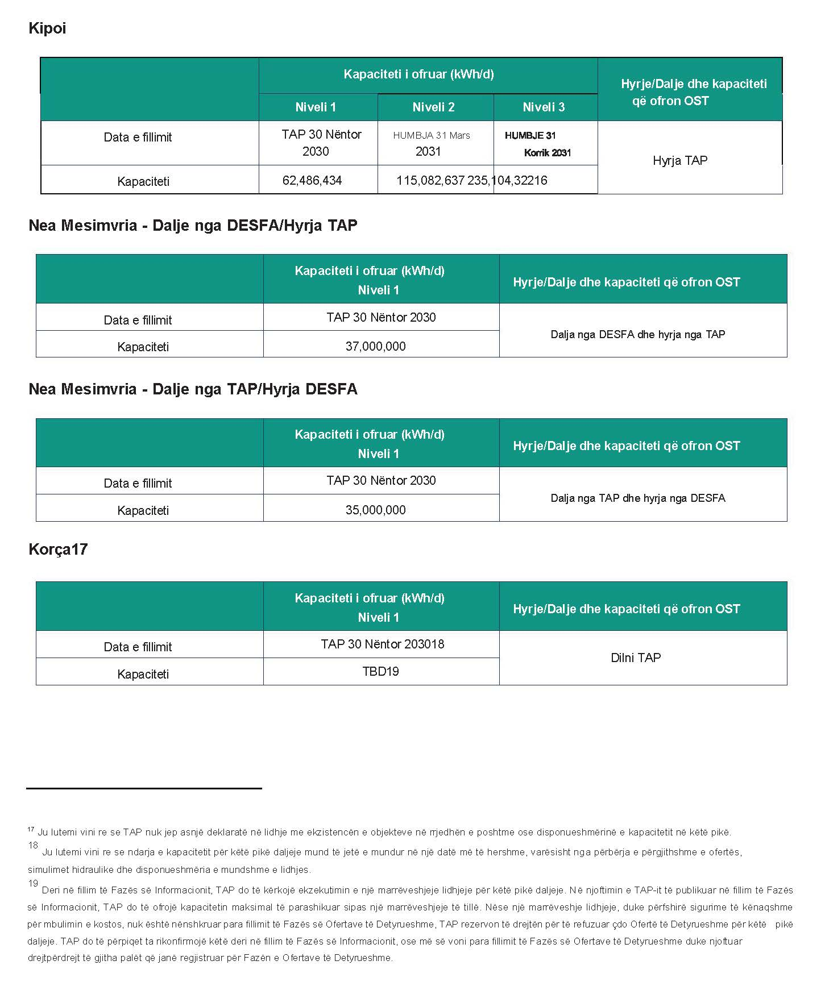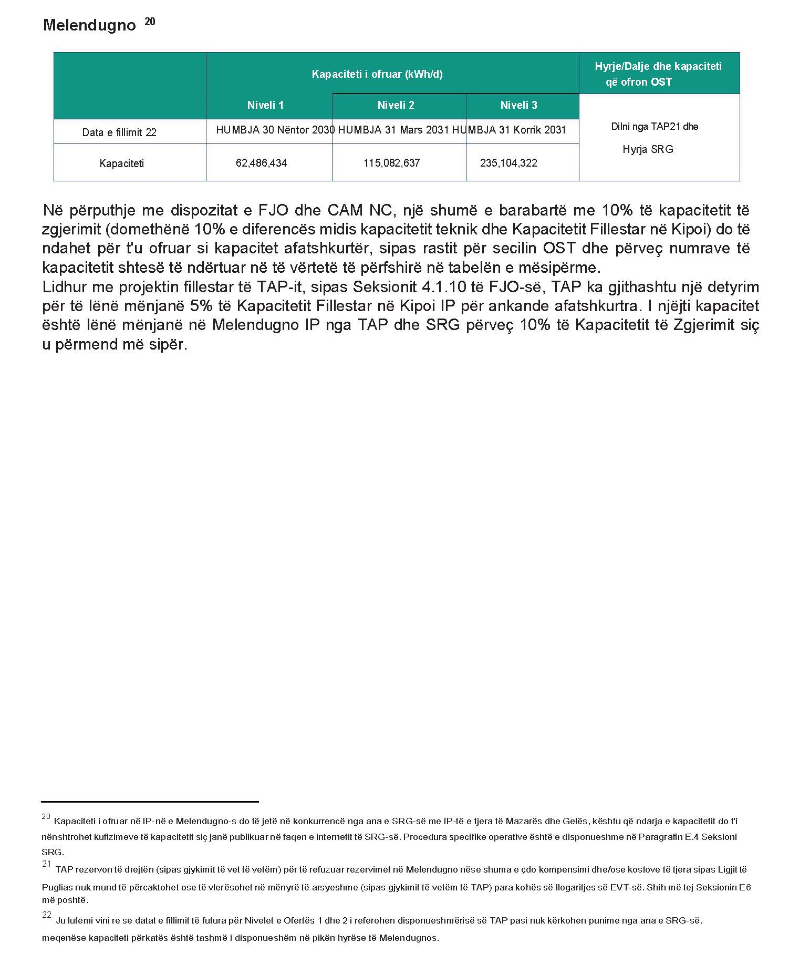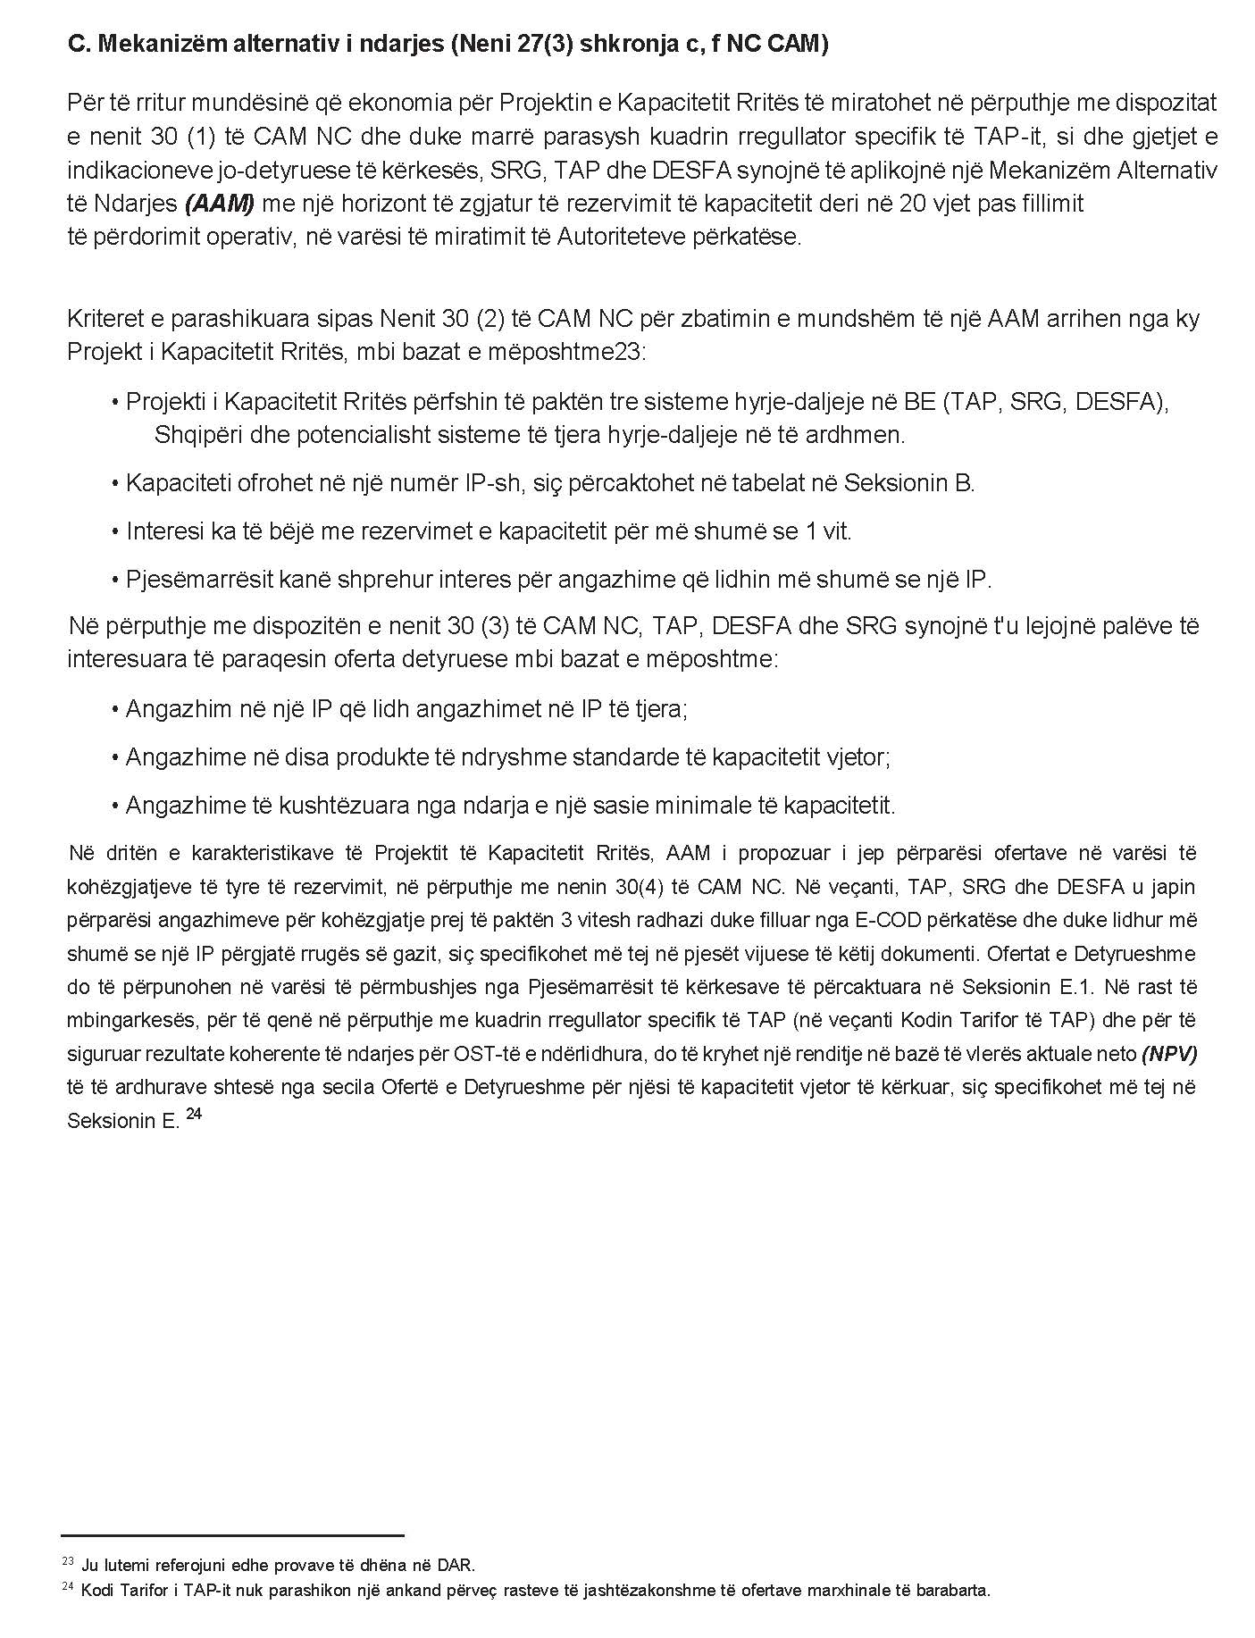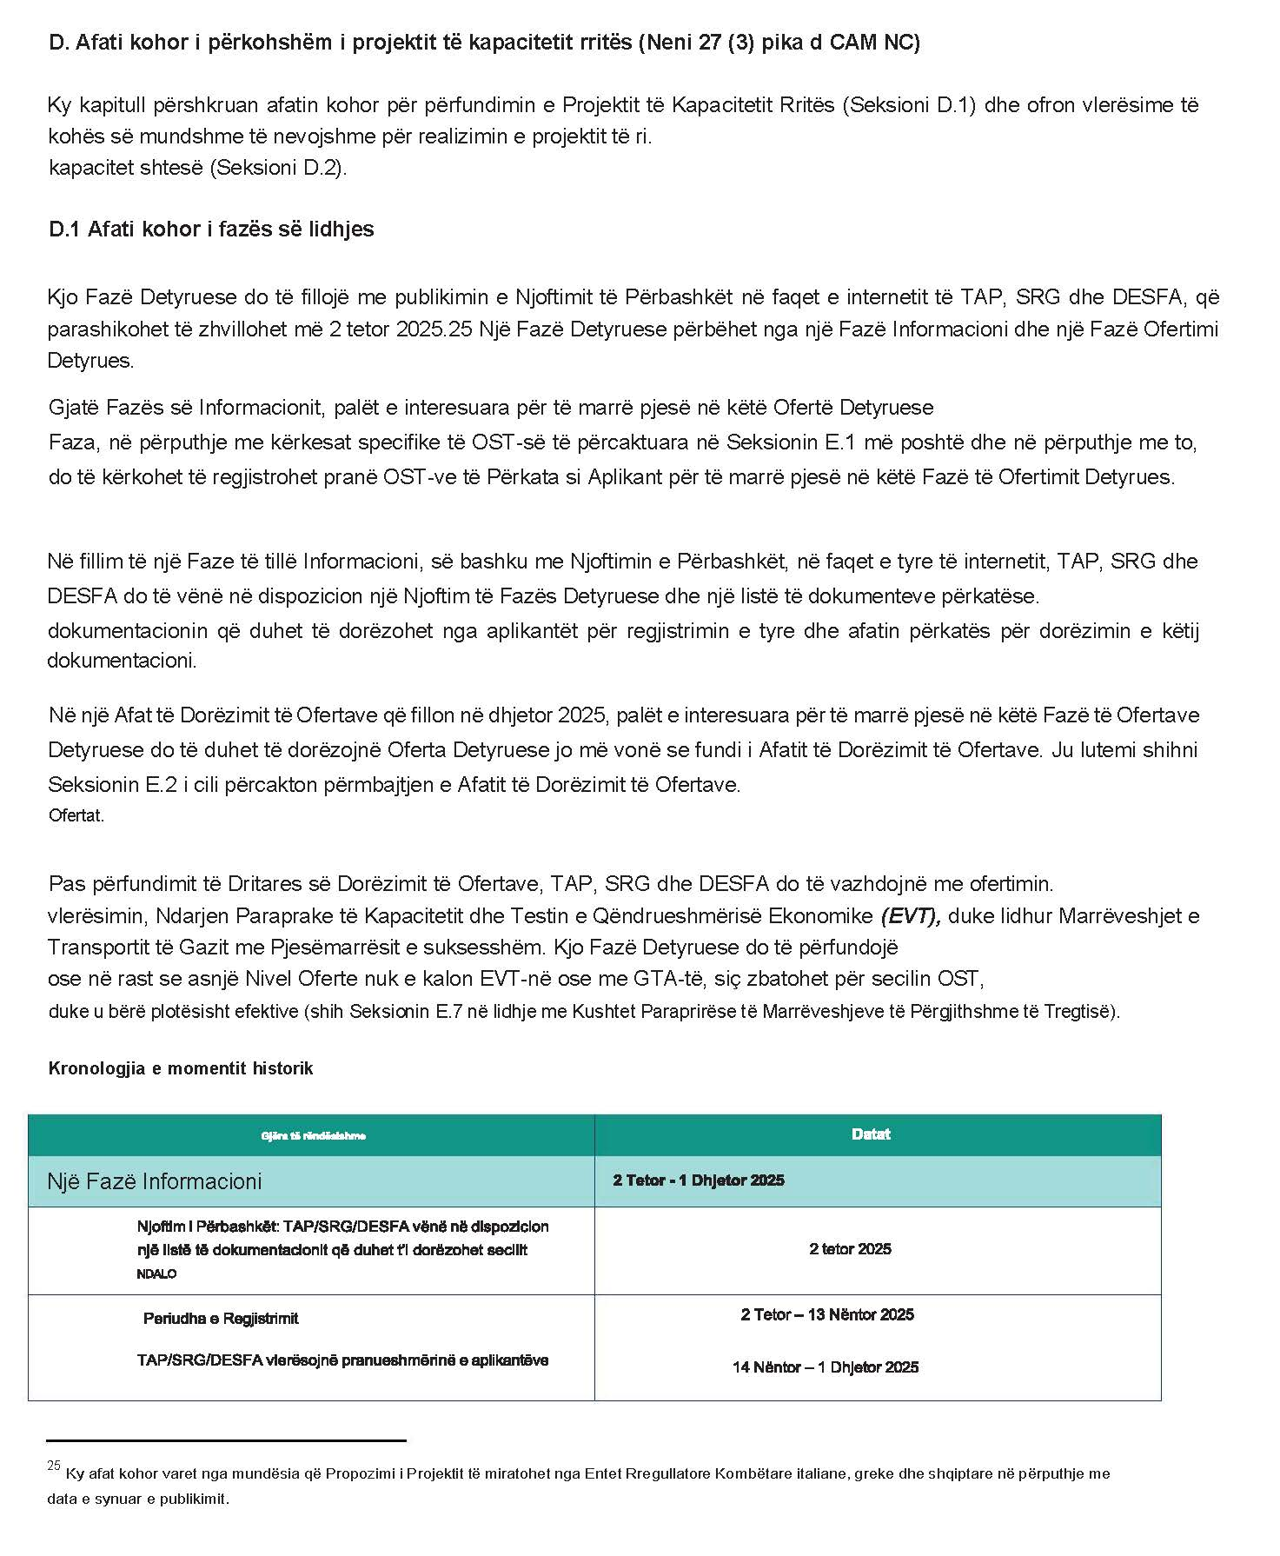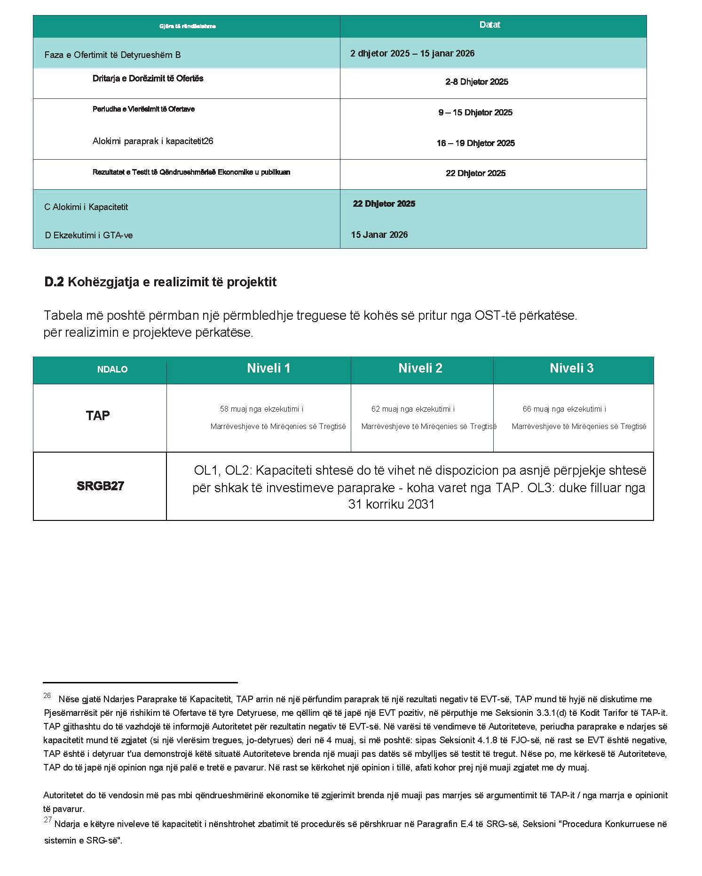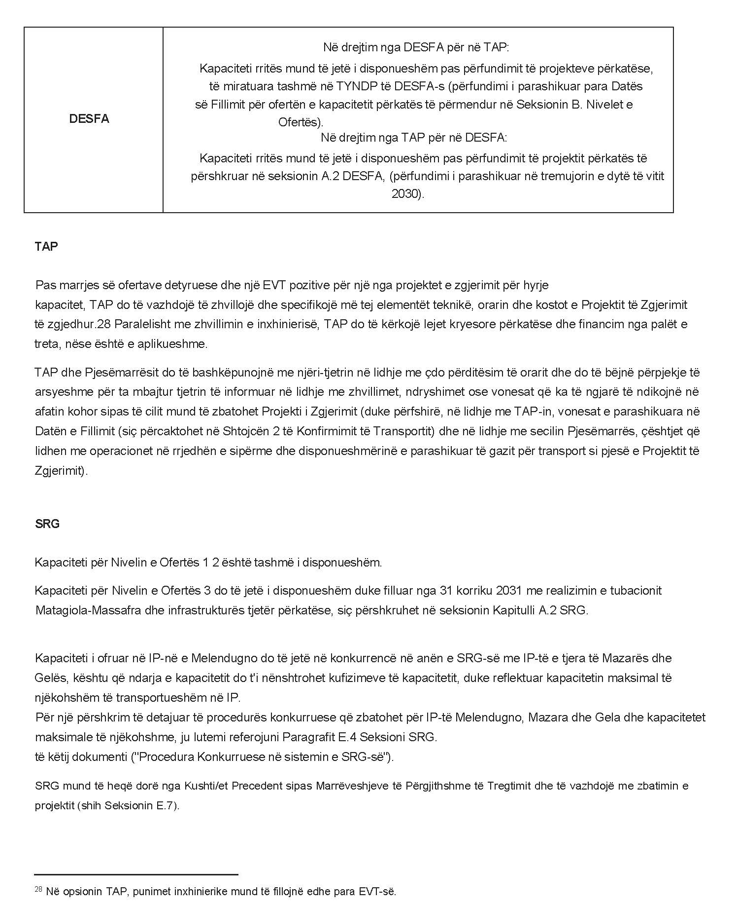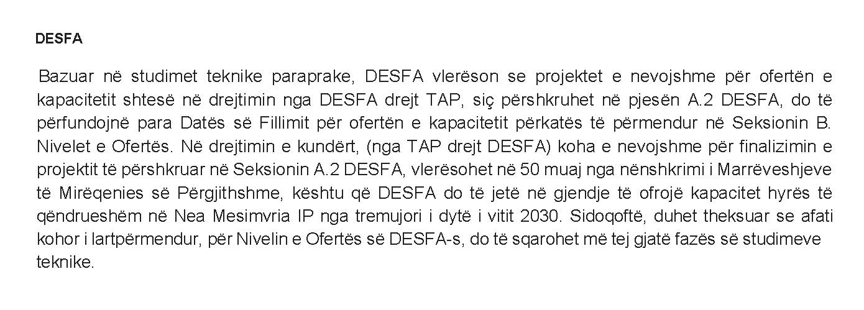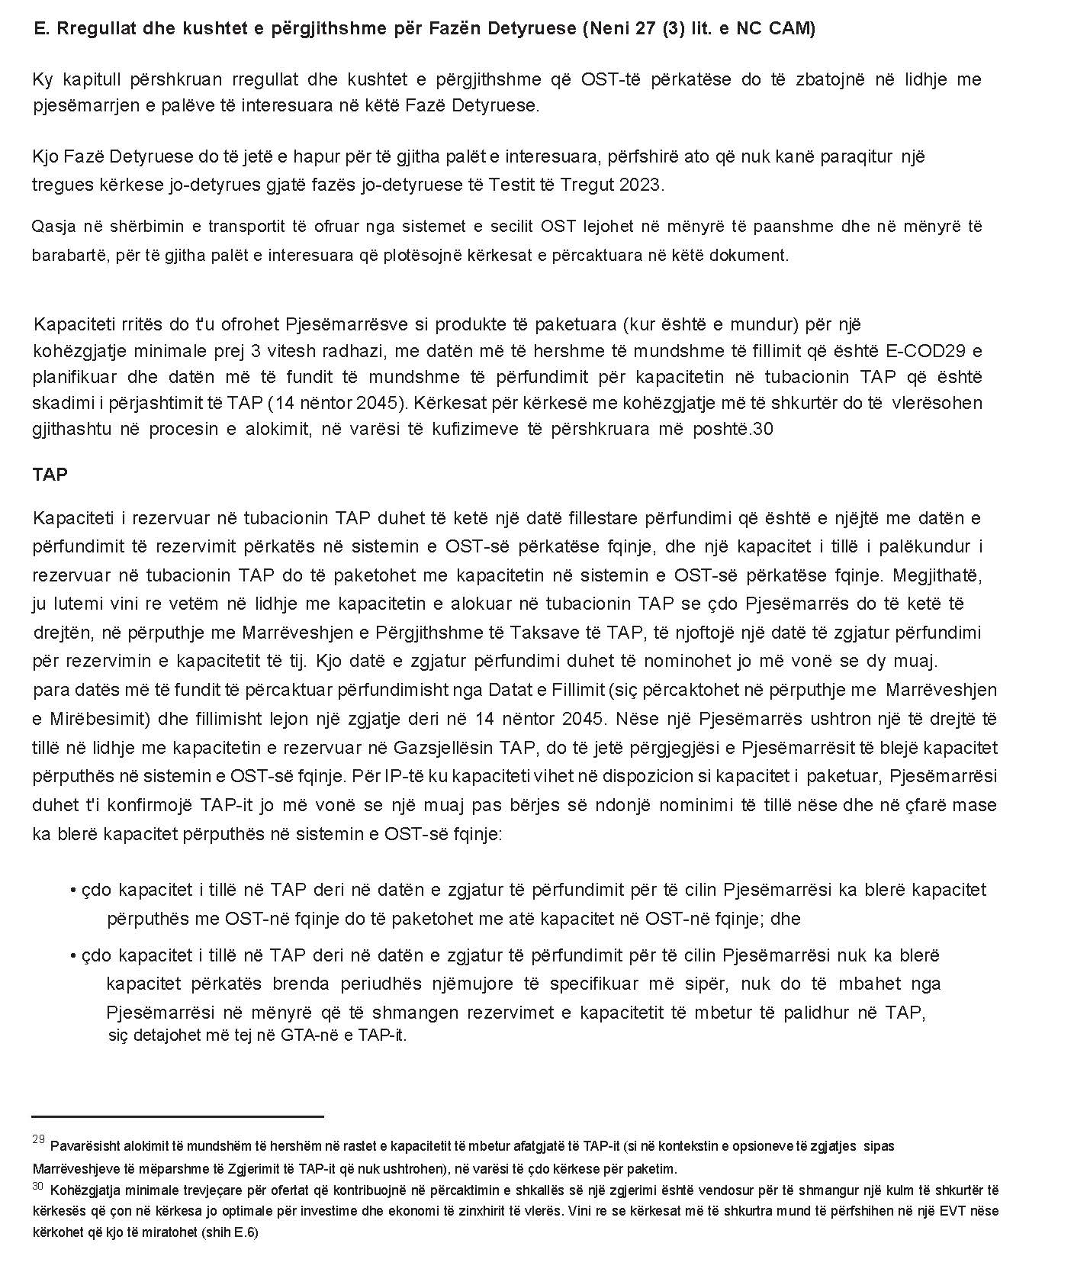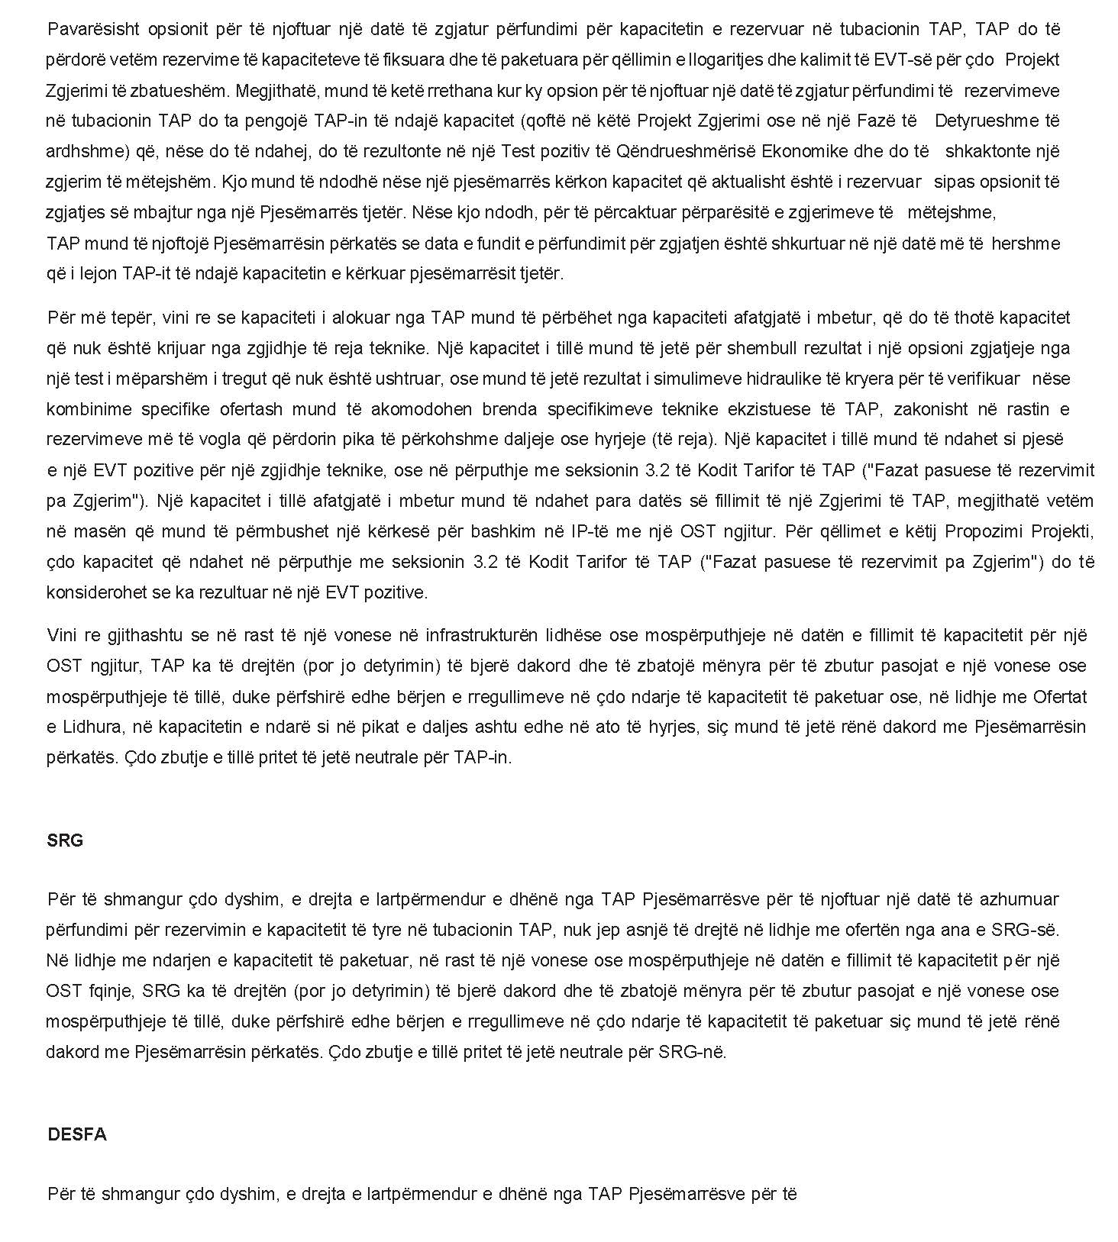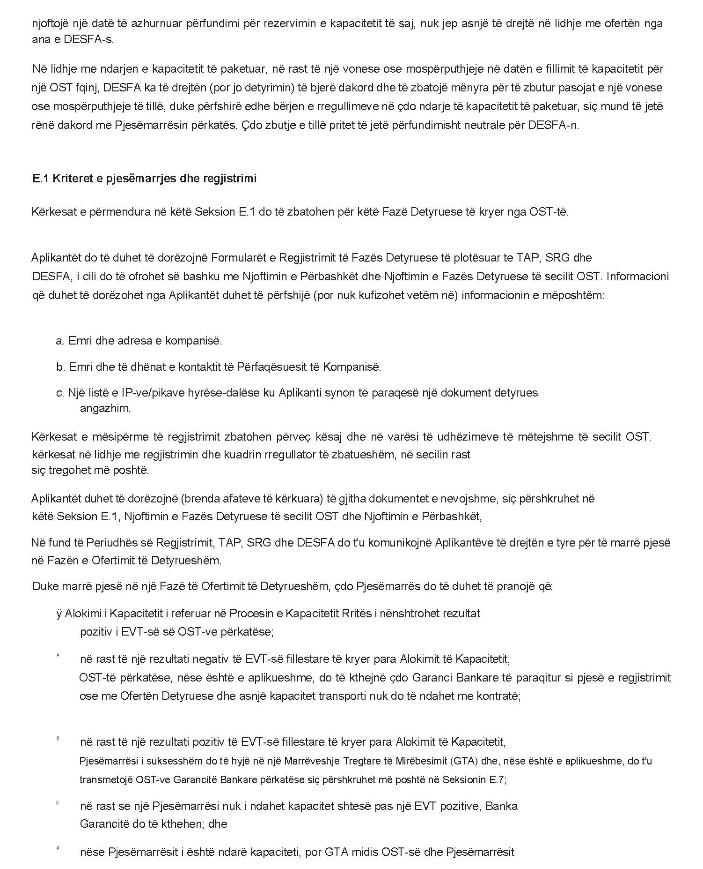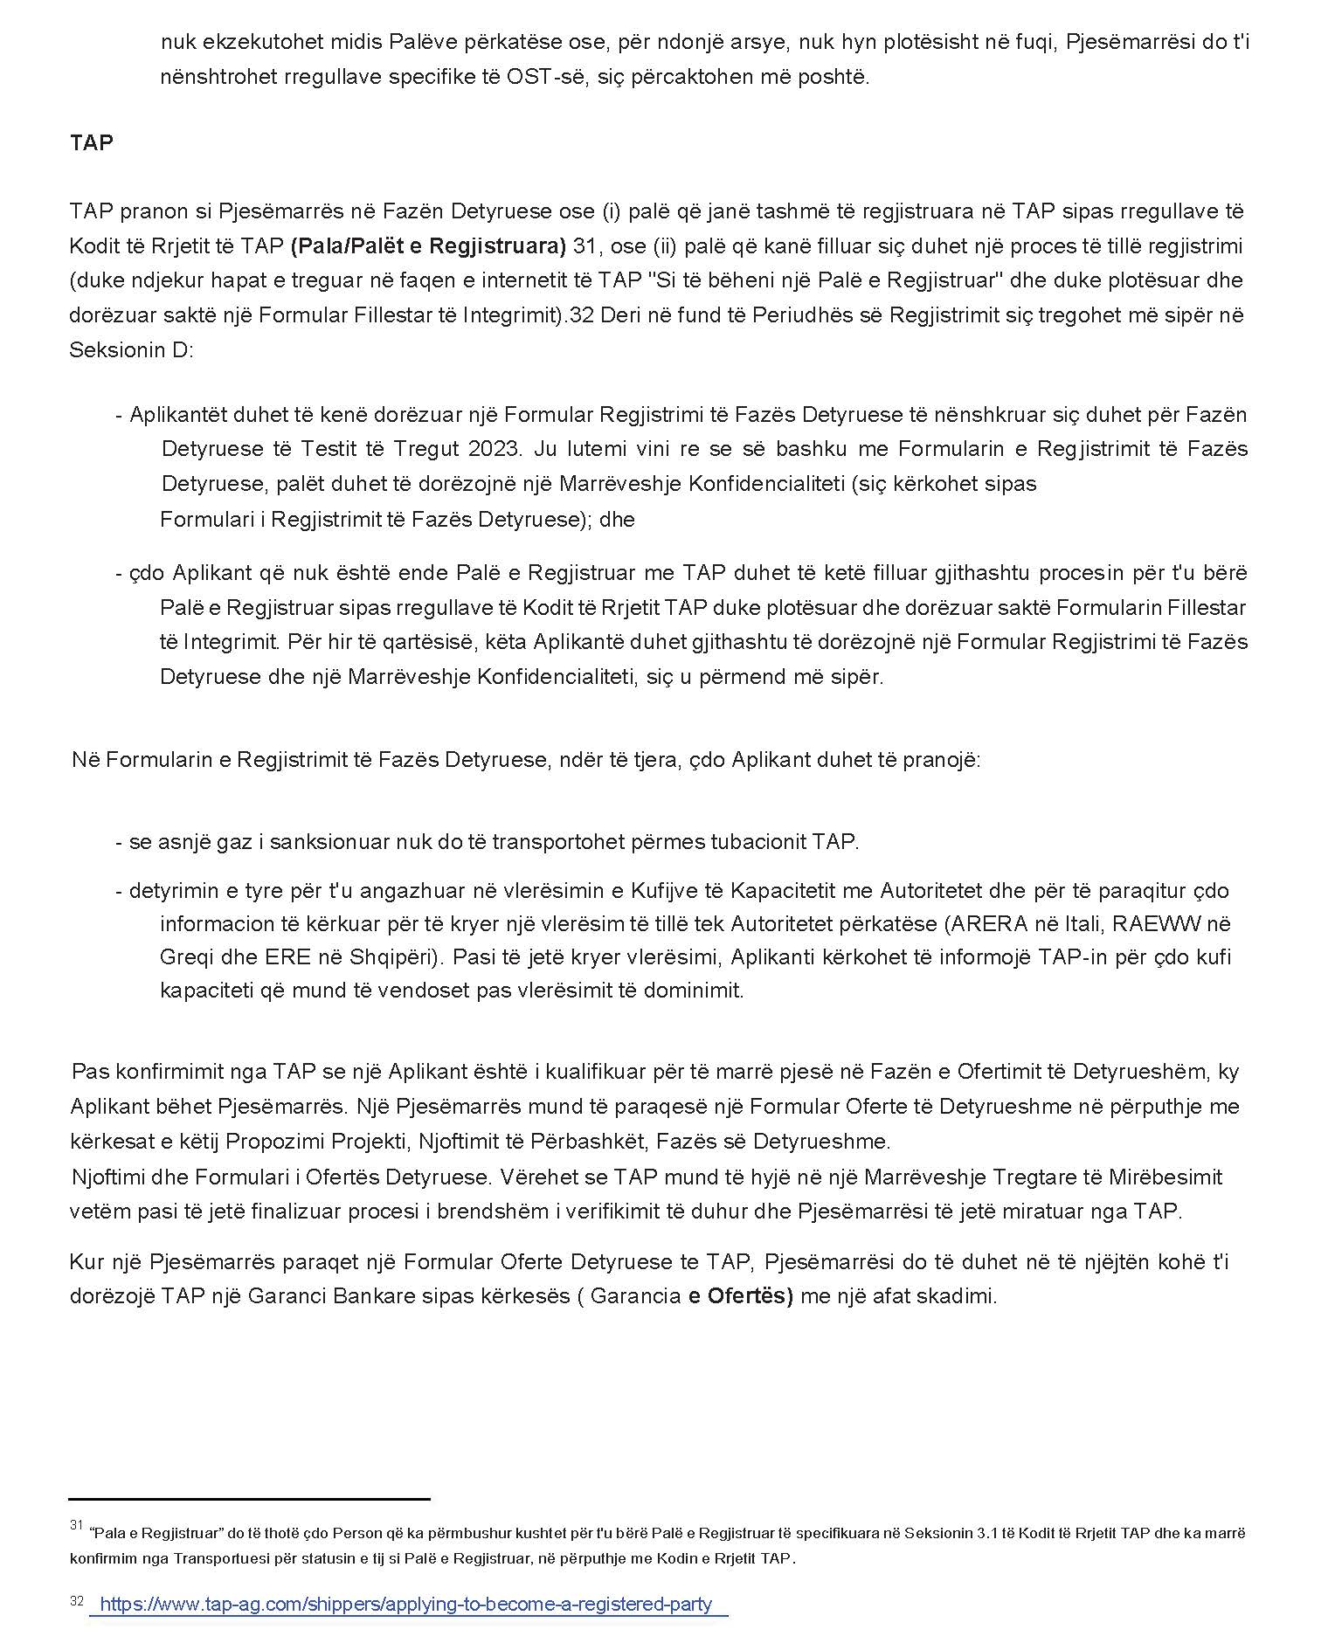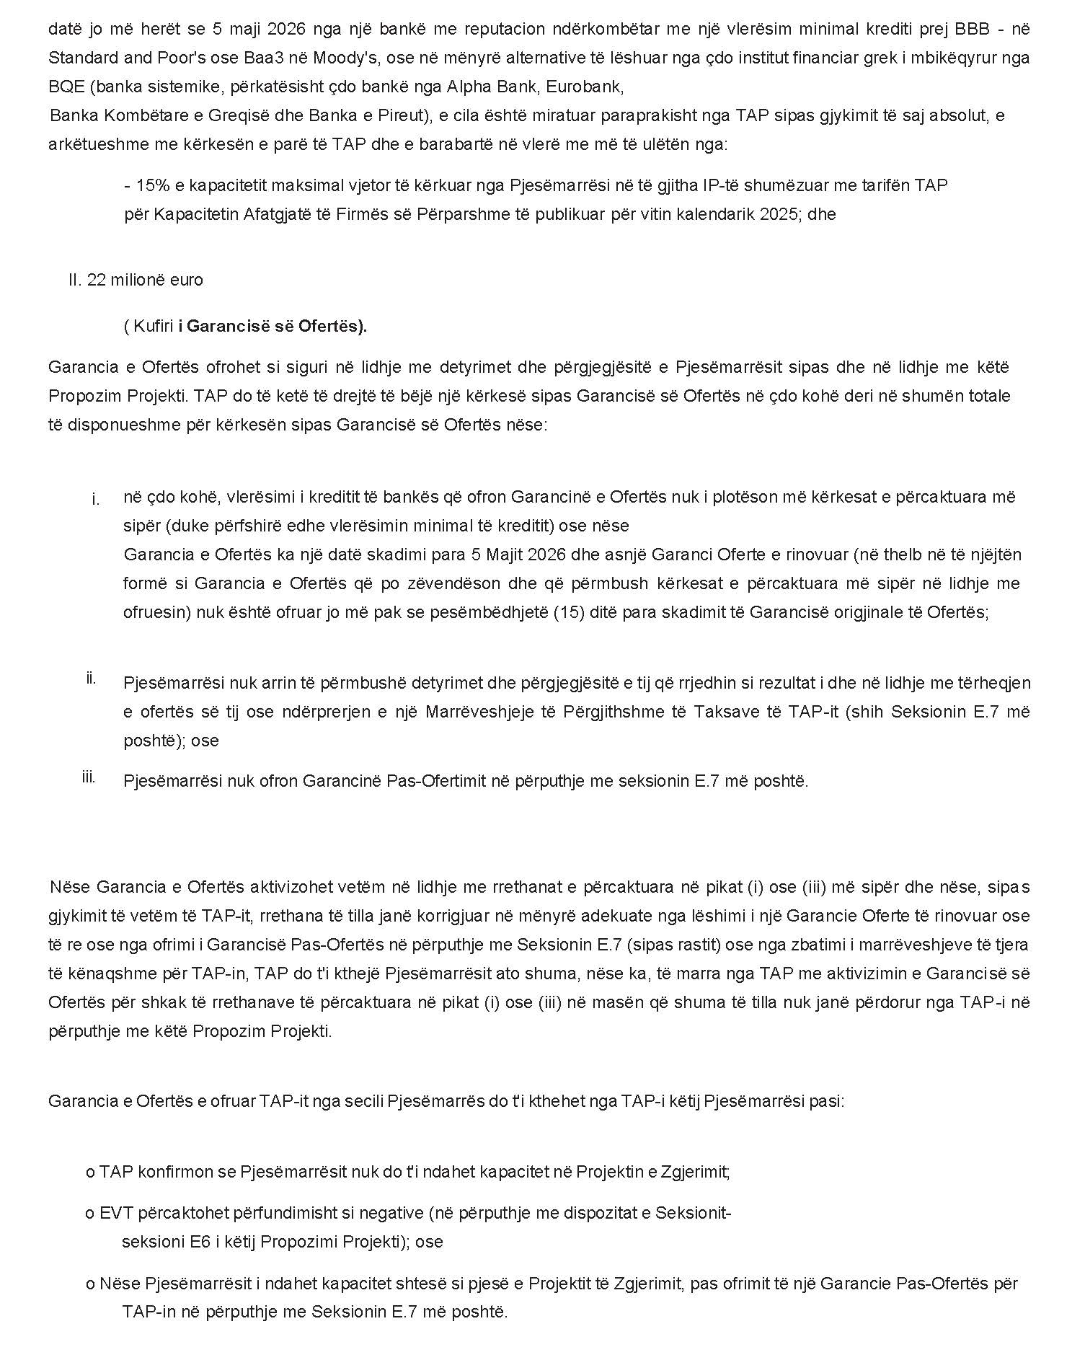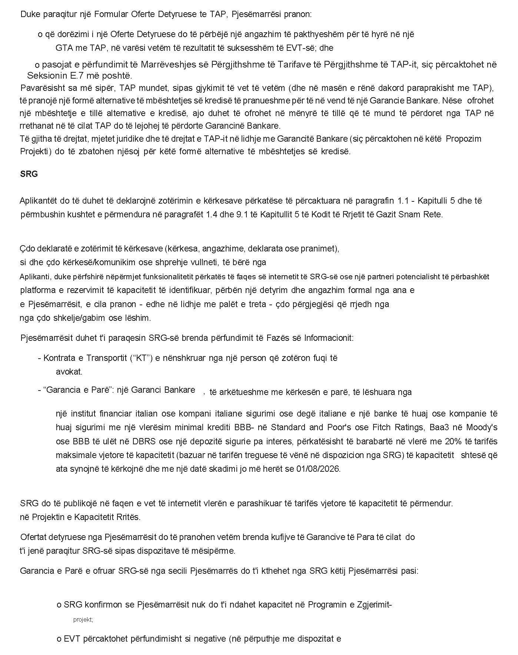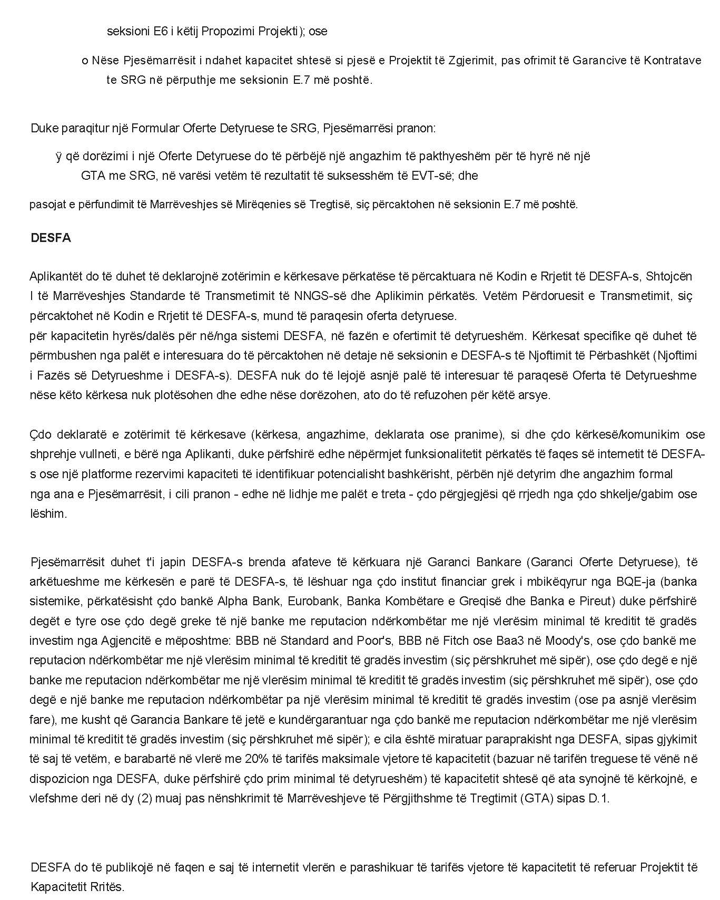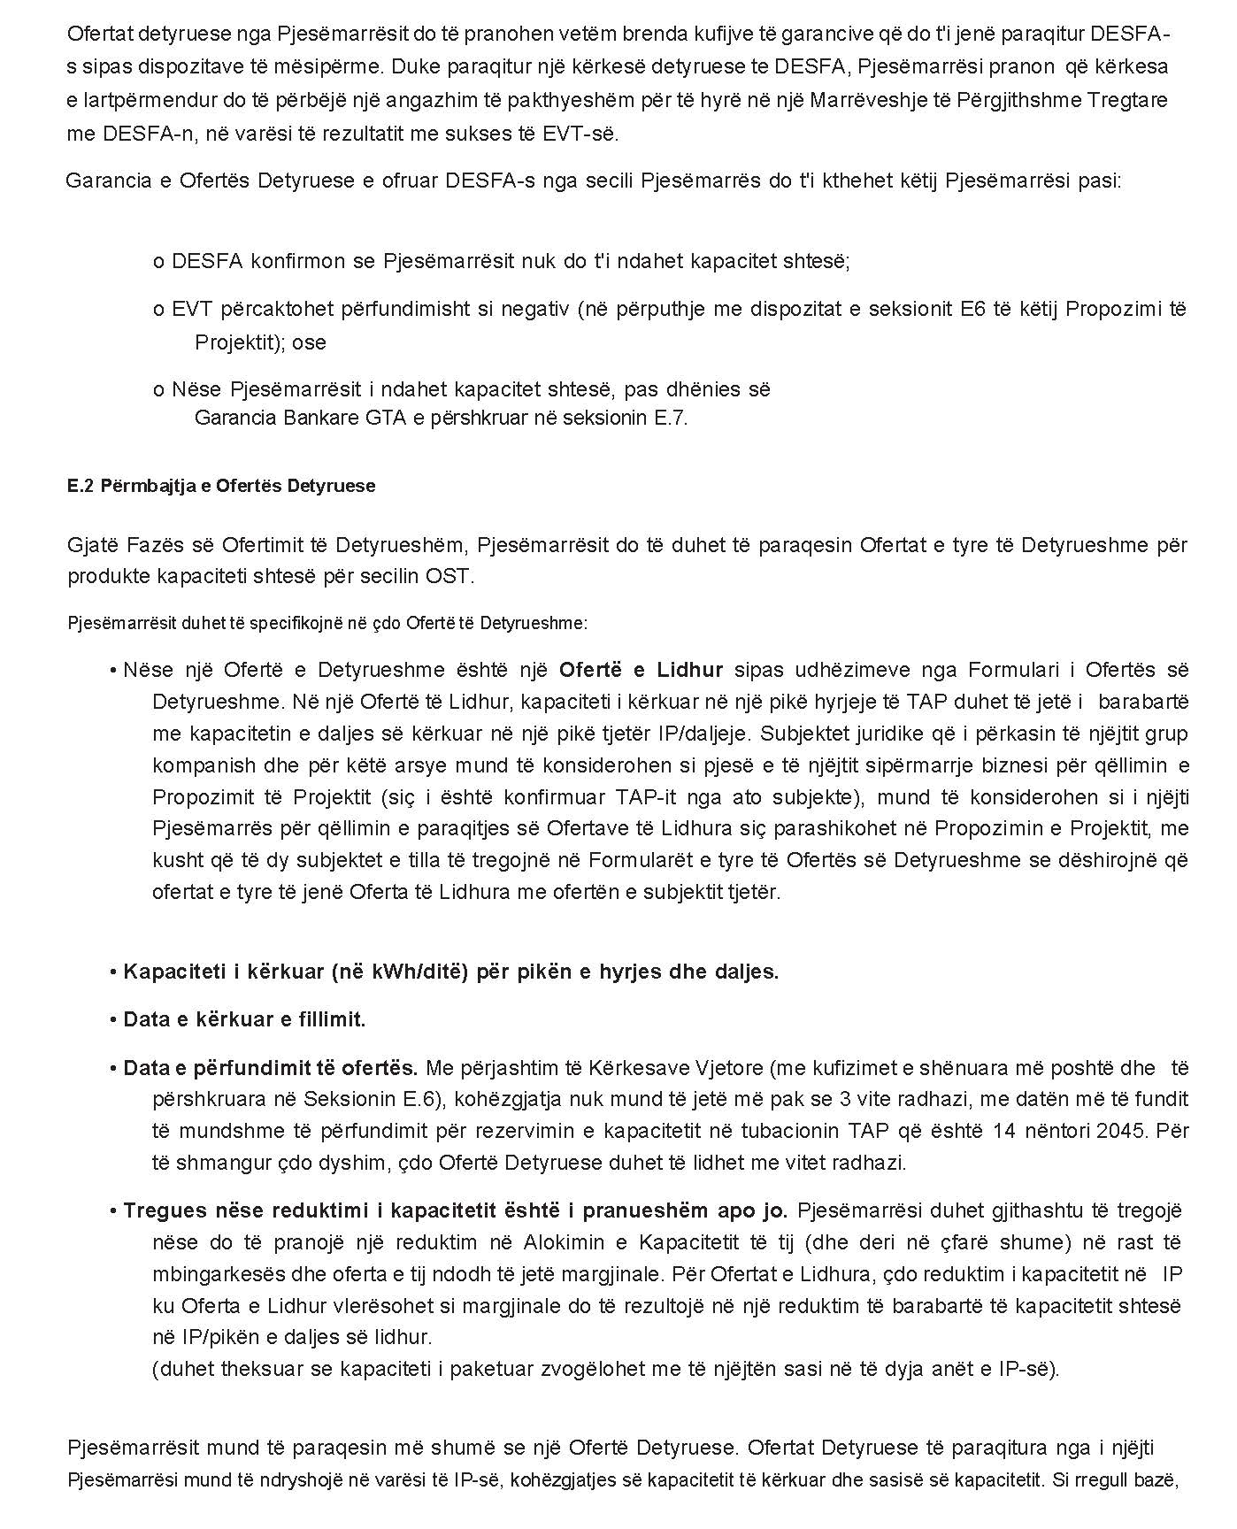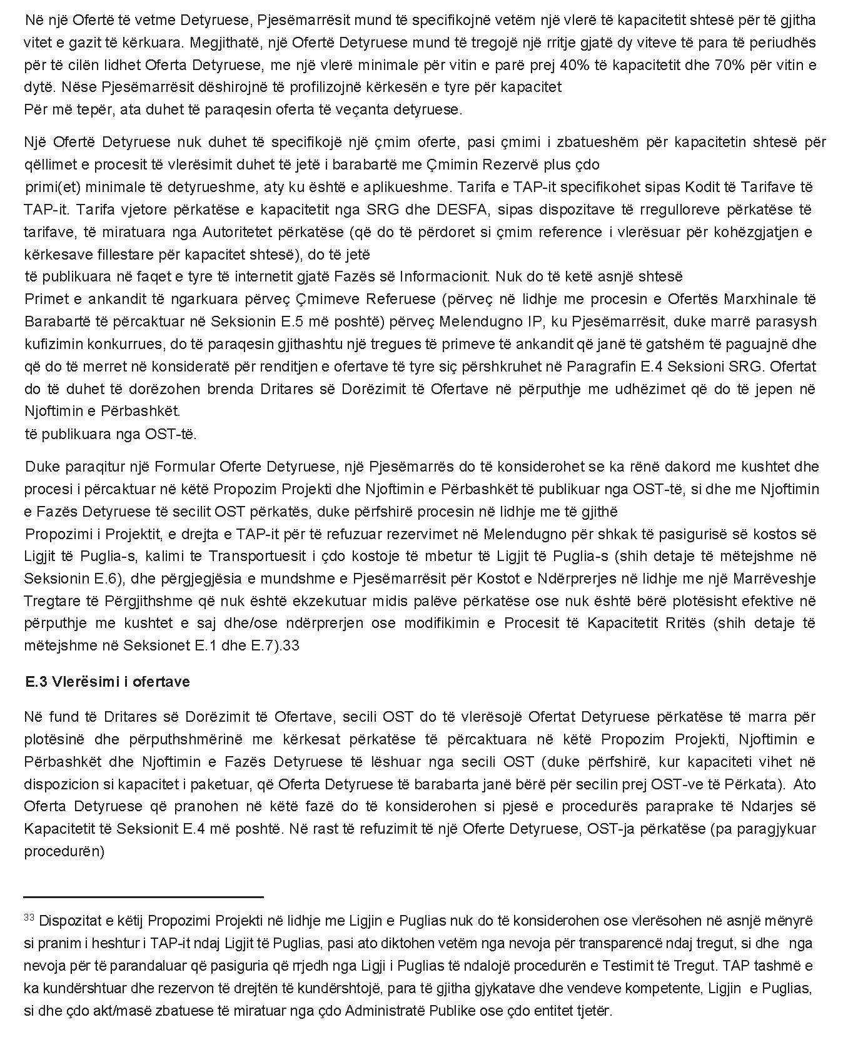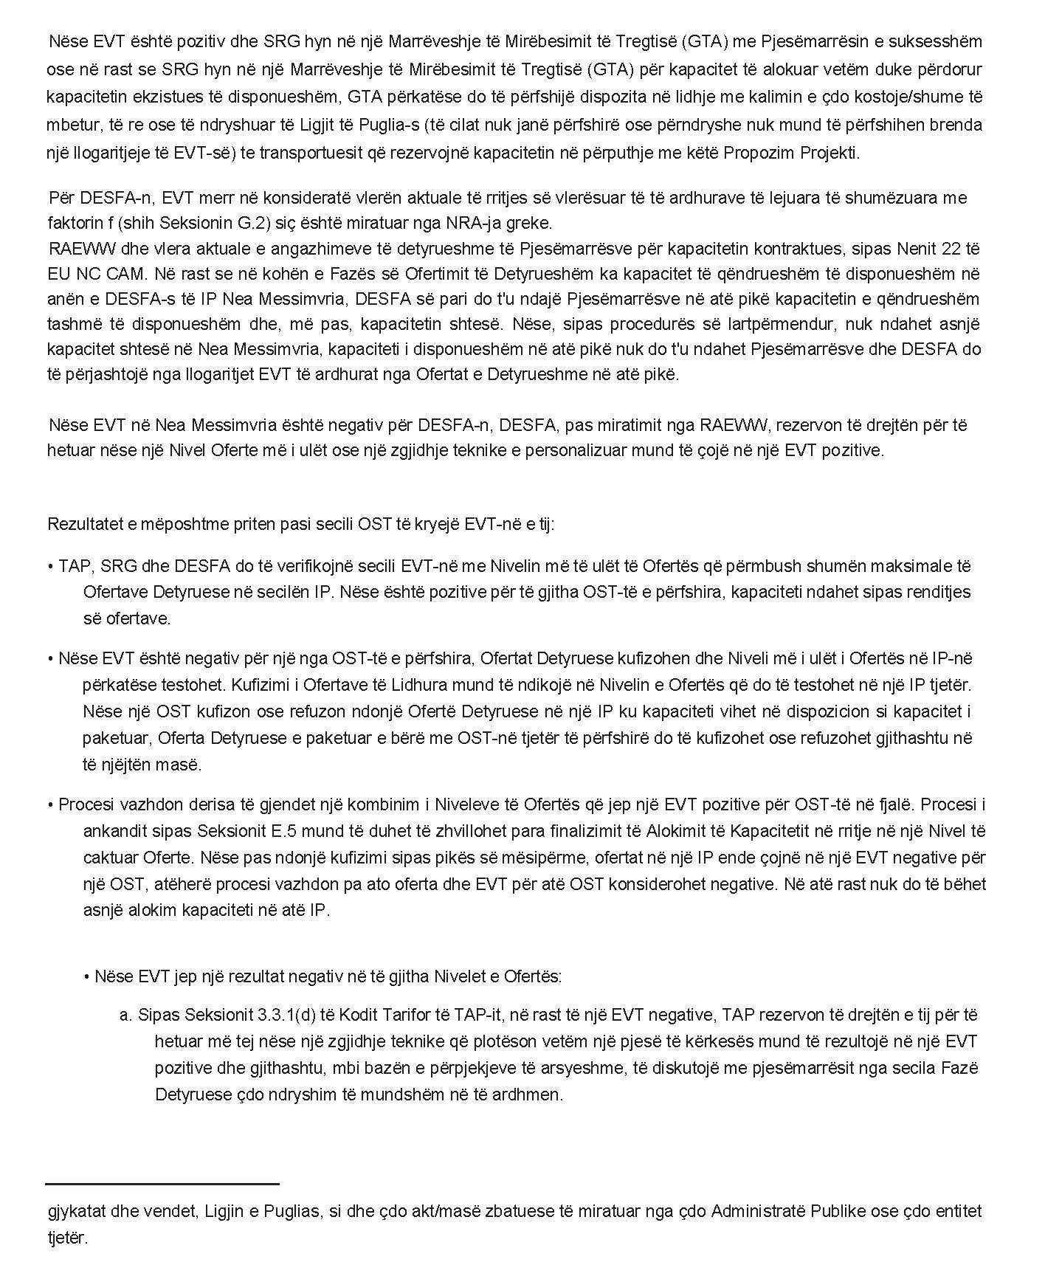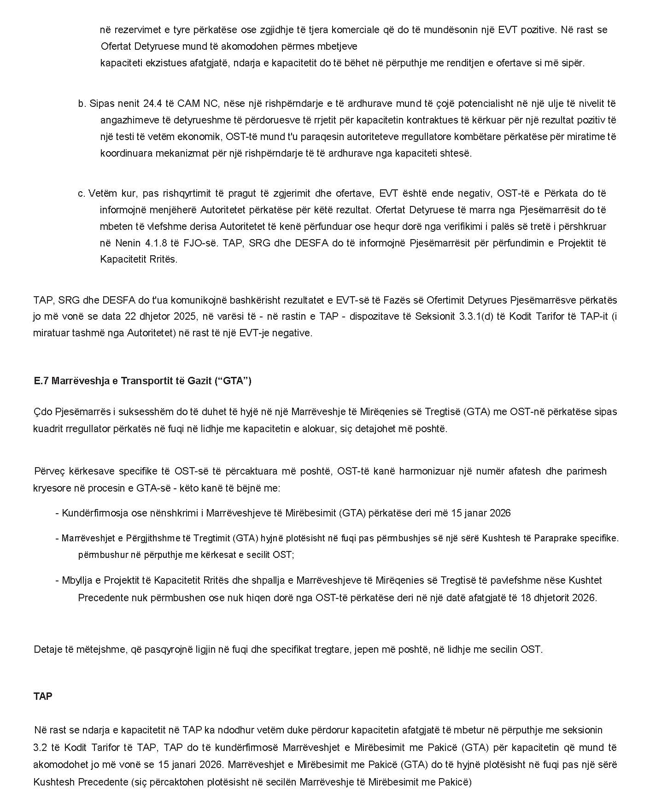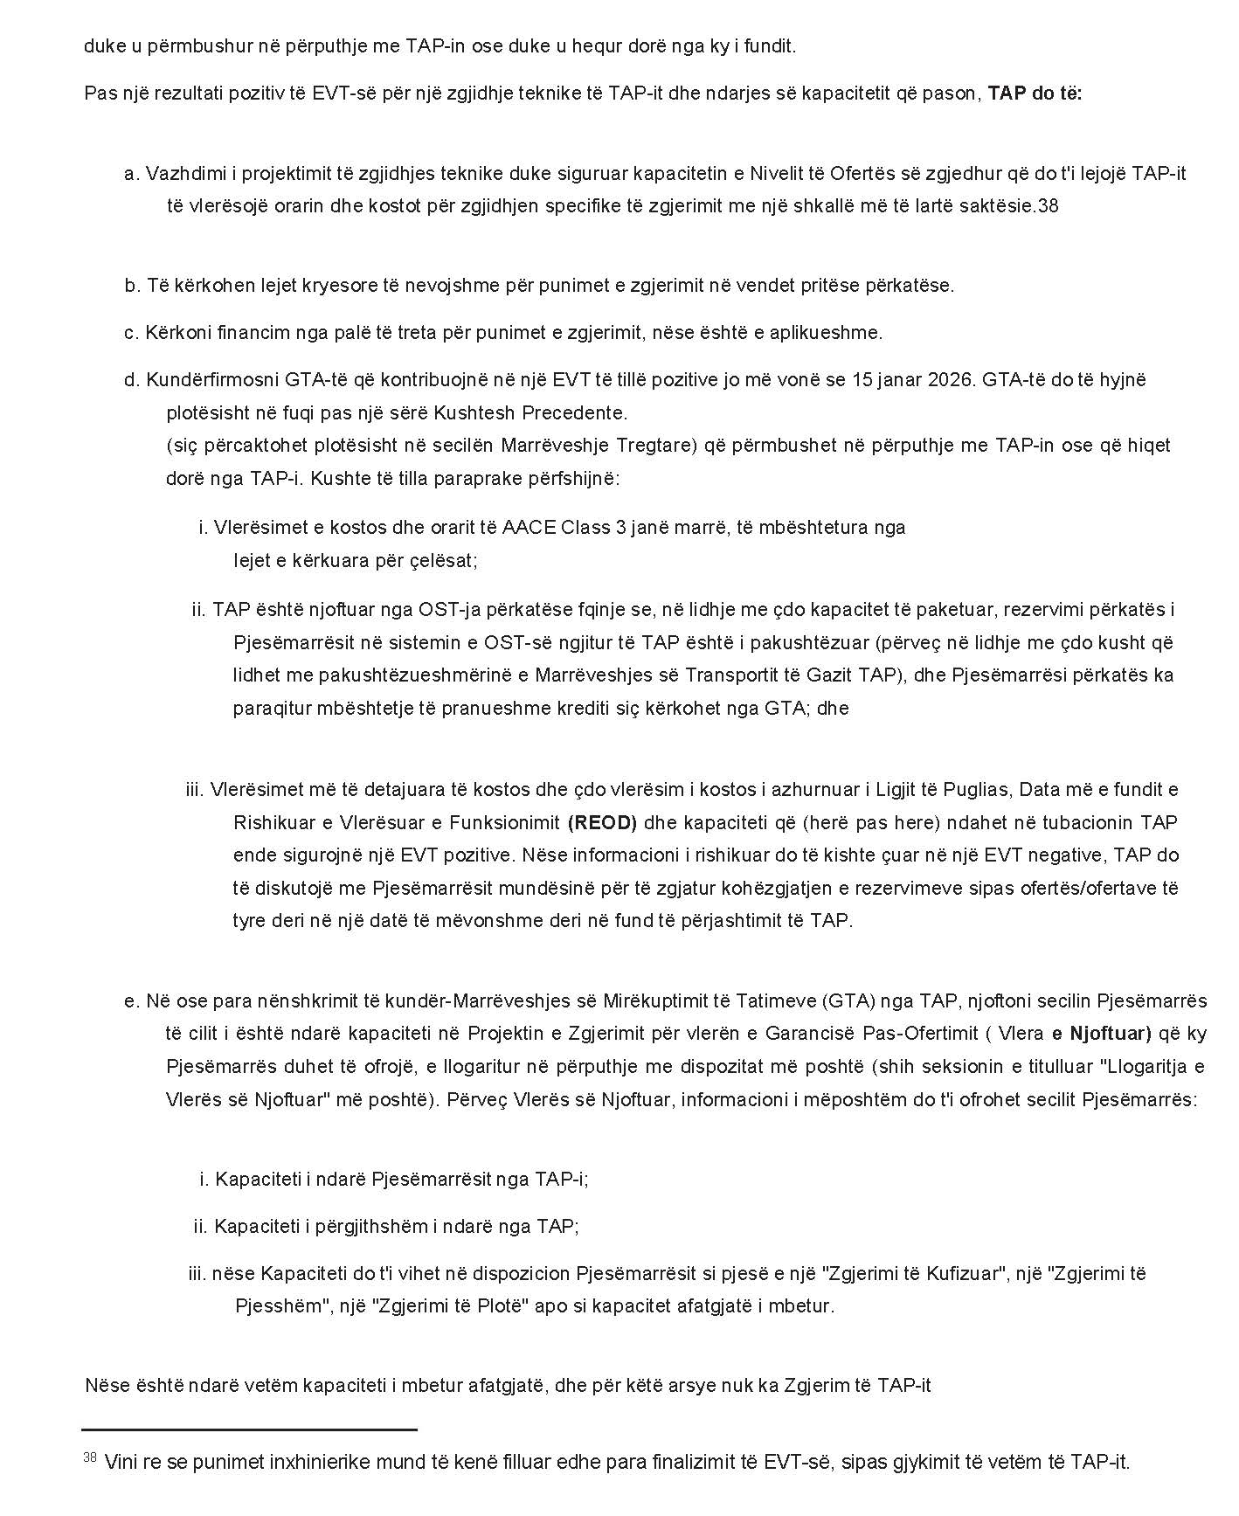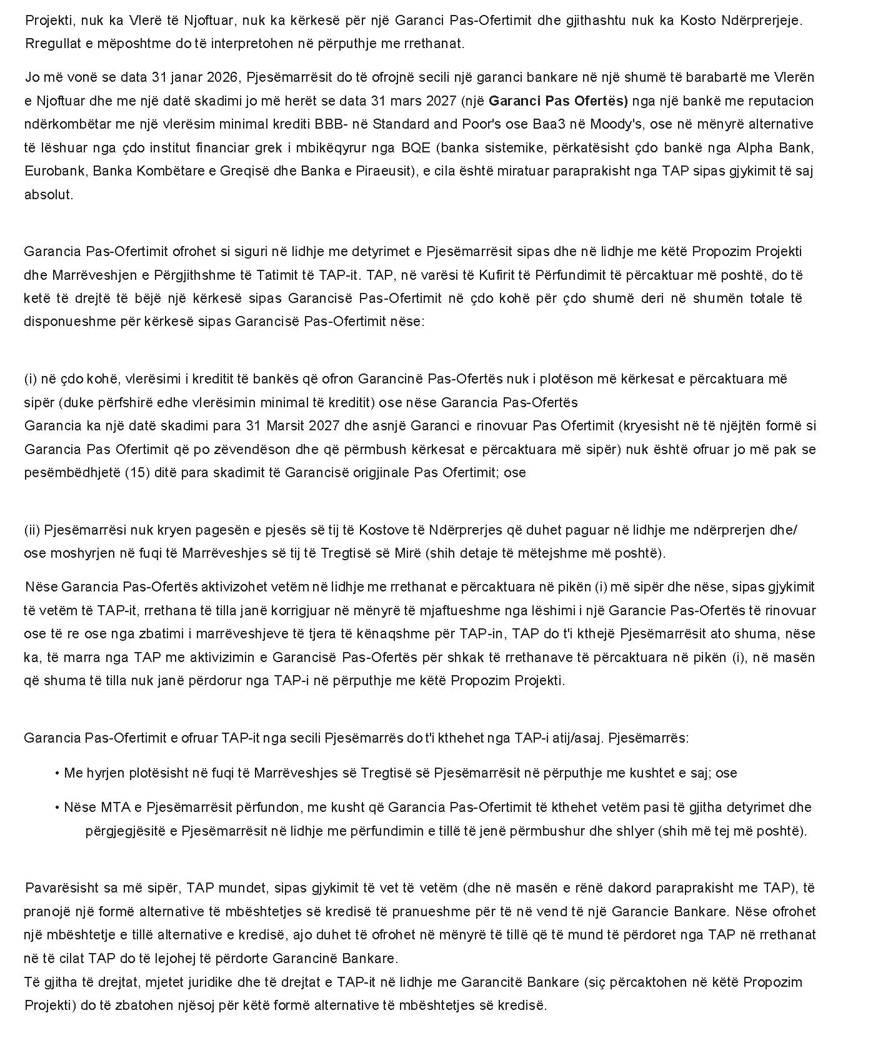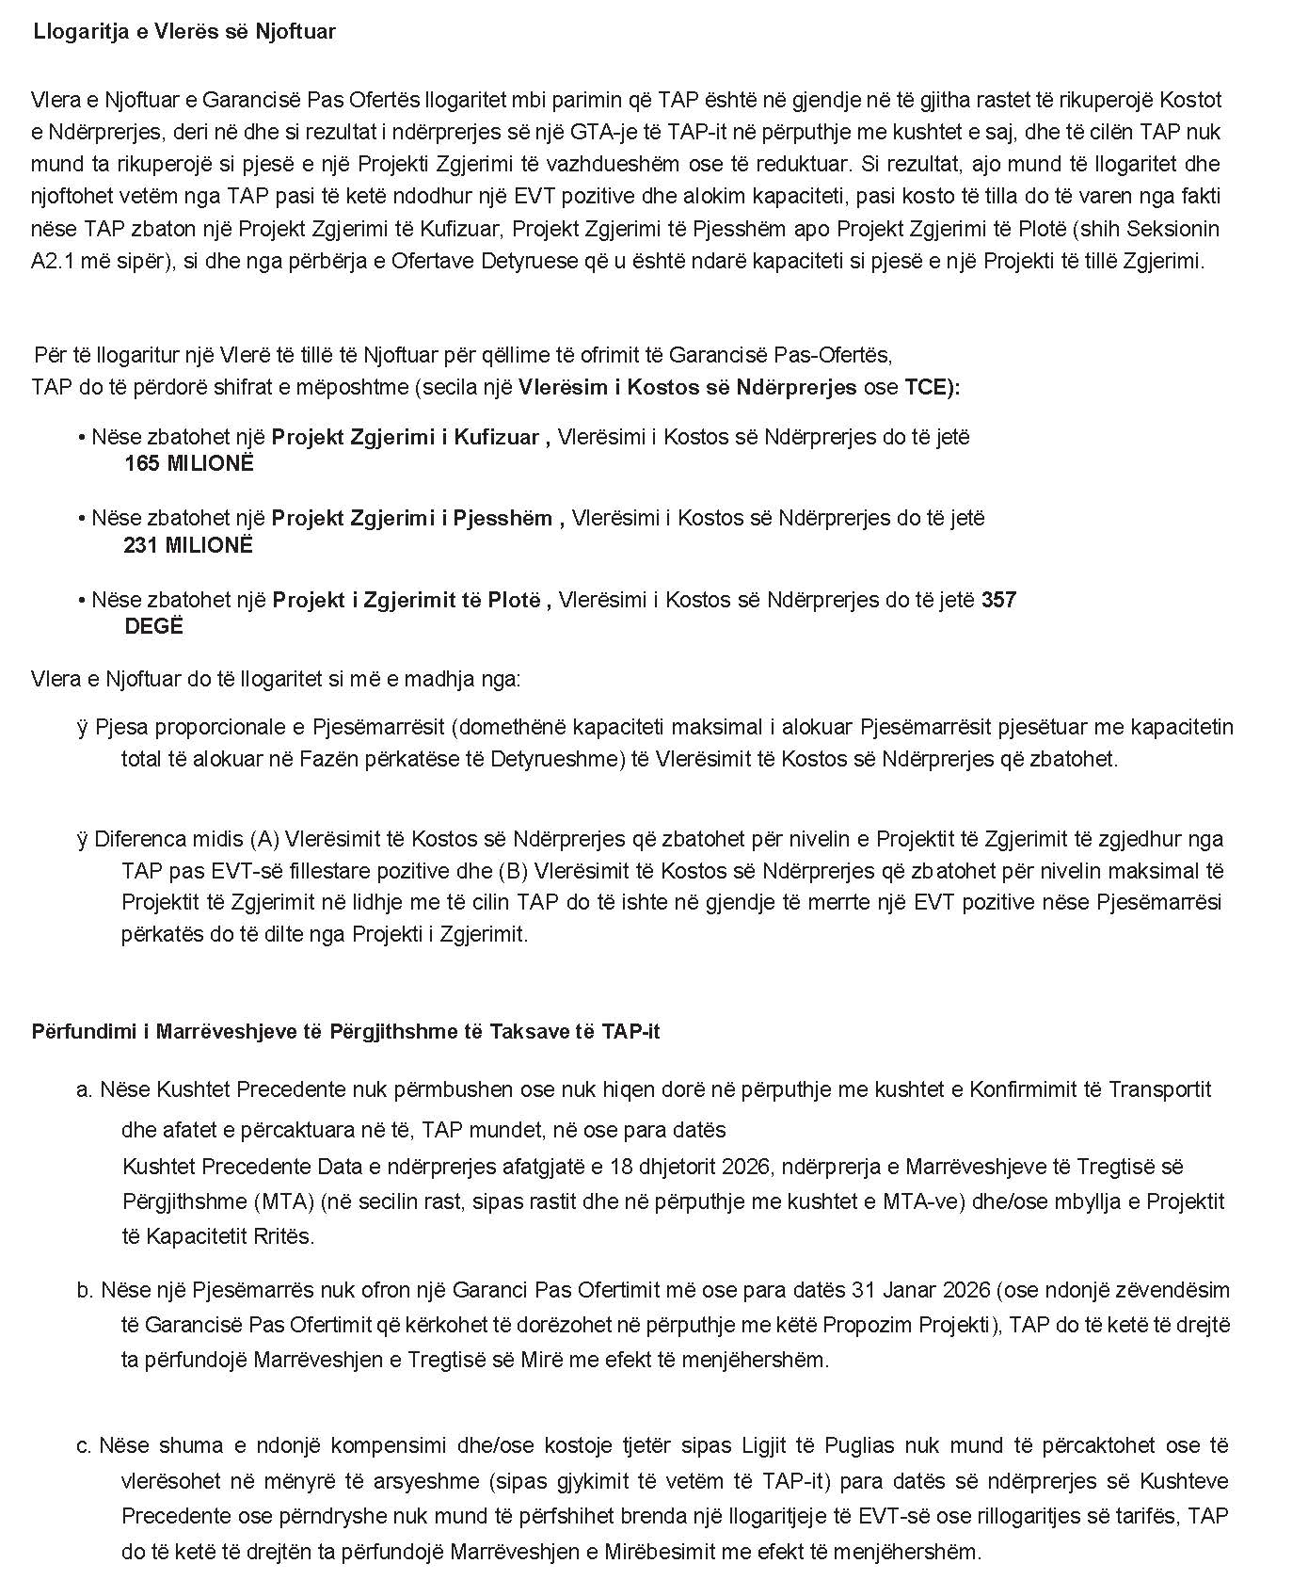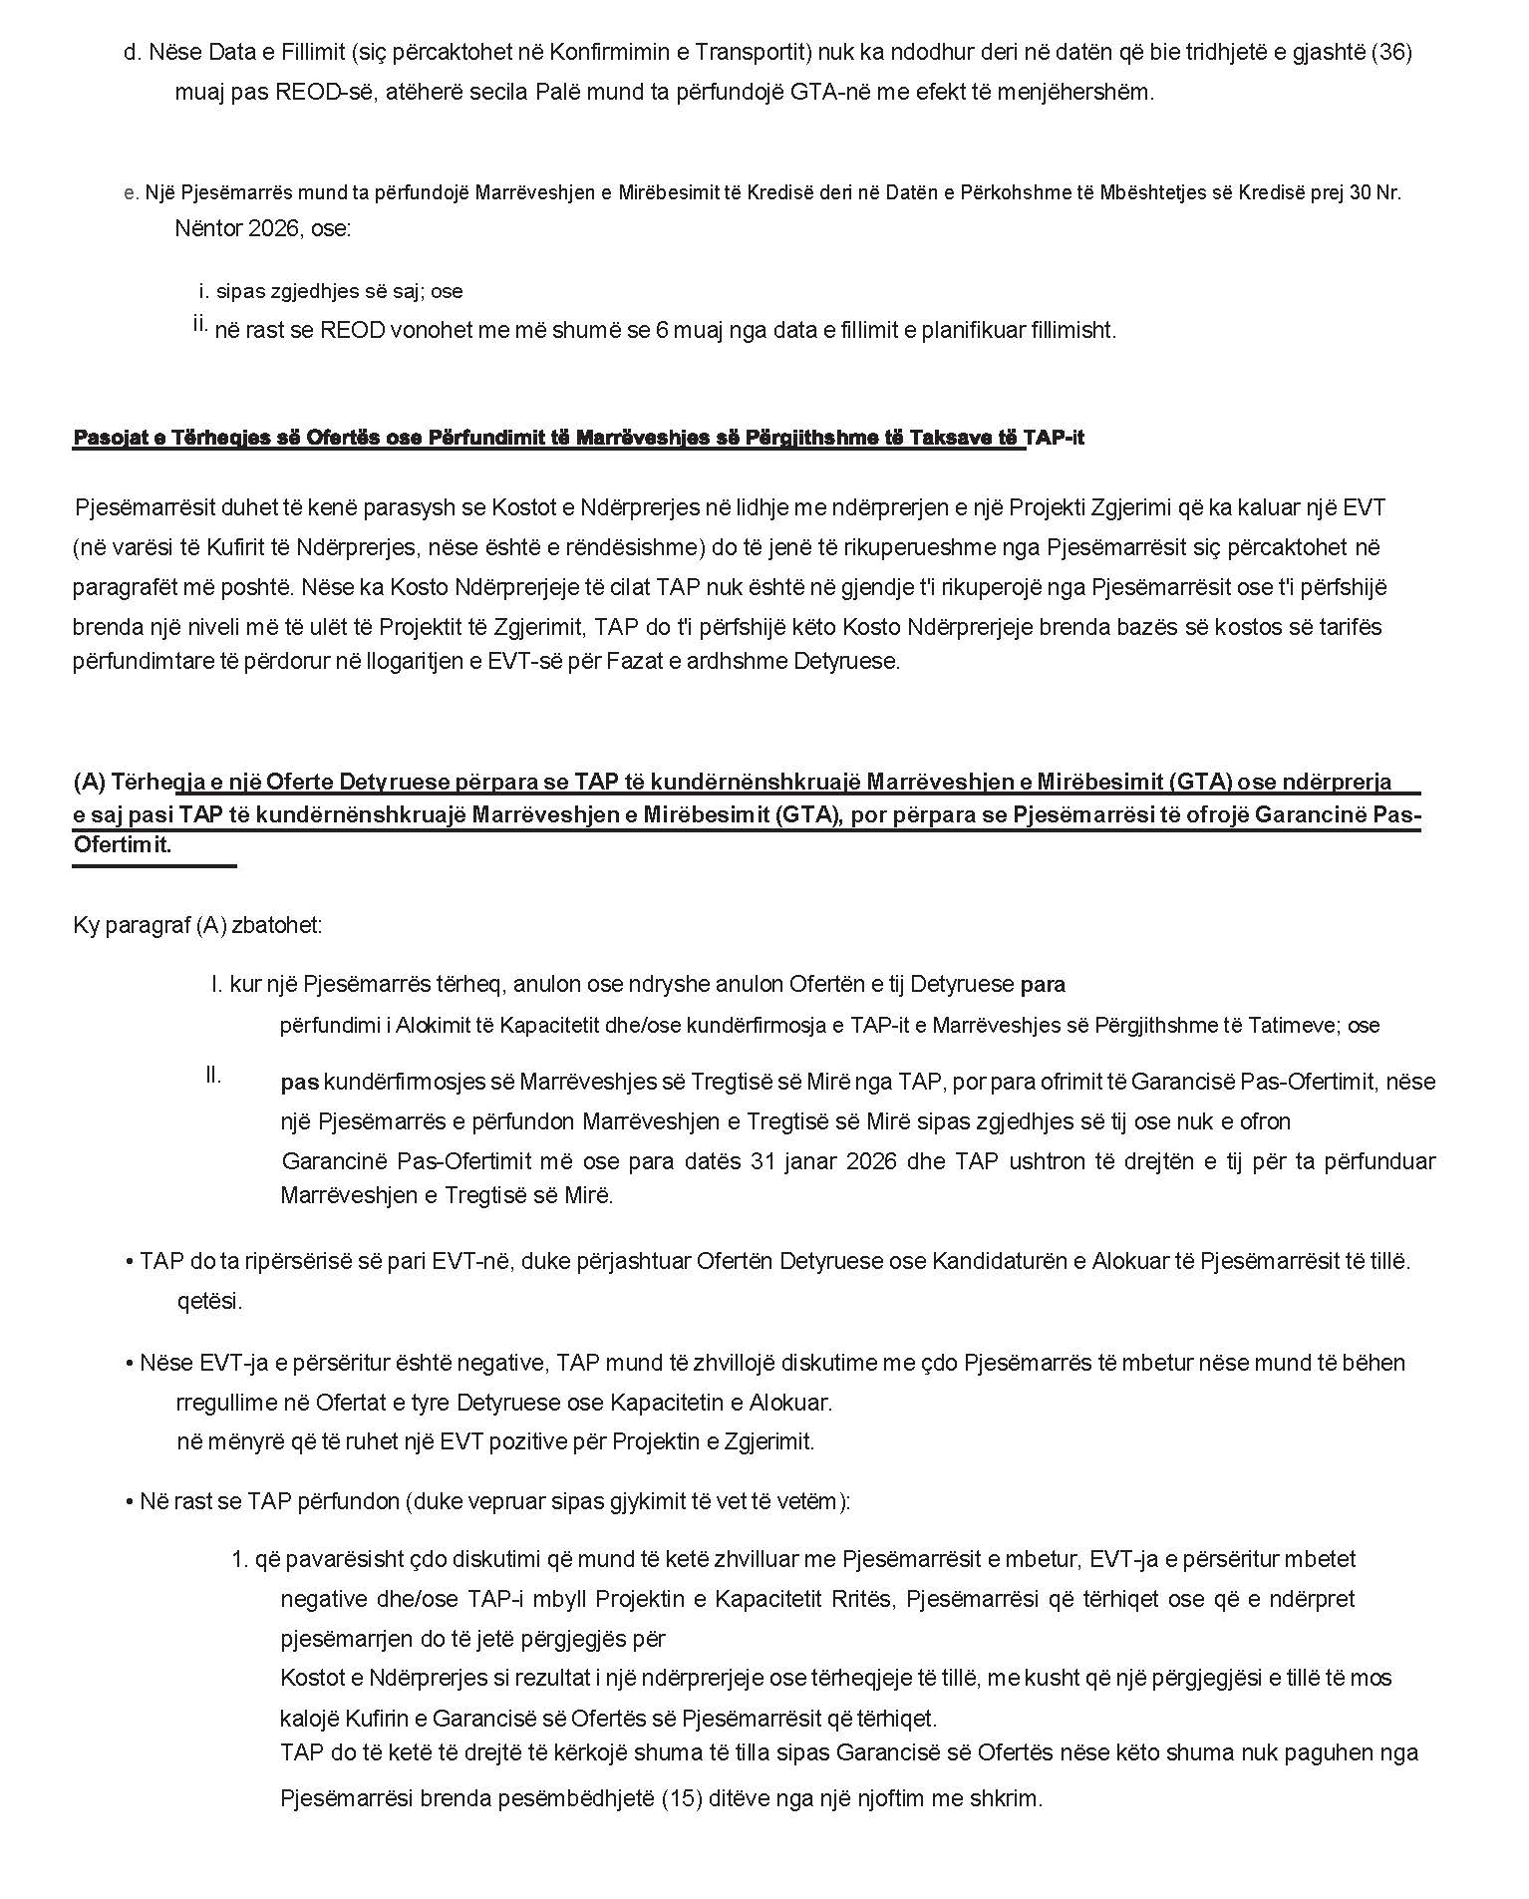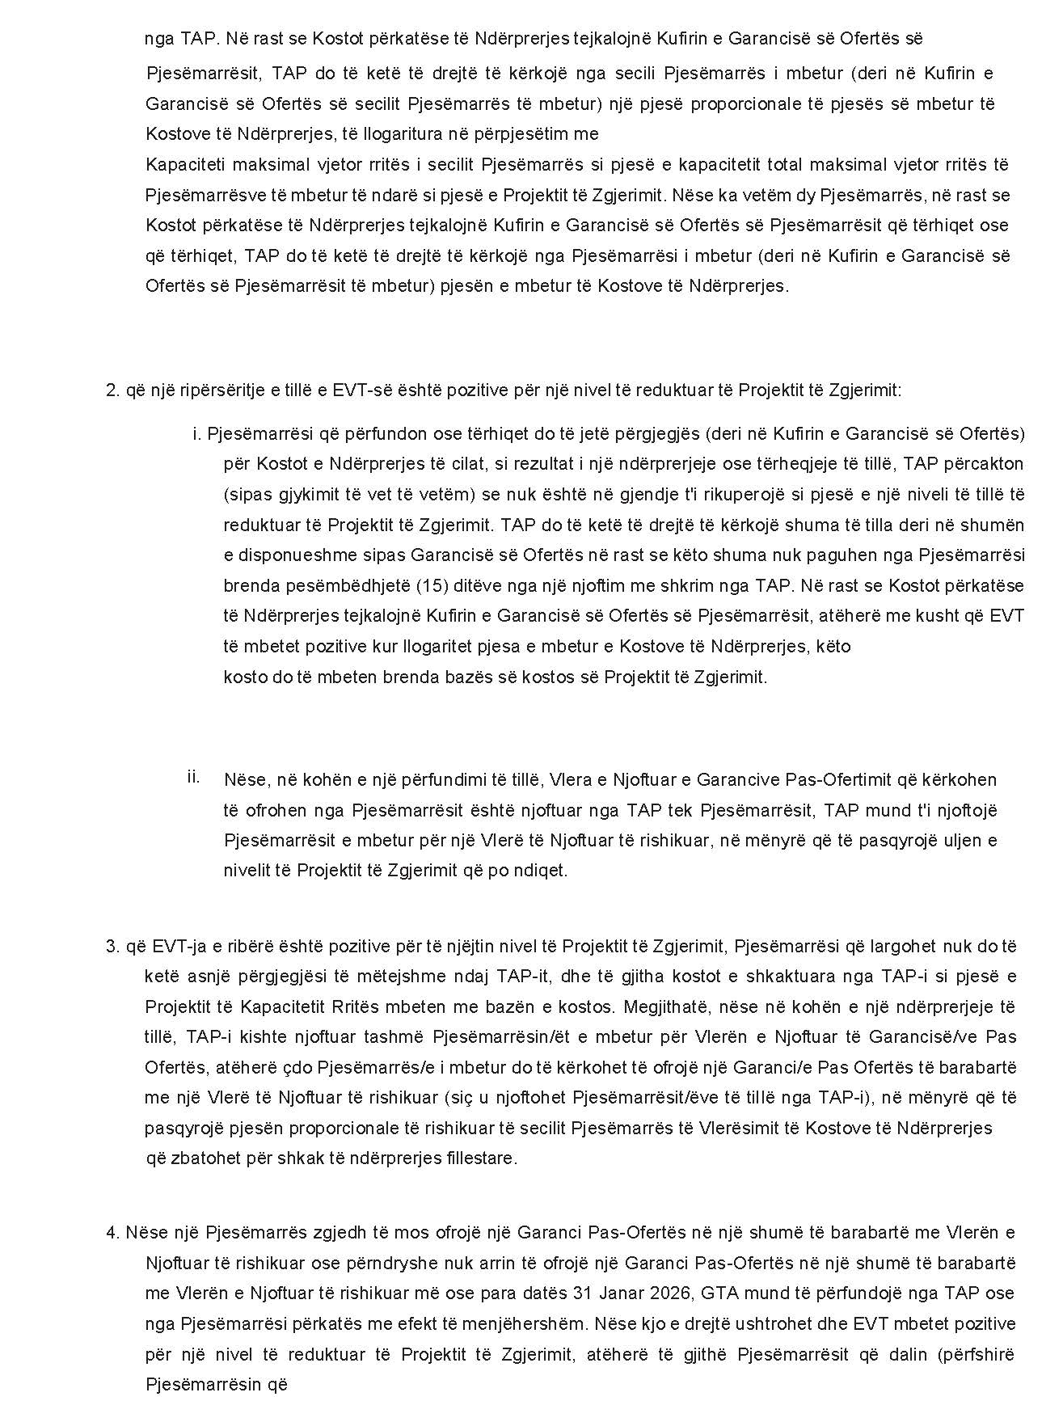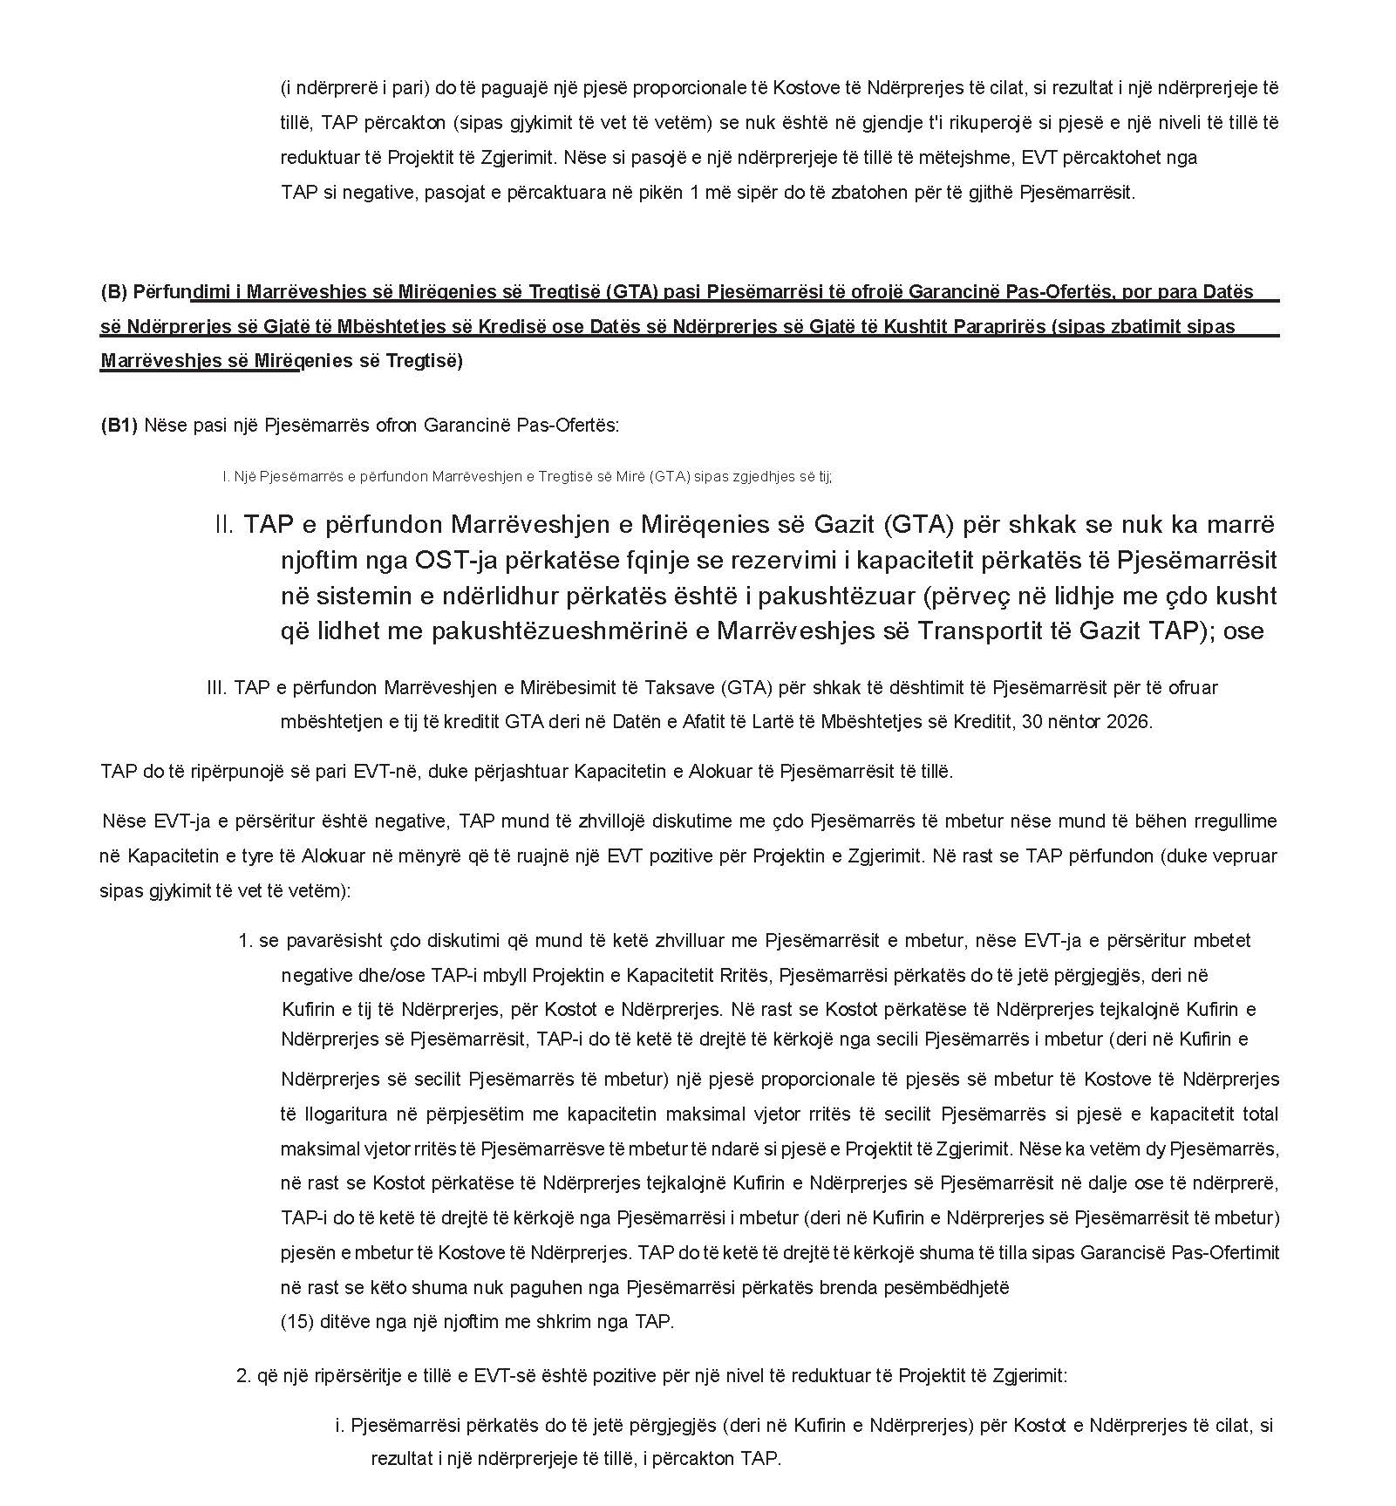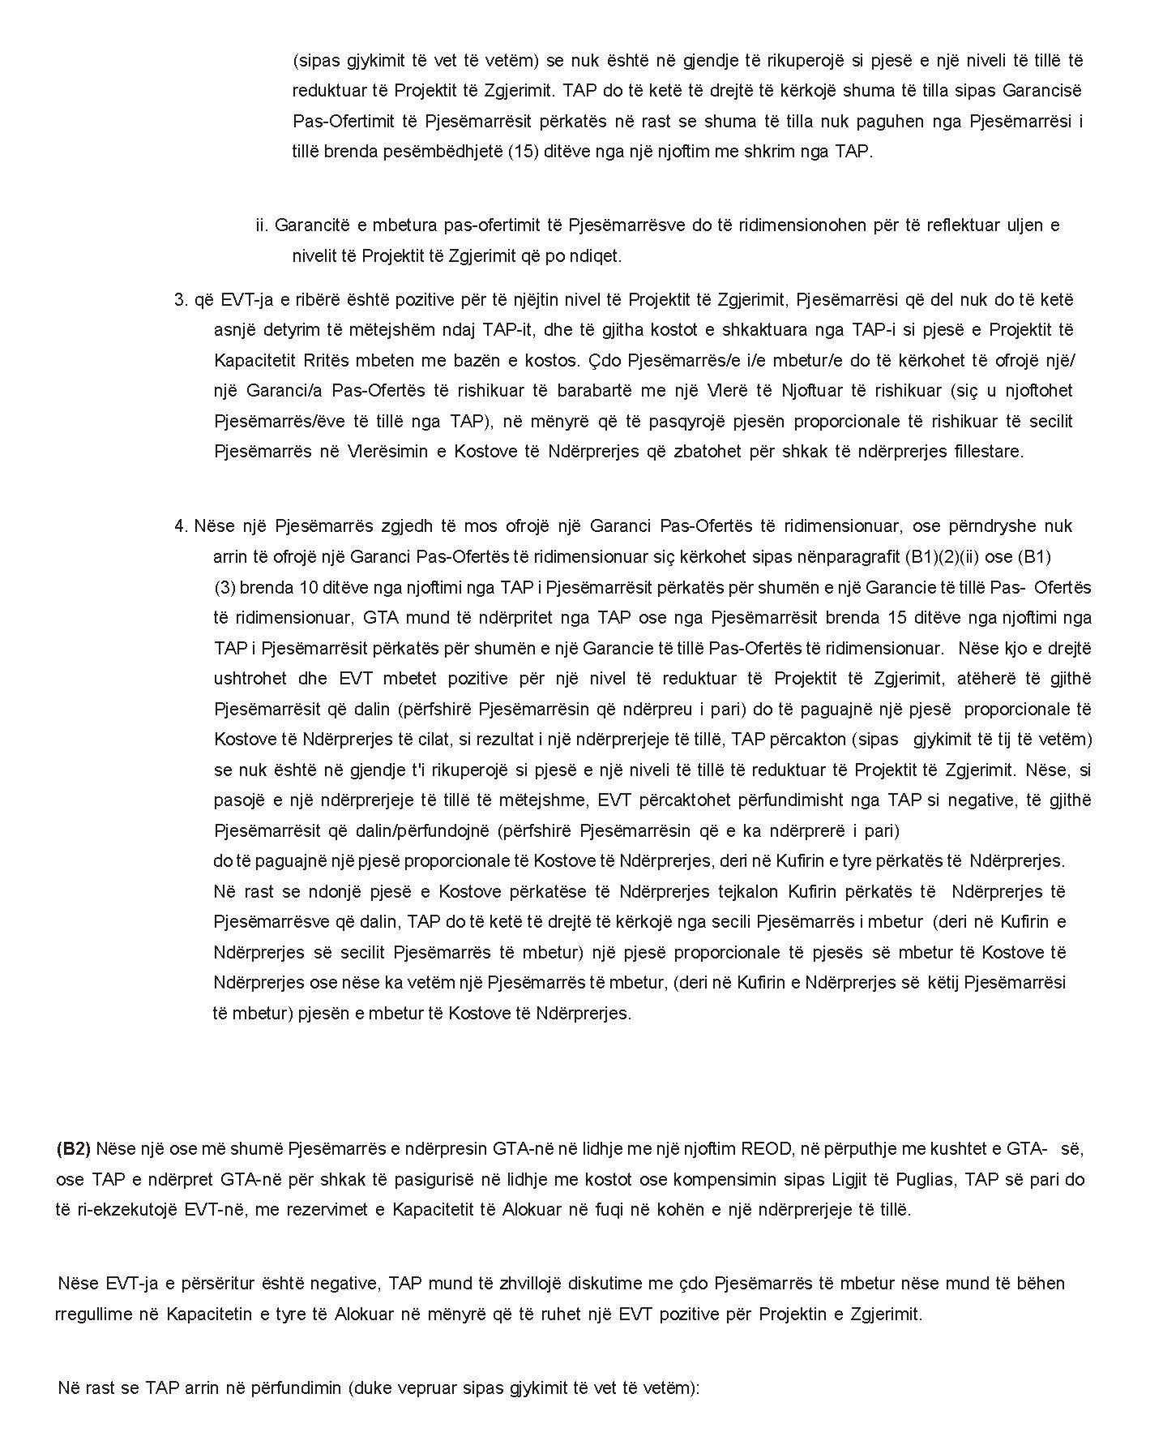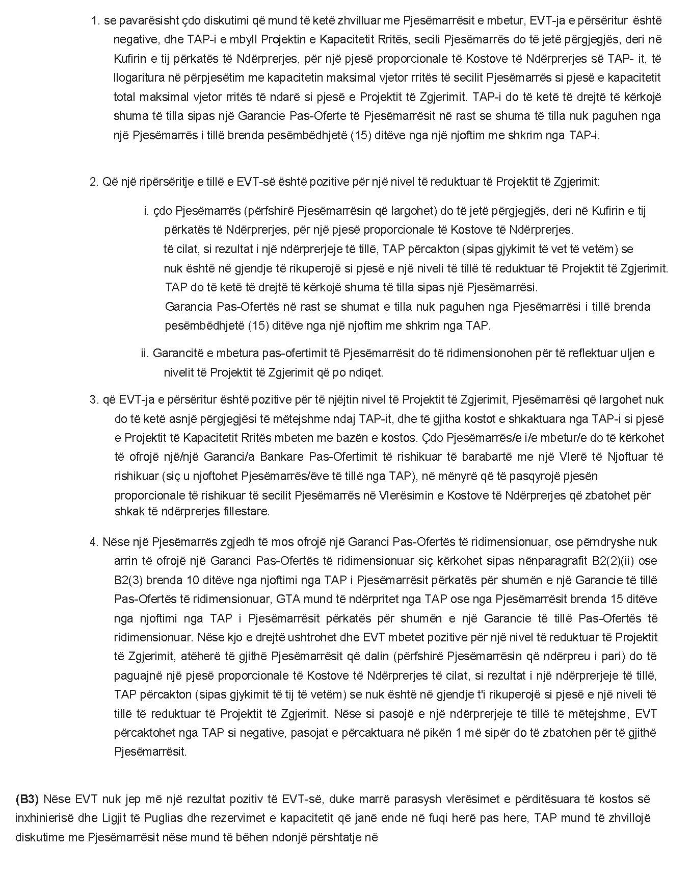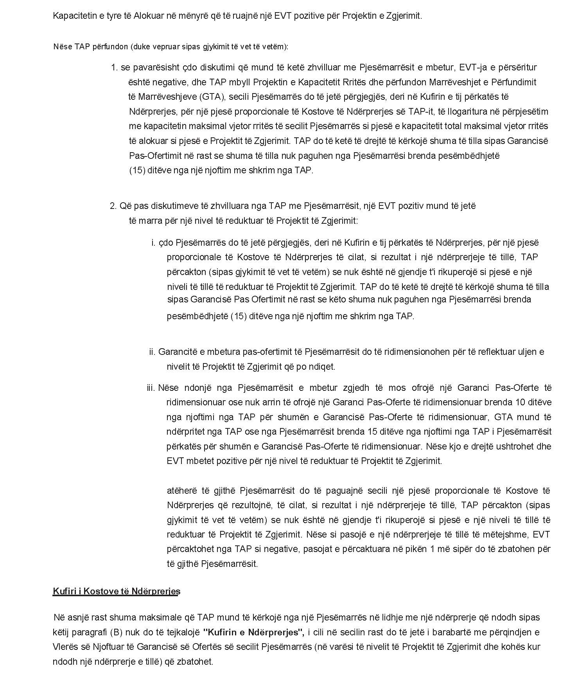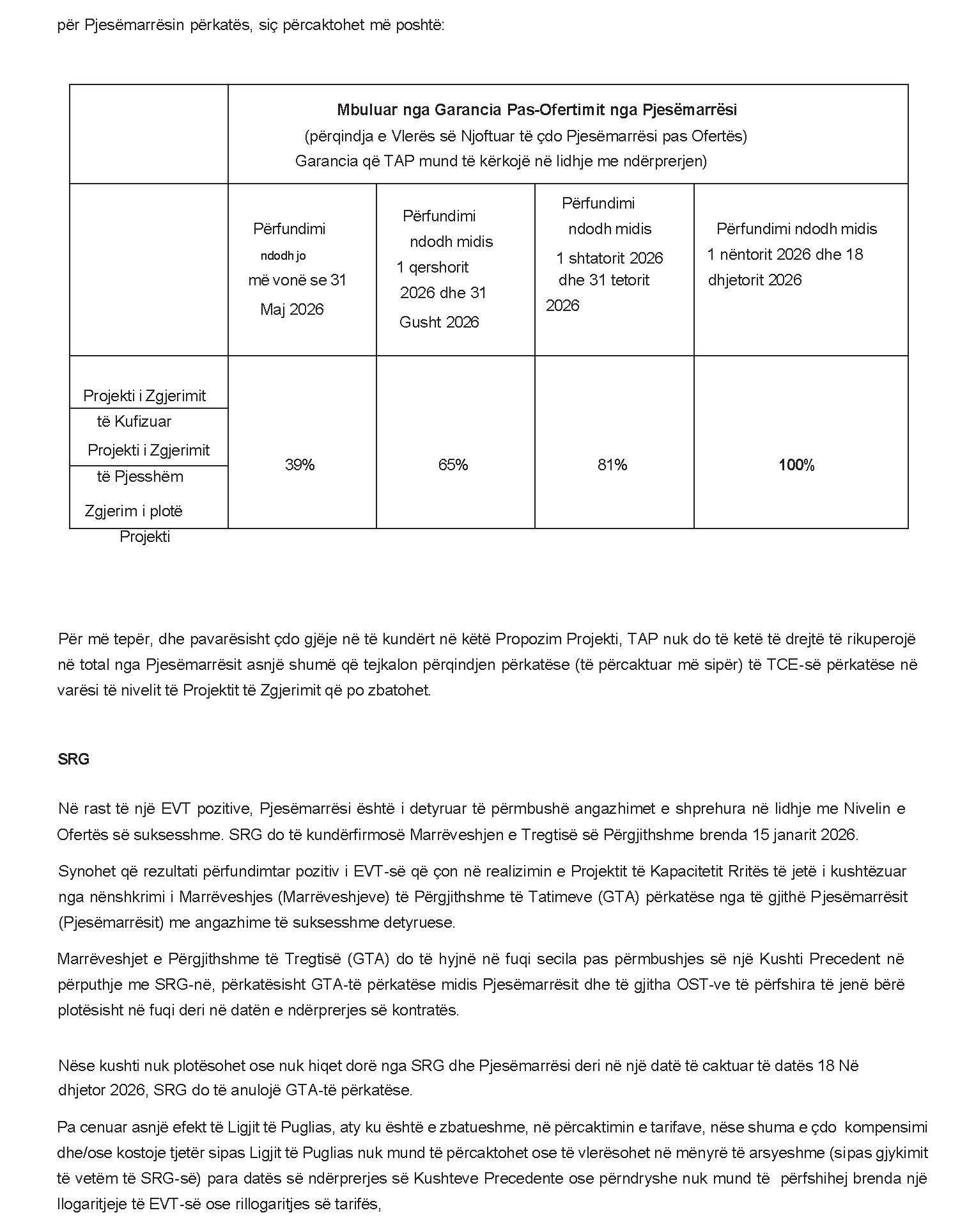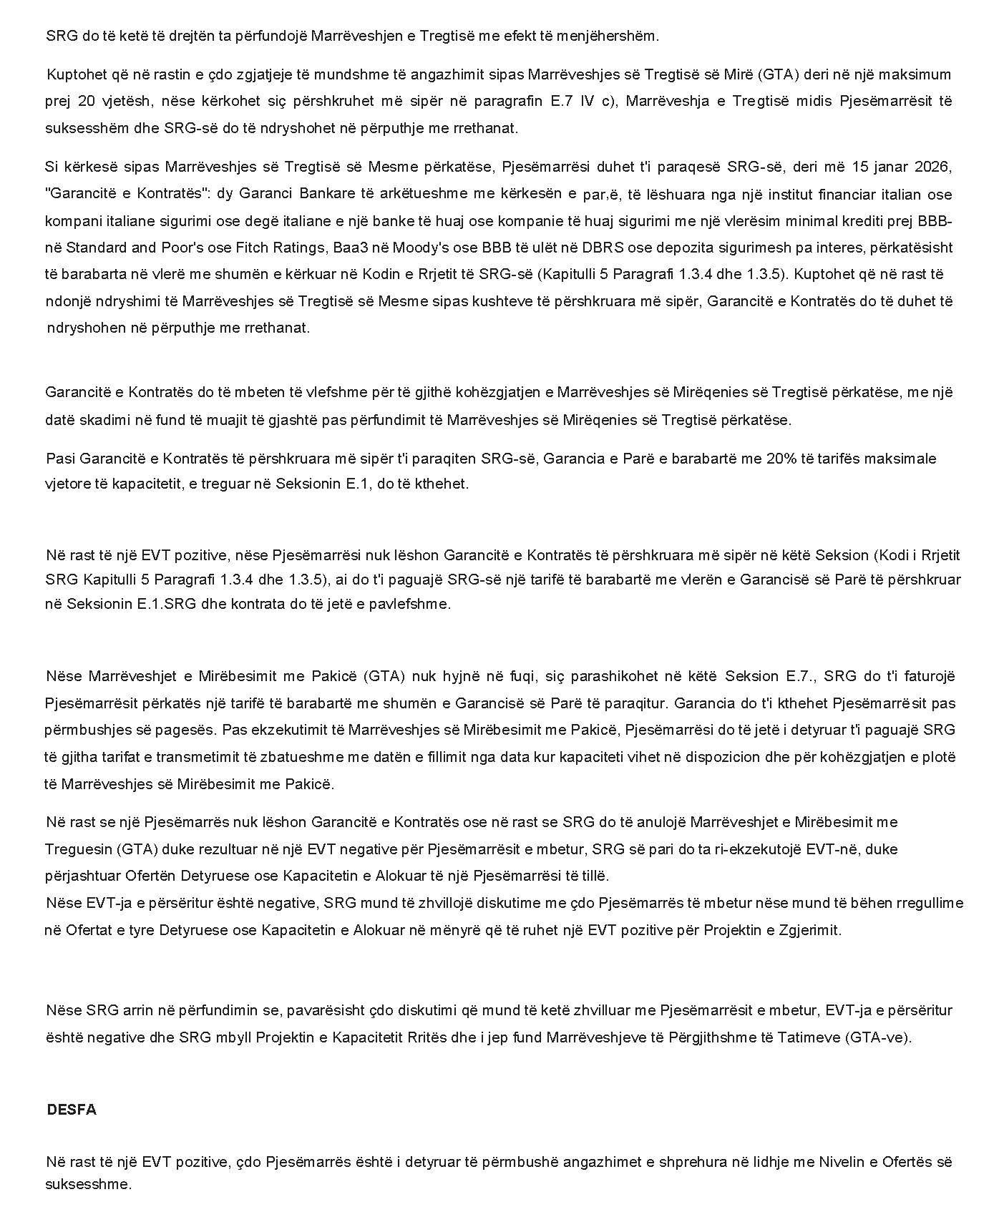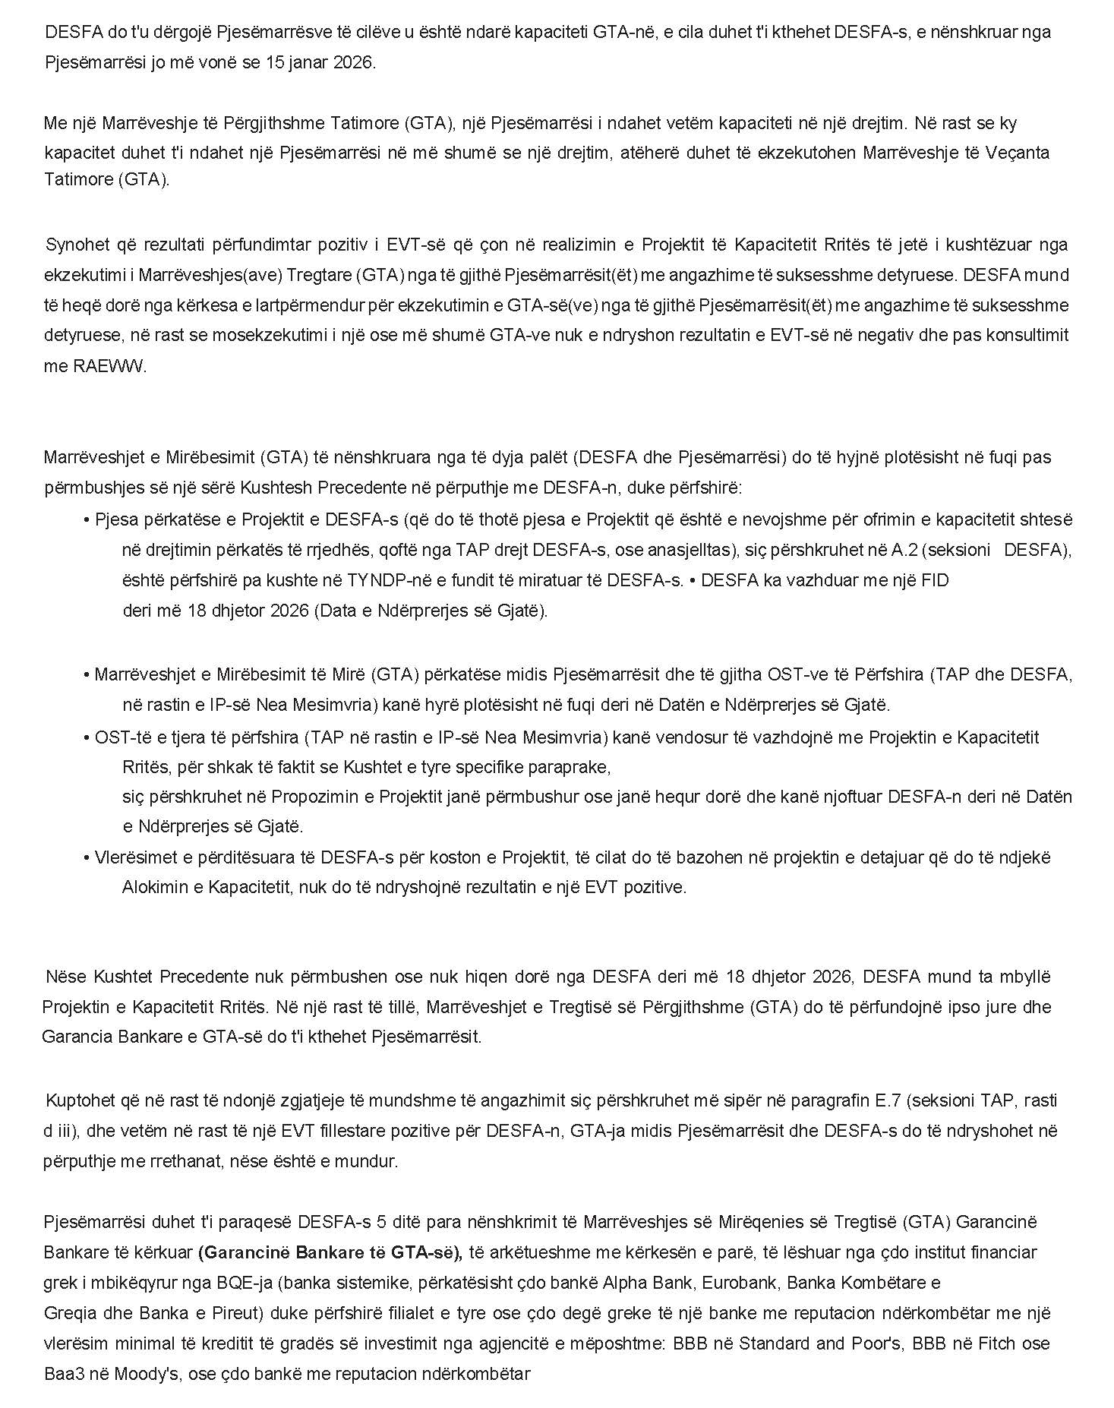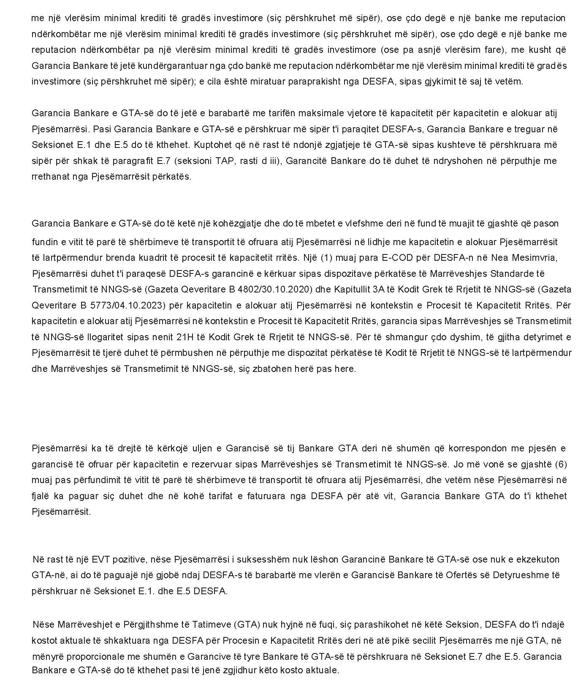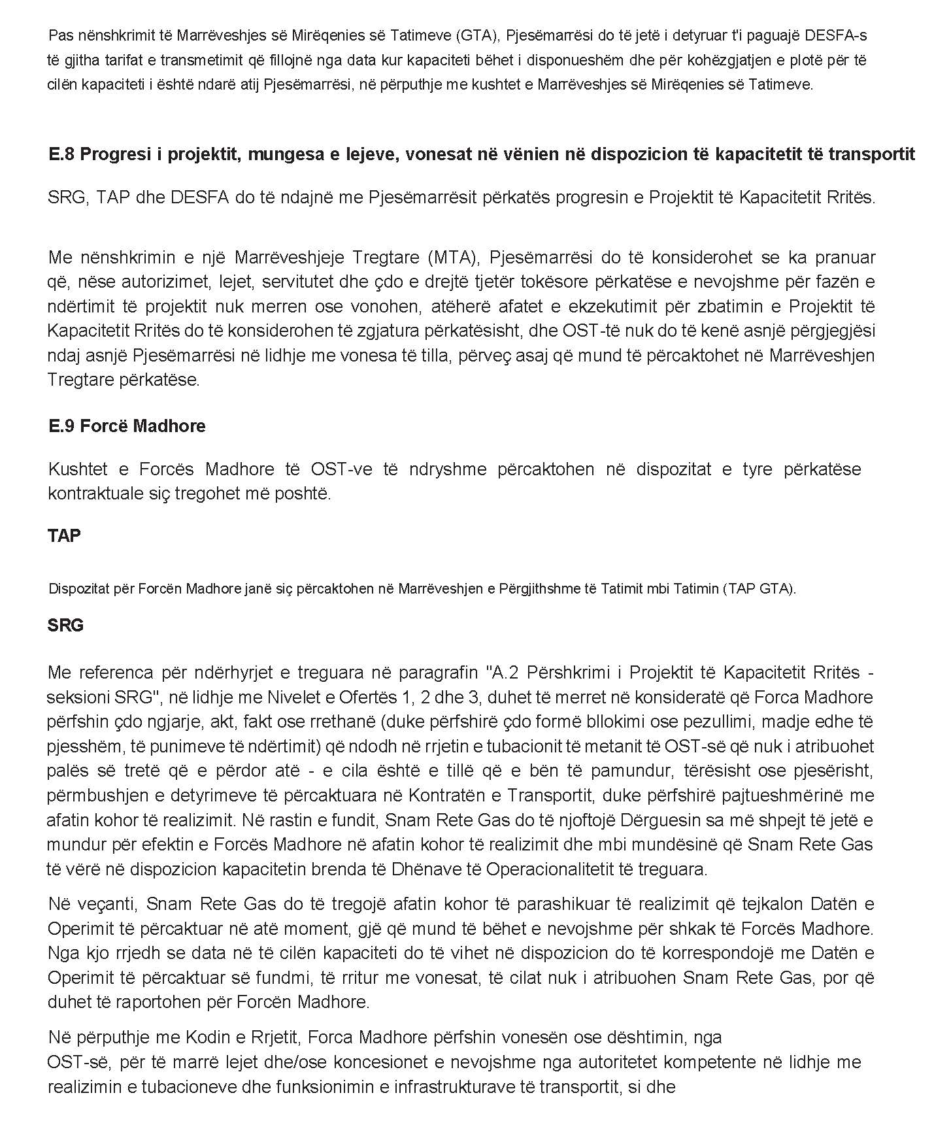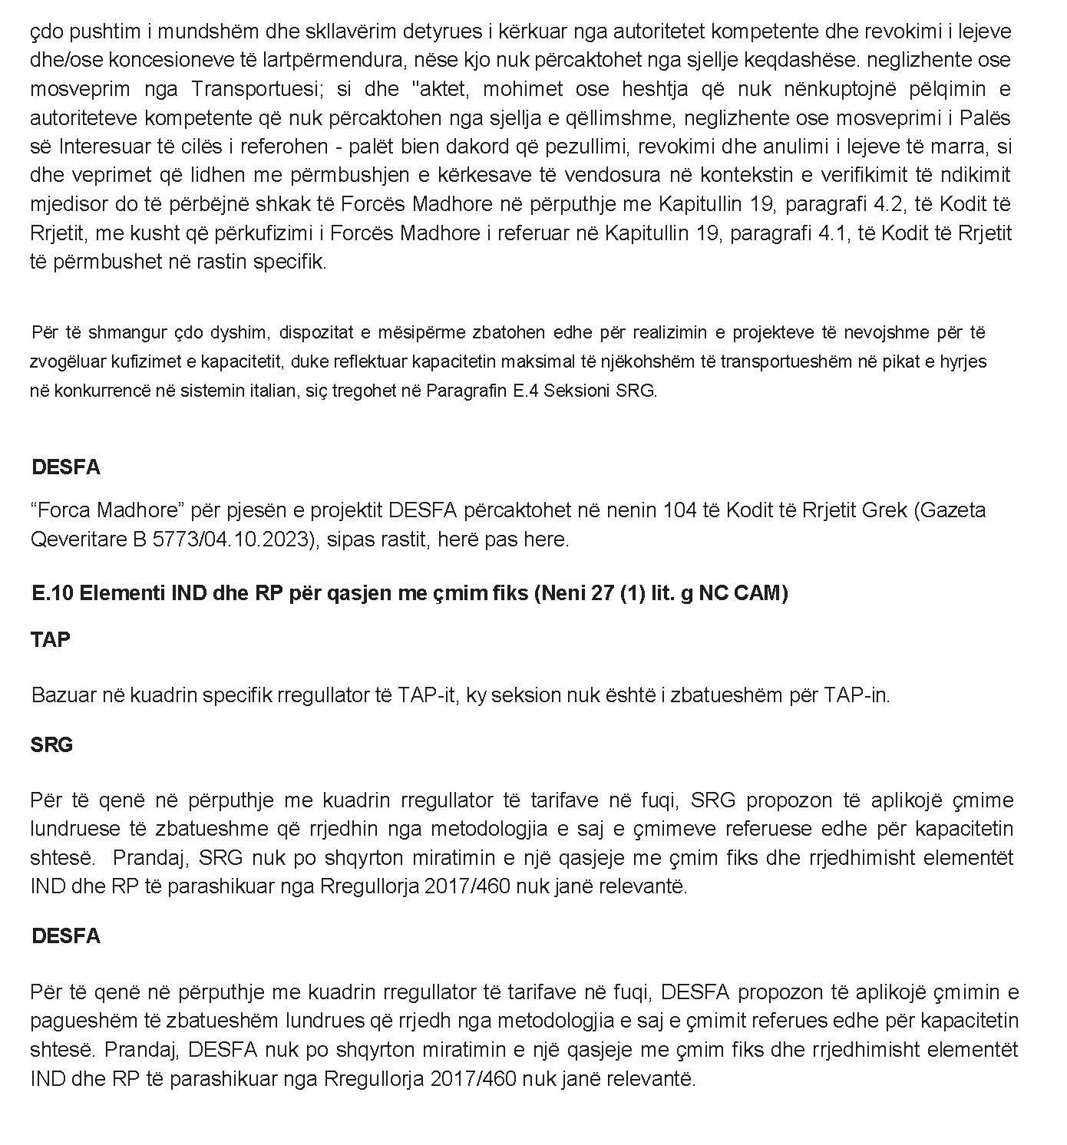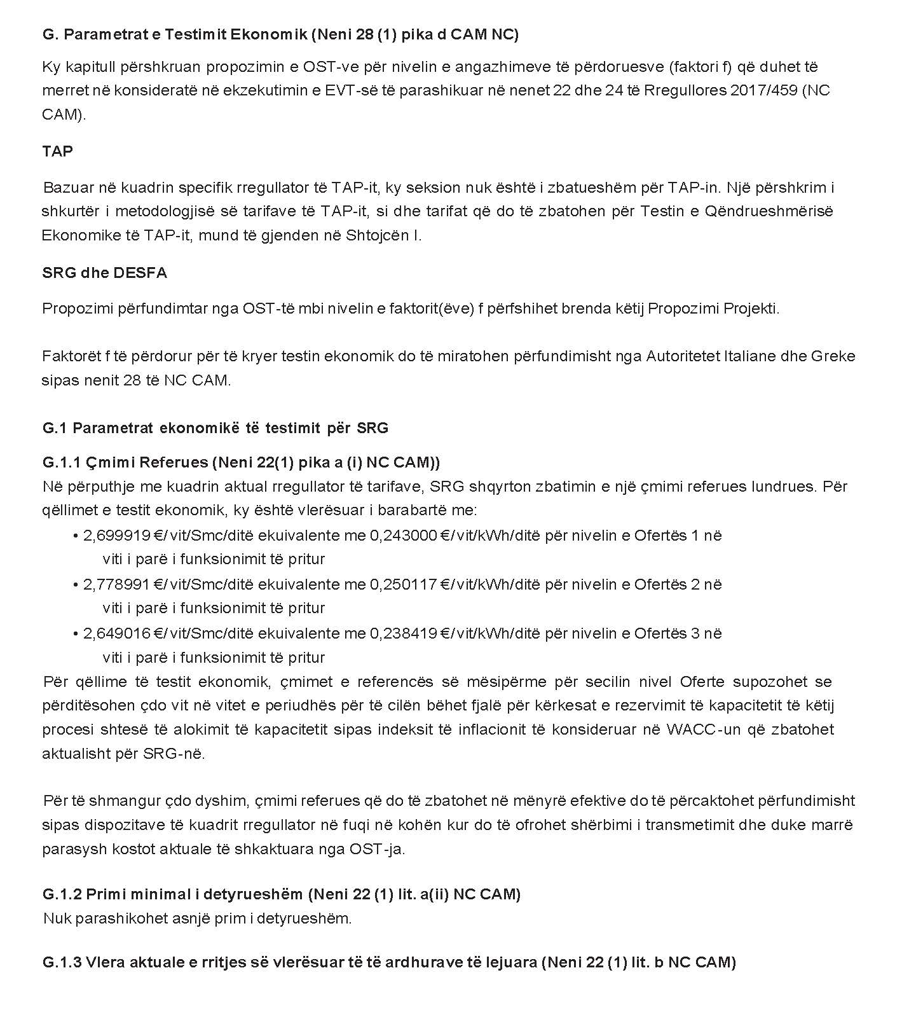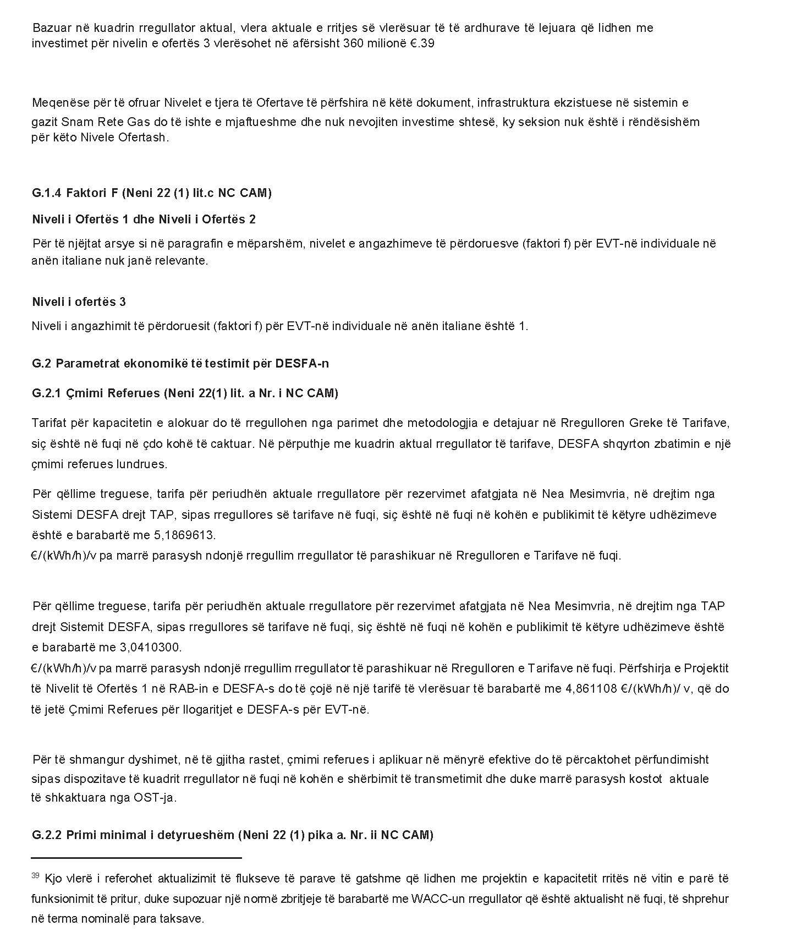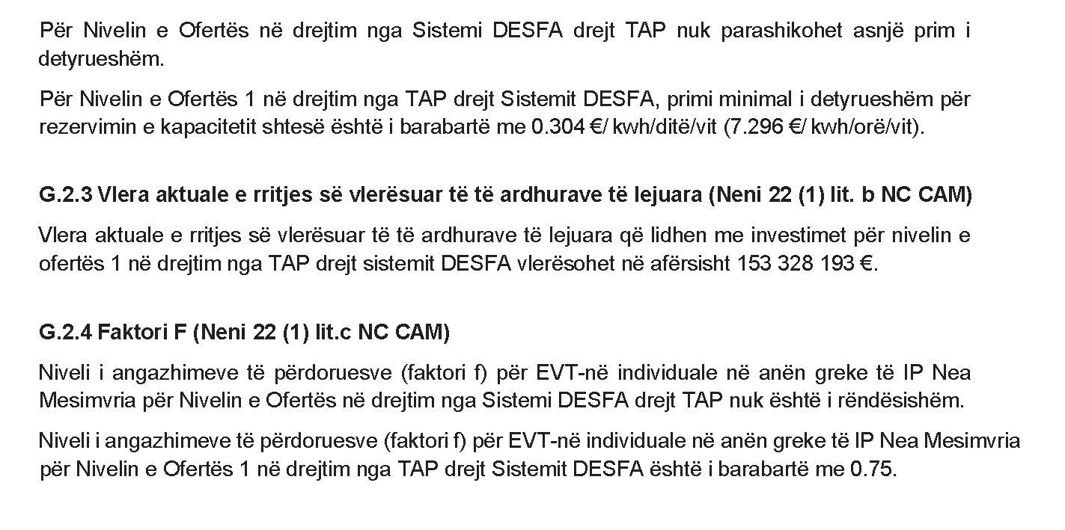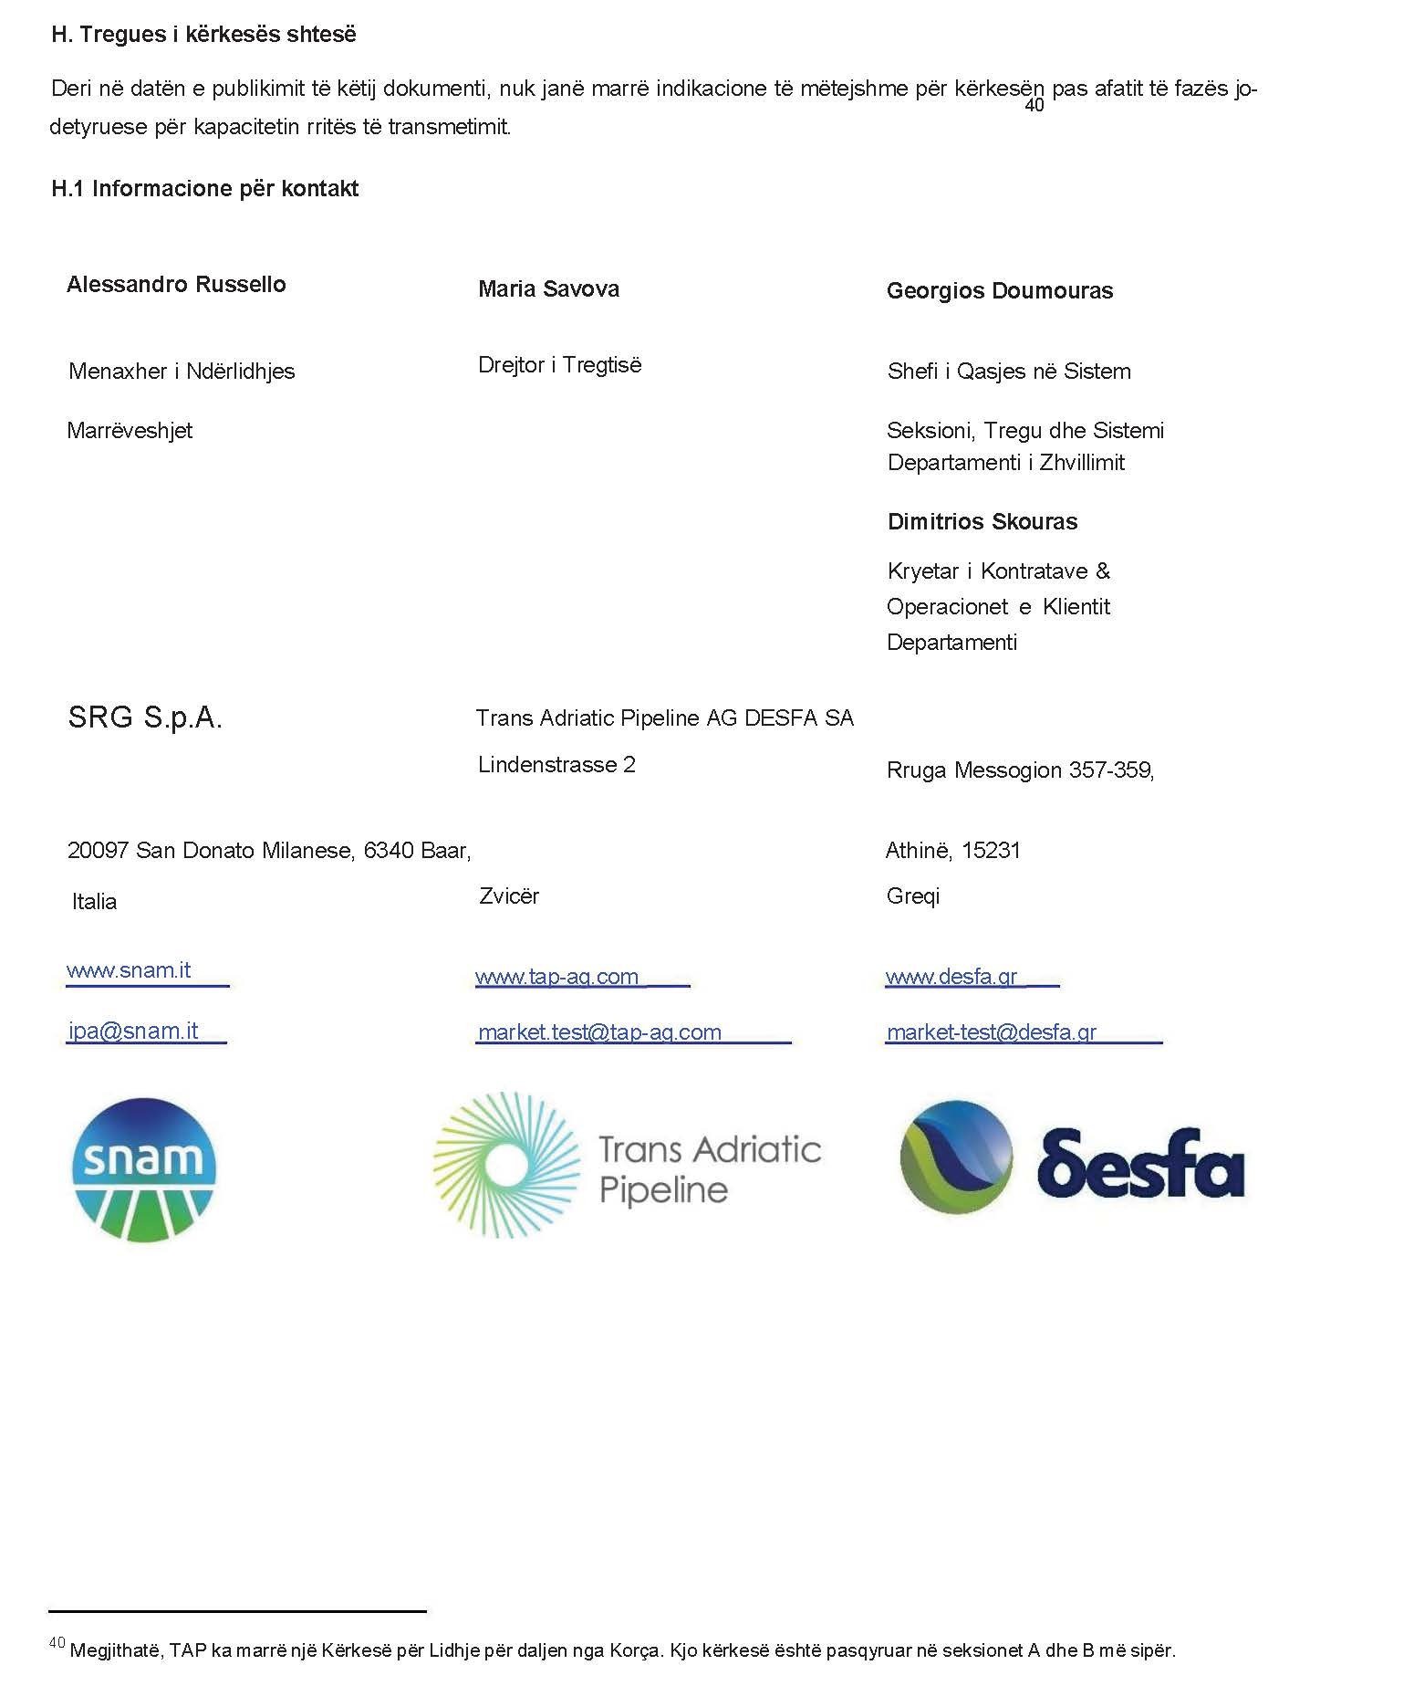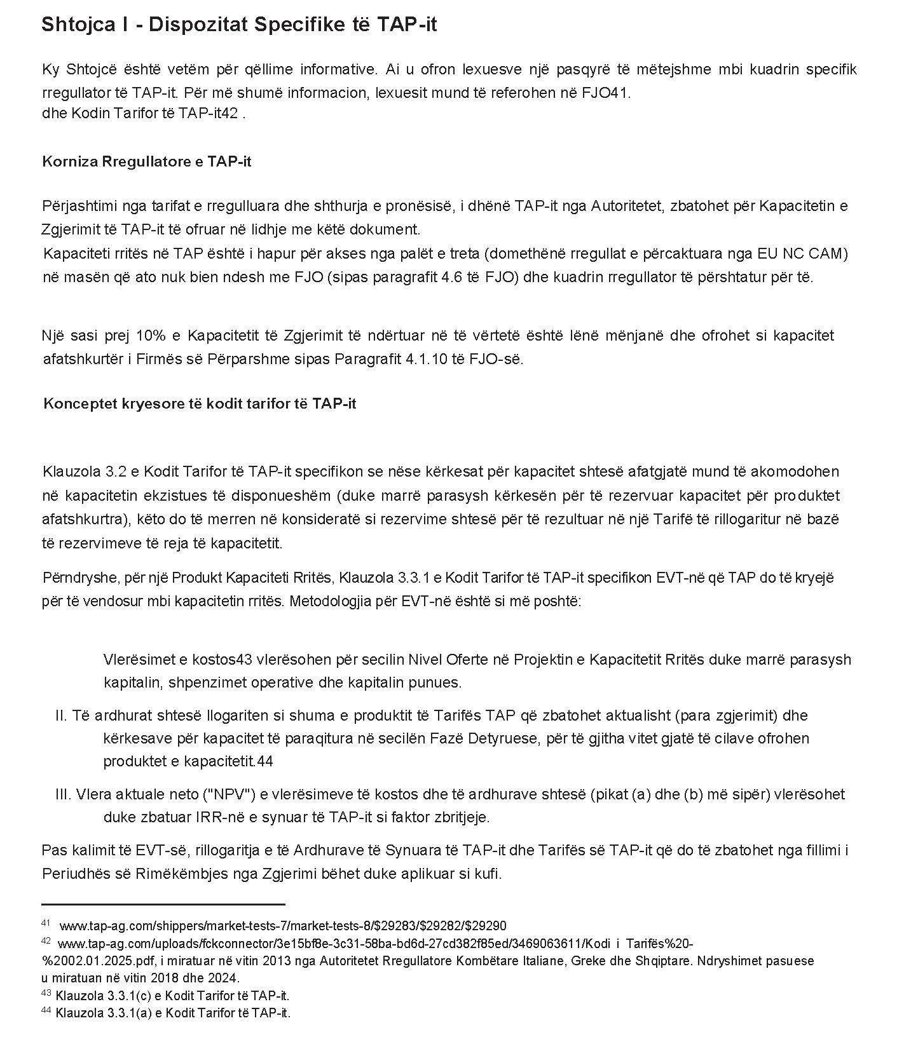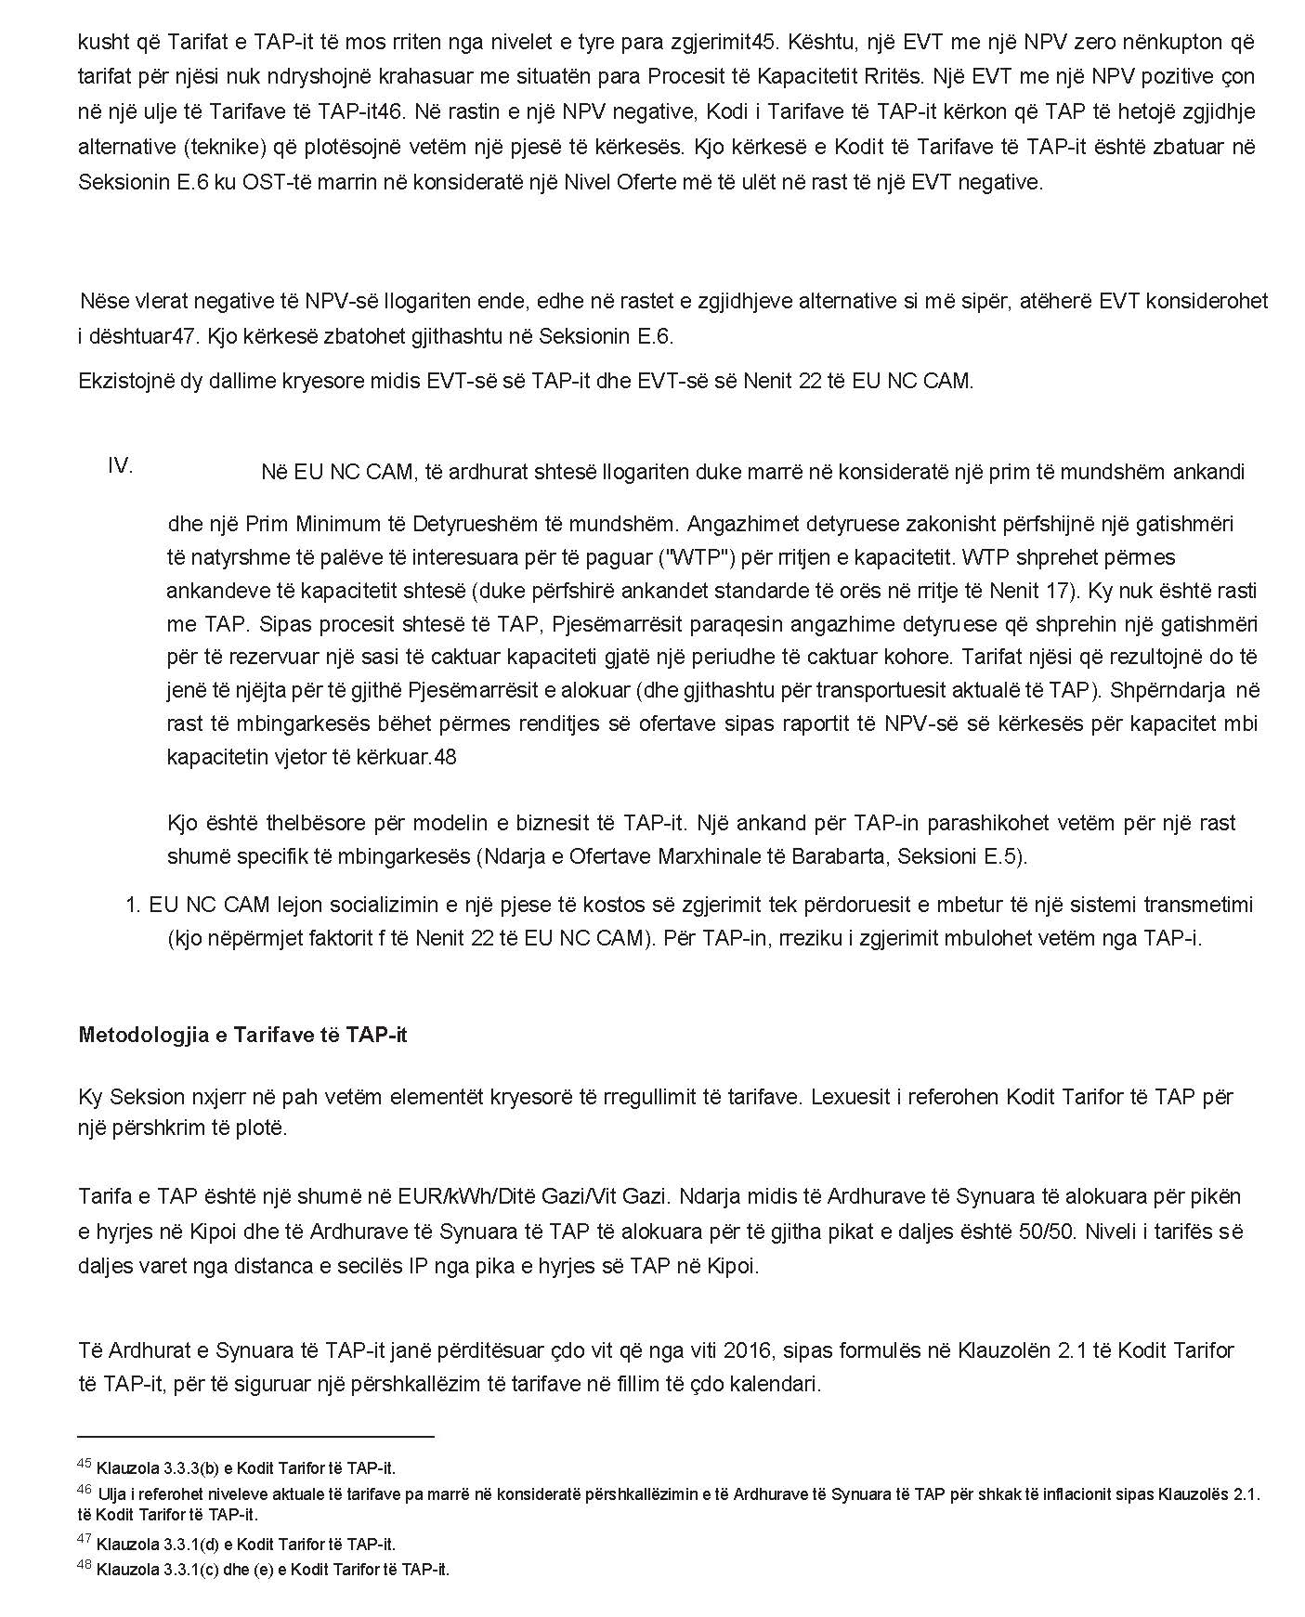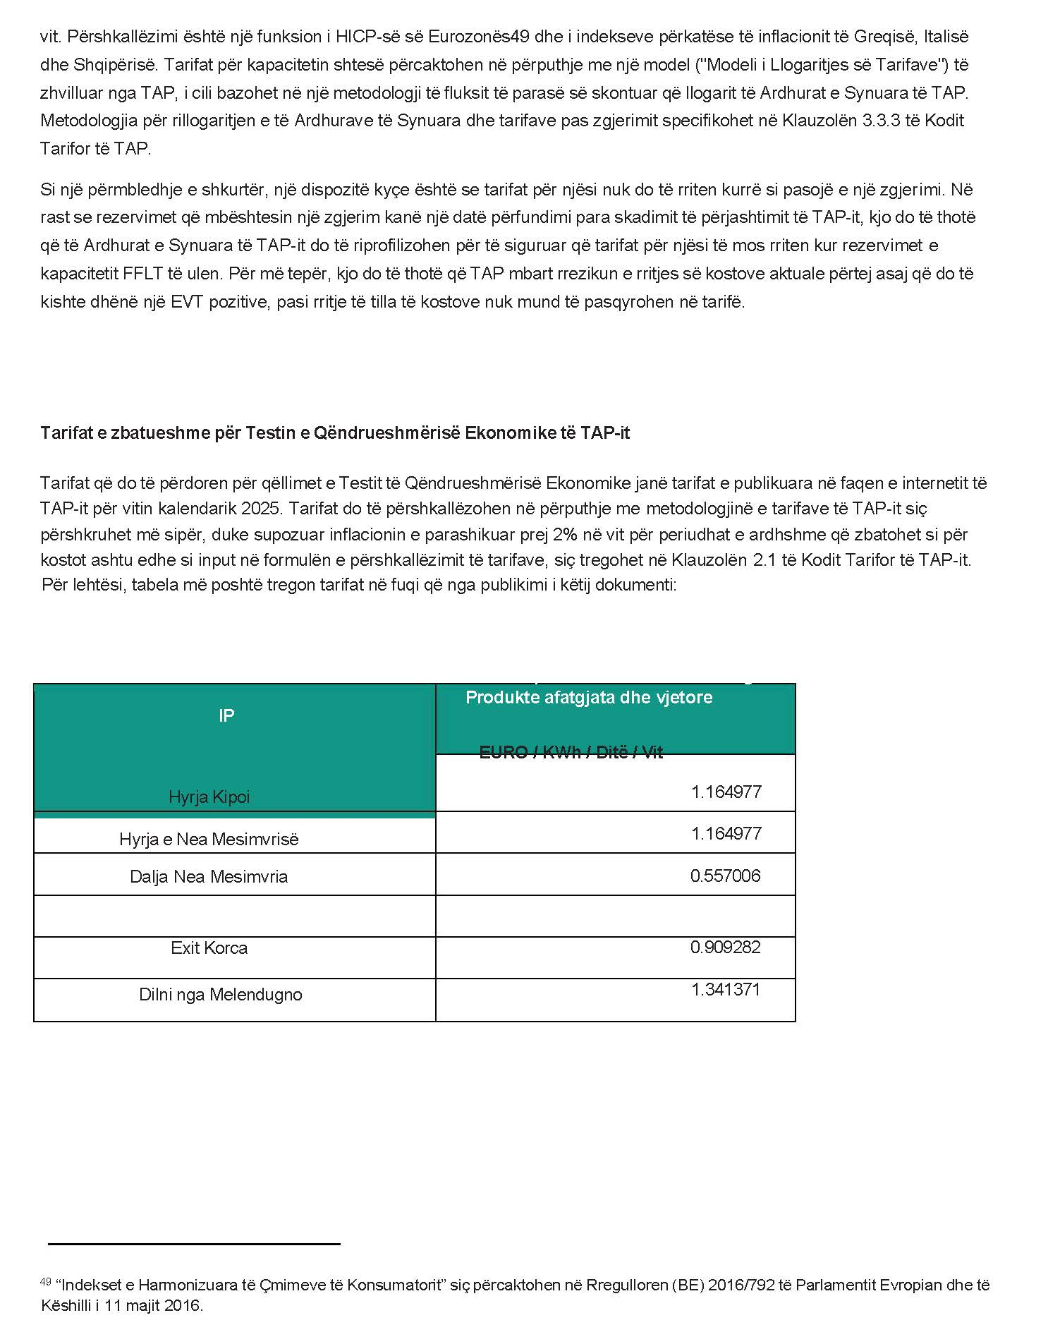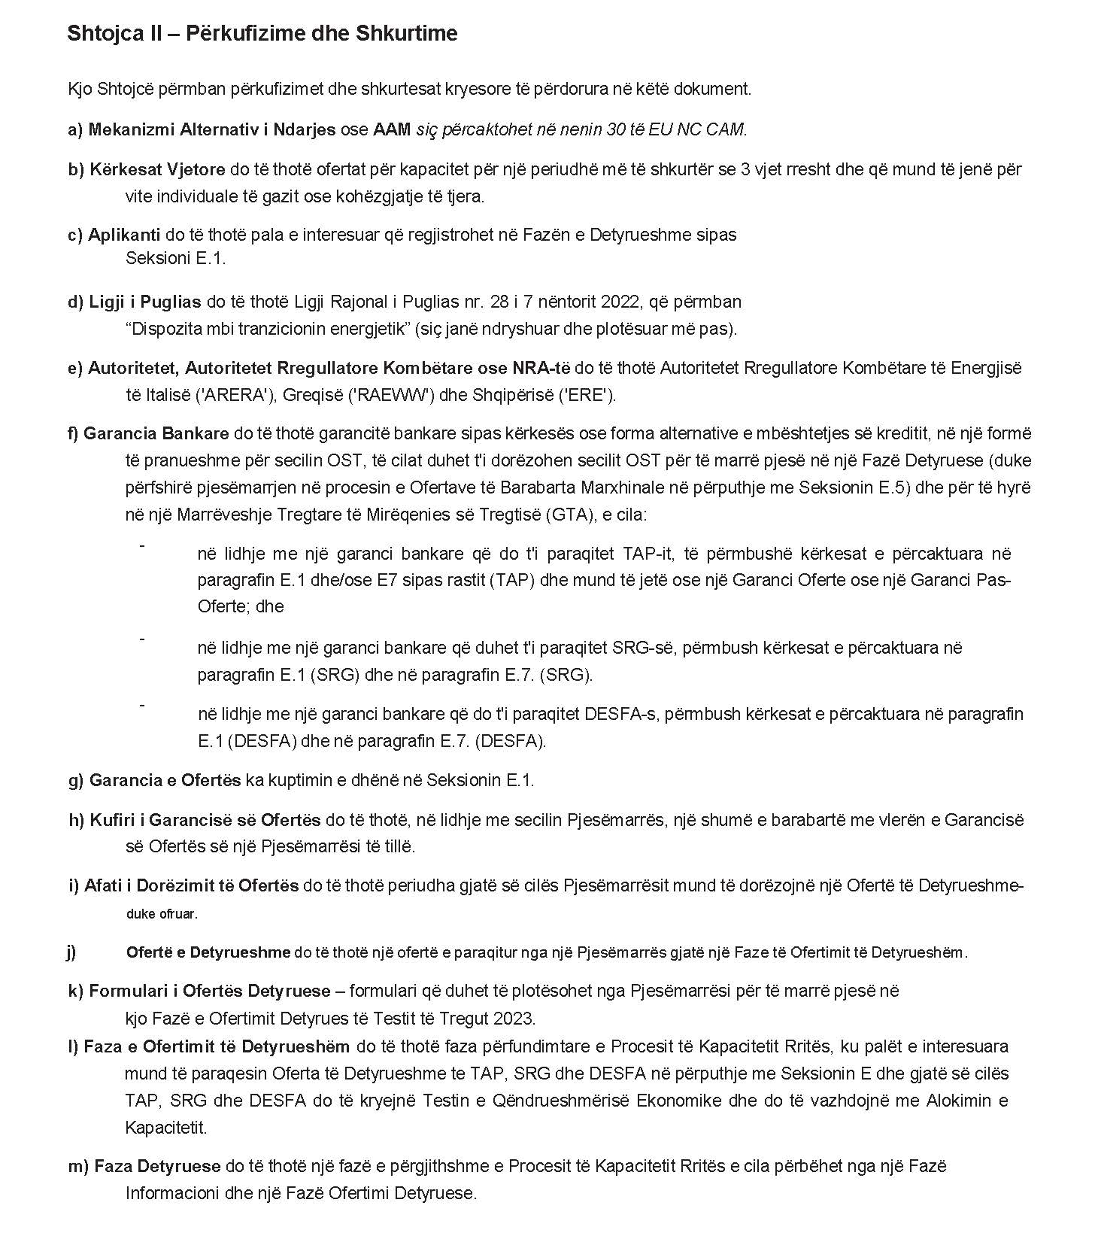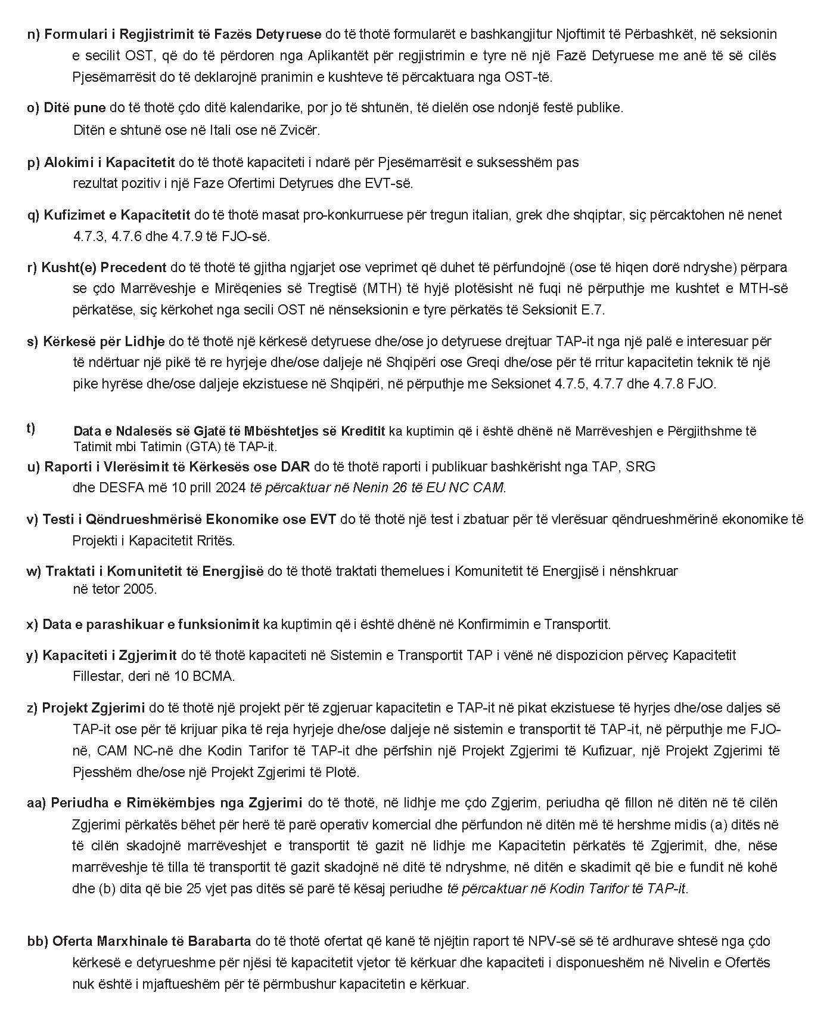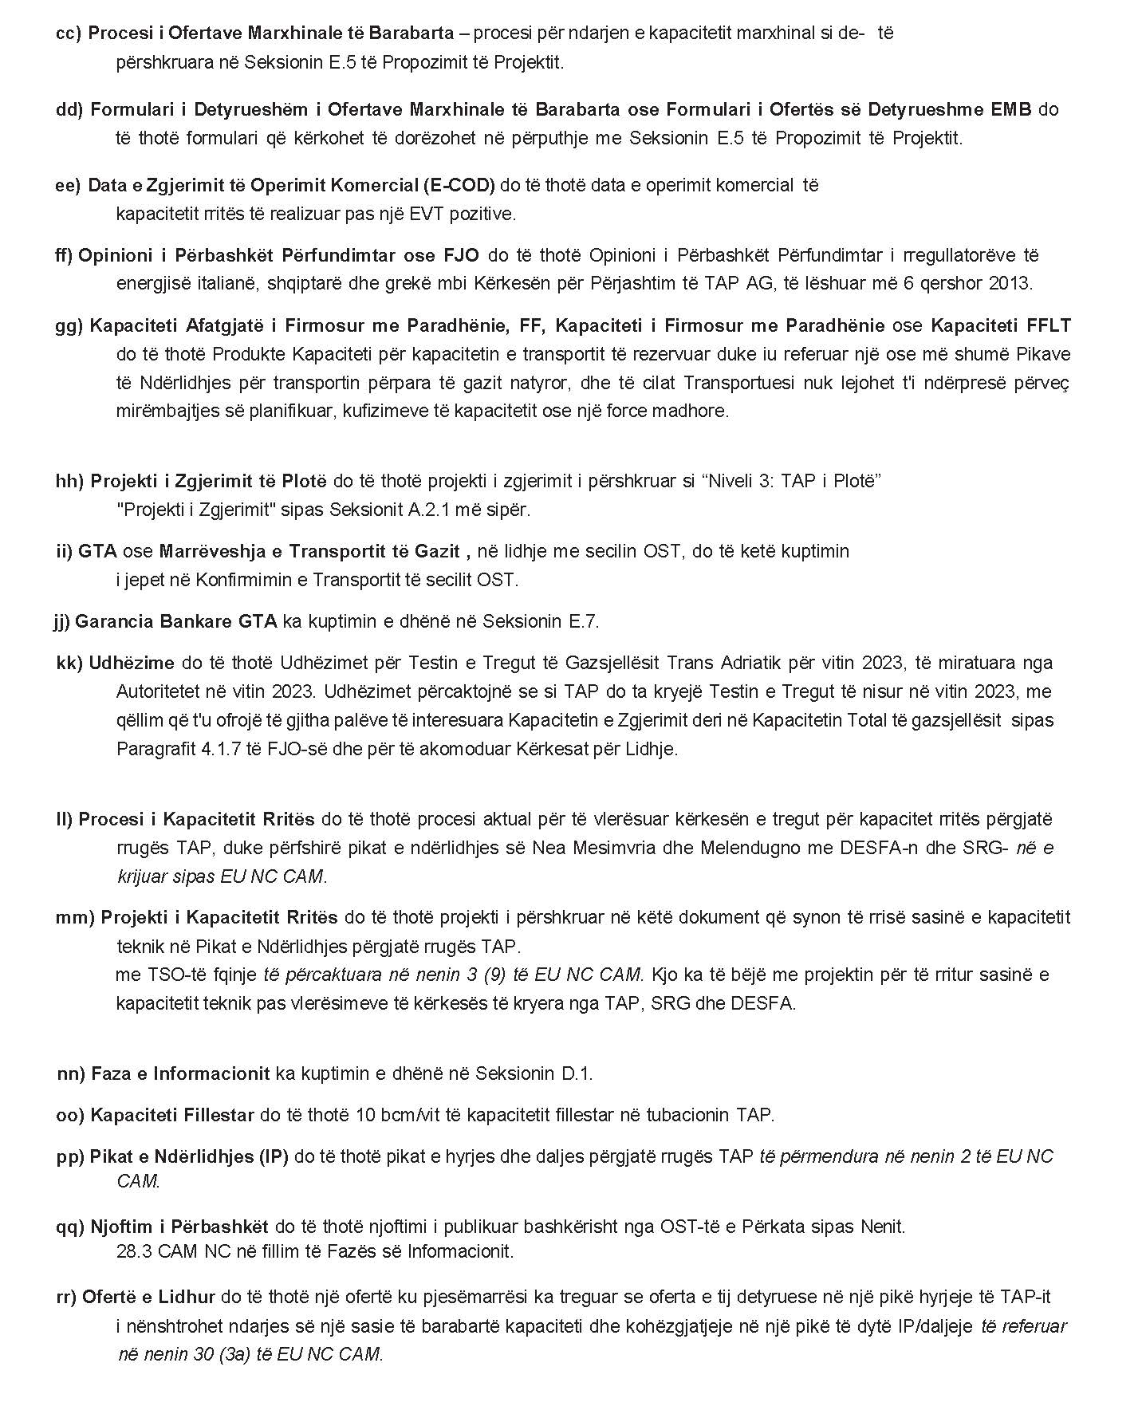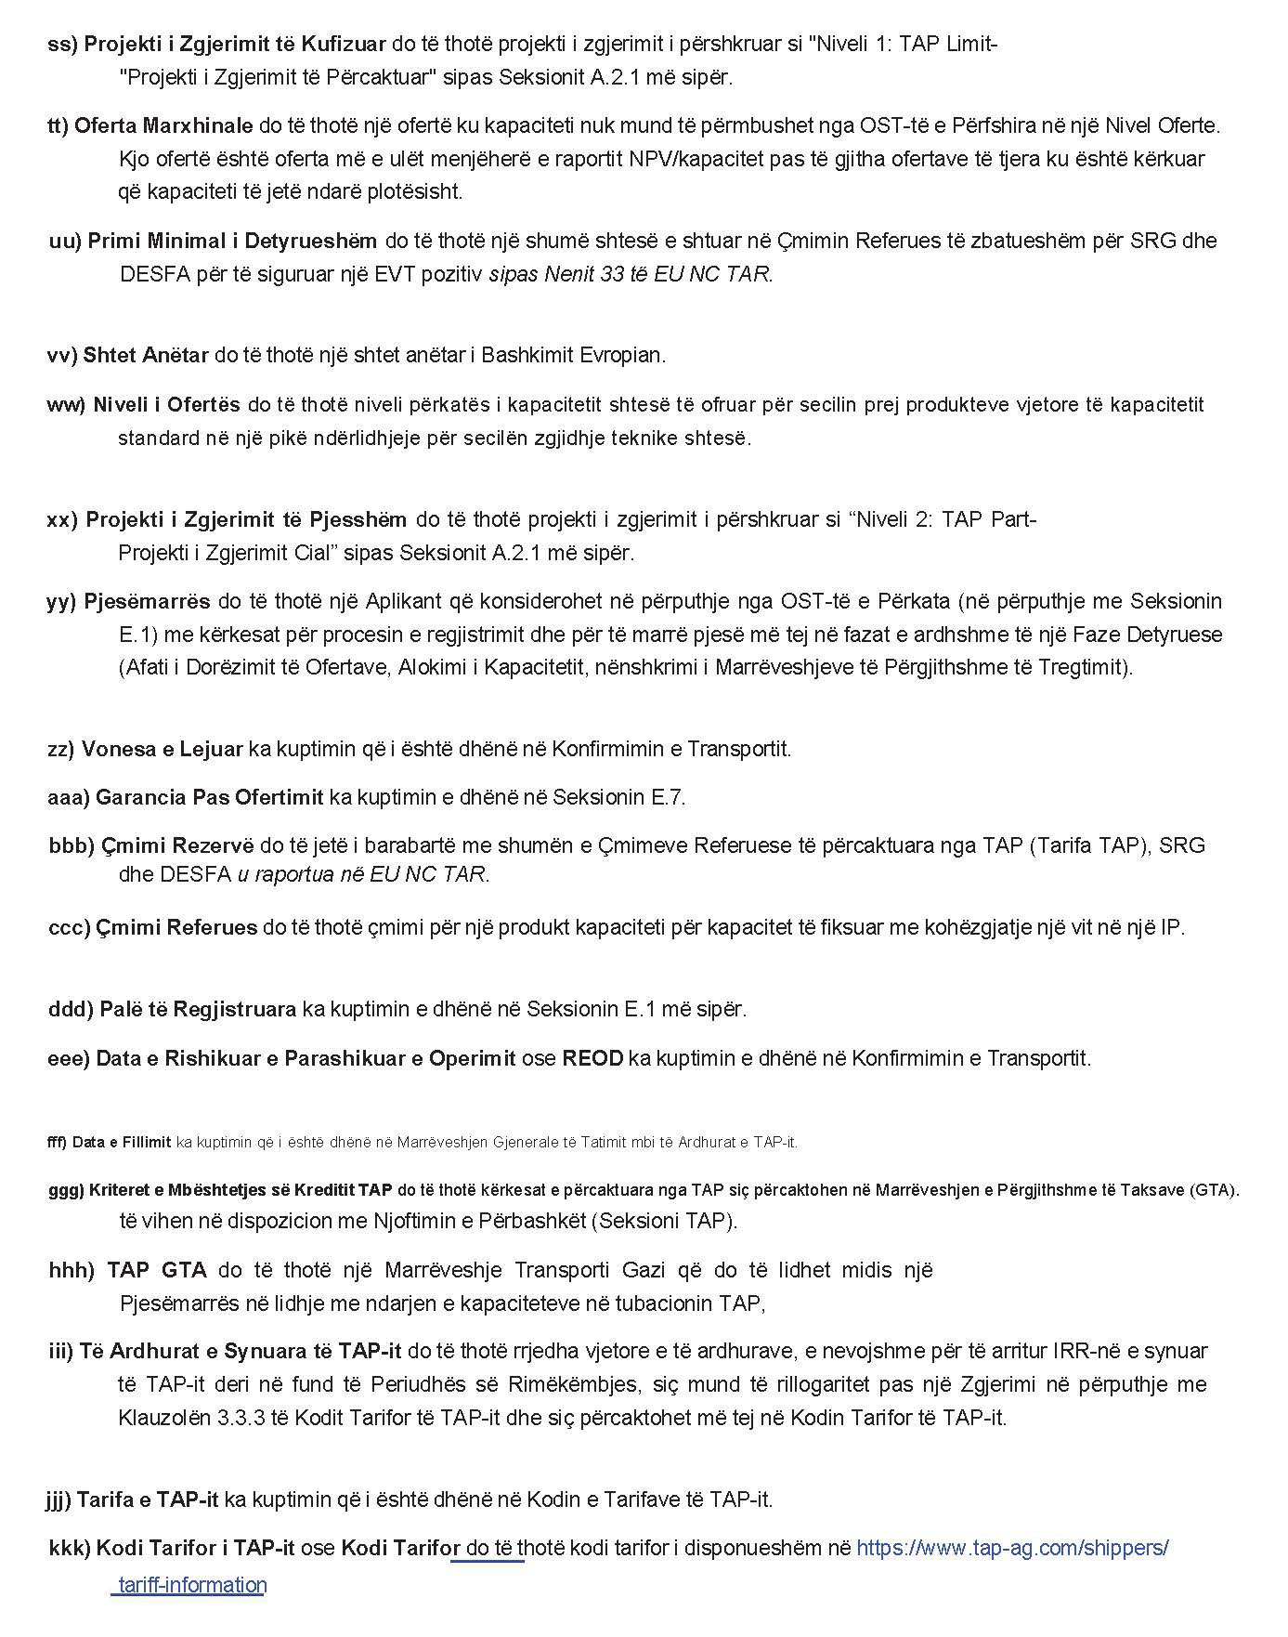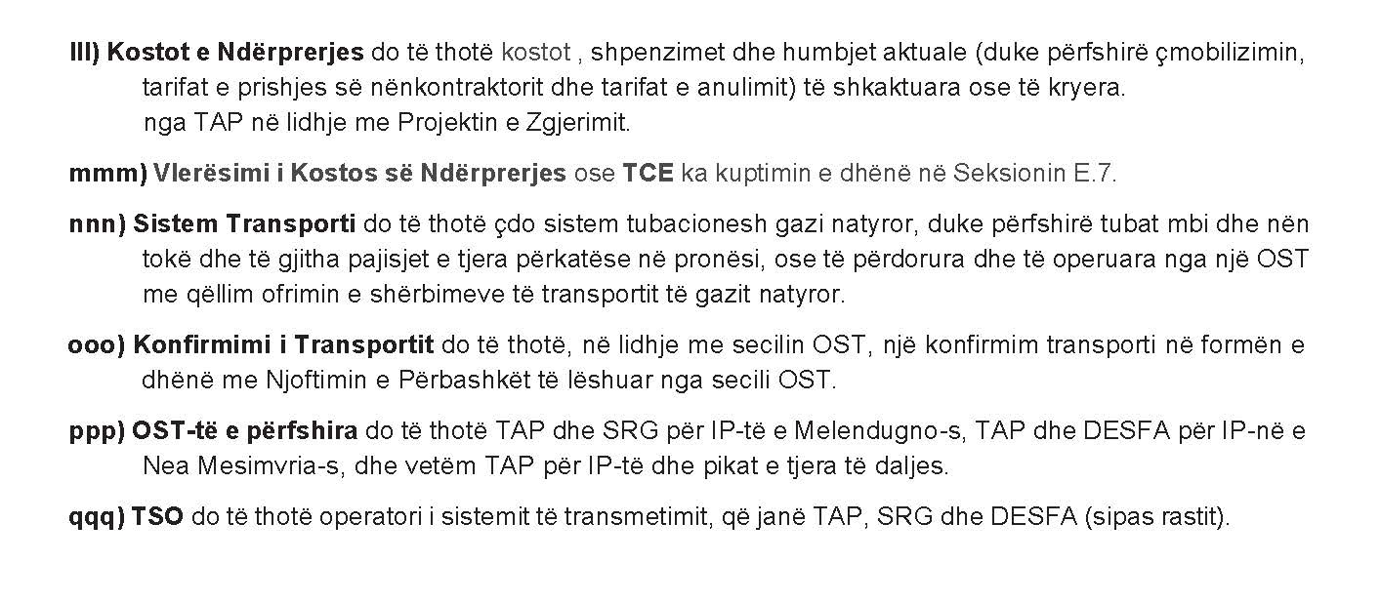

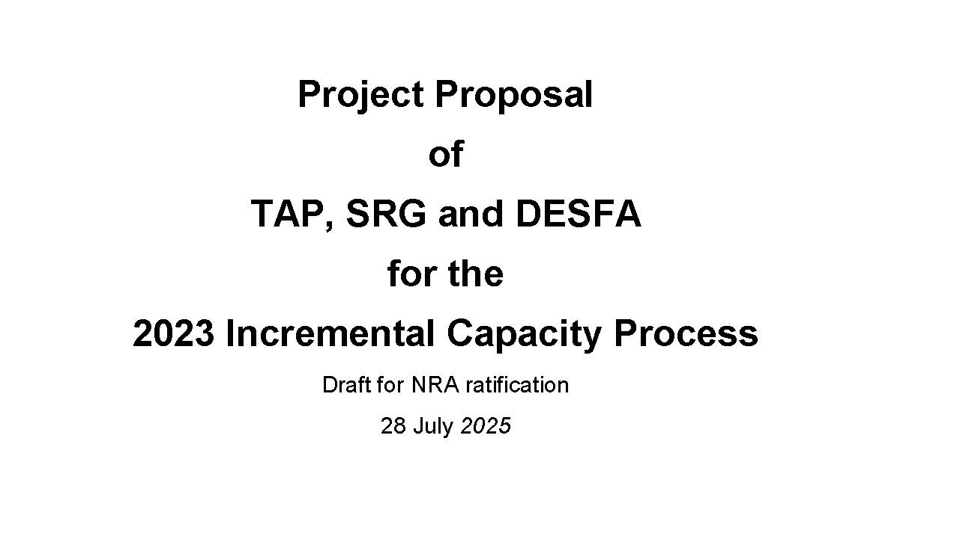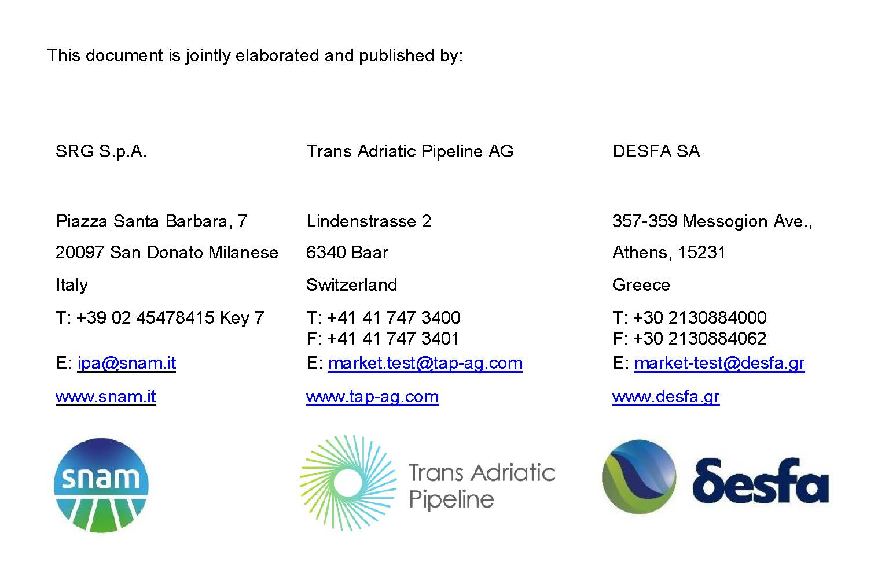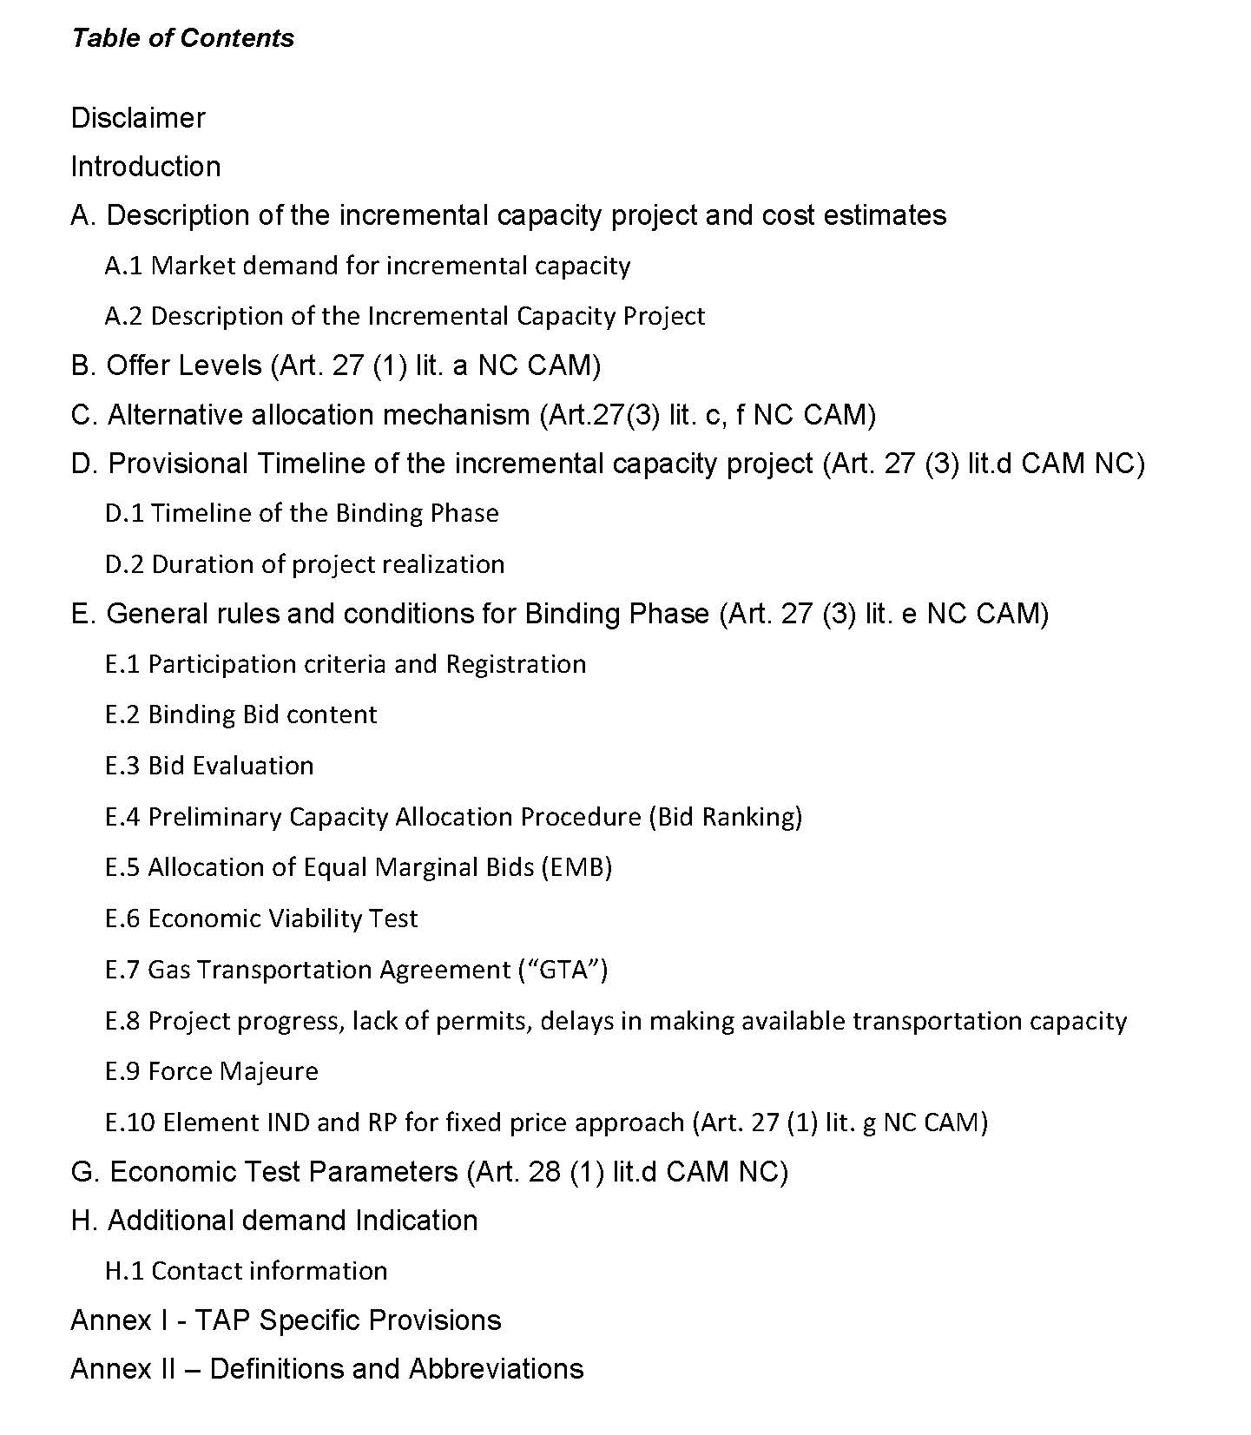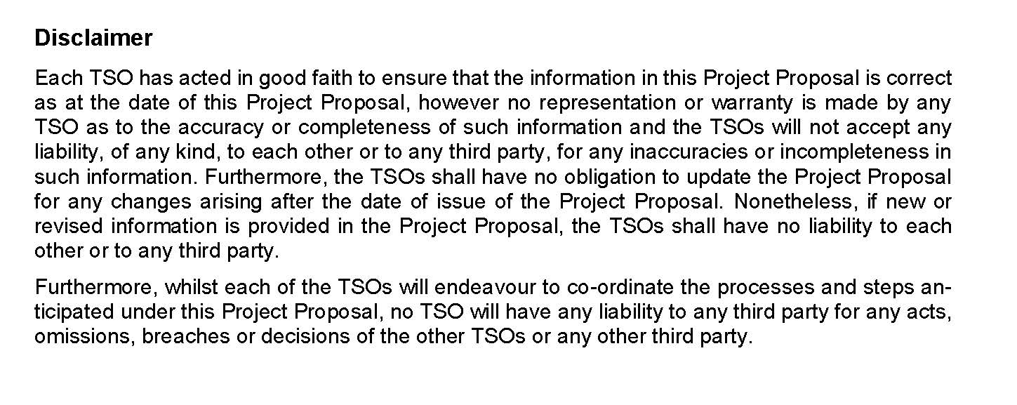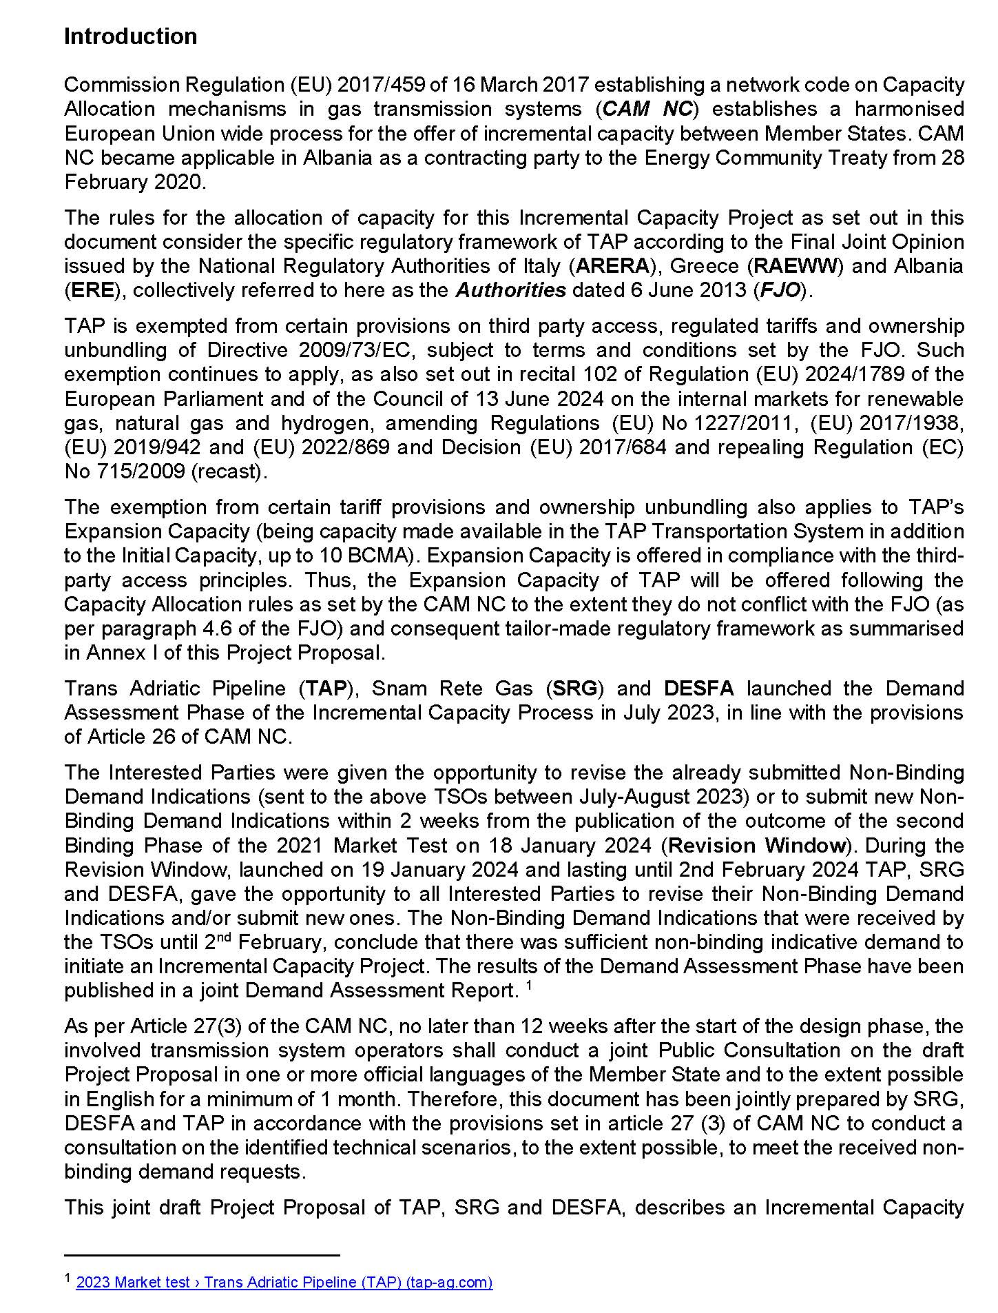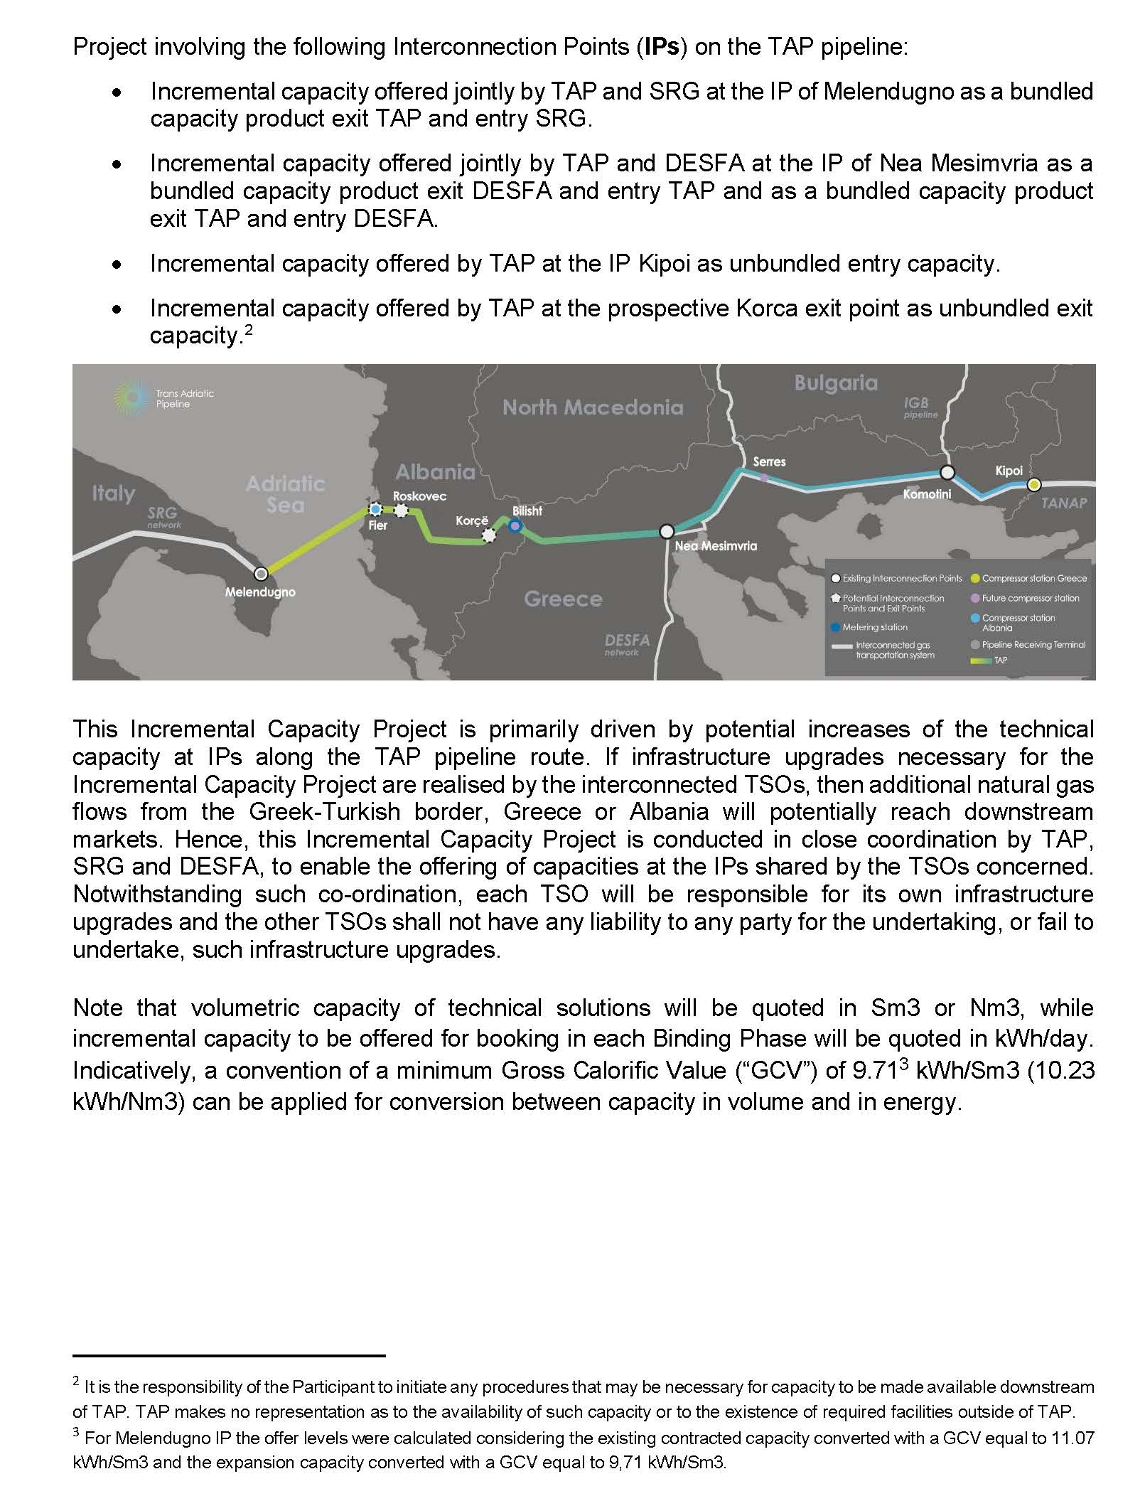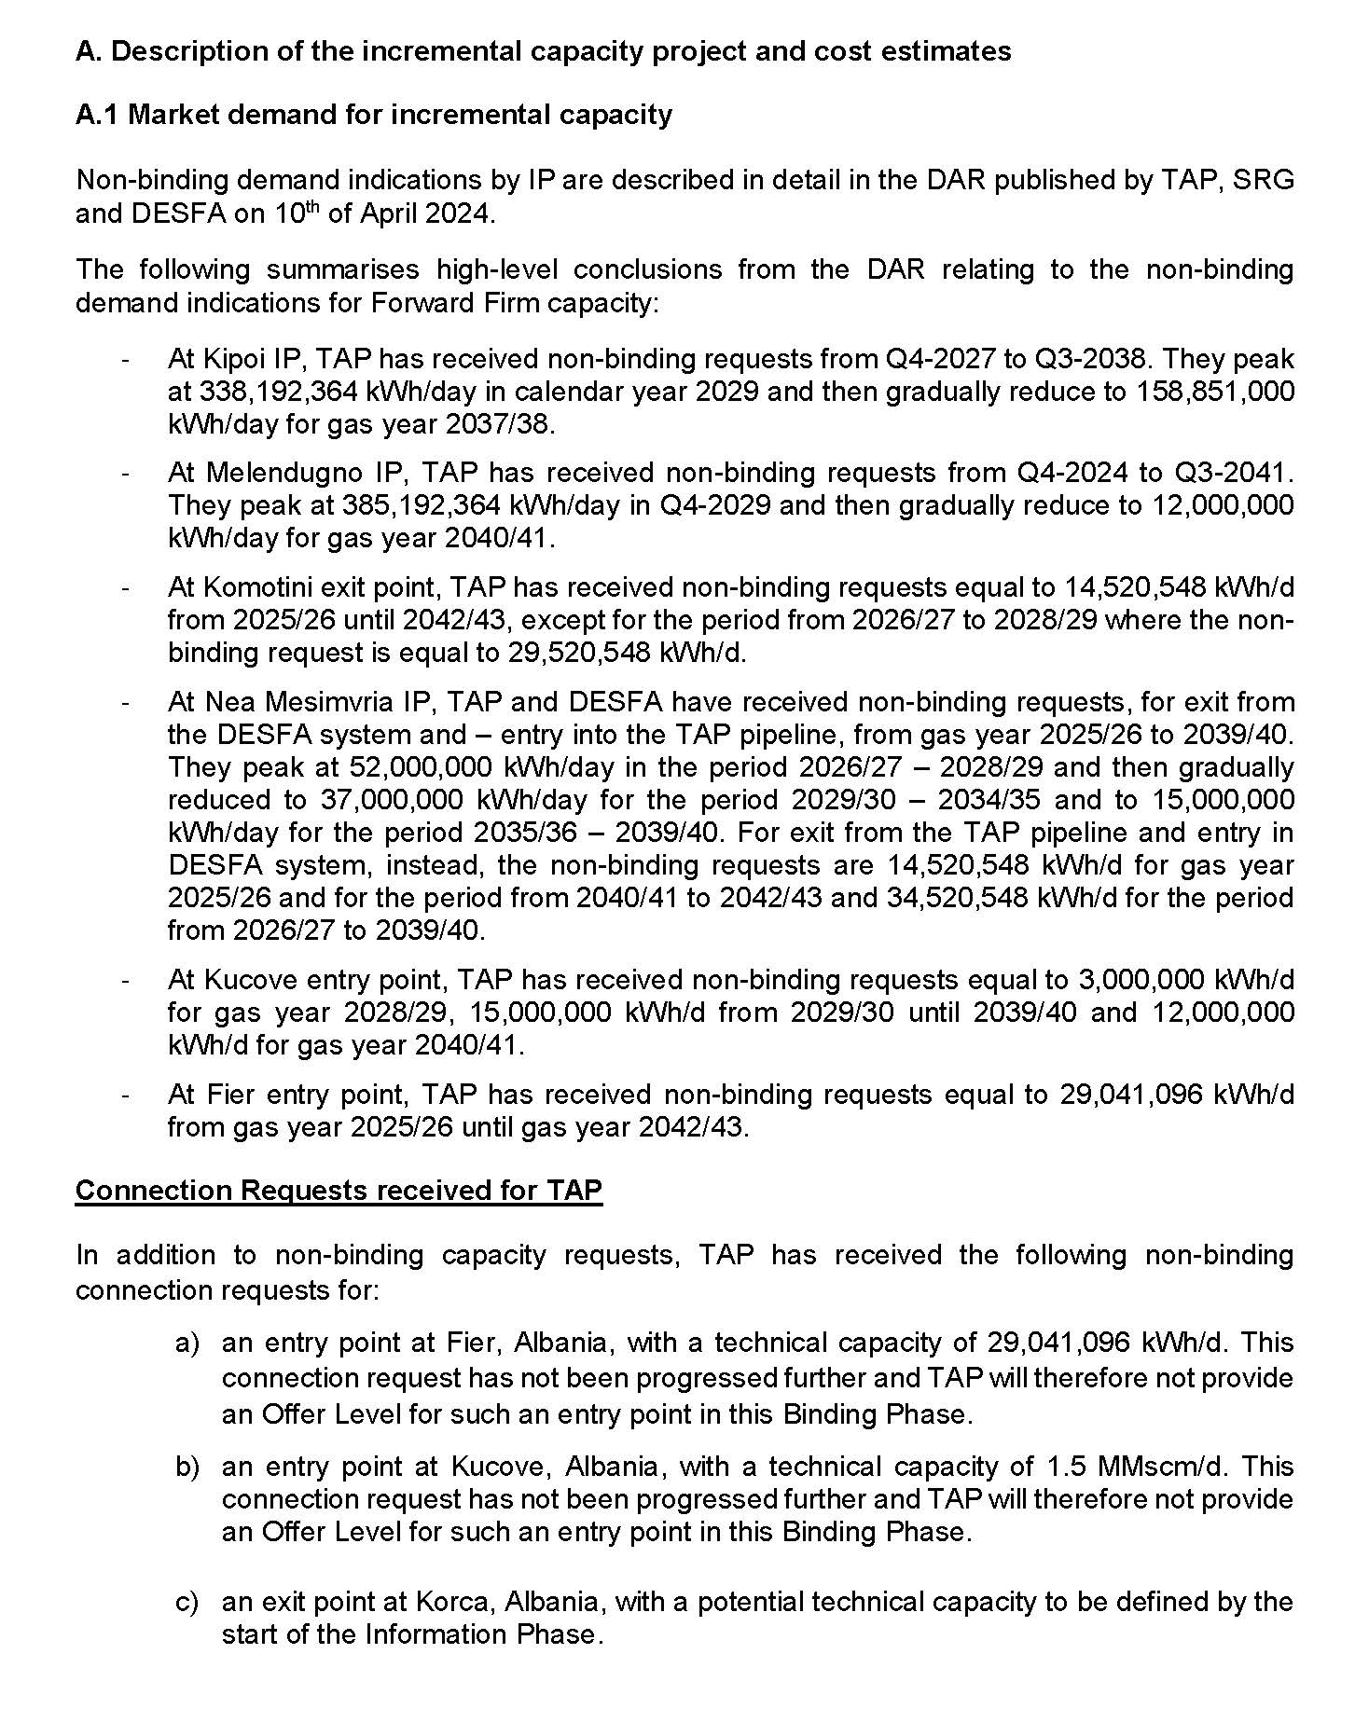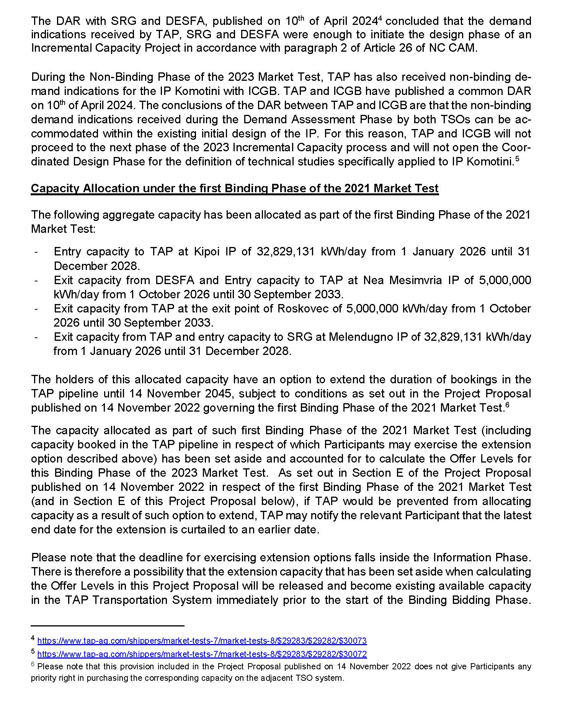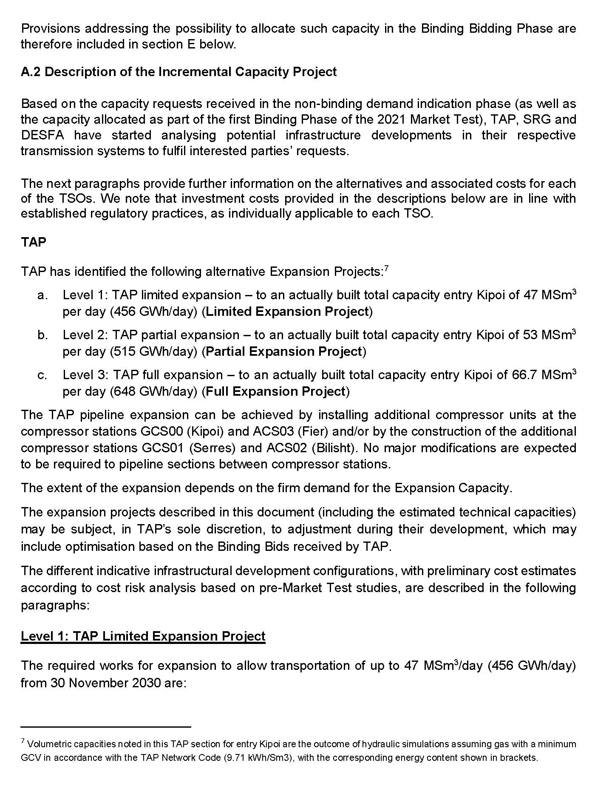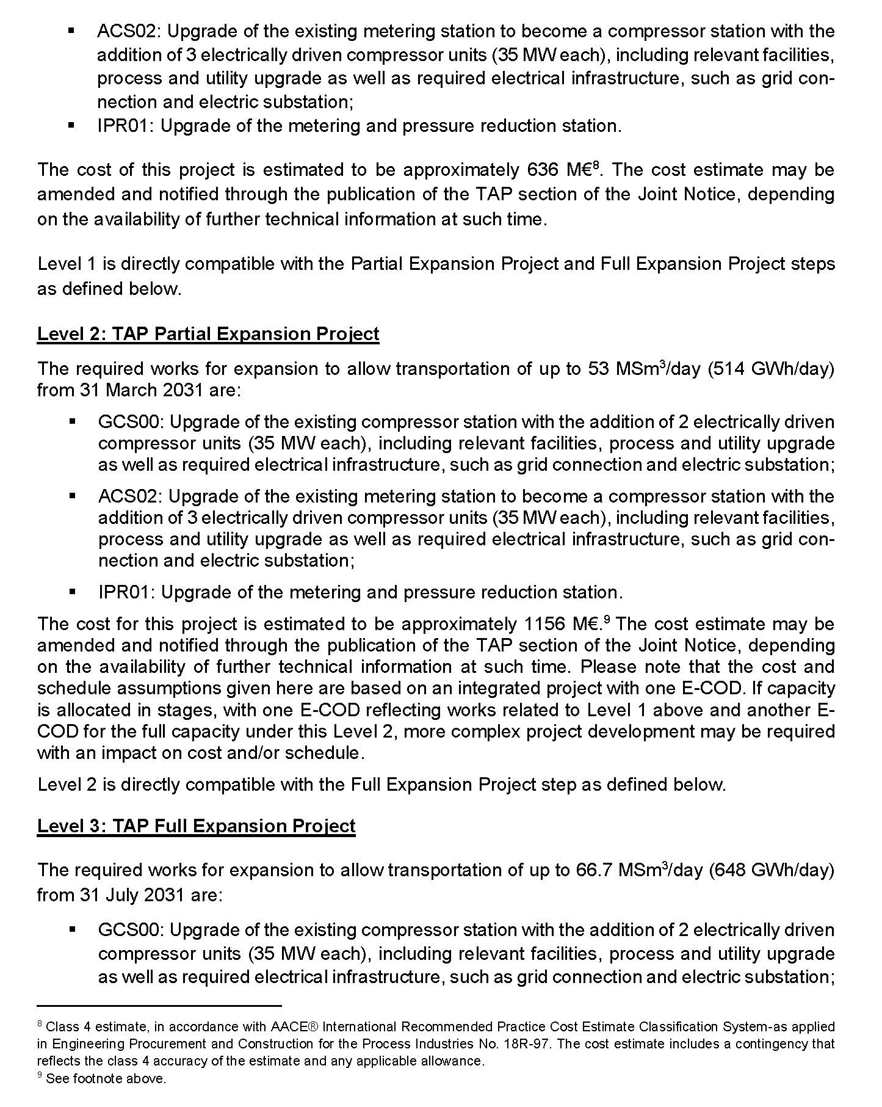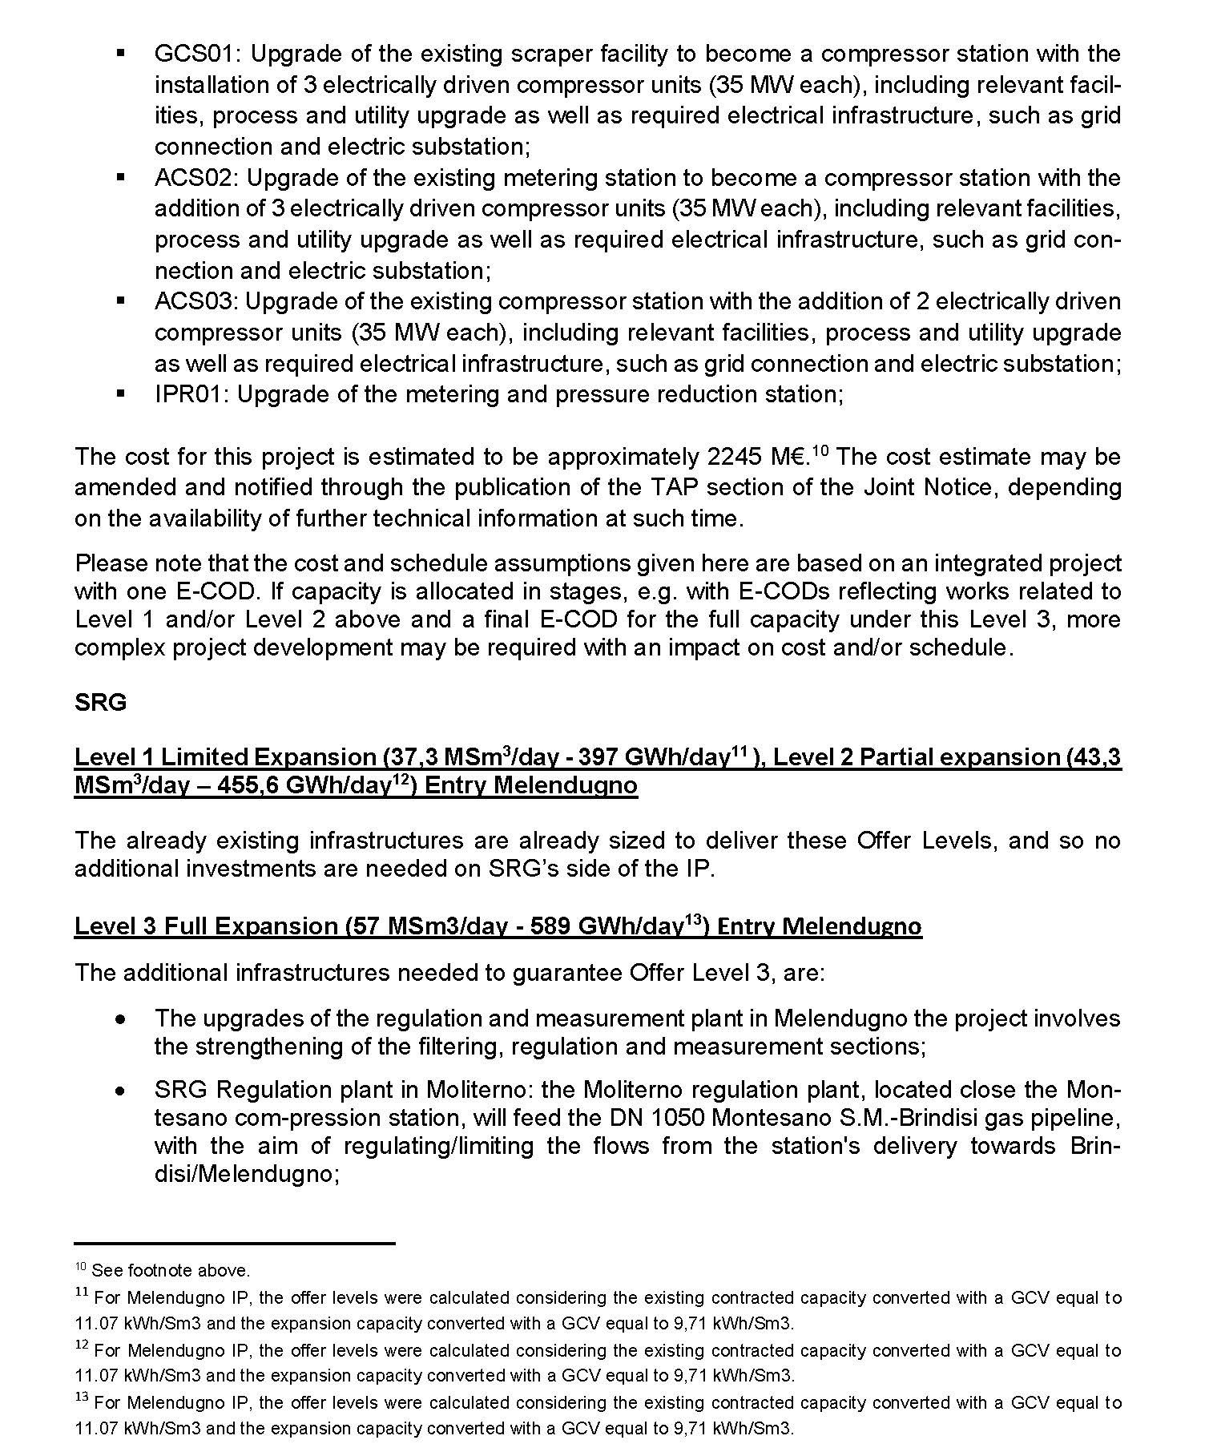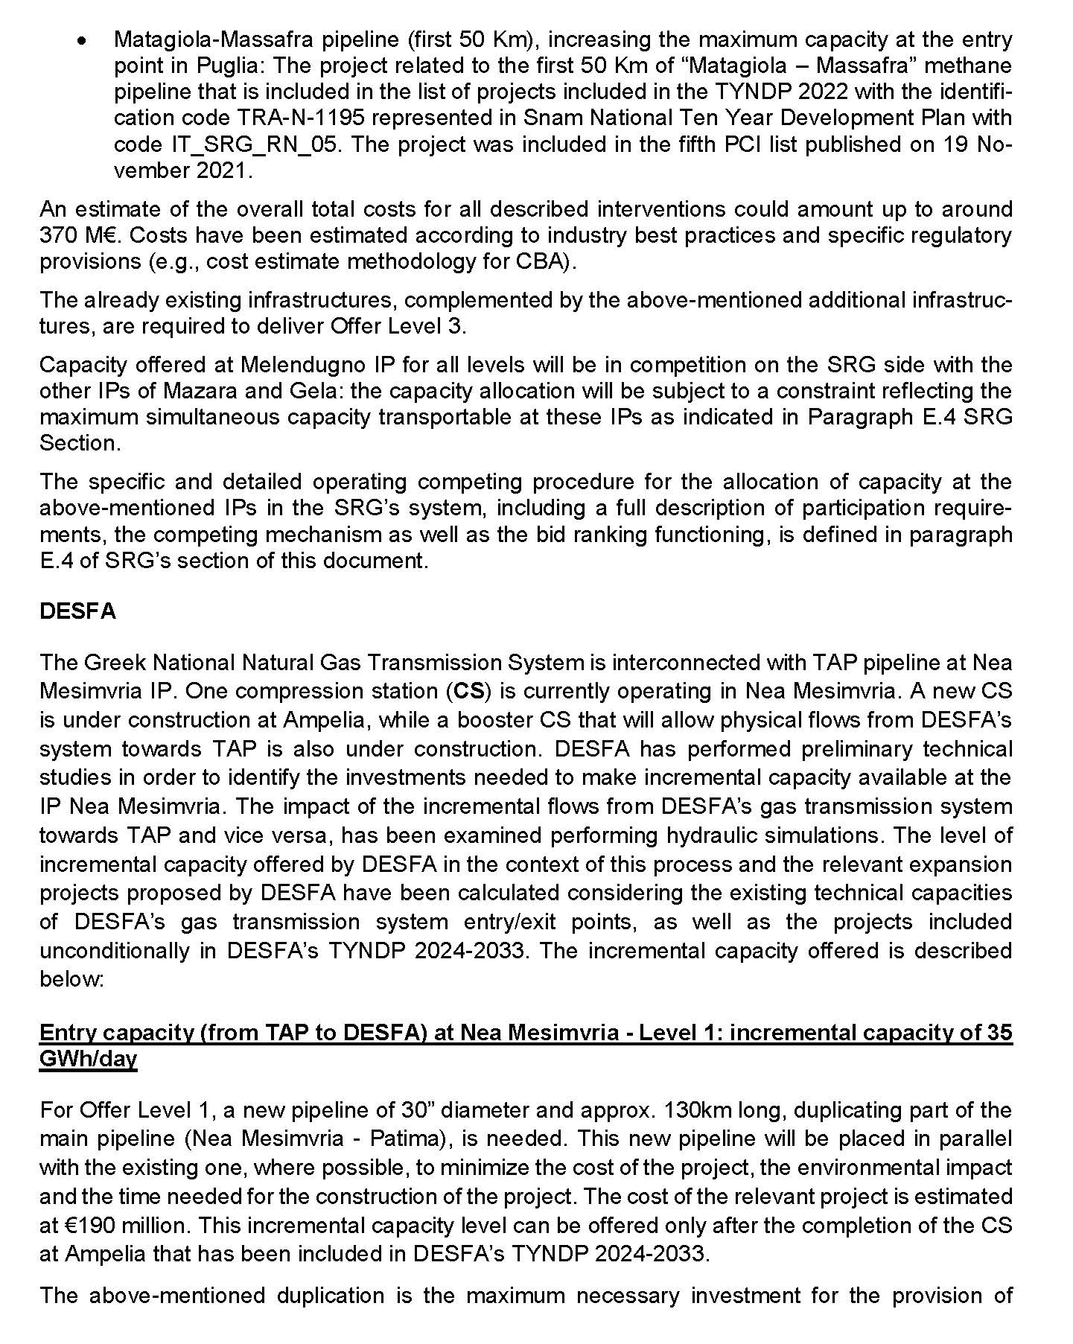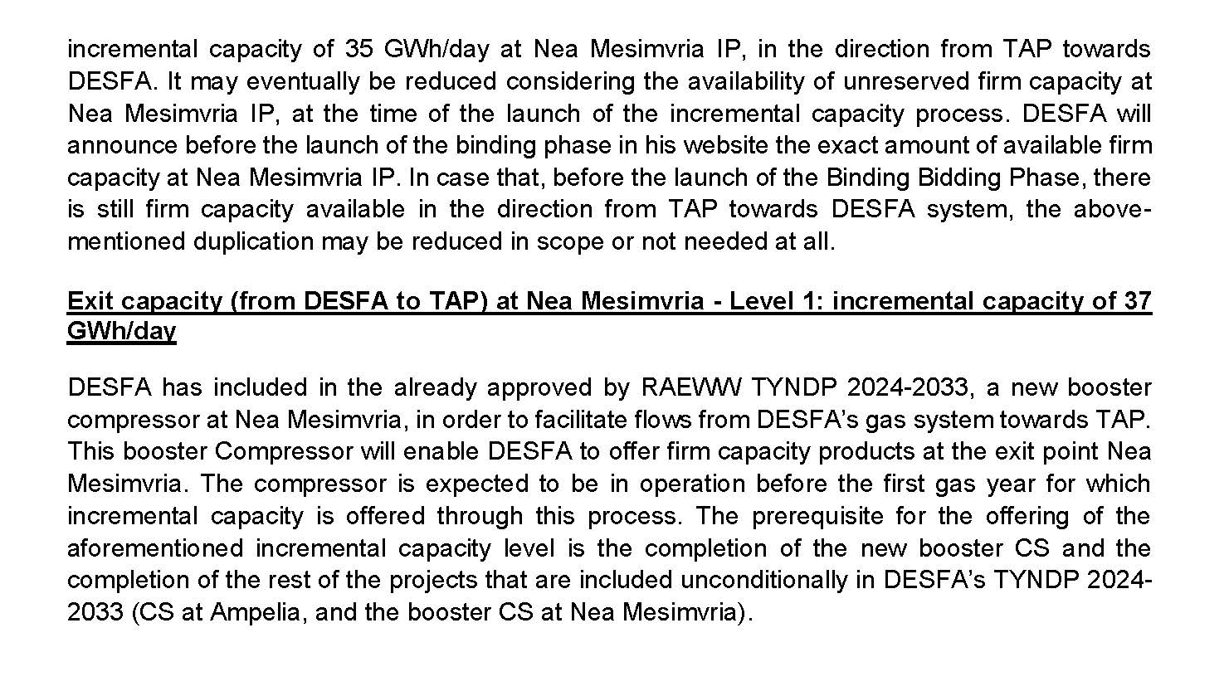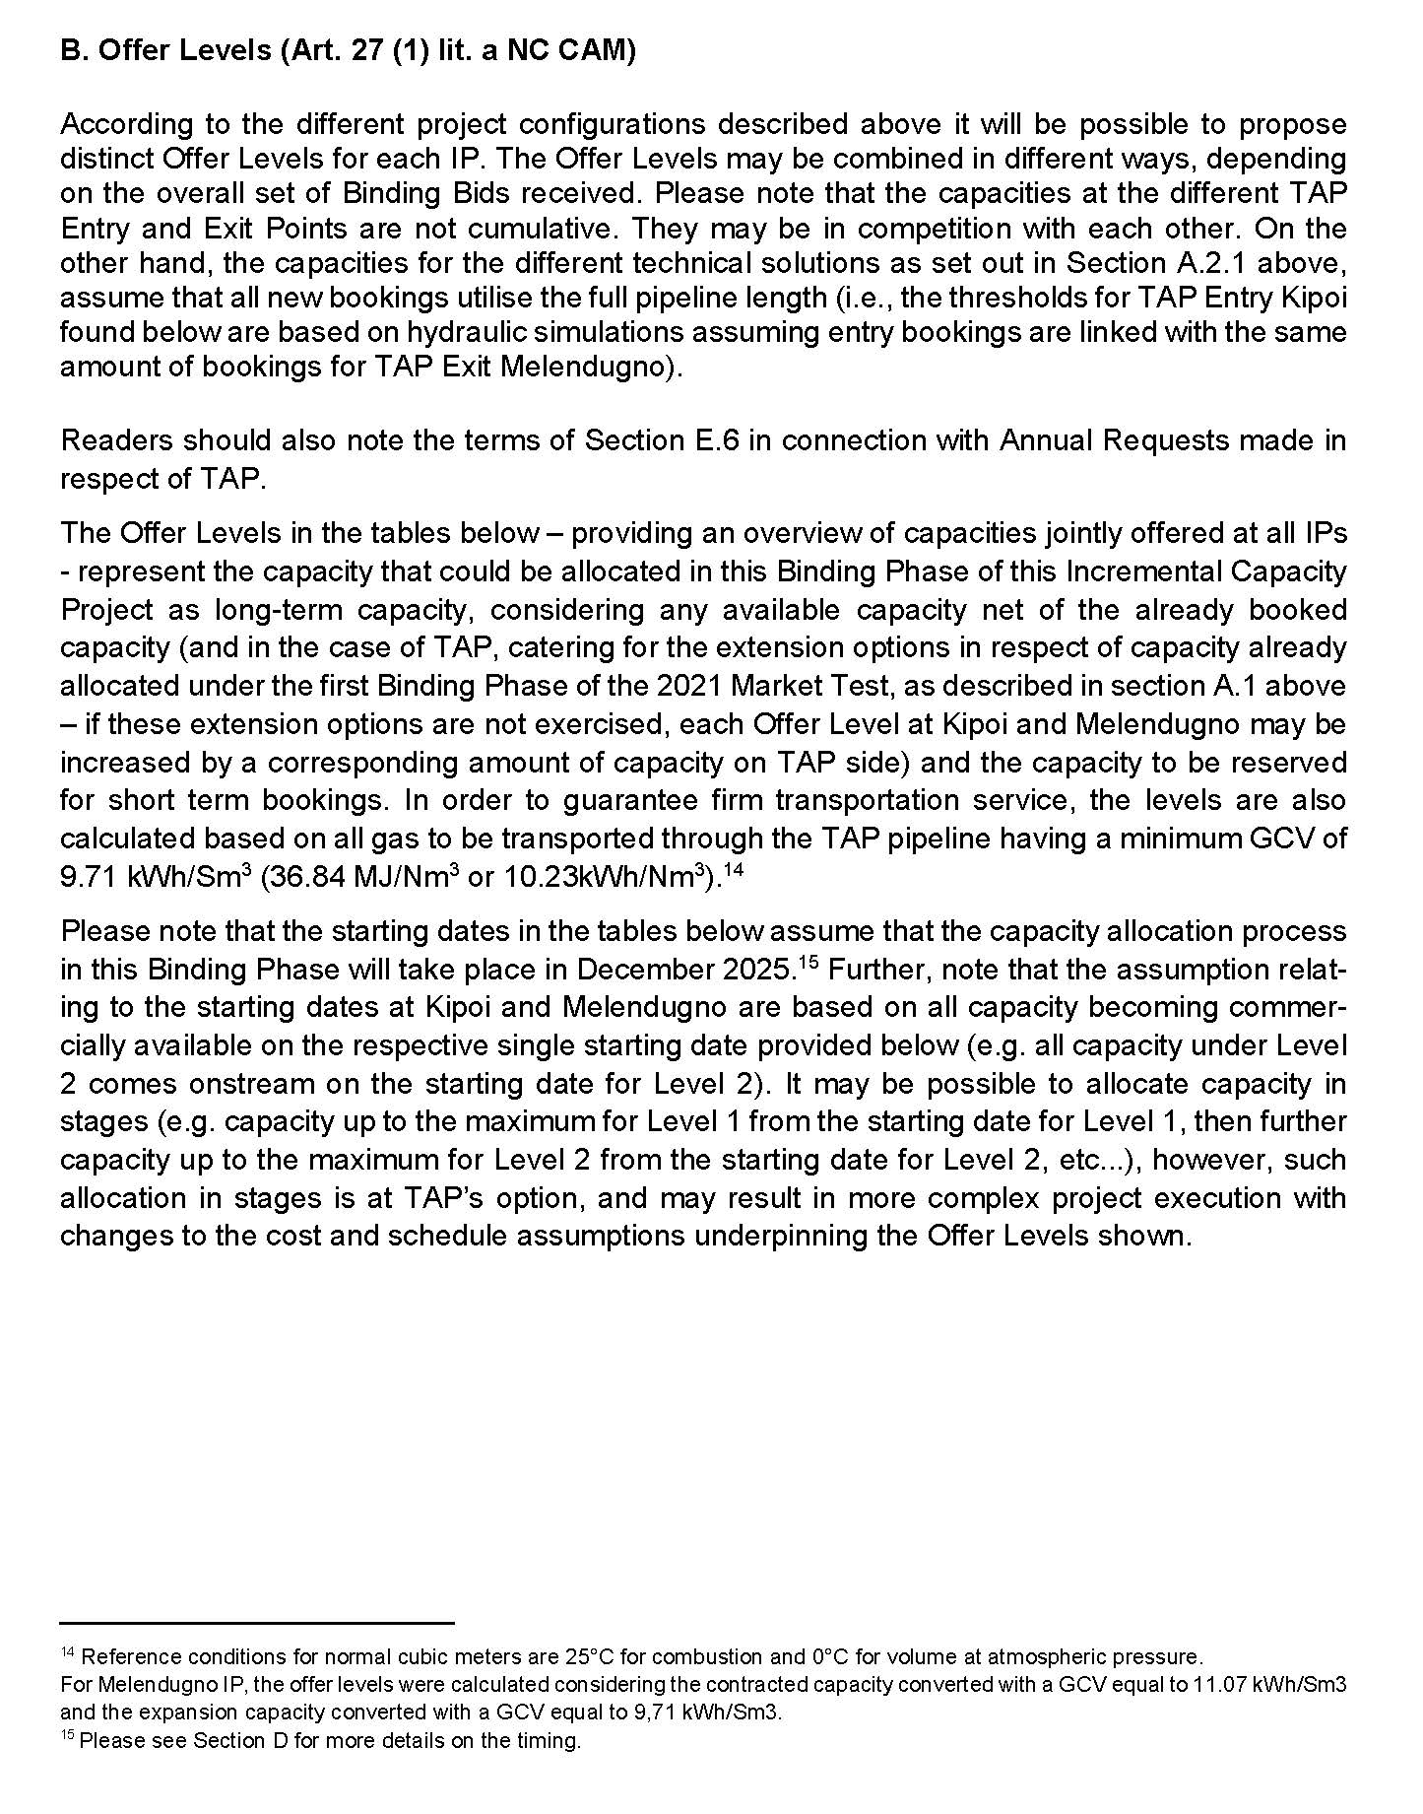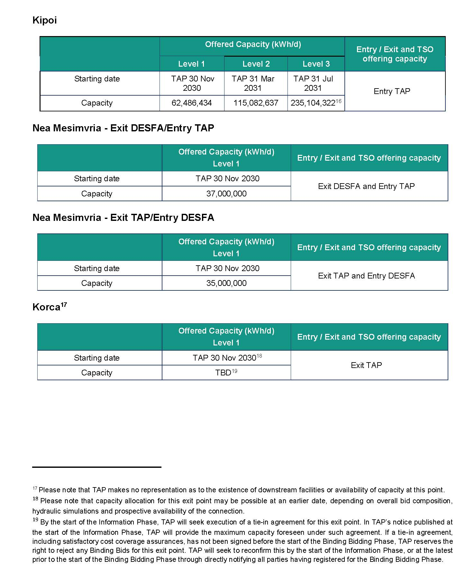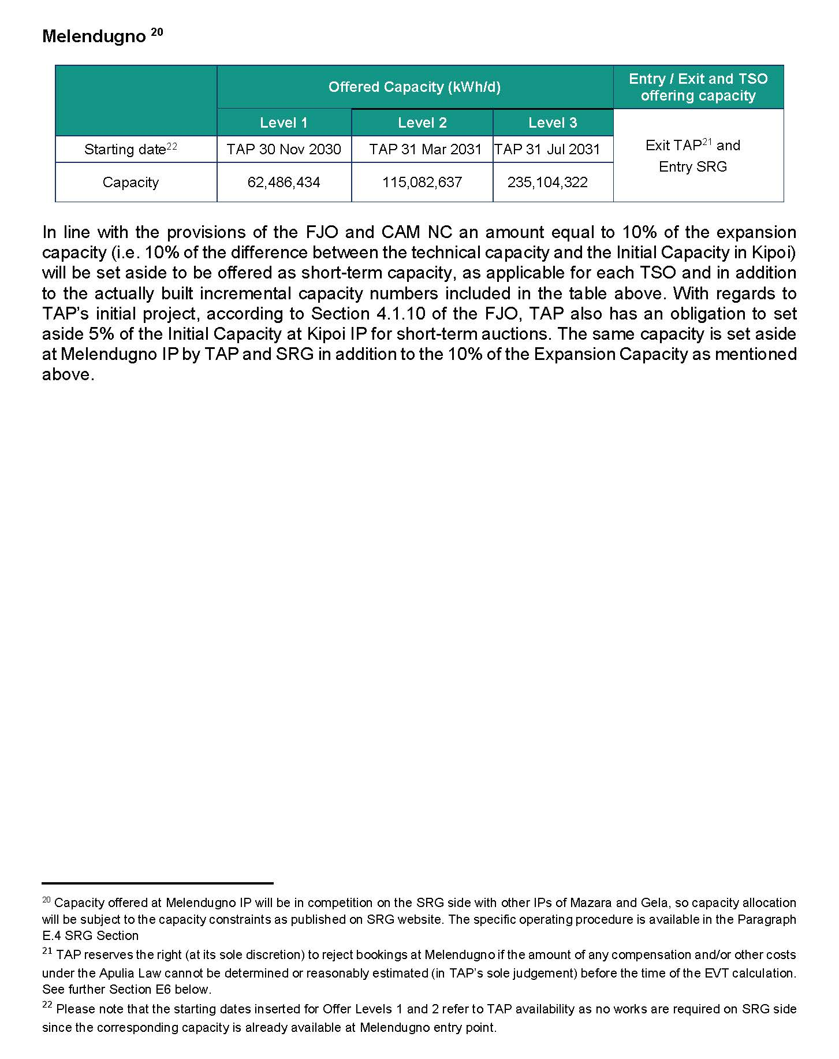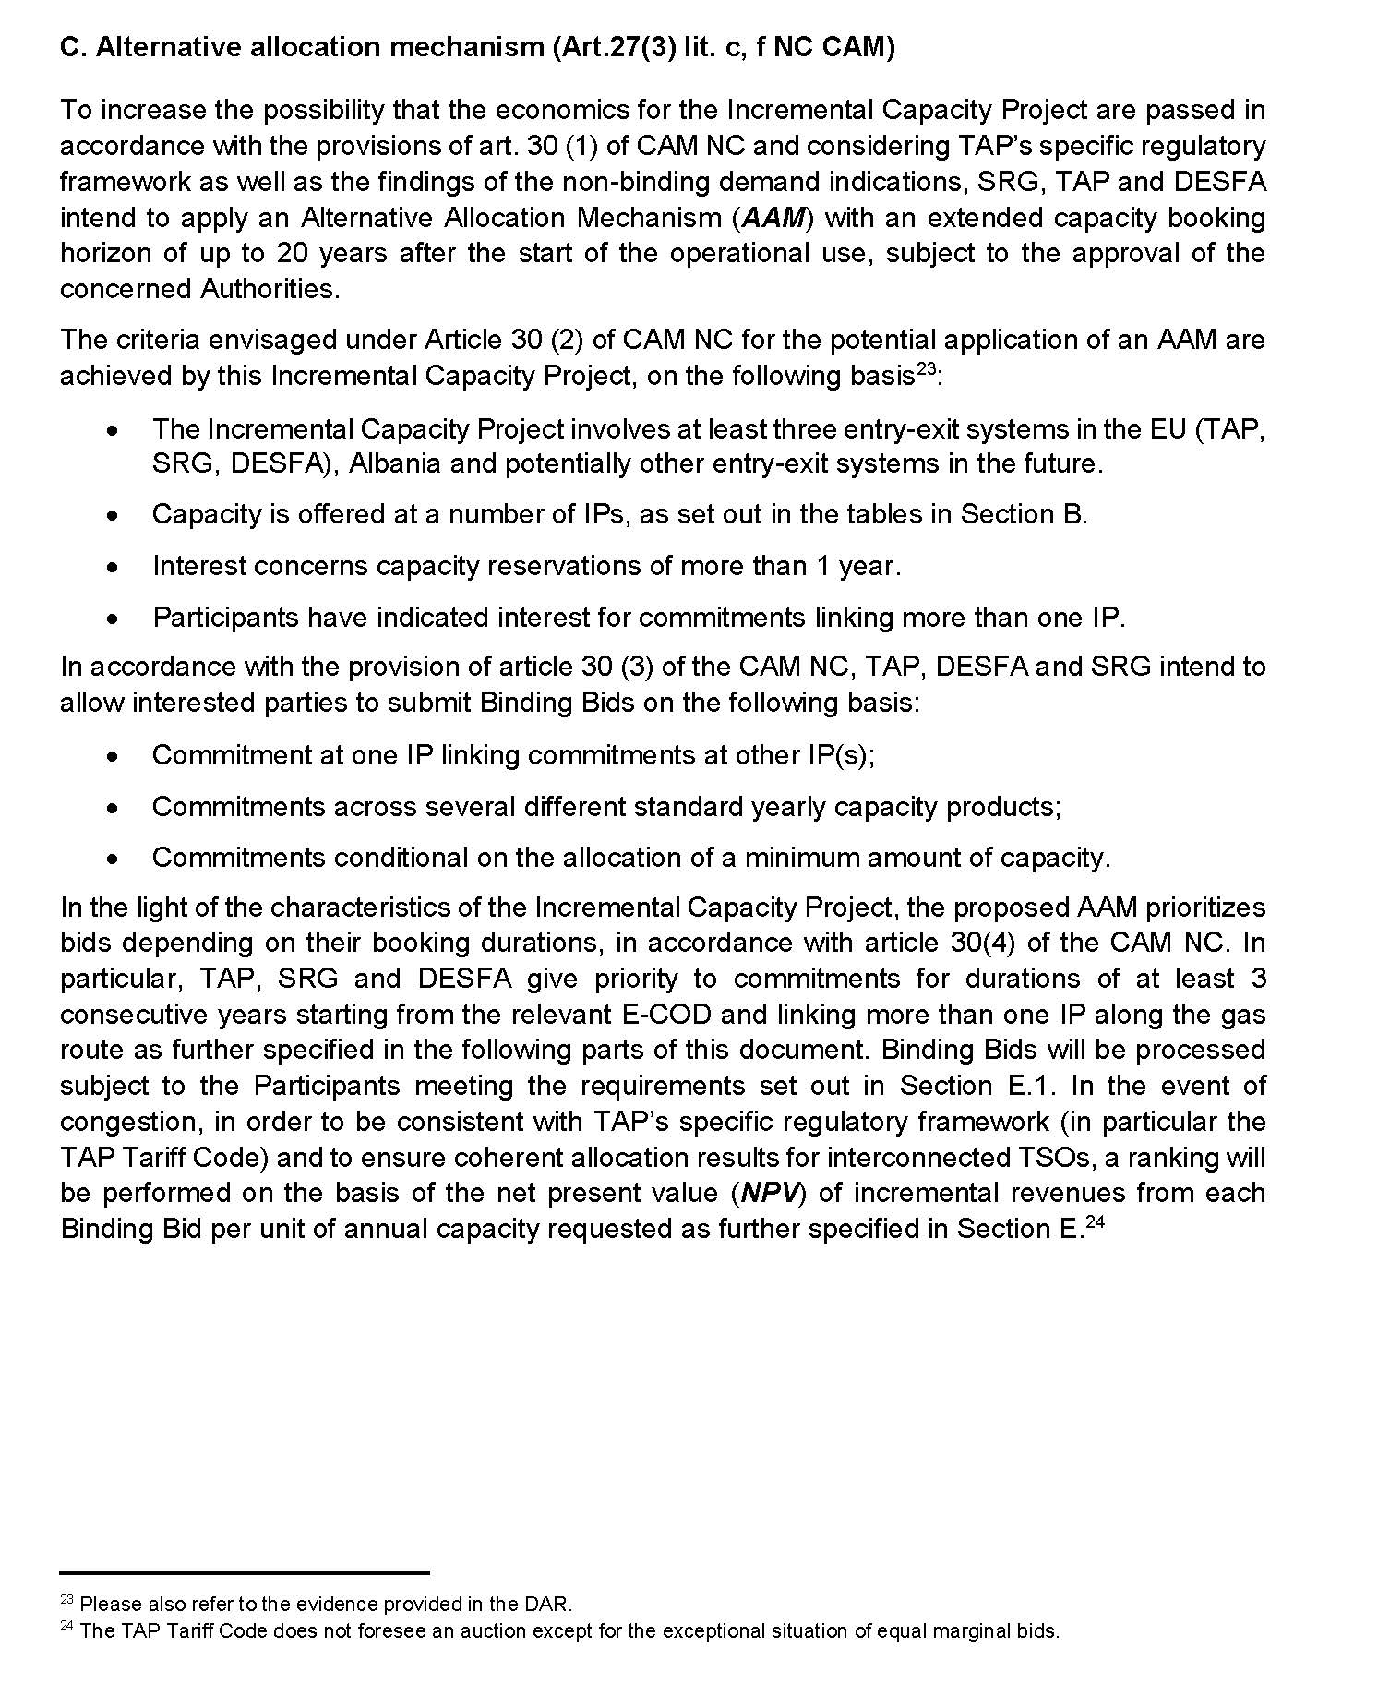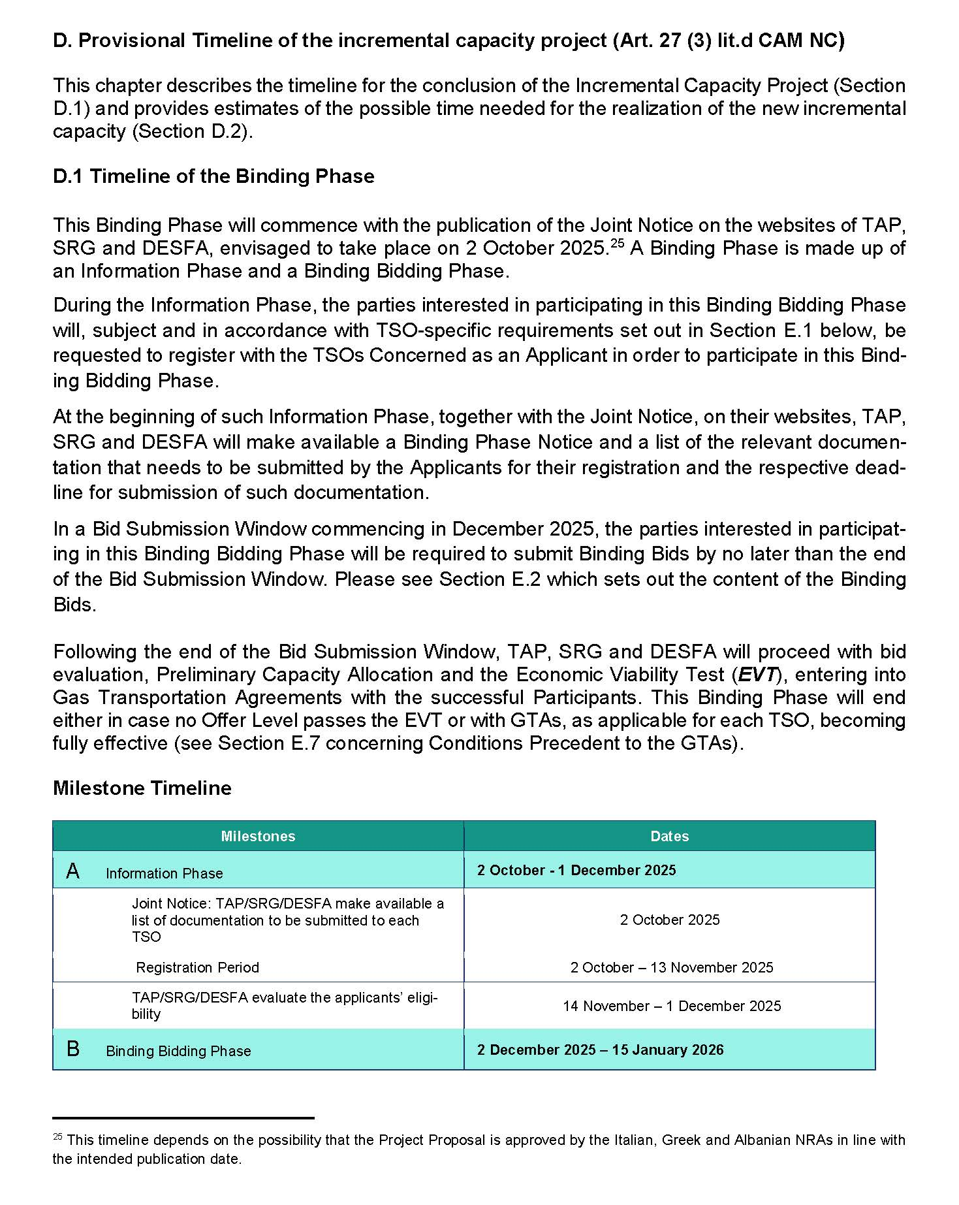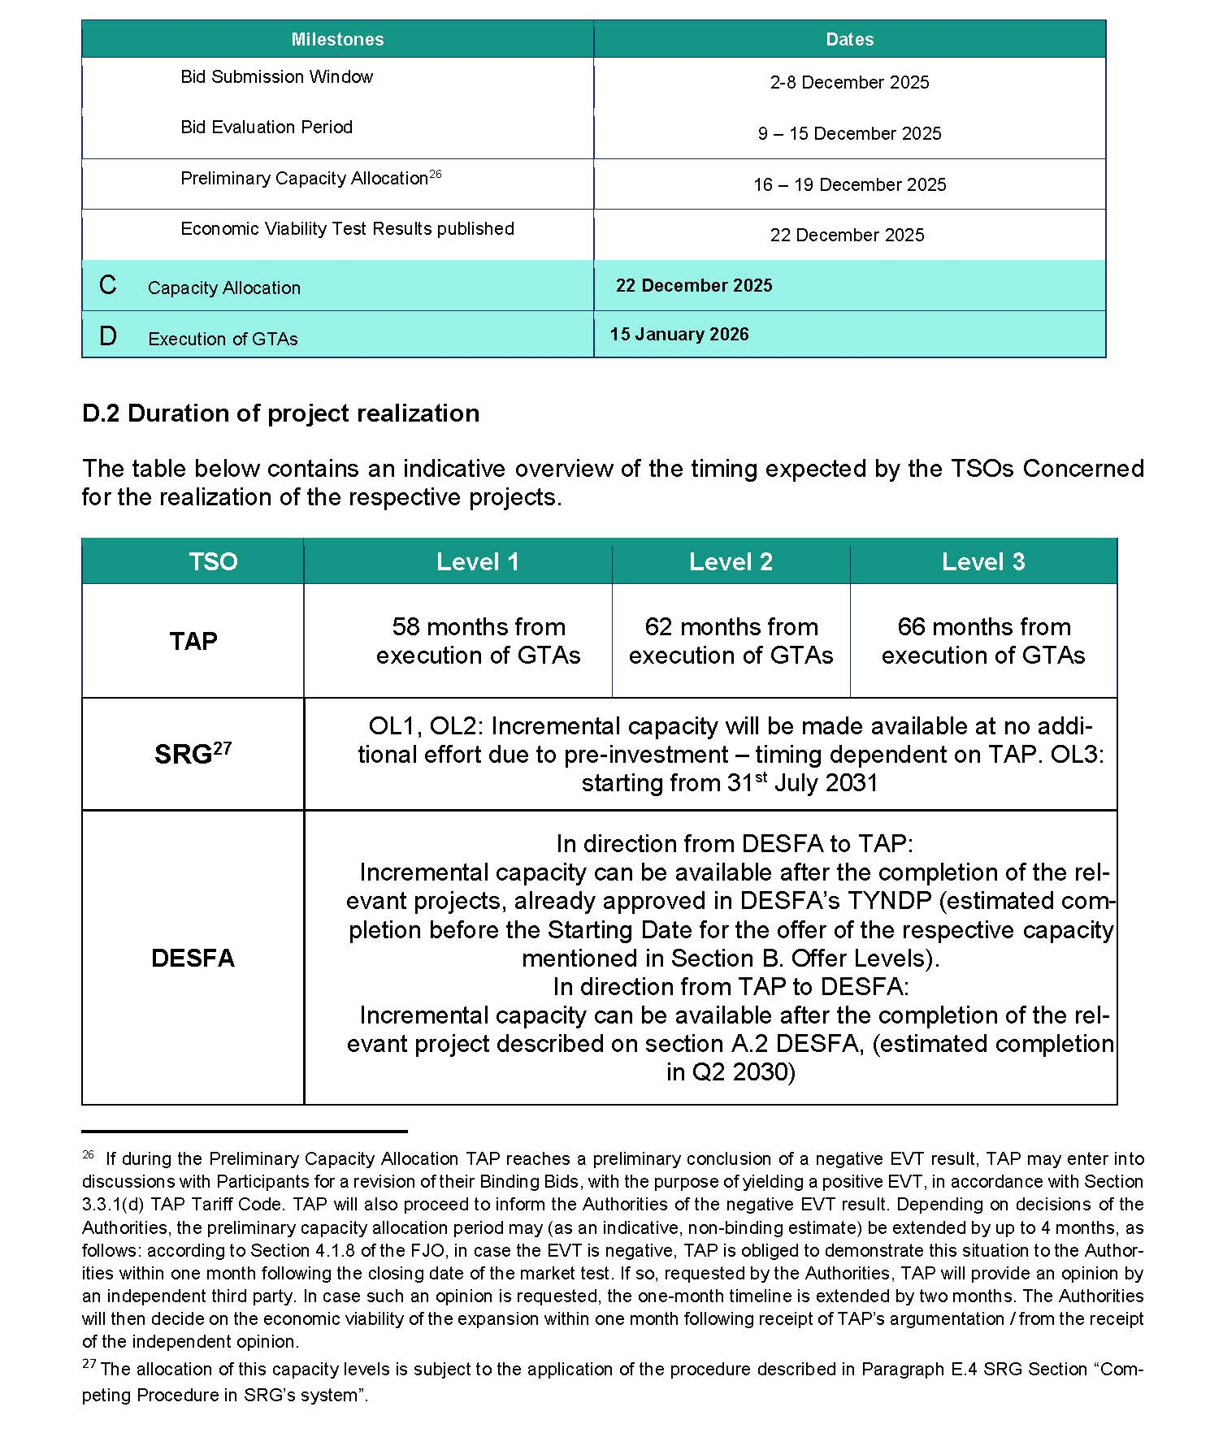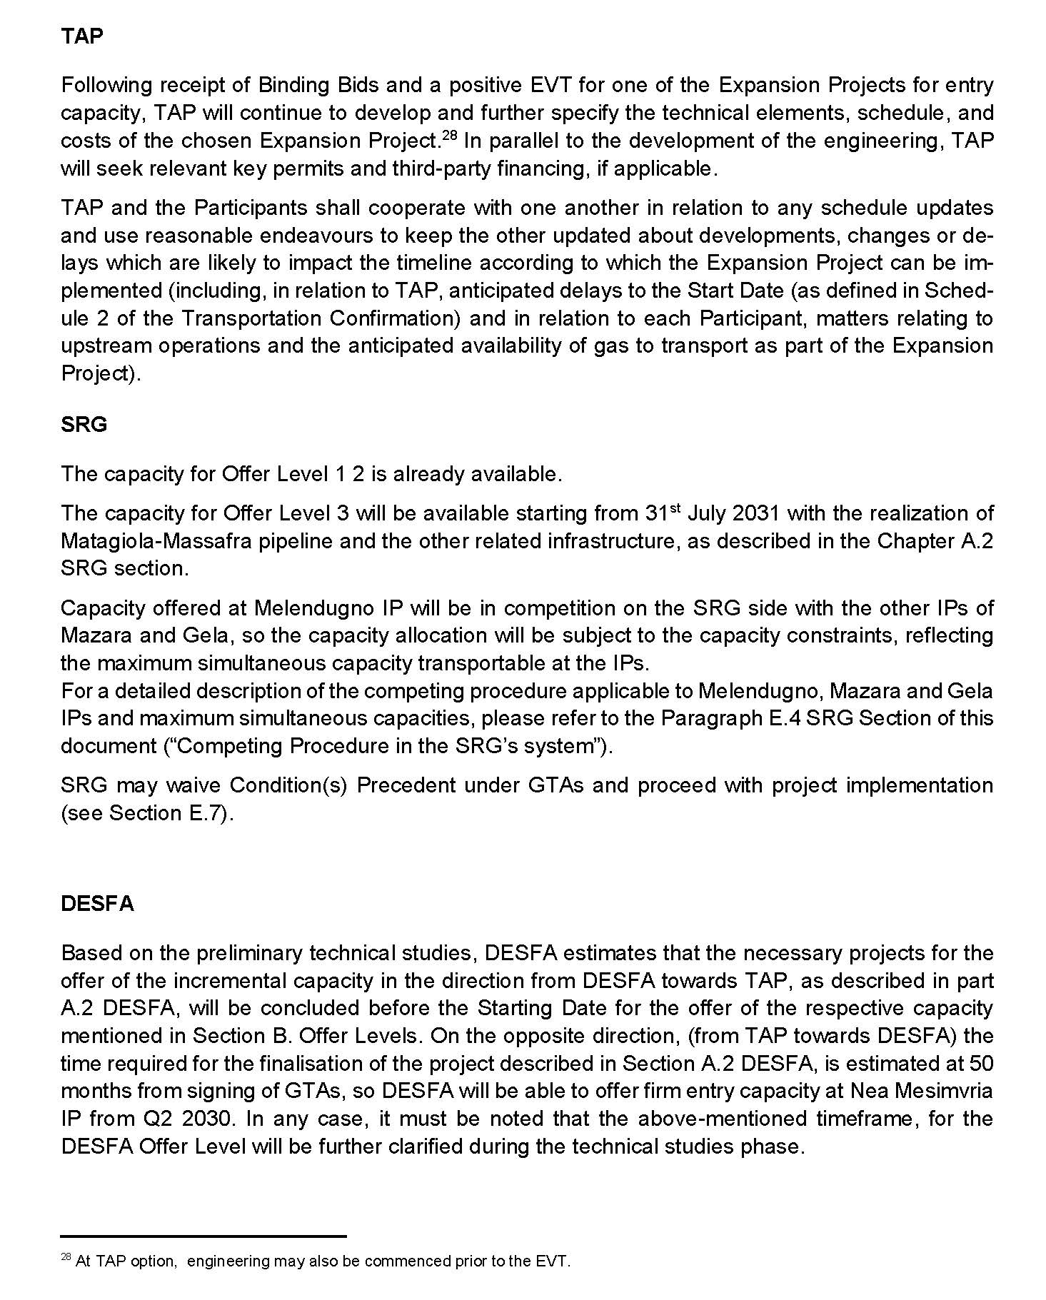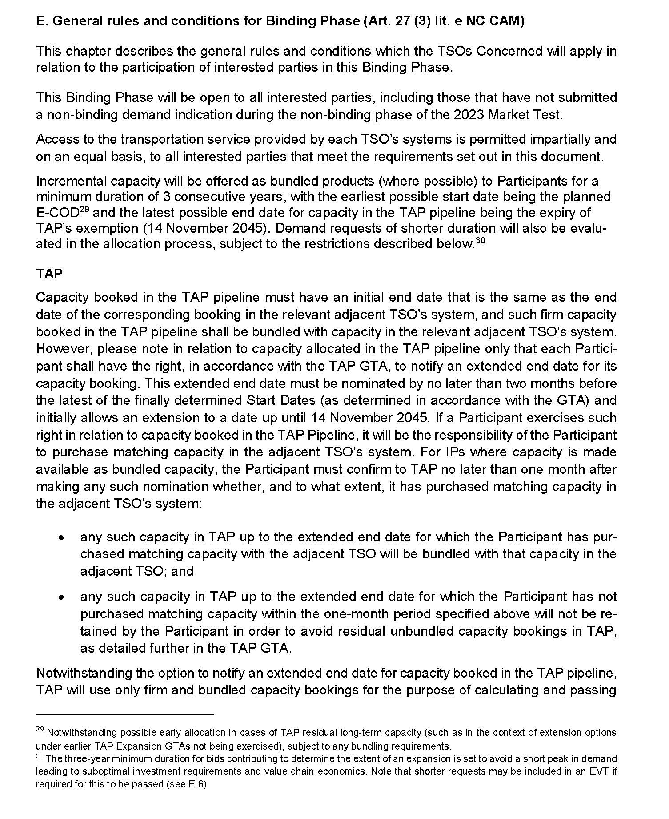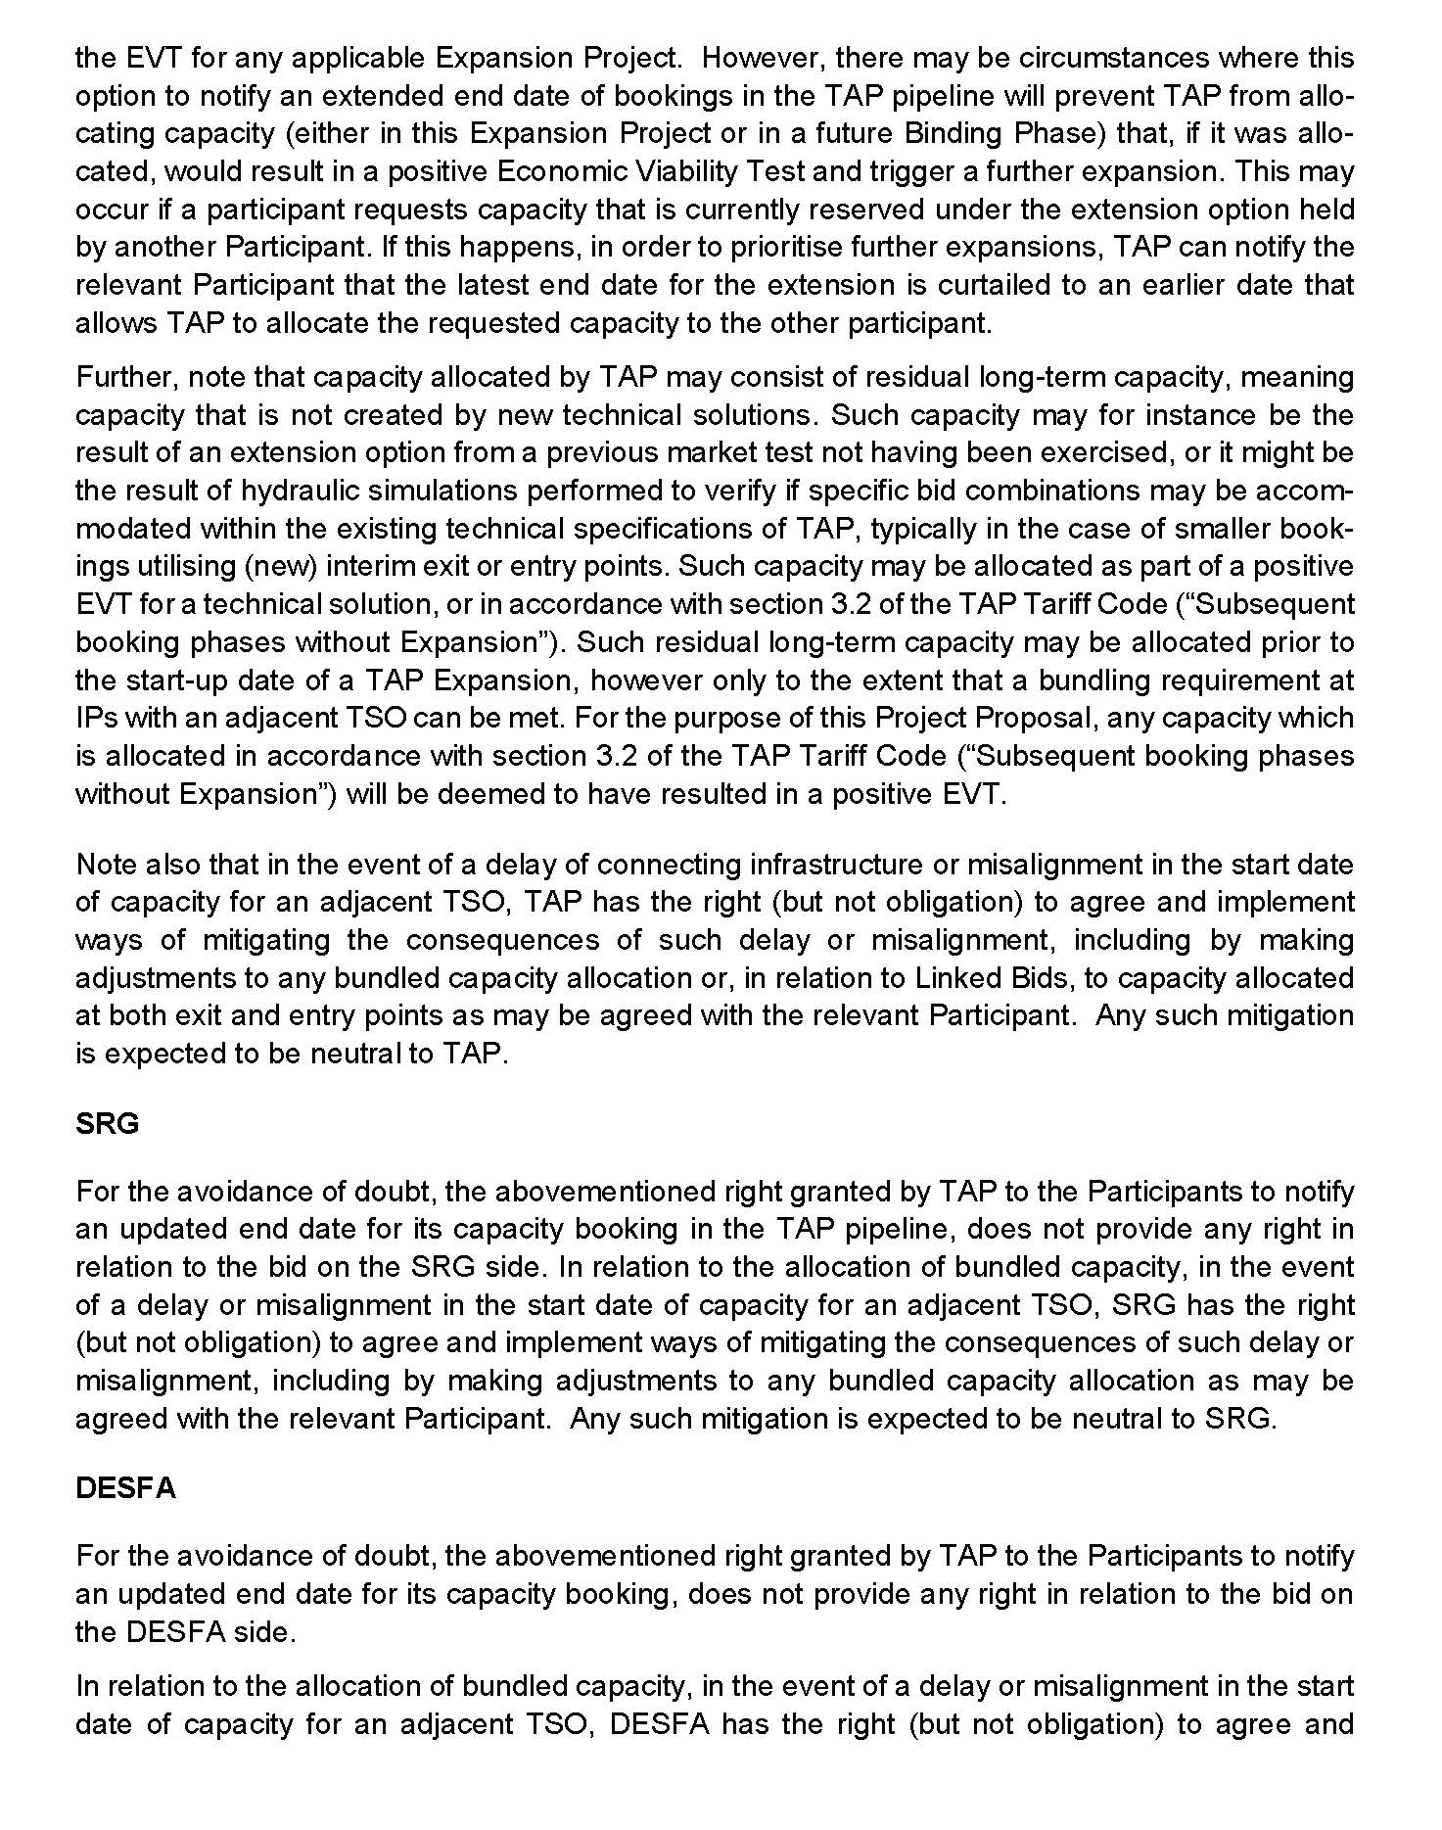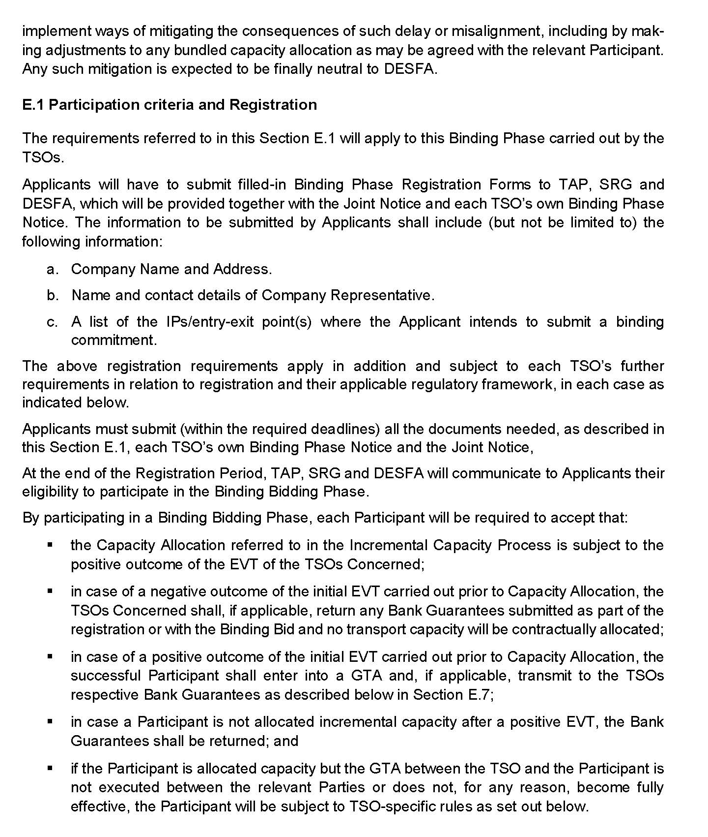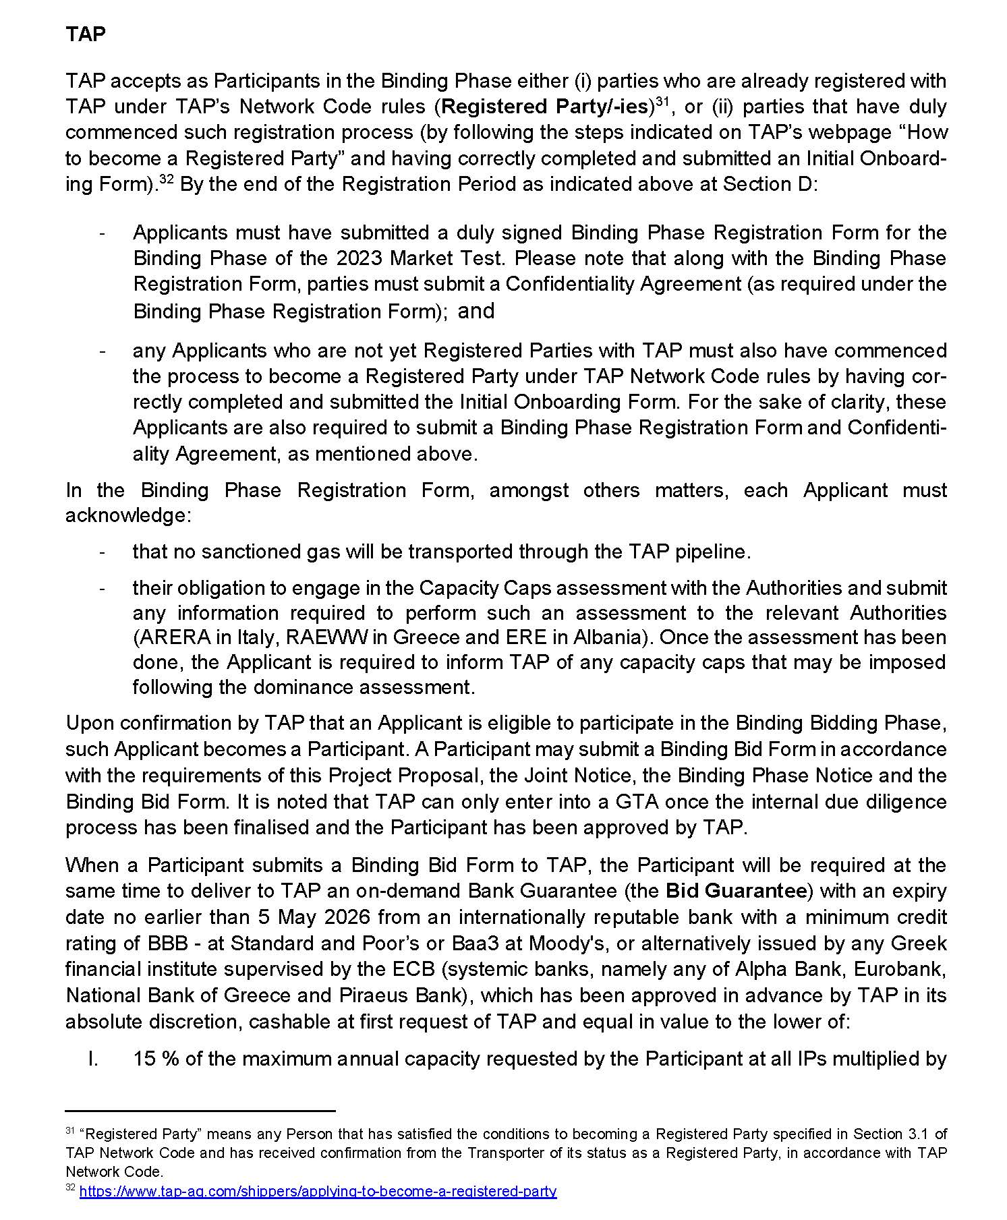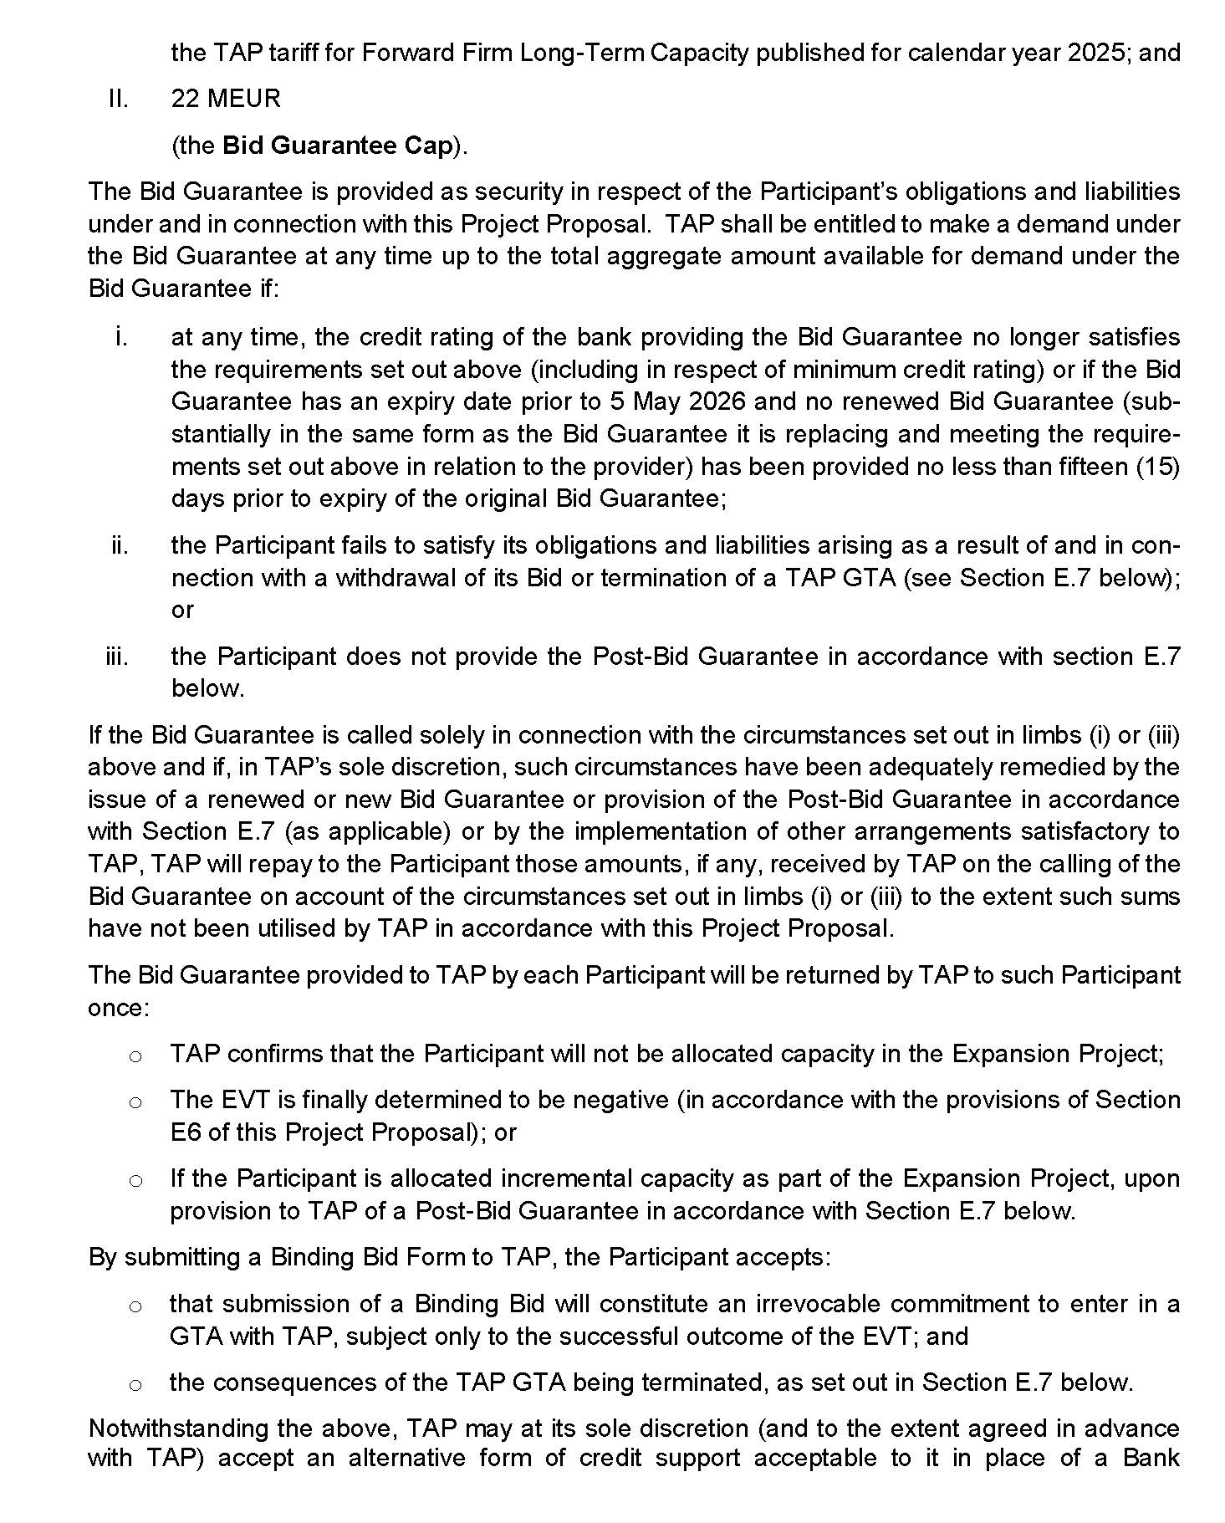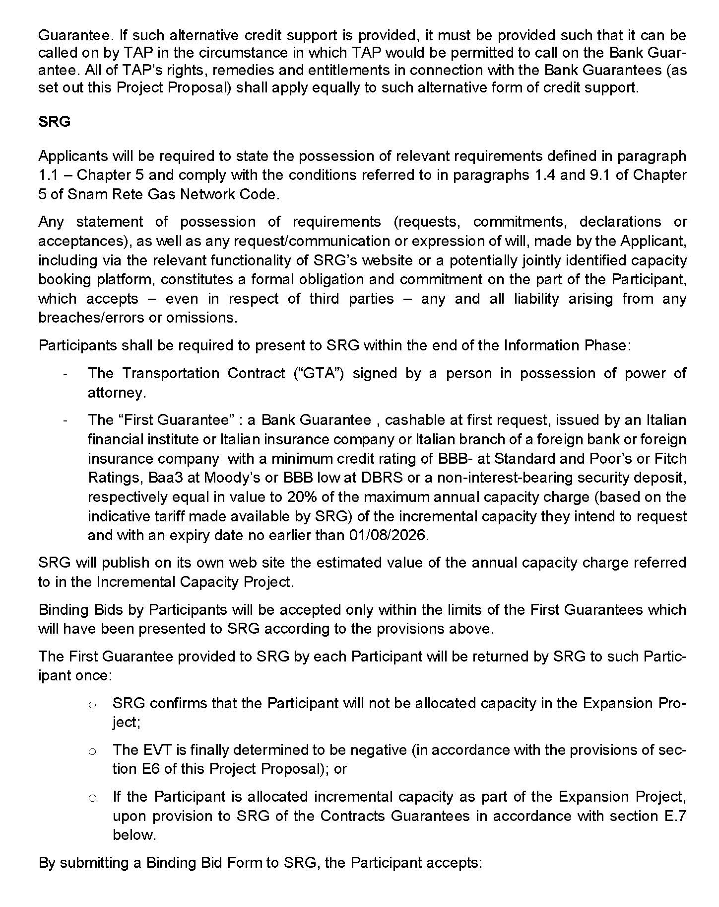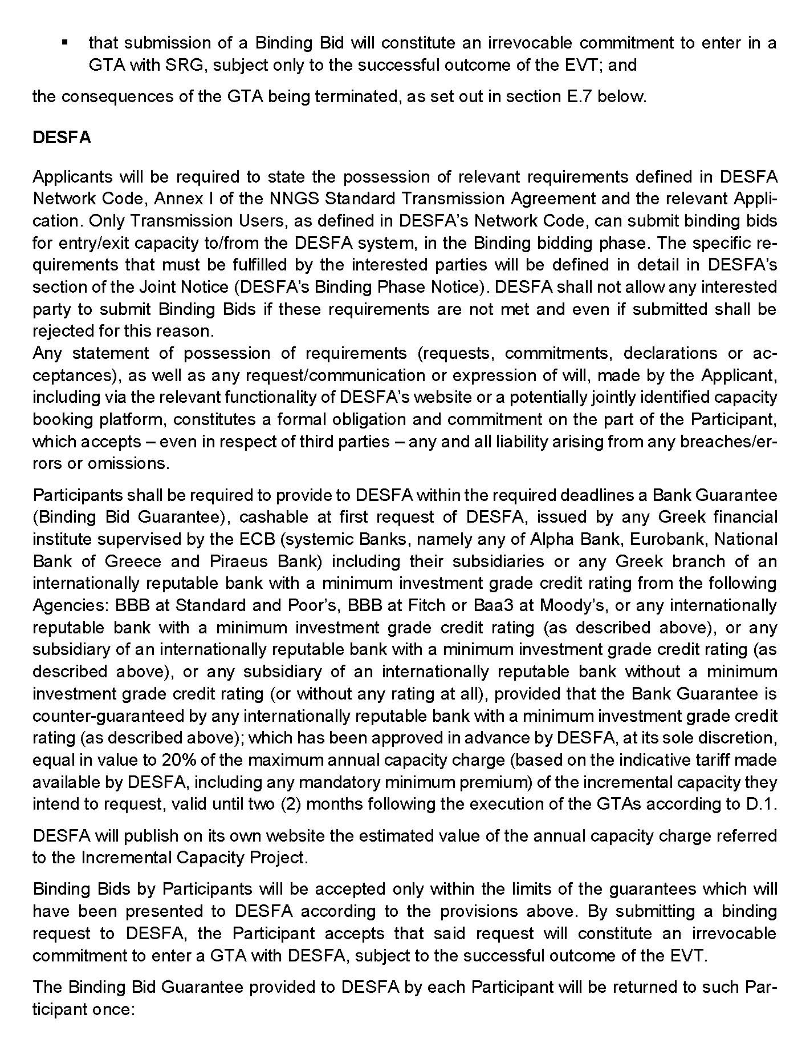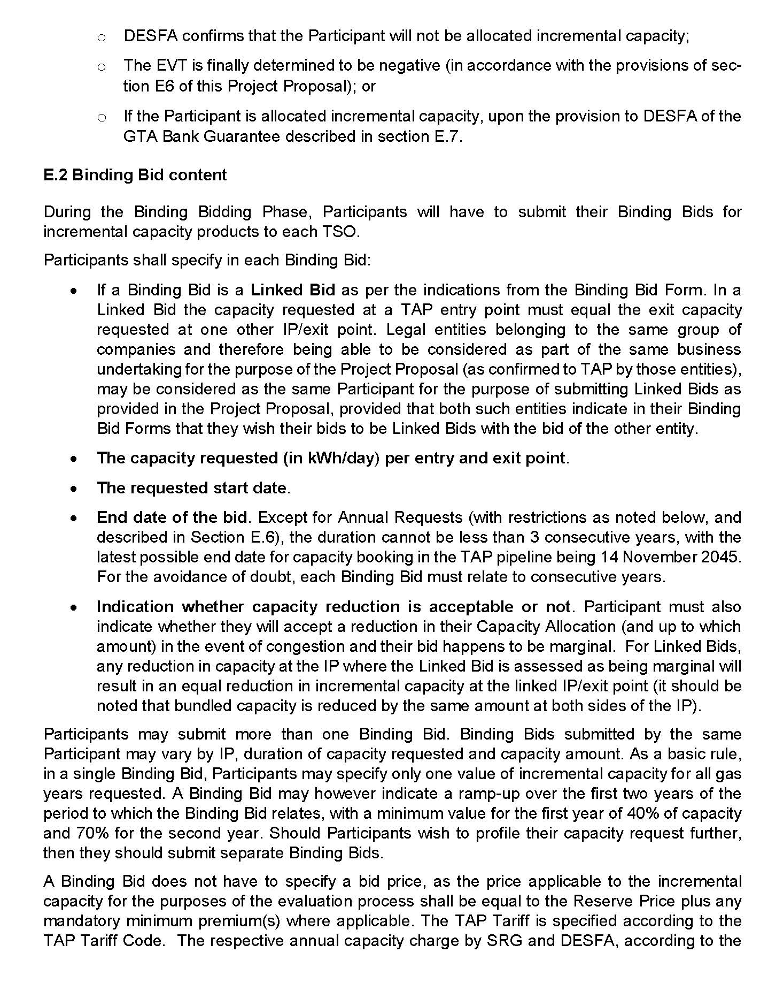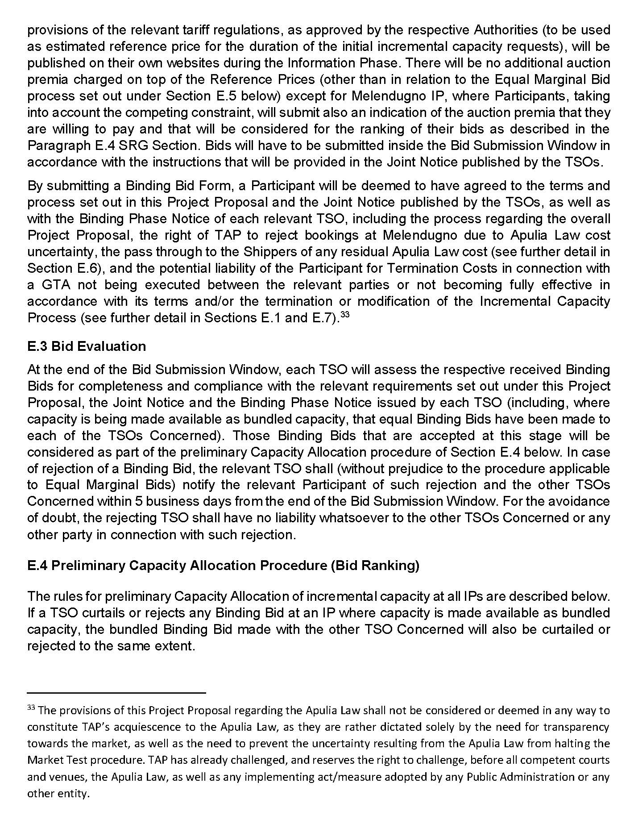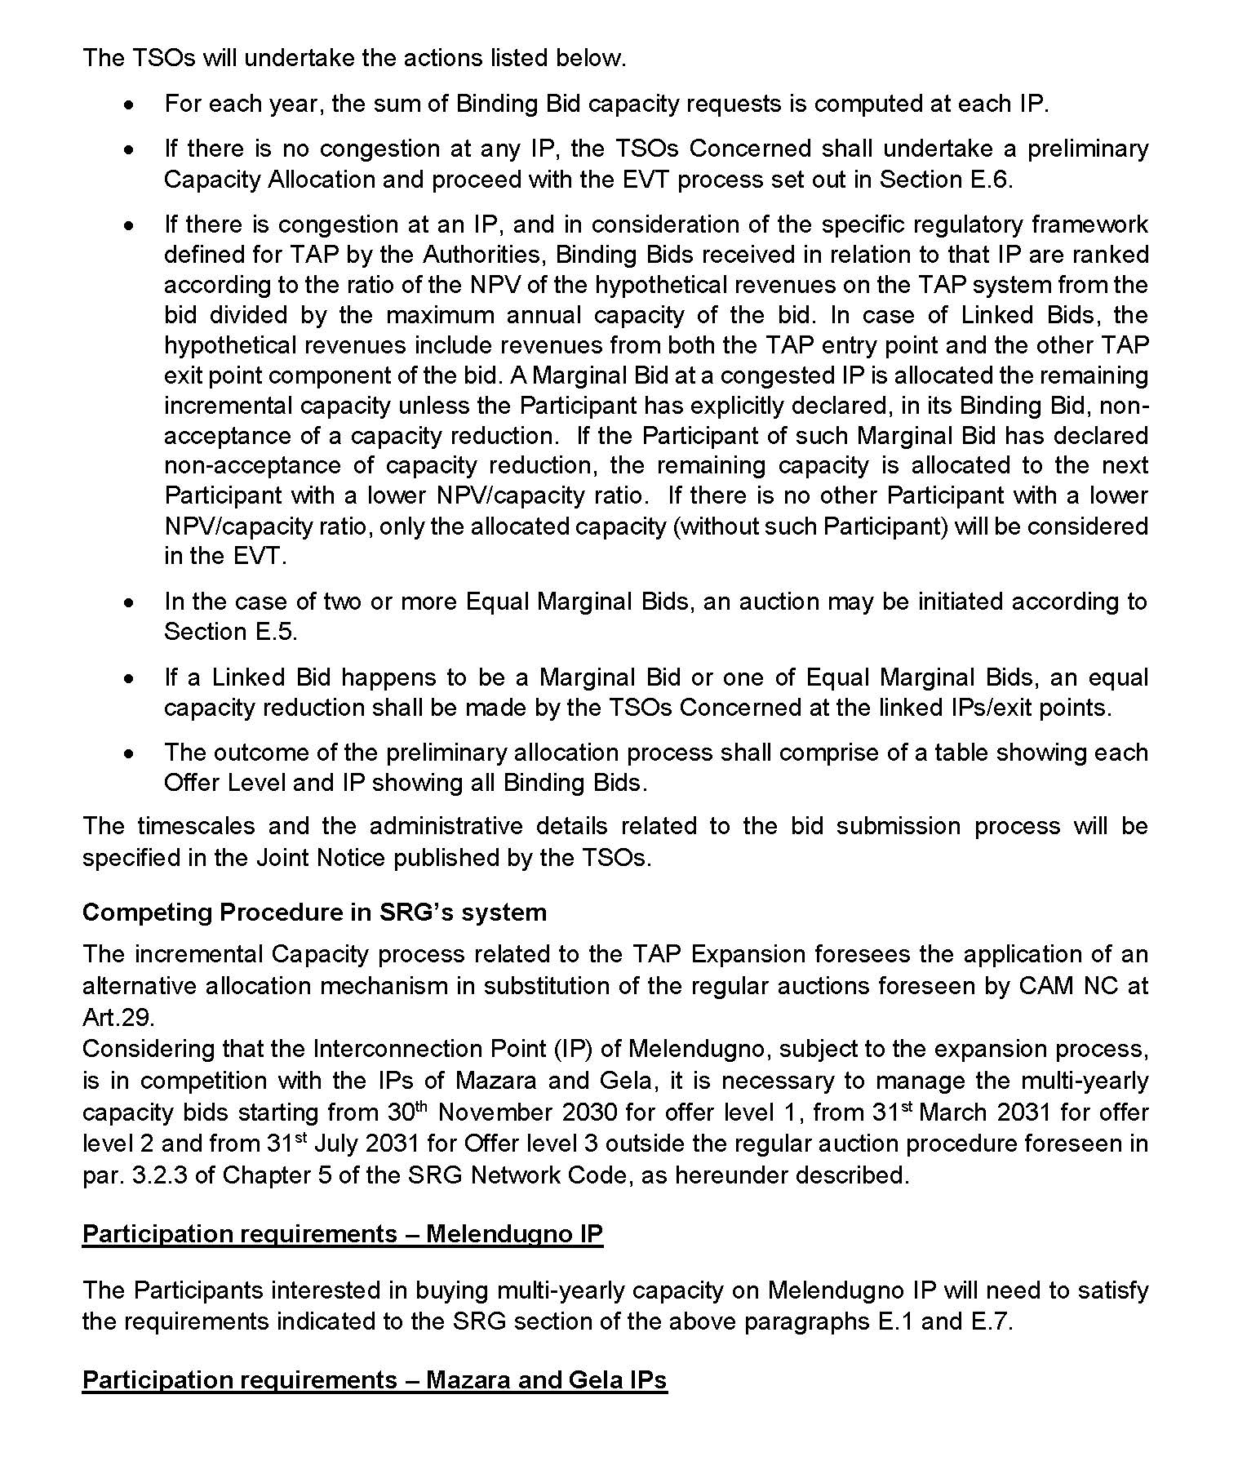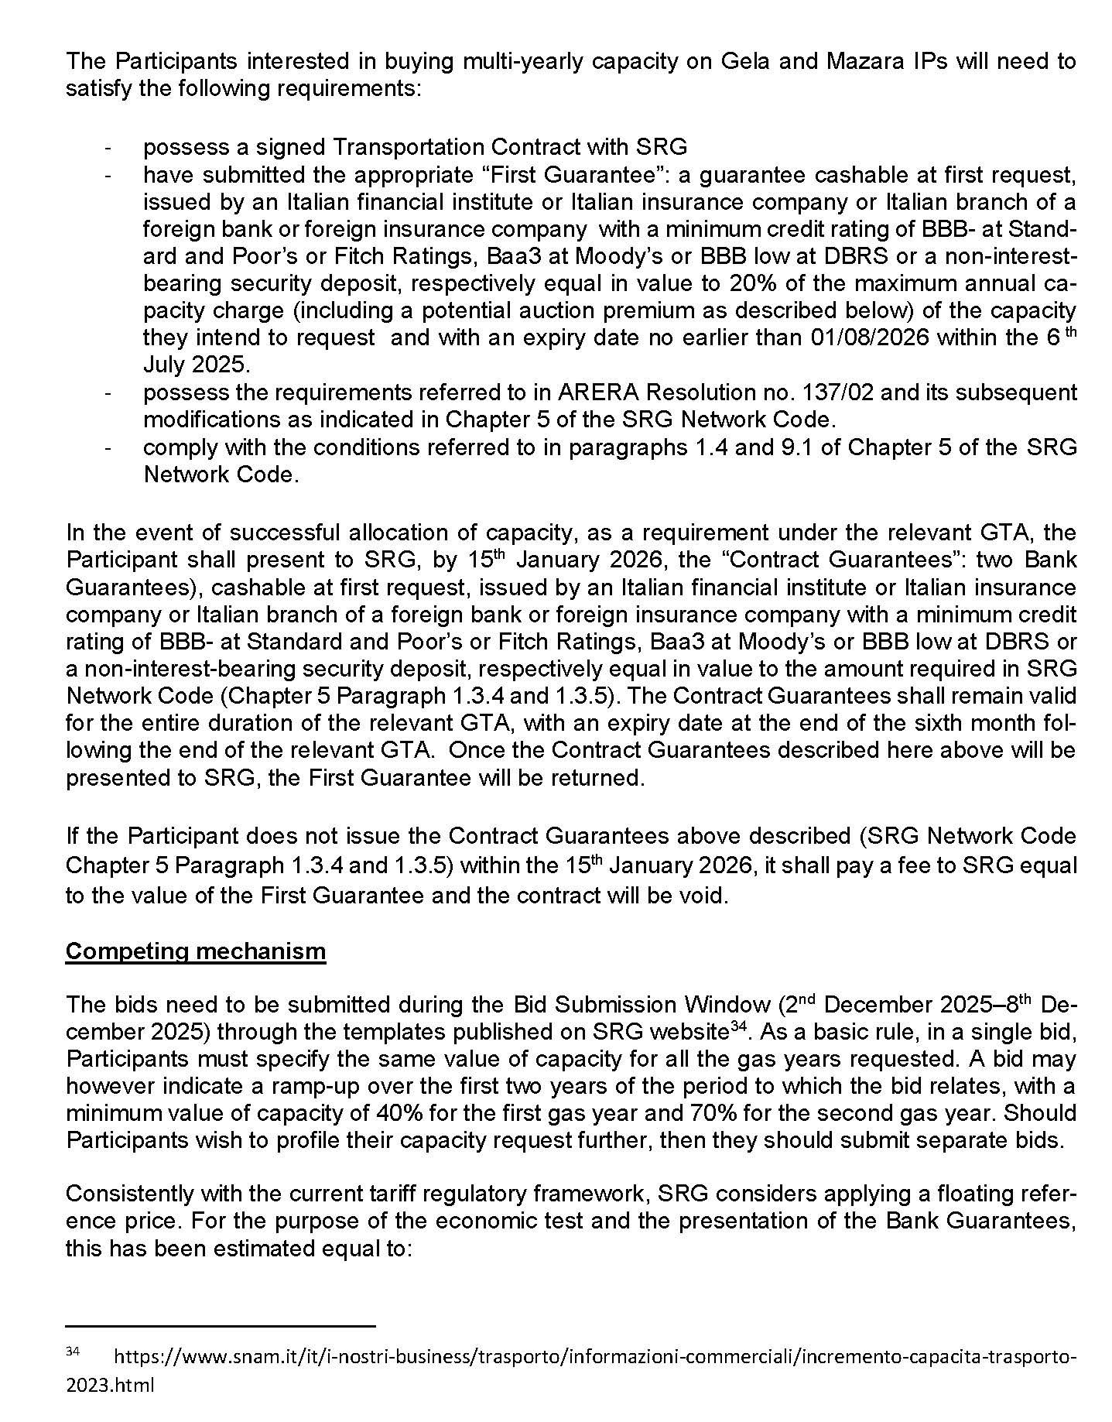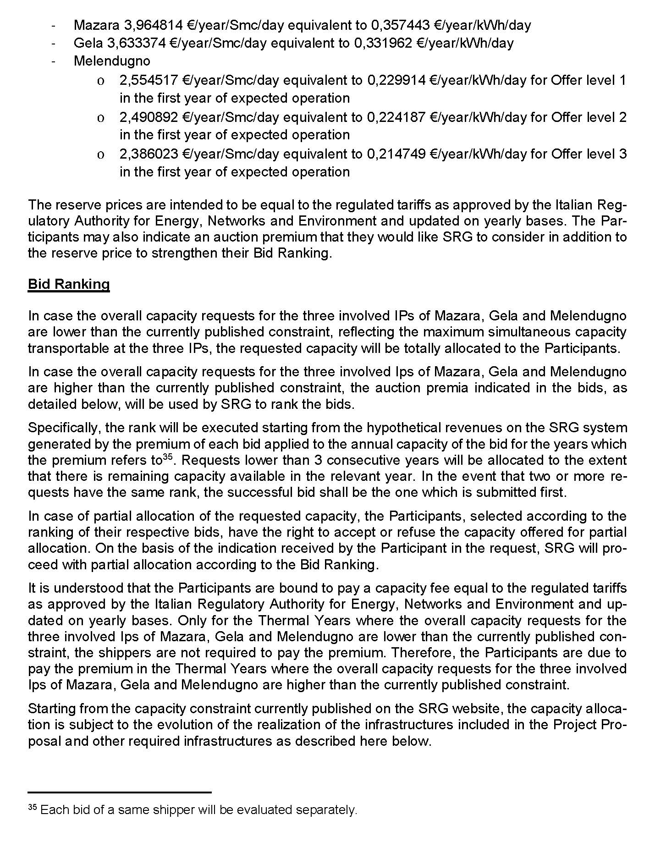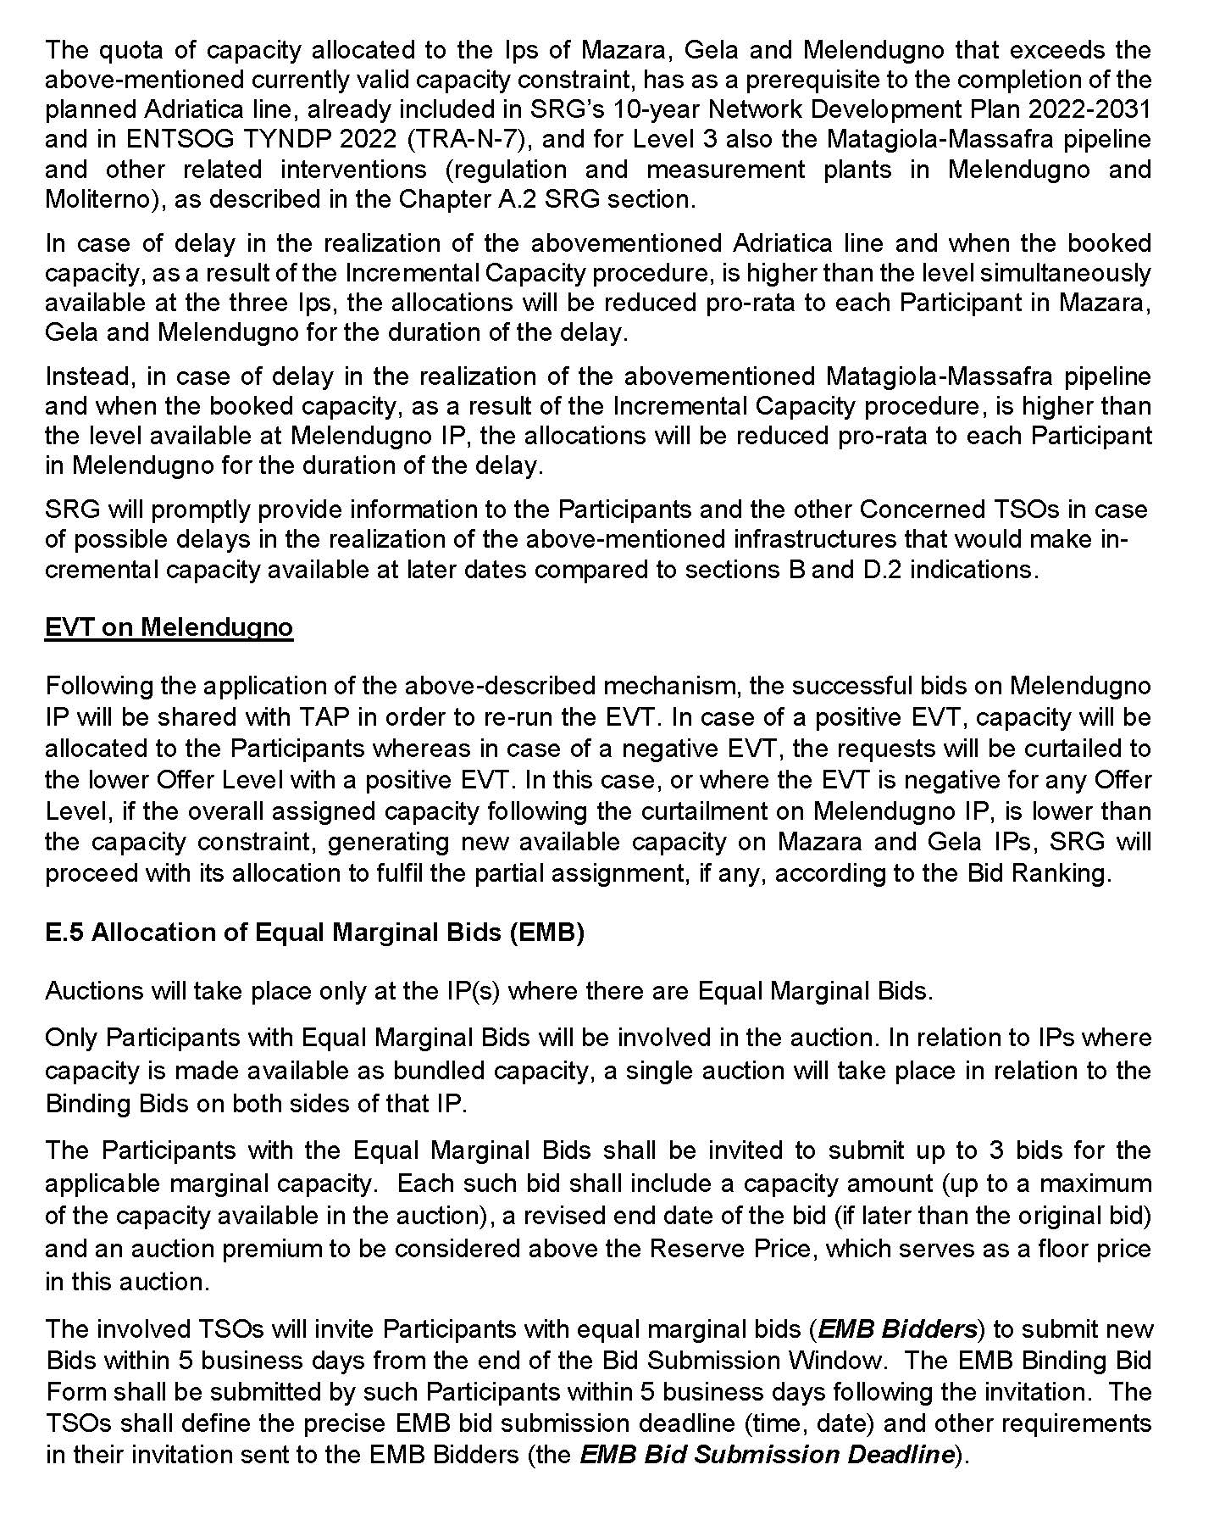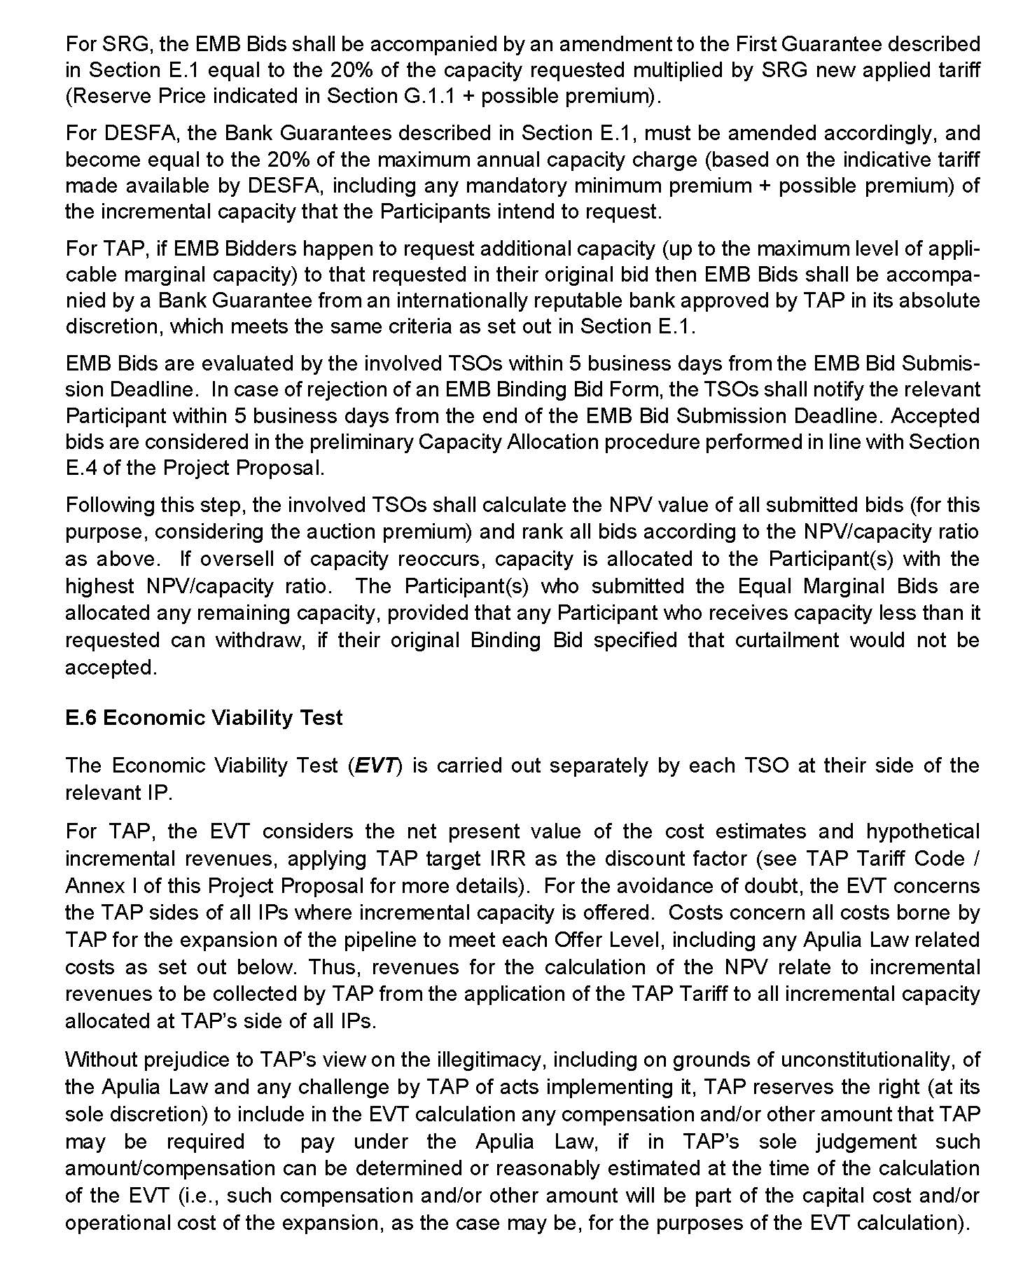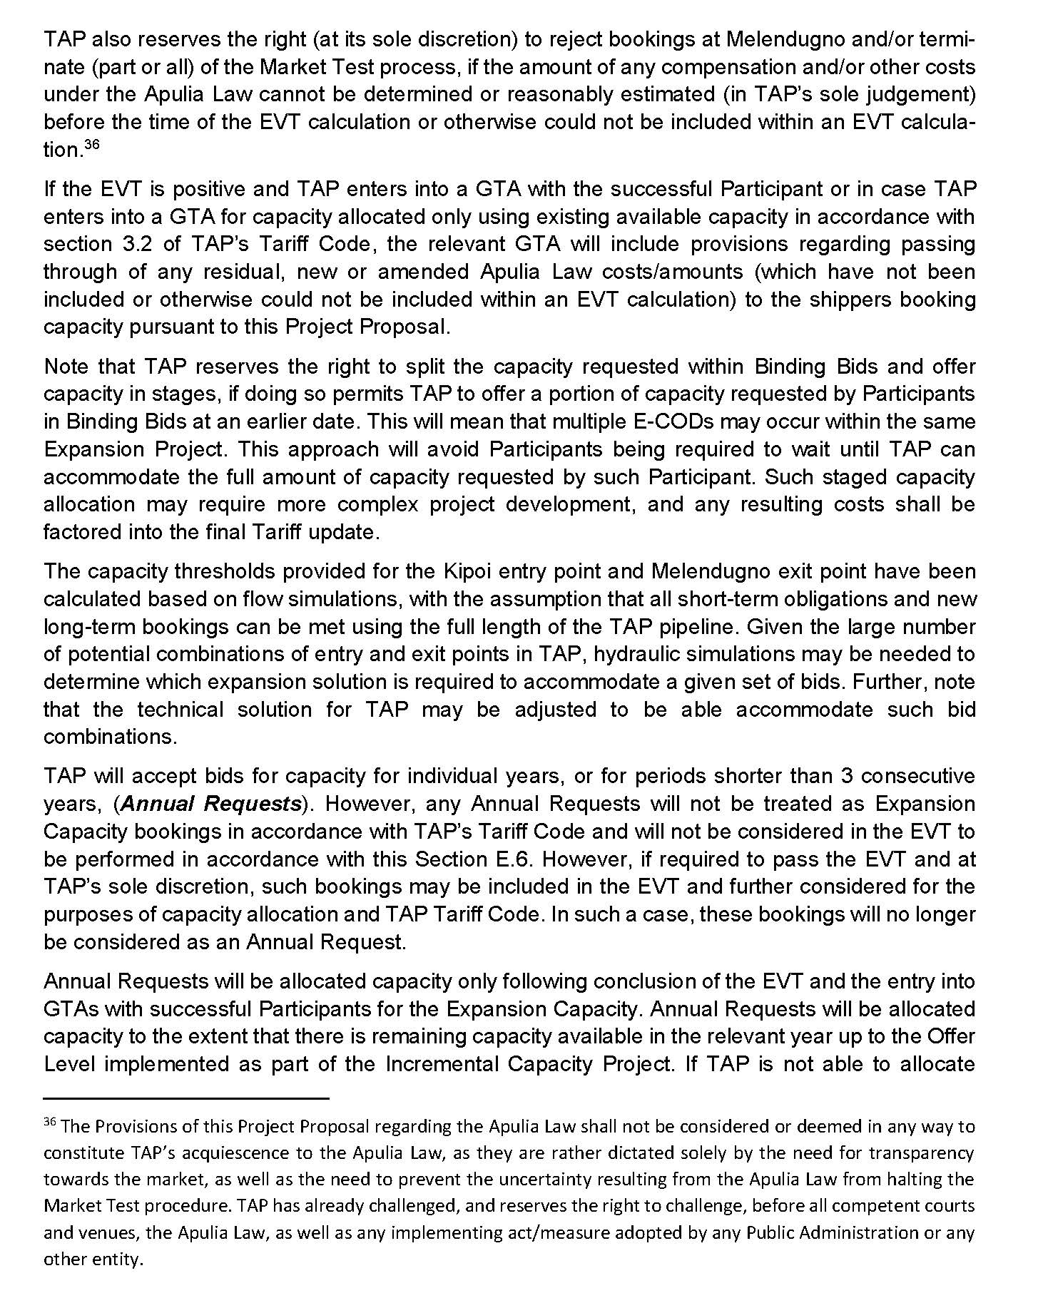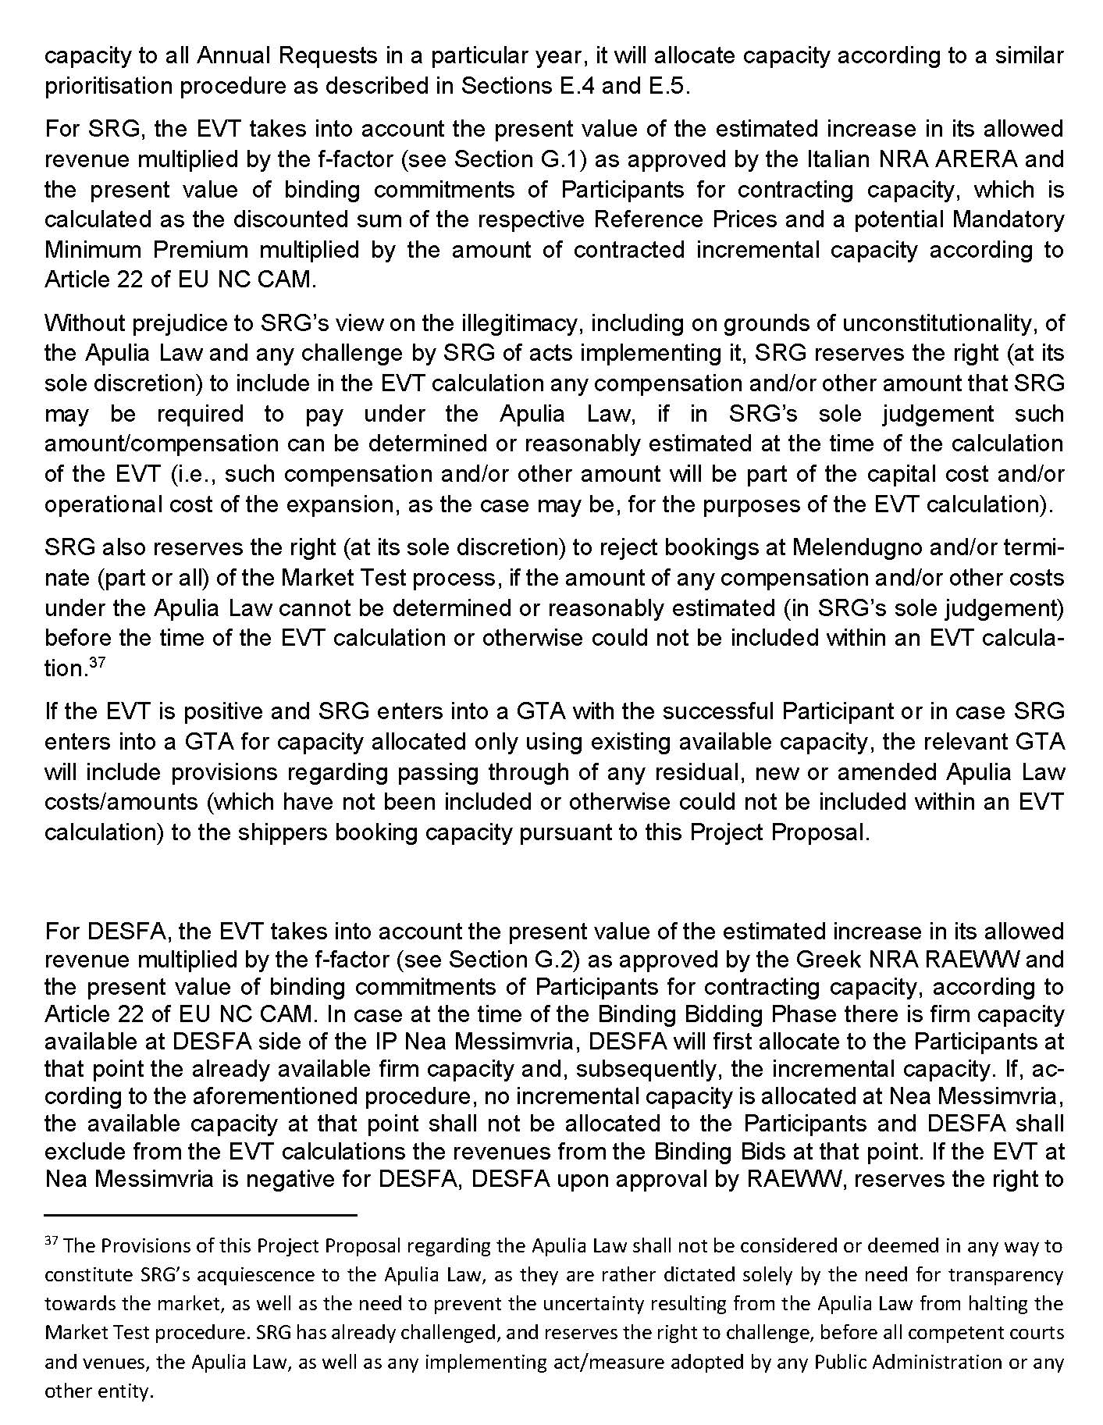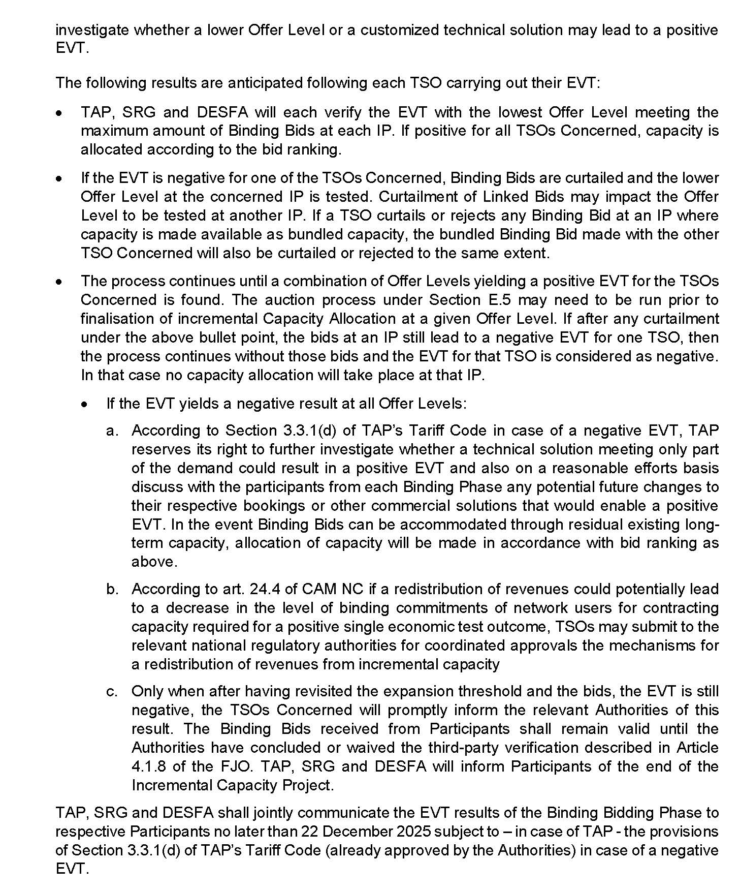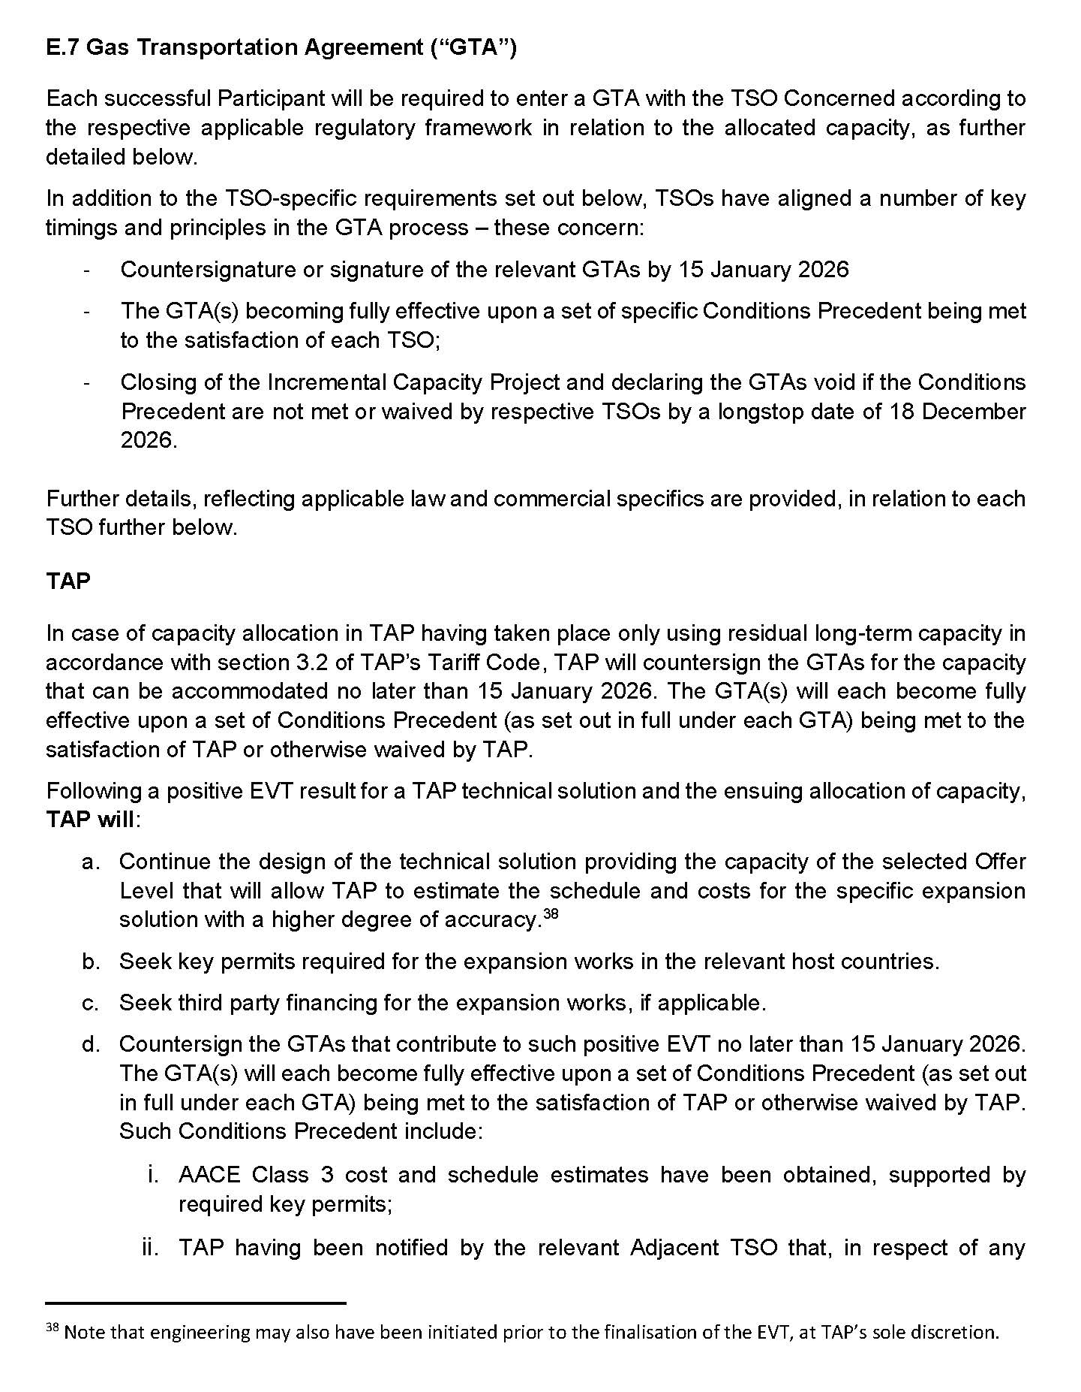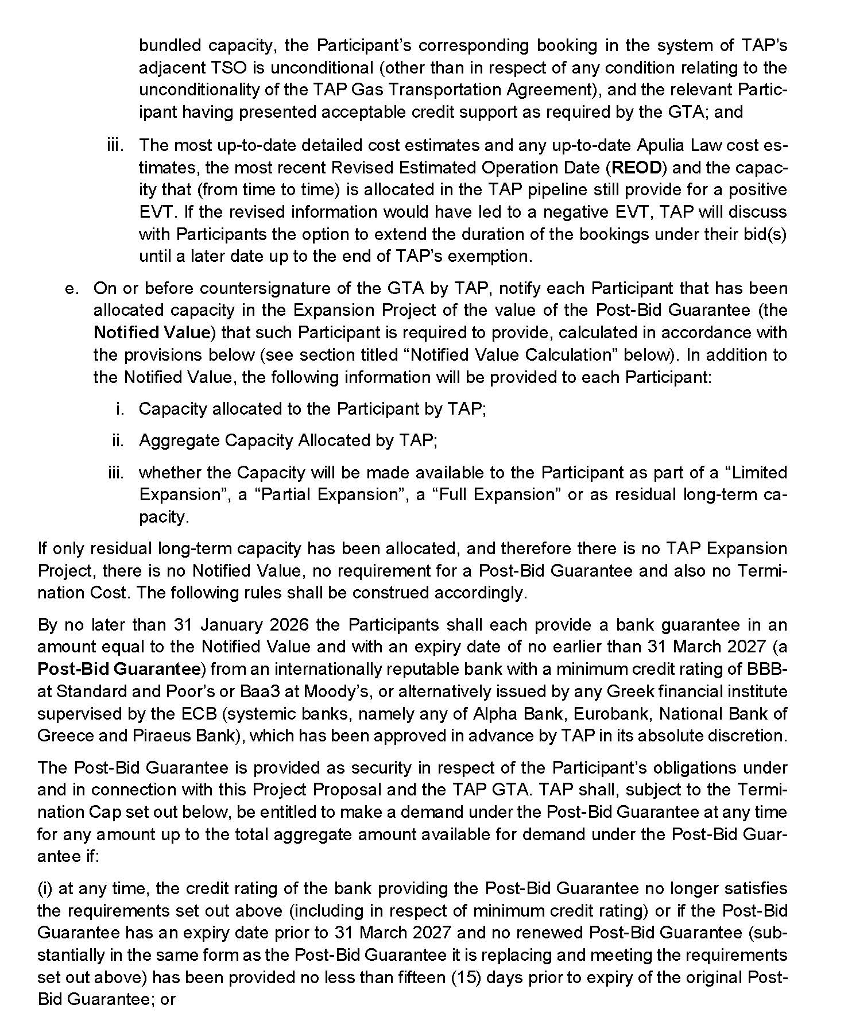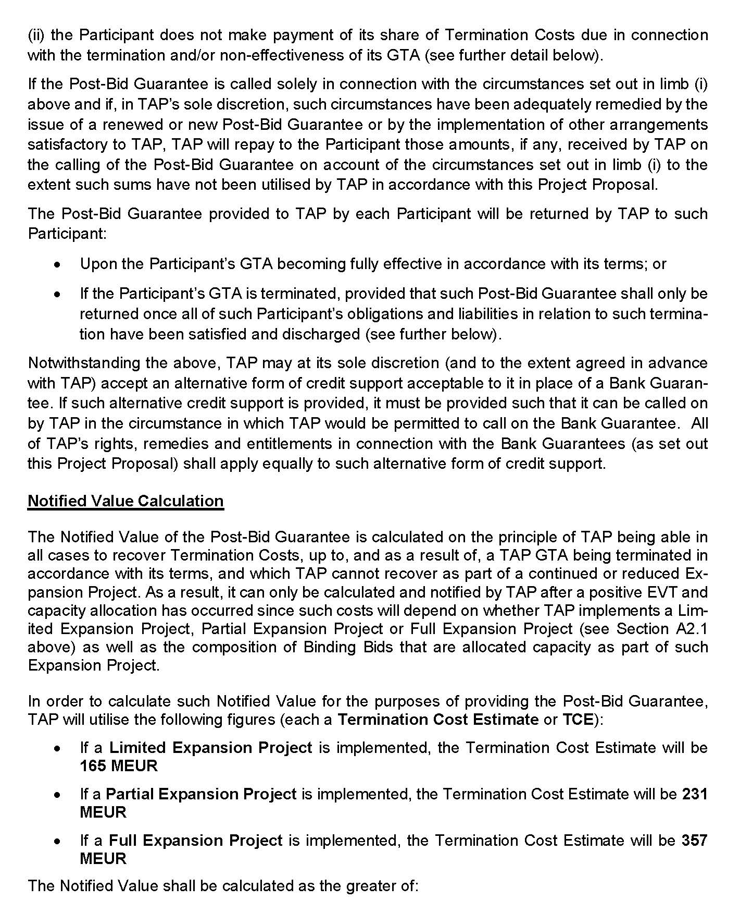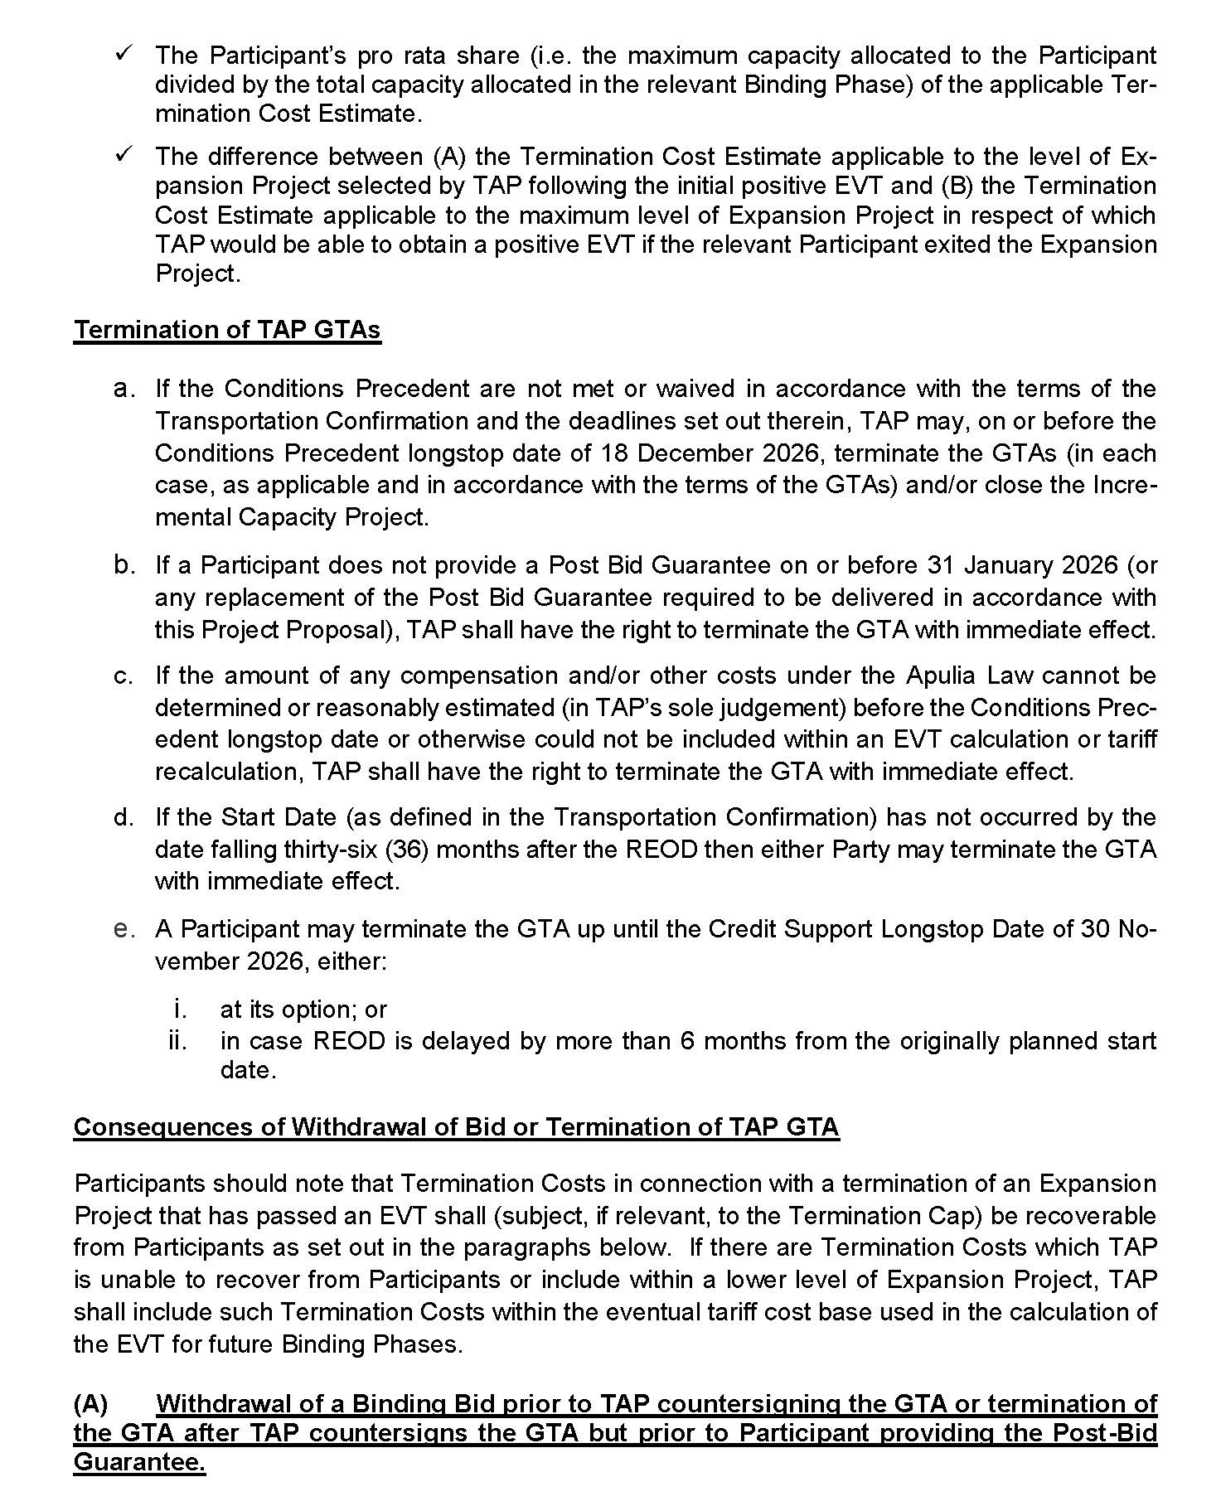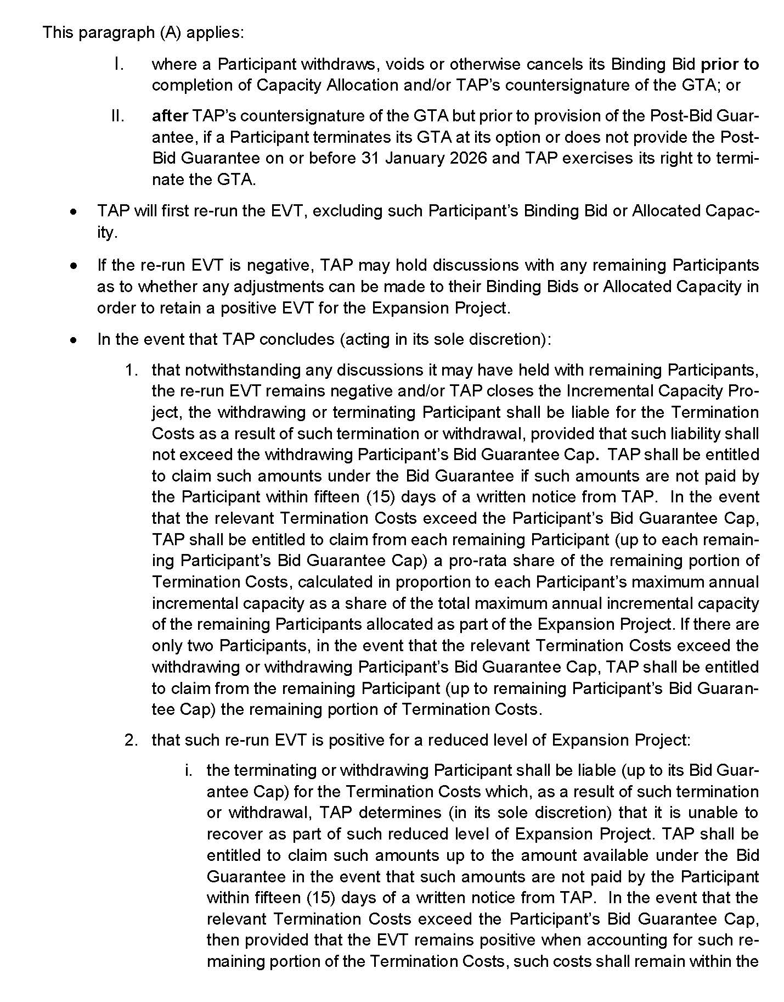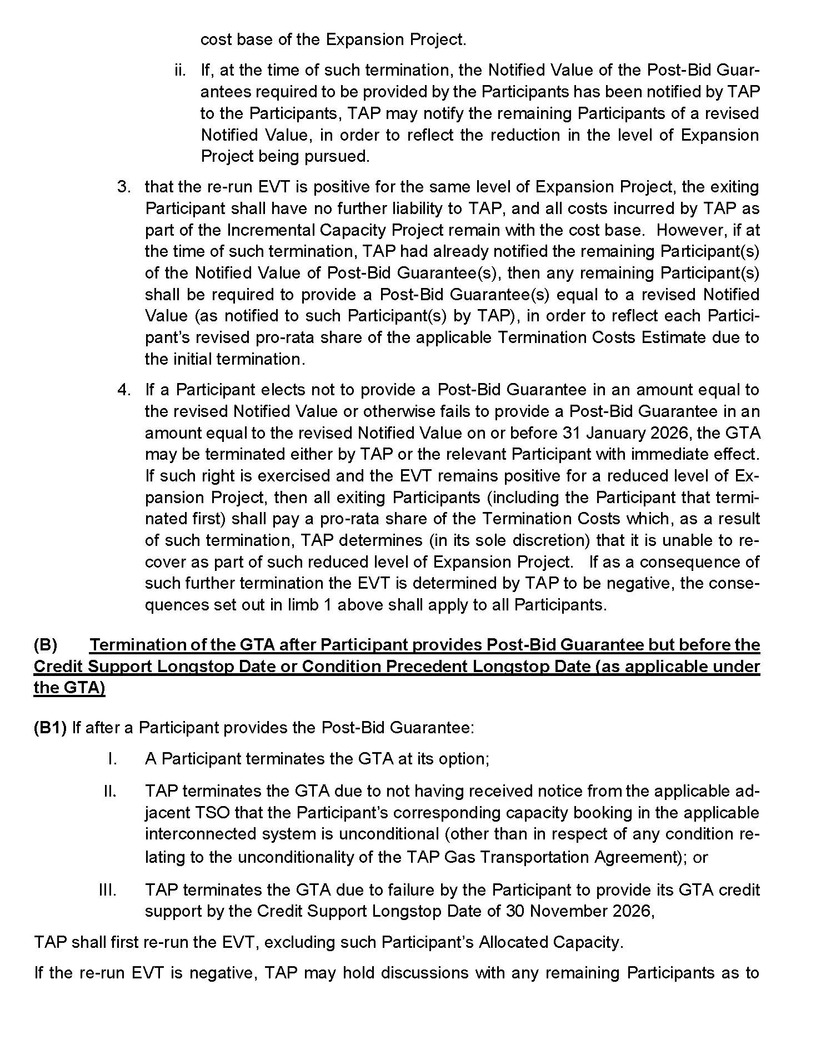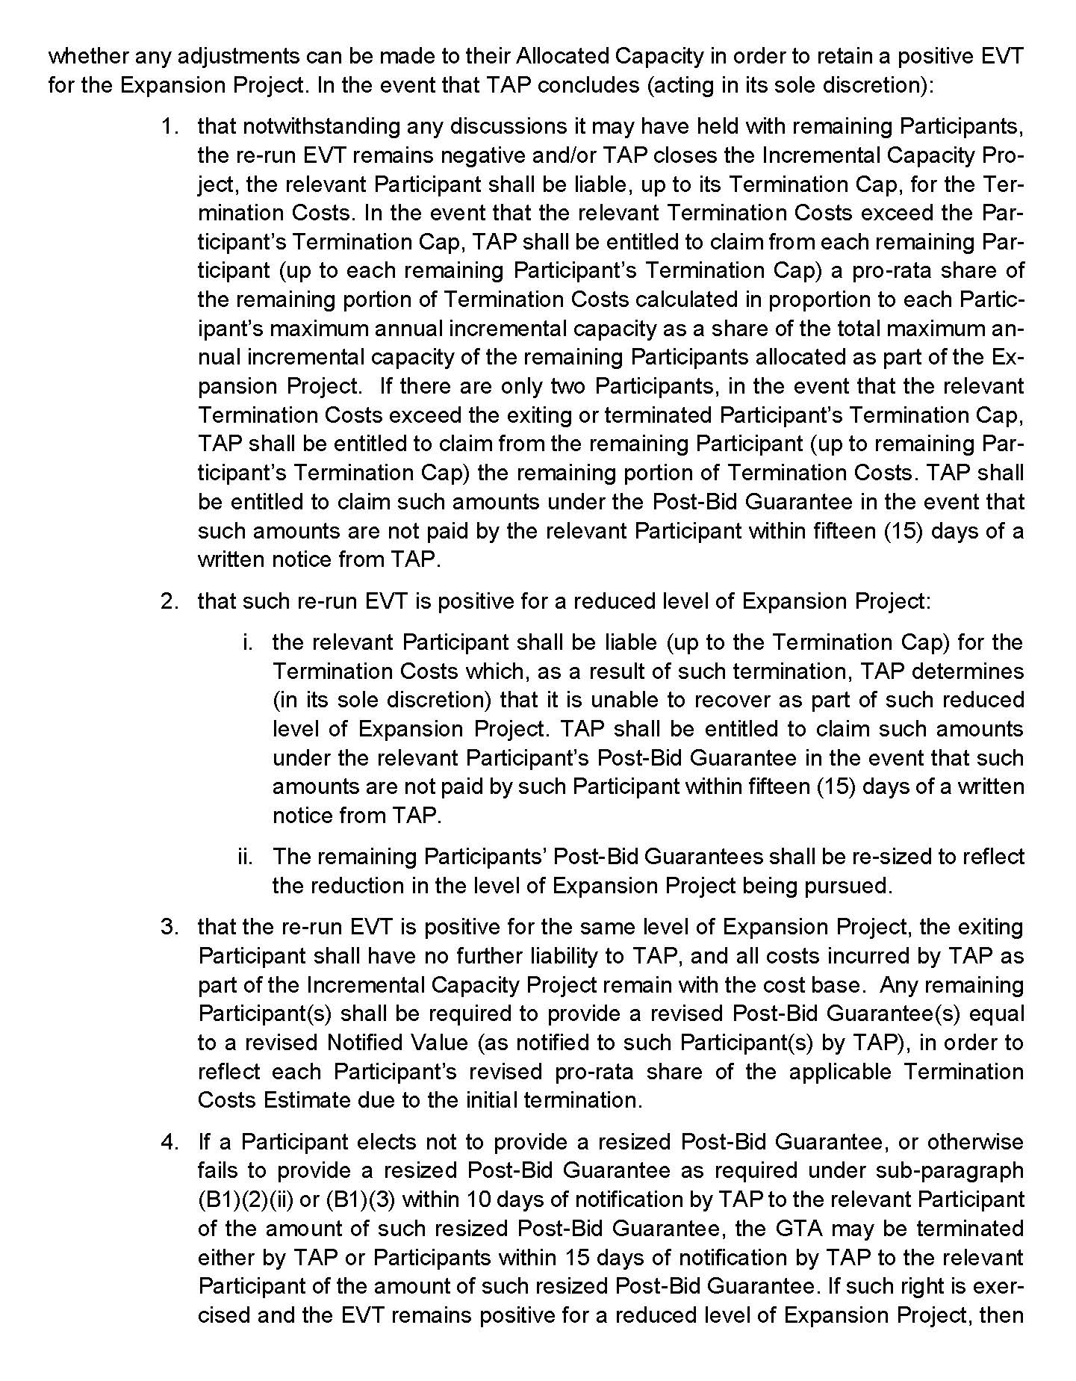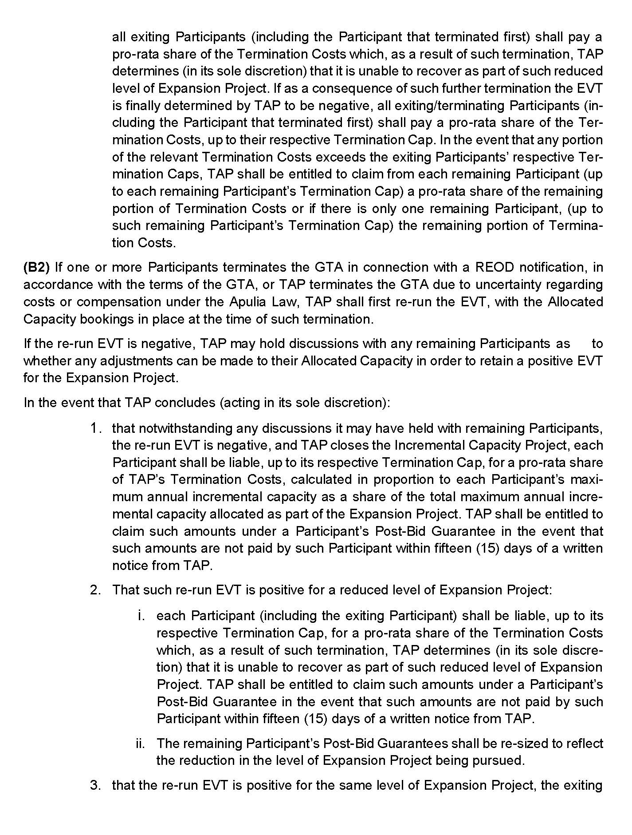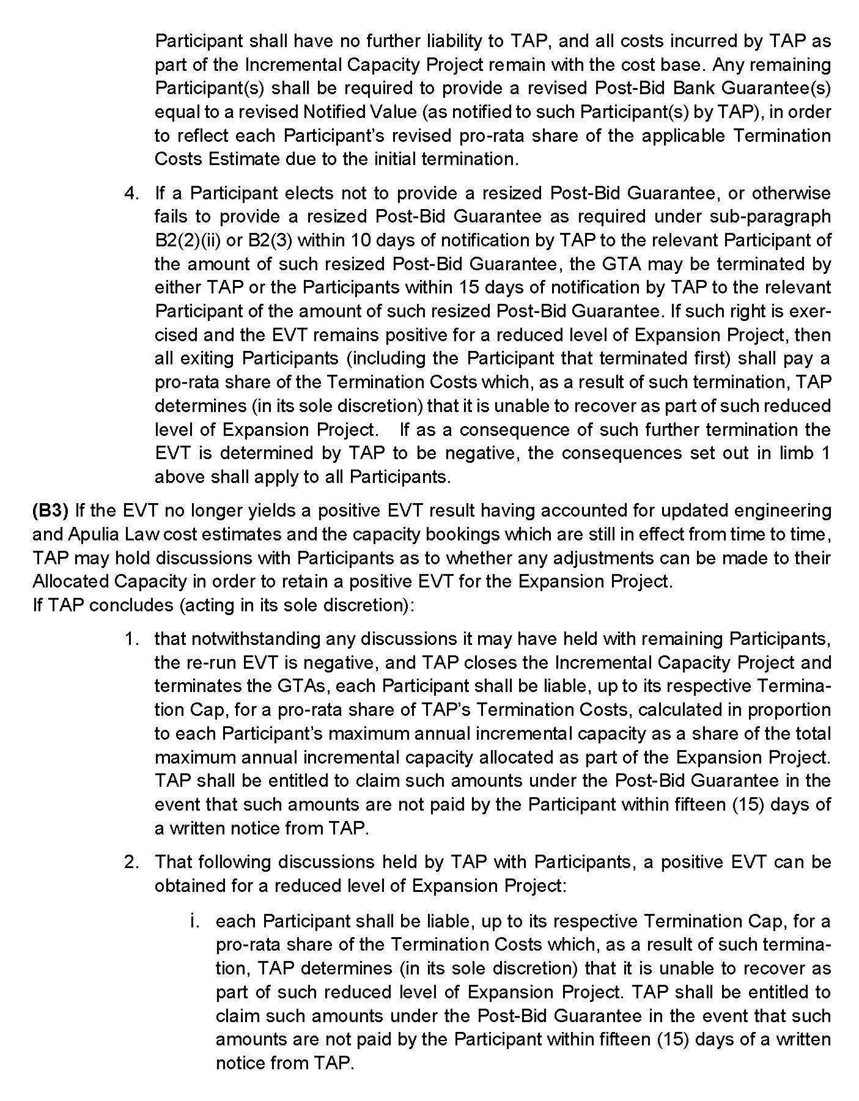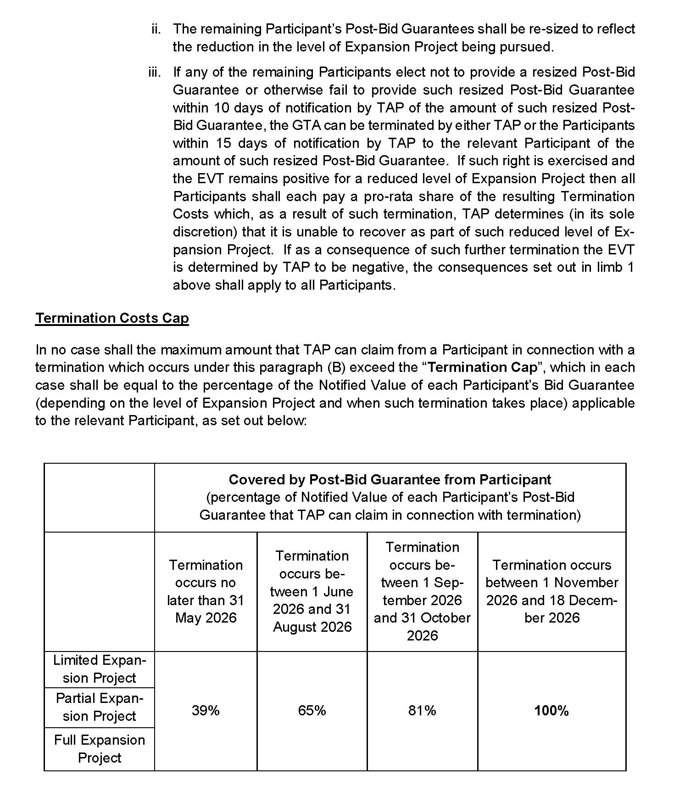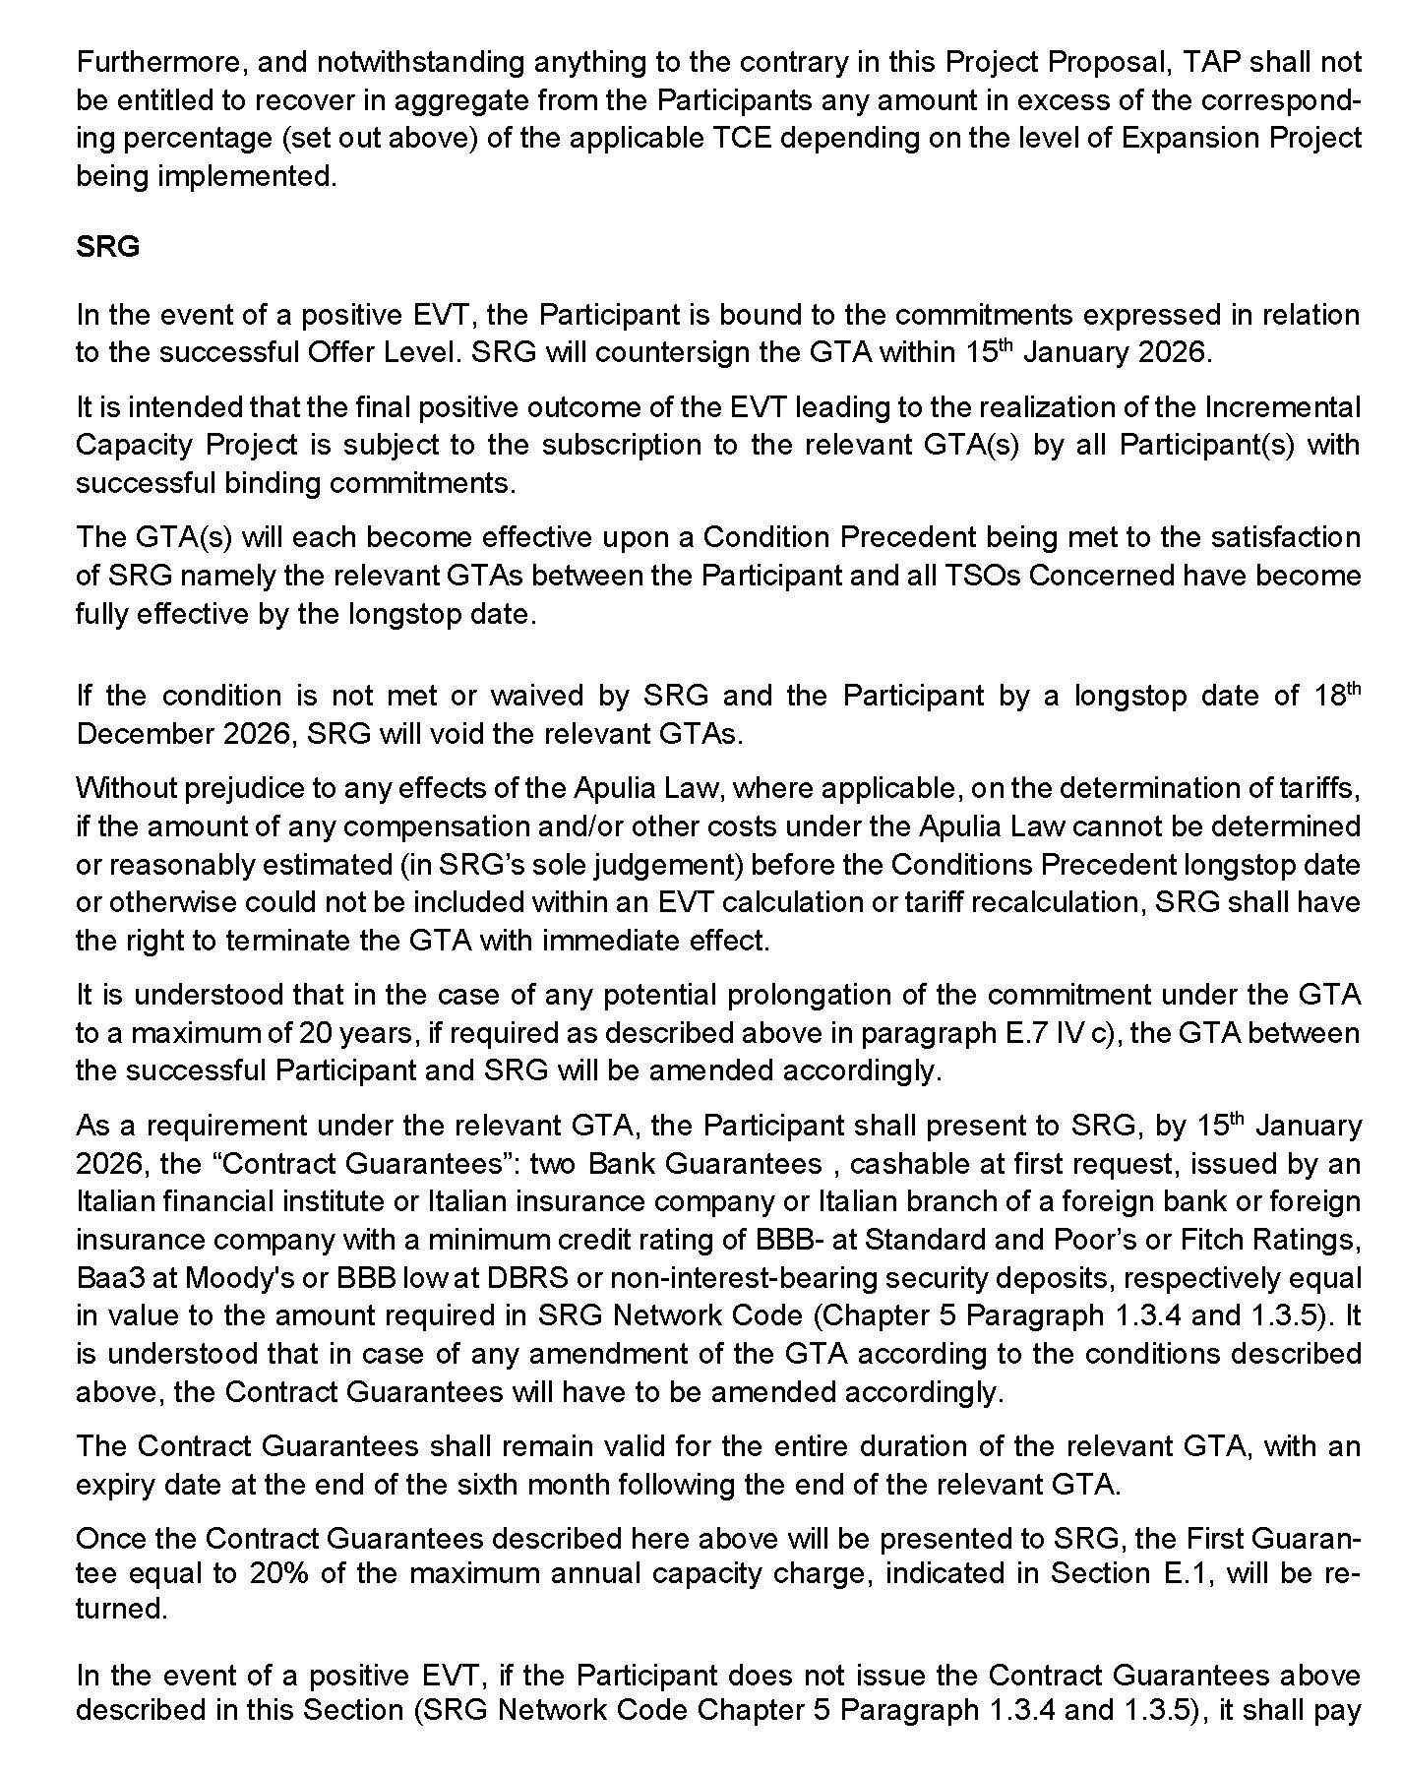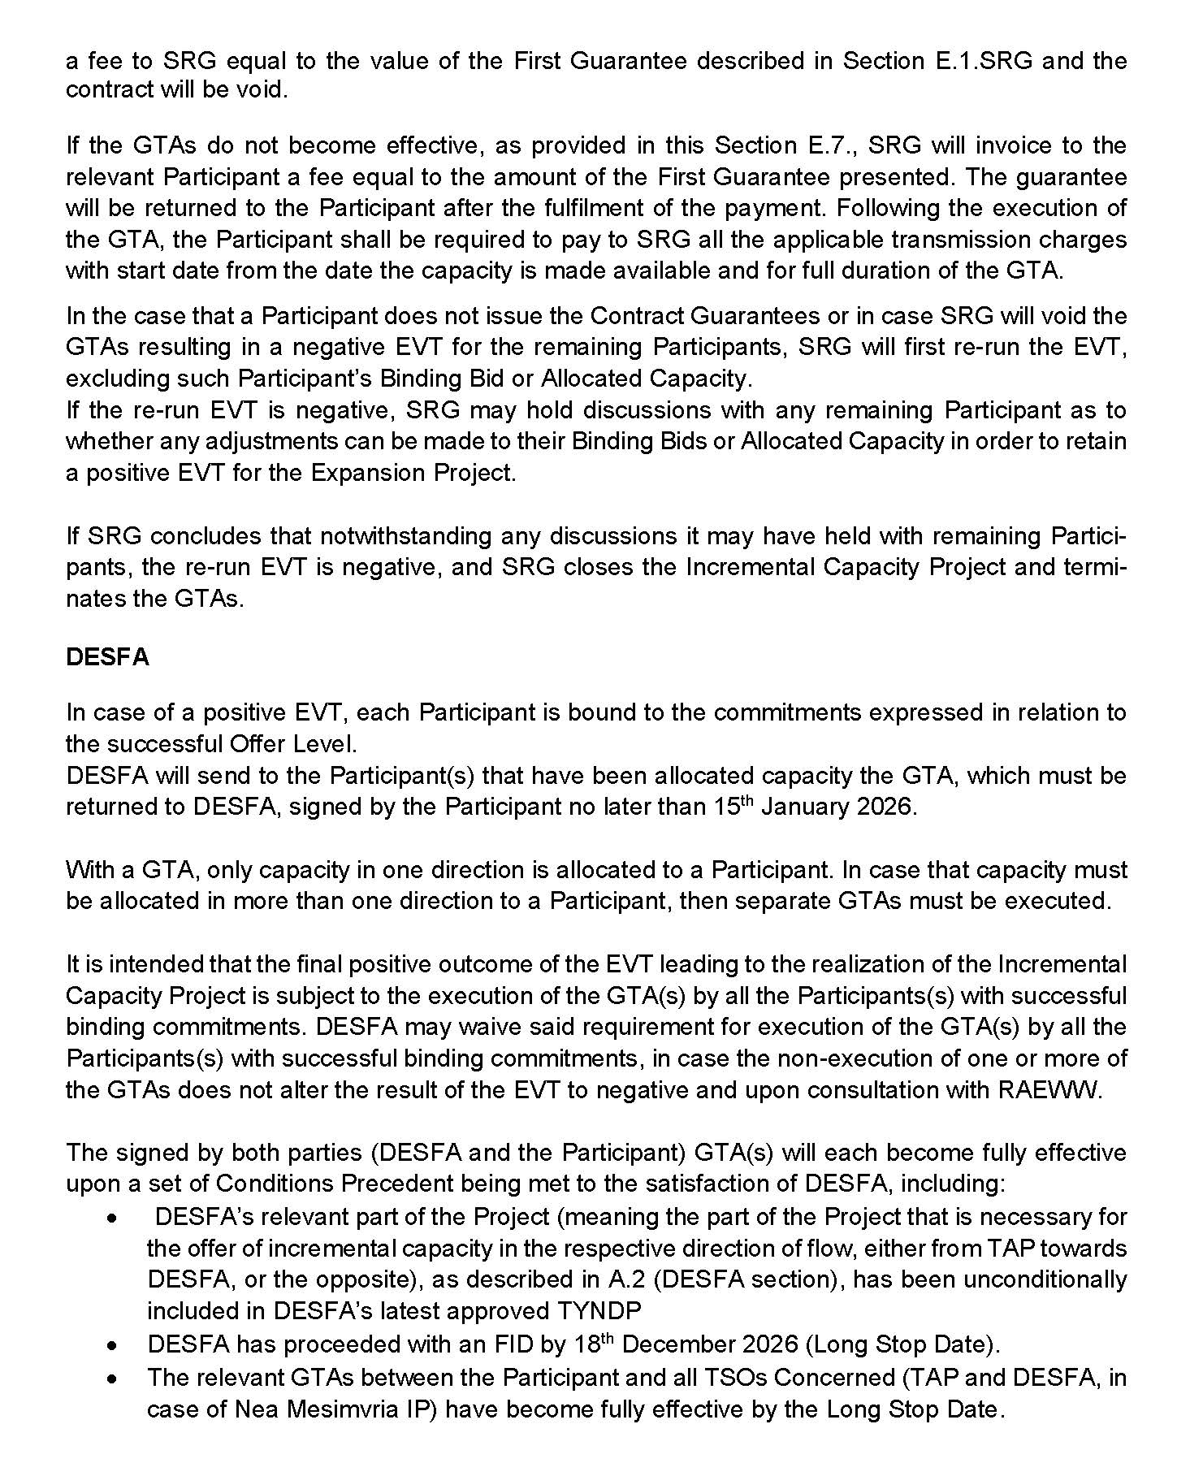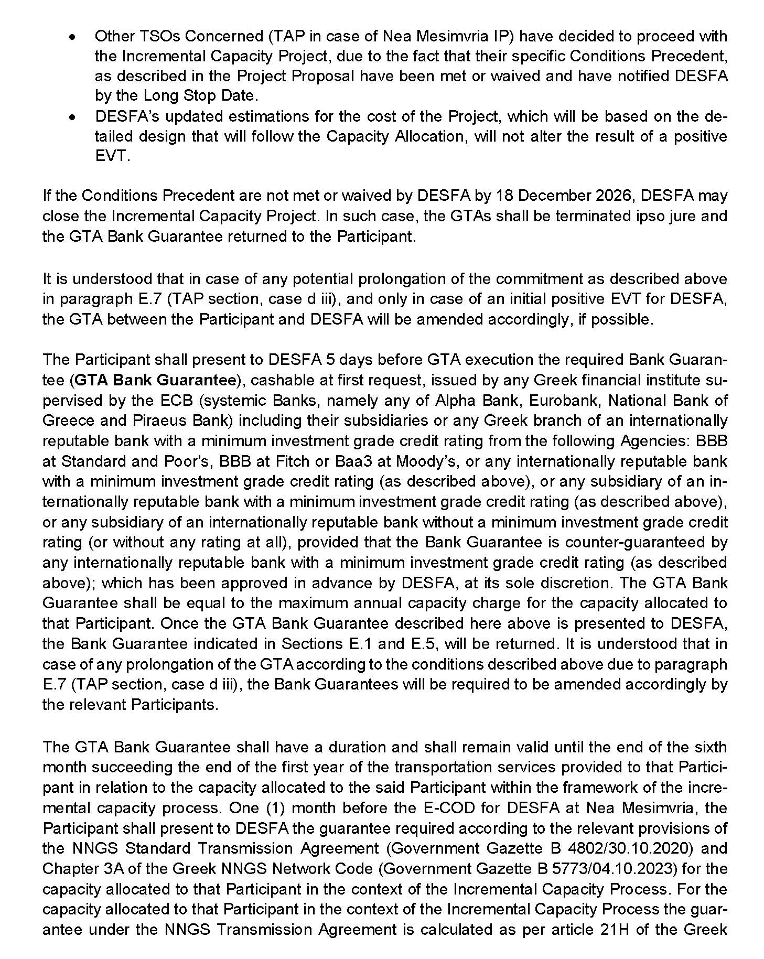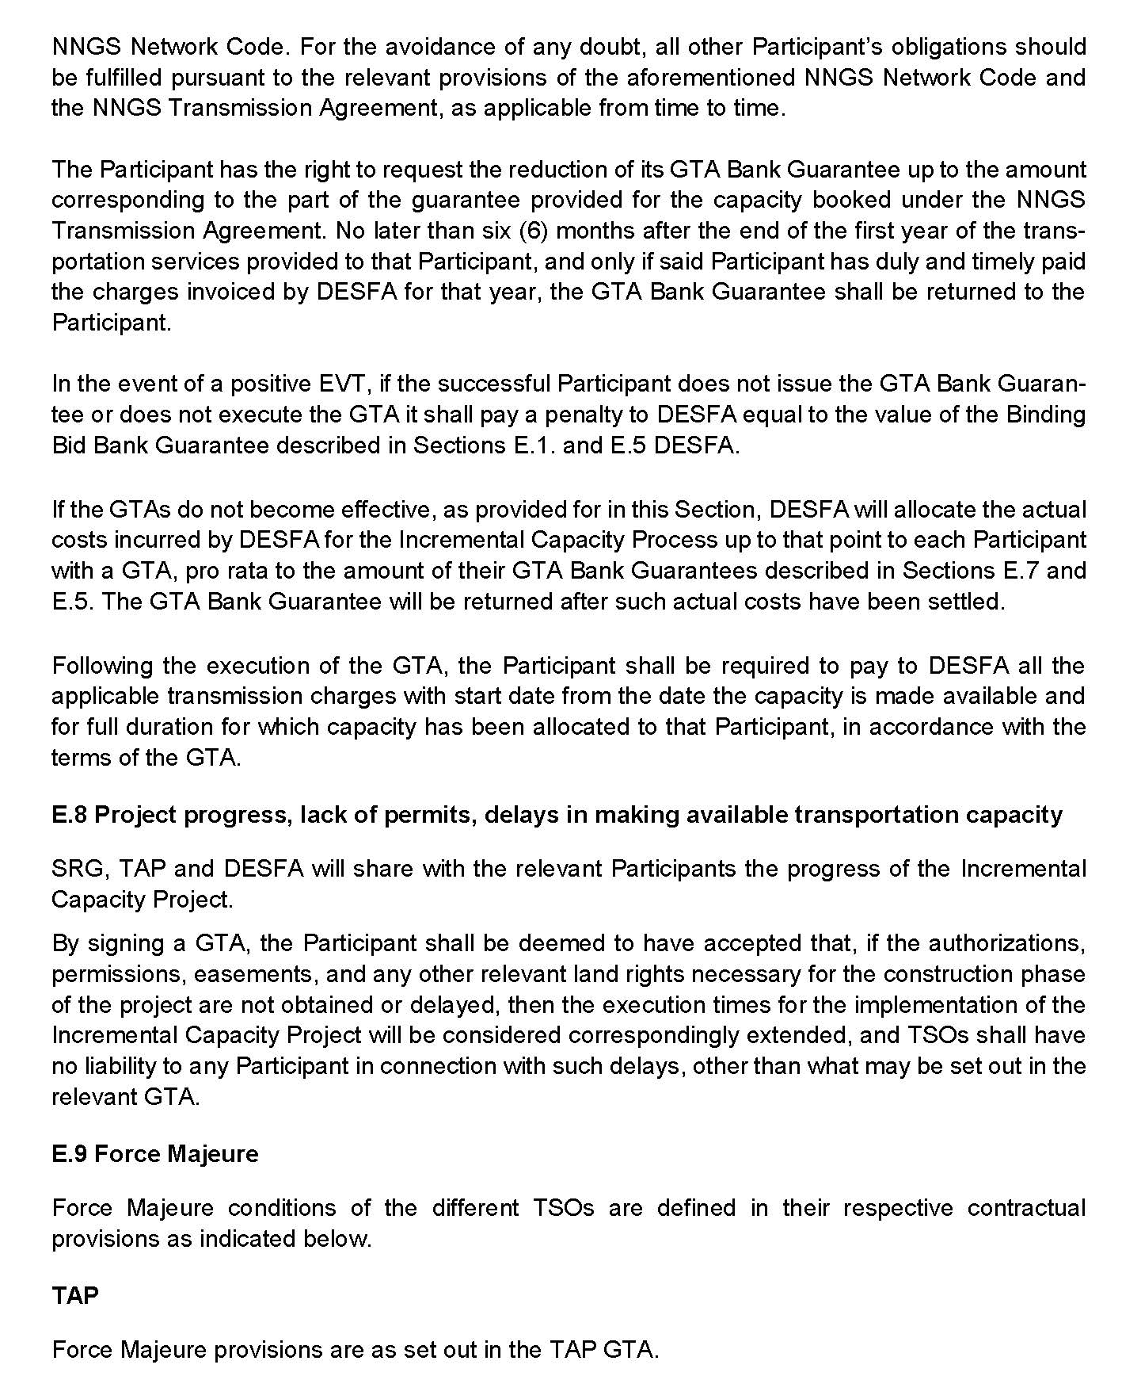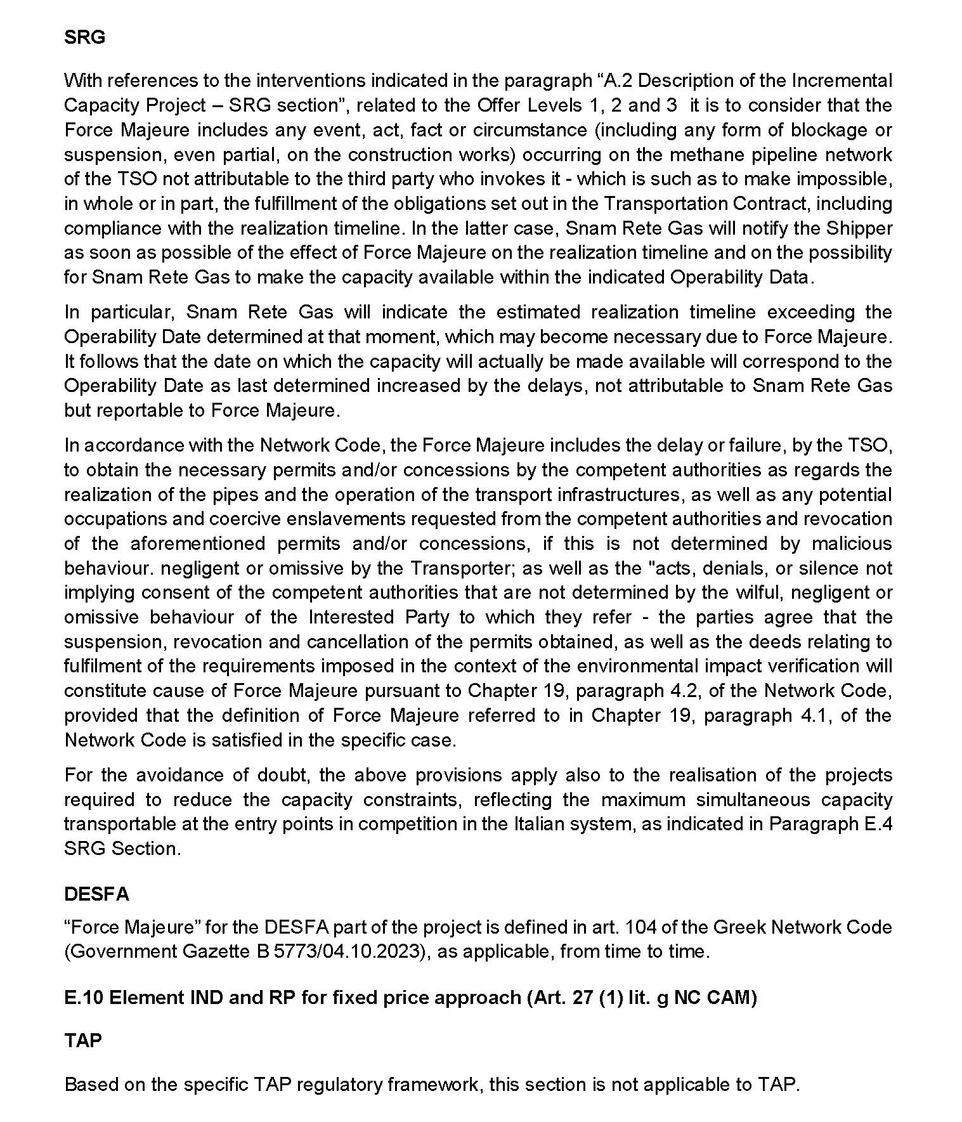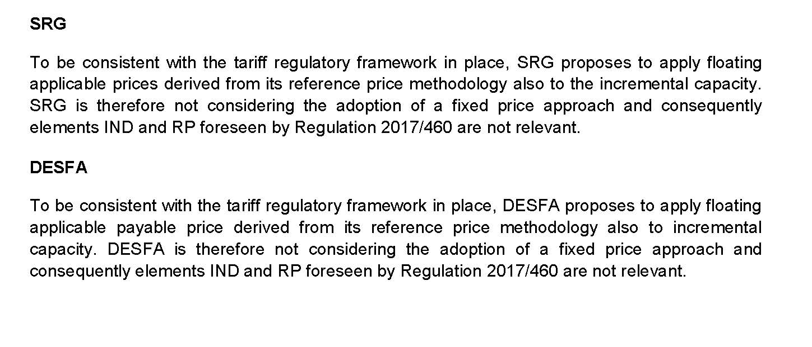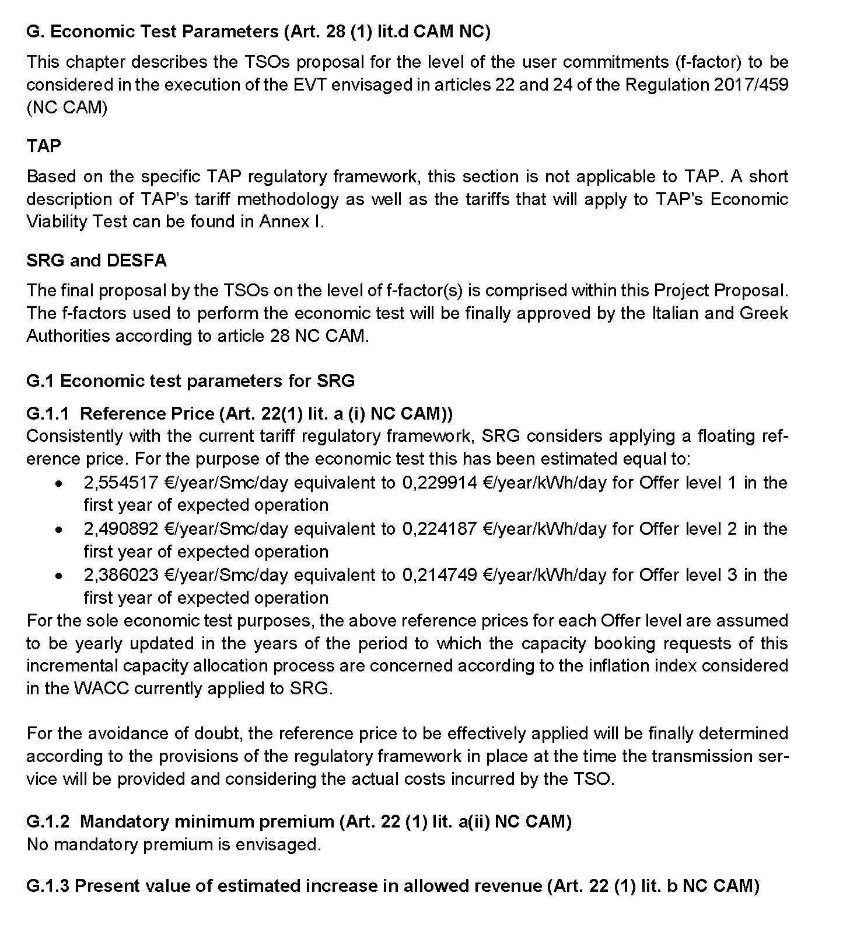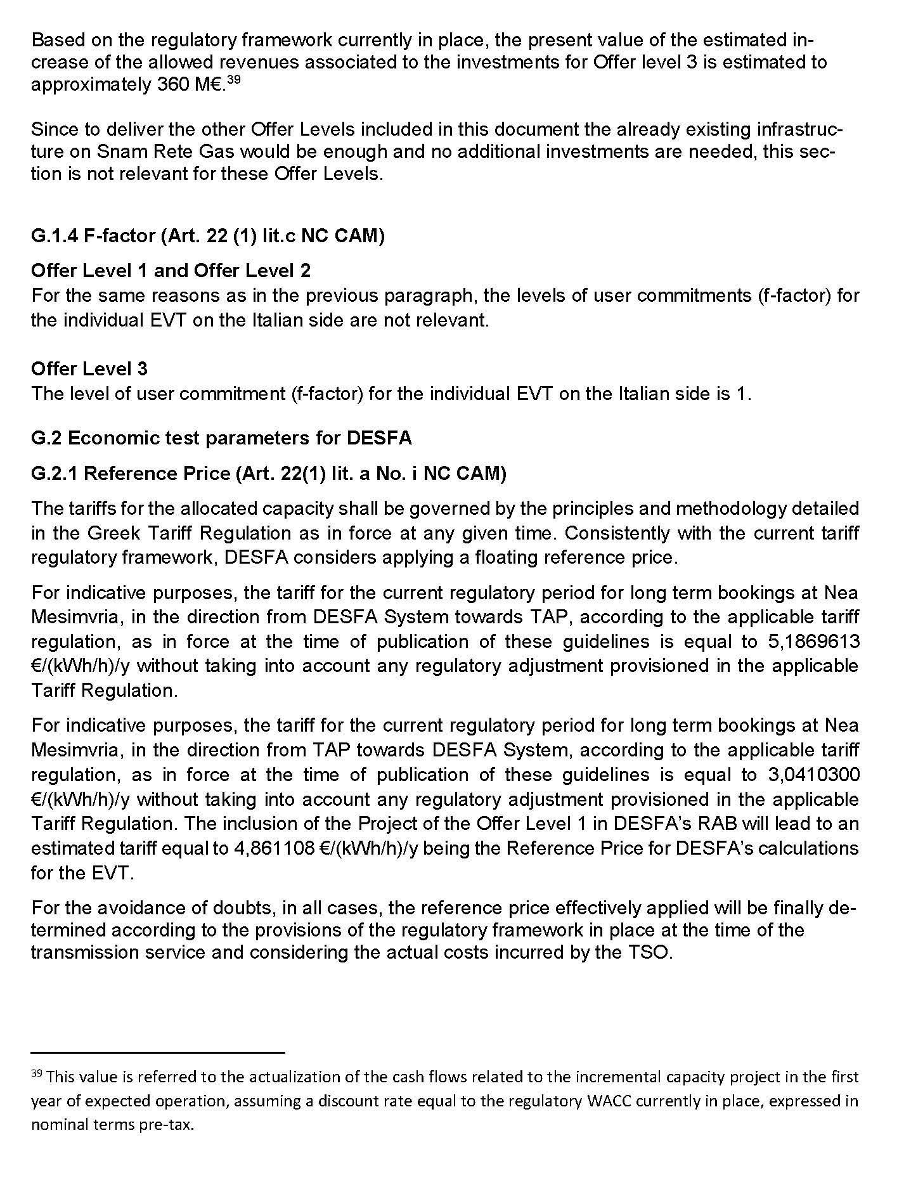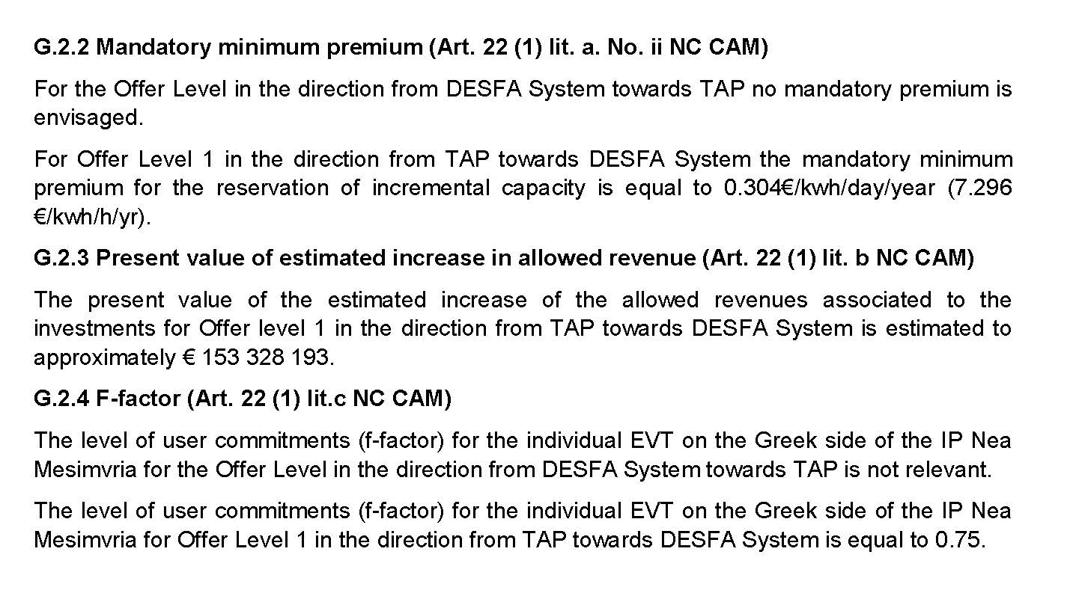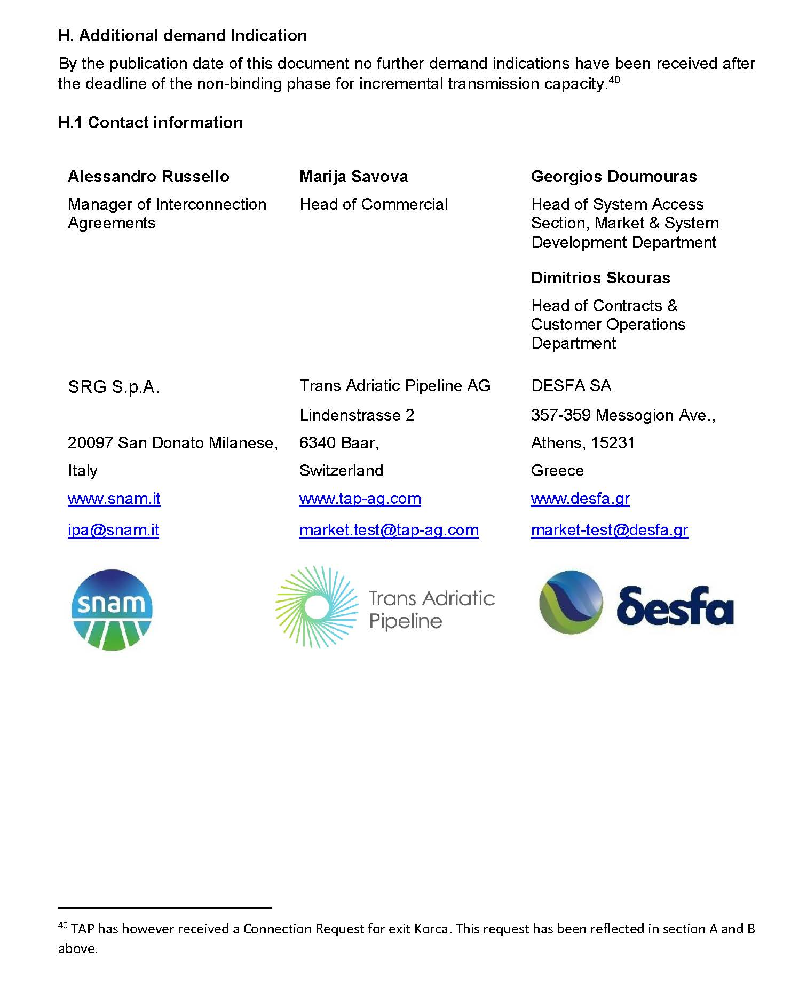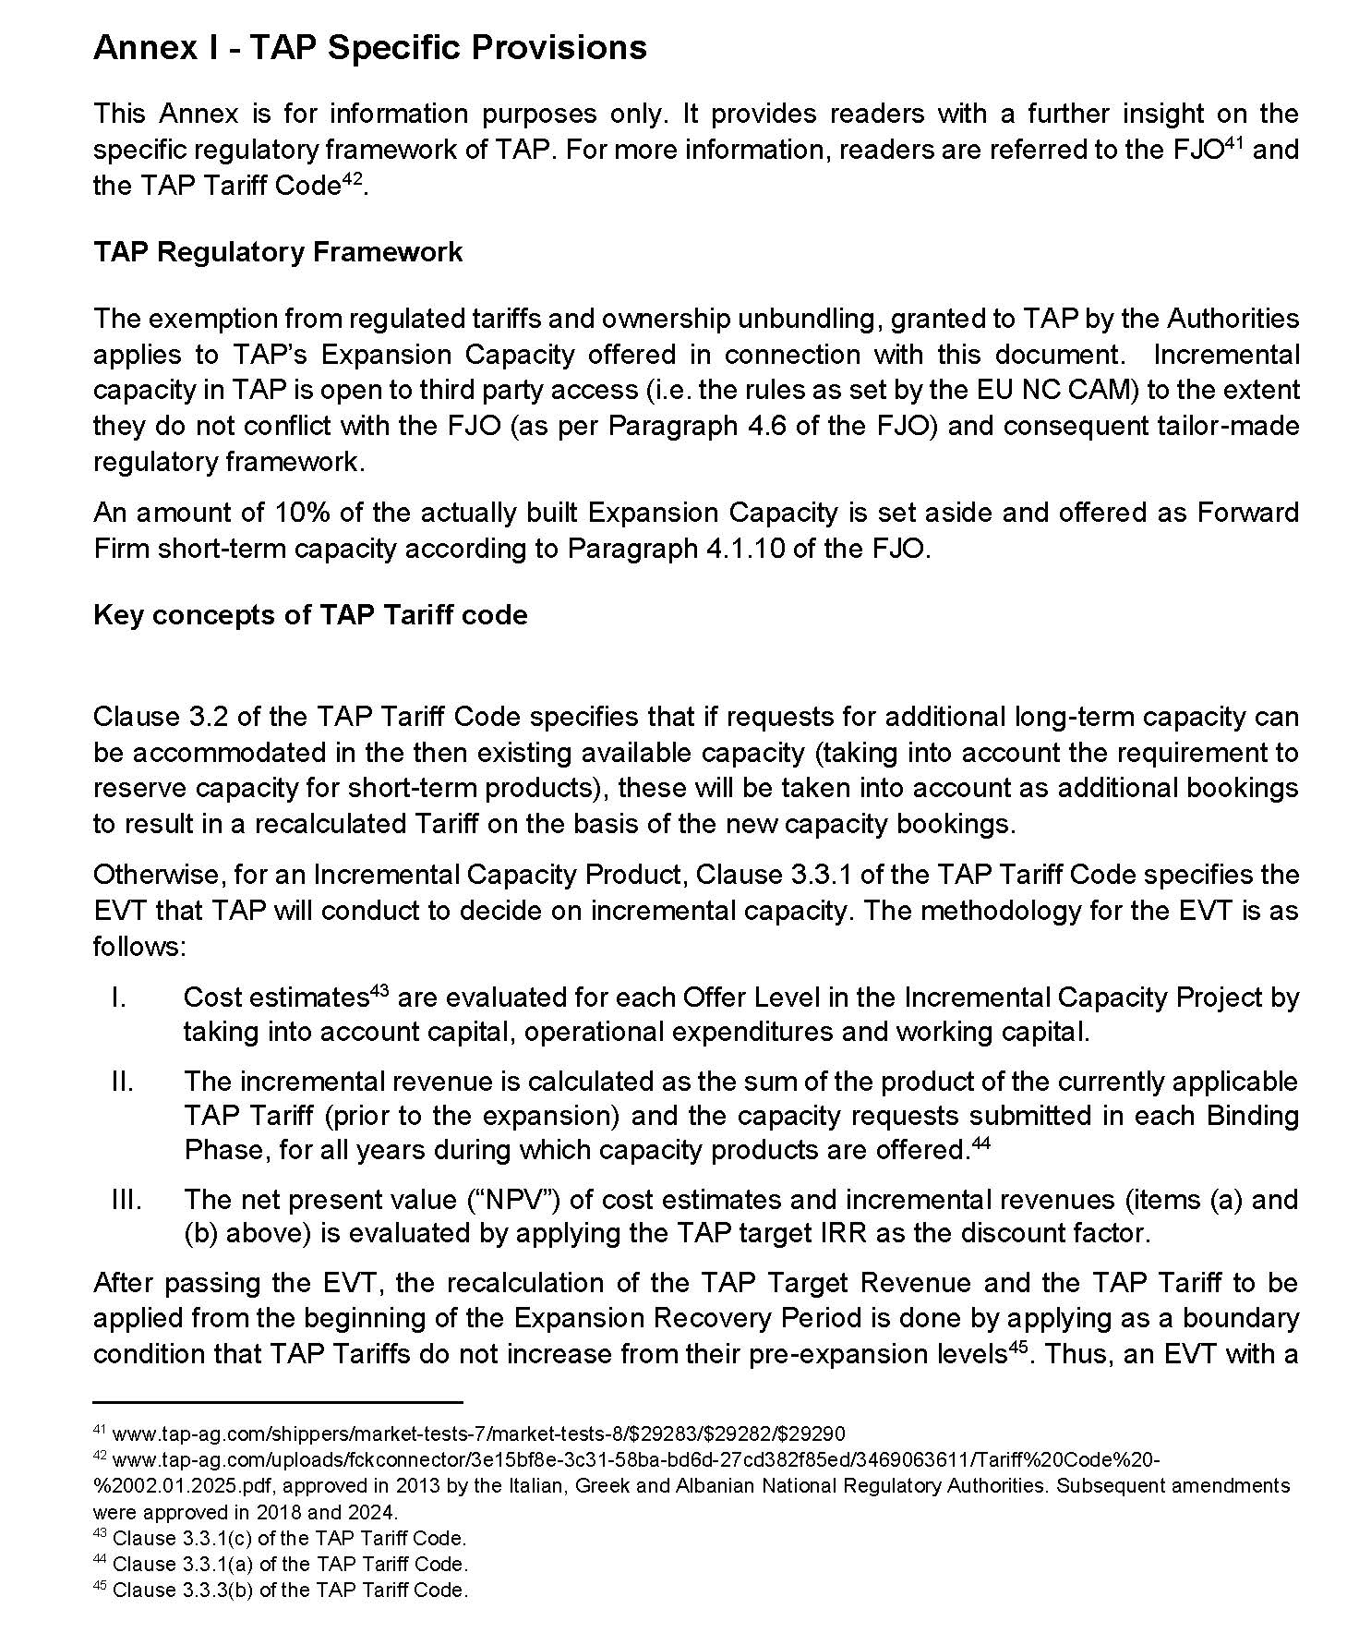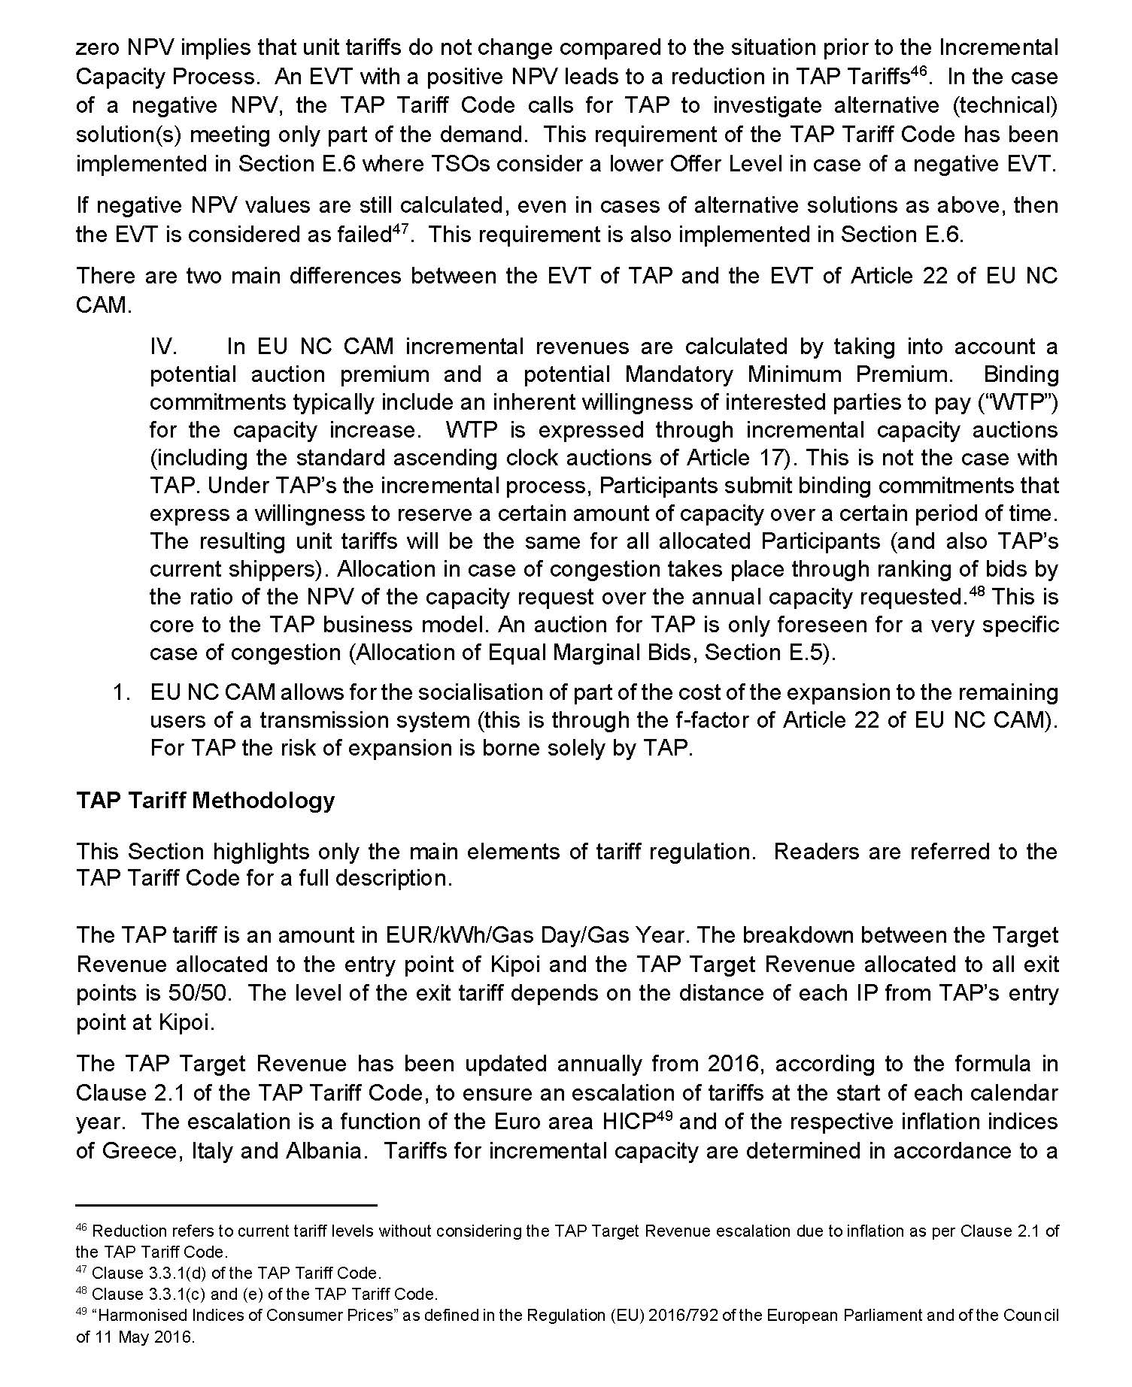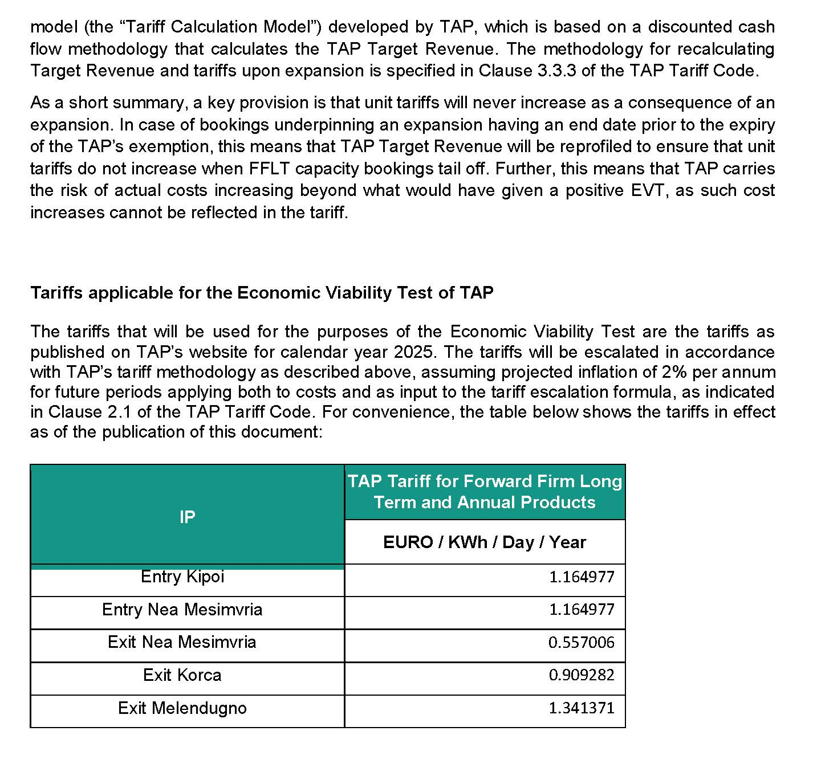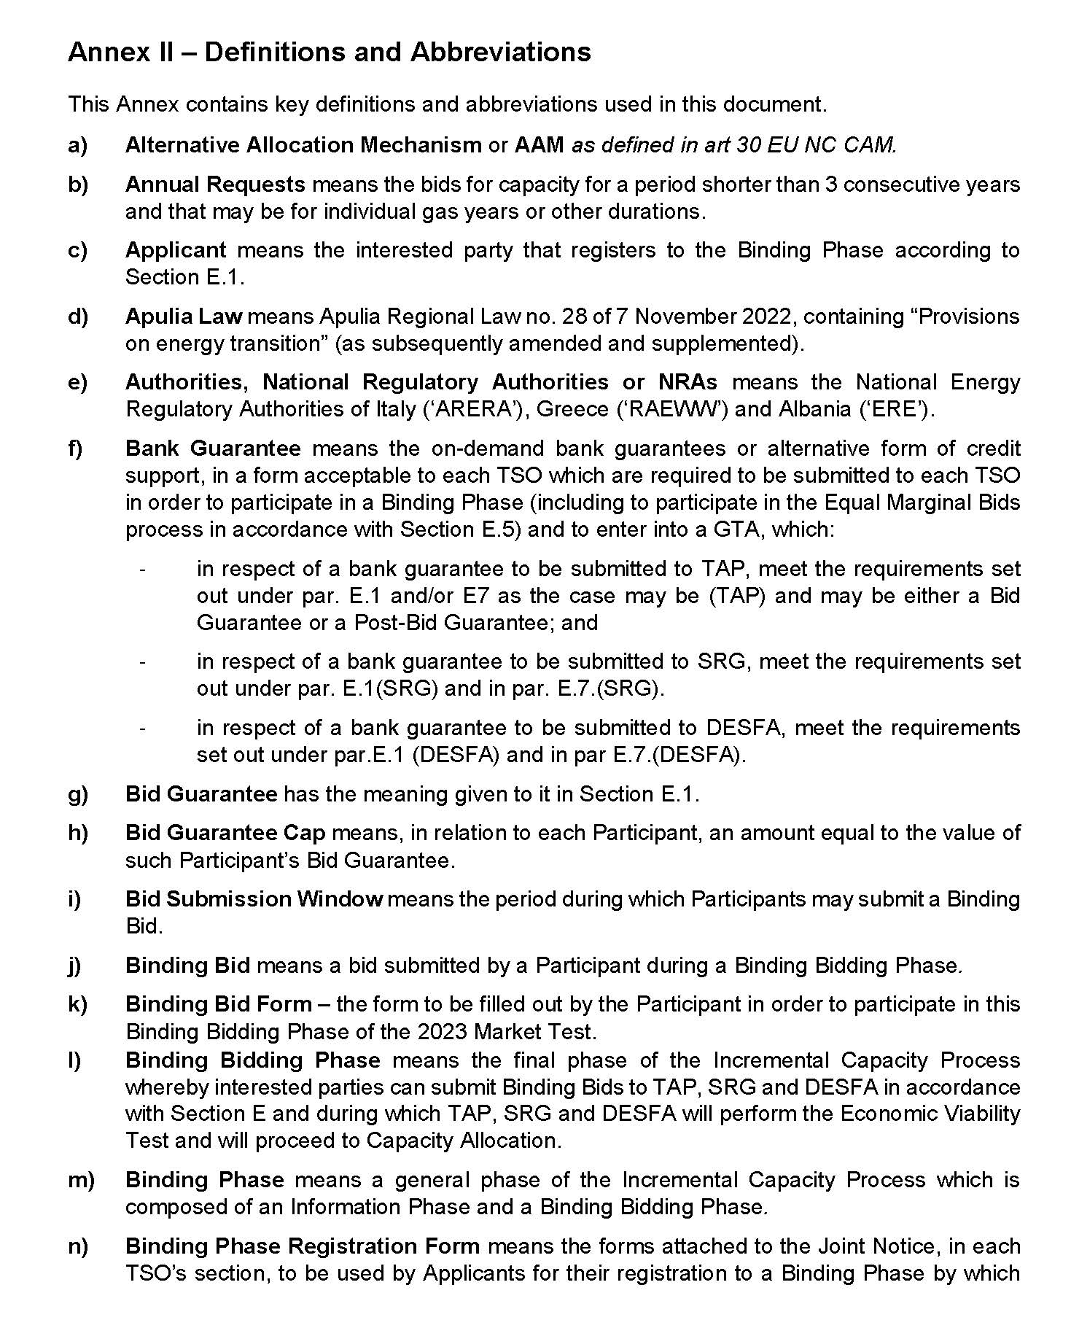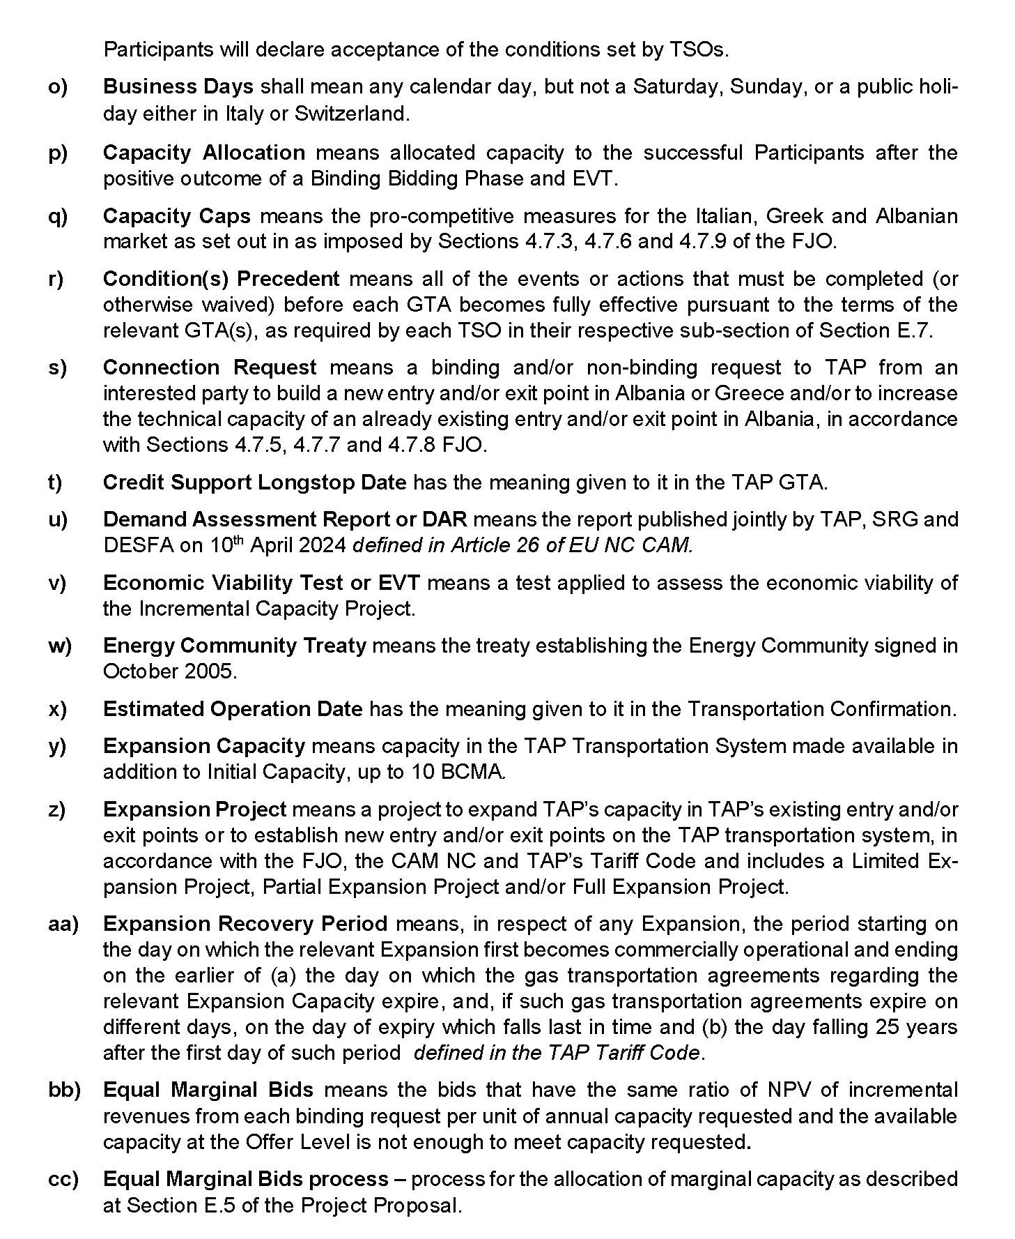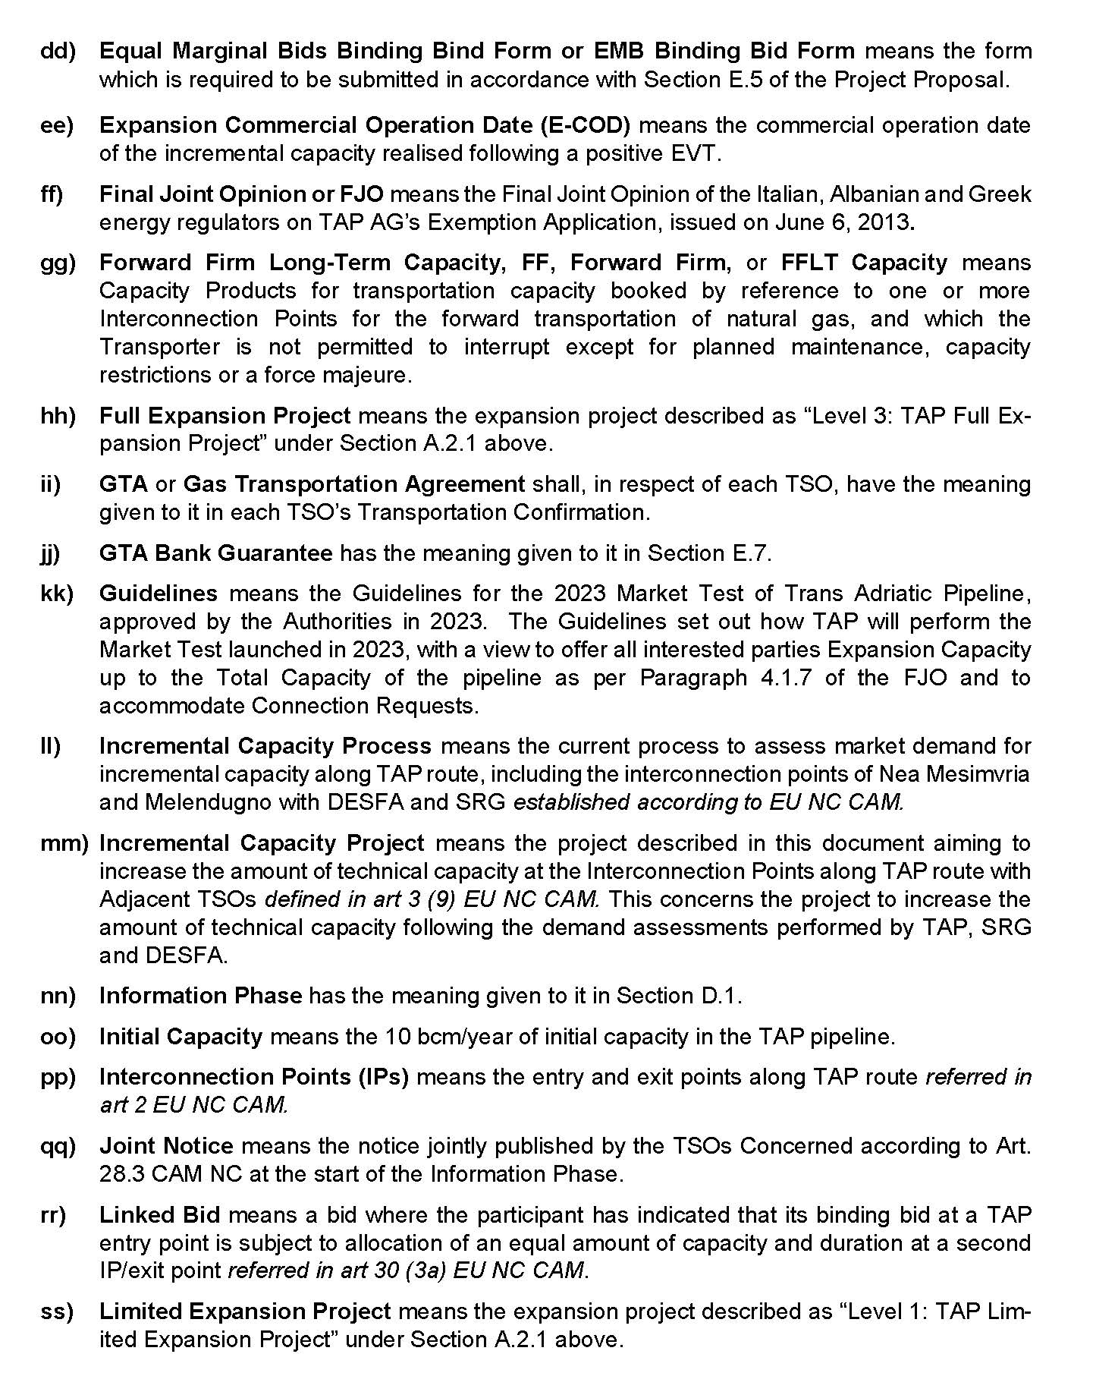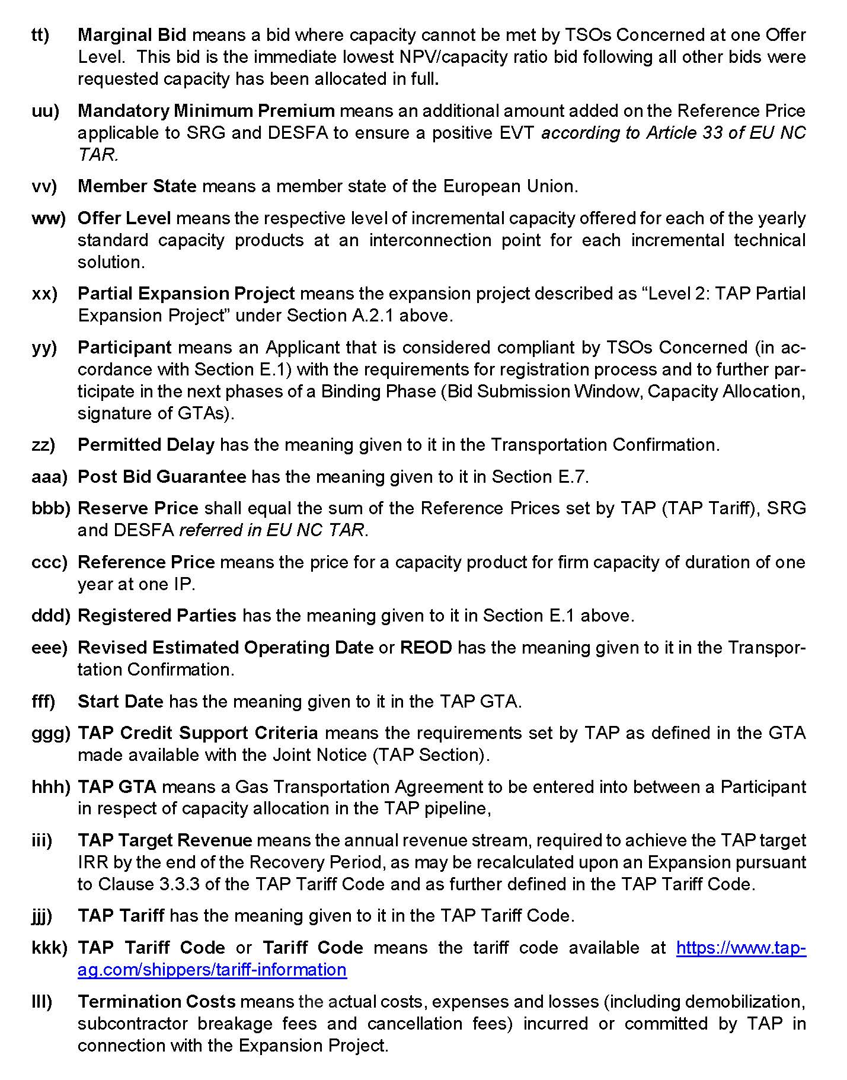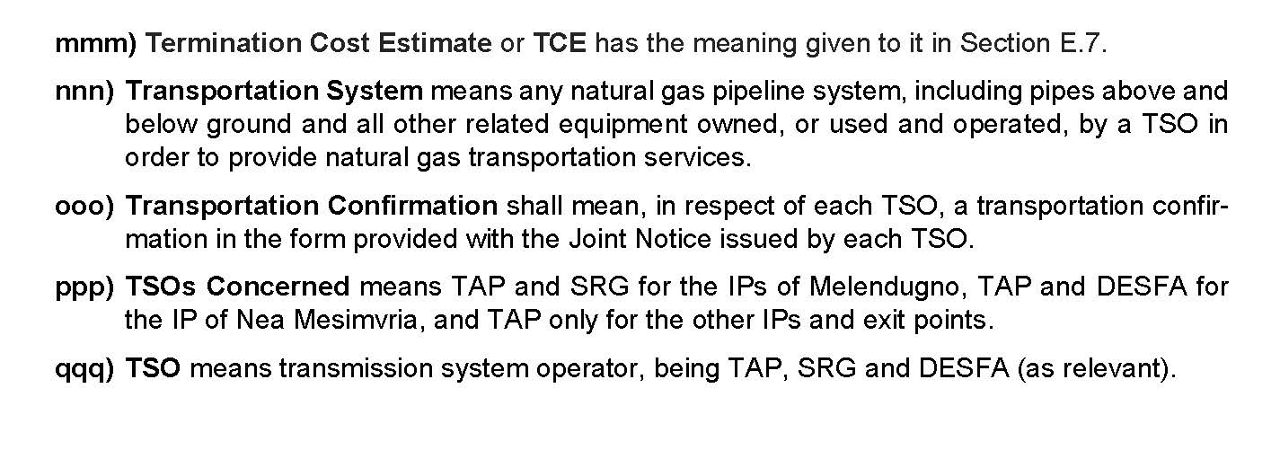

Më poshtë zbatohen përkufizimet e Opinionit të Përbashkët Përfundimtar dhe të rregullores së BE-së 2017/459.
Kodi Tarifor i TAP-it u ndryshua në vitin 2018.

